**KX-CDS**

说明书及实验讲义

第二版





**修改日期：2018年4月**

杭州康芯电子有限公司

www.kx-soc.com

说明书及实验讲义

前 言

第一章 KX-CDS创新设计综合实验开发系统

1.1 KX-CDS系统的主要功能与结构特色：

1.2配套教材

第二章 KX-CDS主系统平台

2.1、主系统介绍（主板为：KX-EDA5)

2.2、FPGA核心板扩展至康芯主系统引脚对照表（模式类）

2.3、核心板及扩展模块介绍

2.3.1核心板FPGA模块

2.3.2可重构型DDS全数字函数信号发生器

2.3.3单片机模块说明

2.3.4 4X4十六键键盘

2.3.5 4X4+8个单脉冲综合键盘模块

2.3.6 交通灯显示模块

2.3.7动态扫描模块

2.3.8 点阵式128X64液晶显示模块

2.3.9 字符式20X4液晶显示模块

2.3.10 800X480数字TFT彩屏液晶显示模块

2.3.11 8位双通道DAC和ADC标准模块

2.3.12 高速A/D和双通道DA模块

2.3.13 高速12位SPI串行双ADC

2.3.14 8位+16位高分辨率ADC模块

2.3.15 SPI串行接口高速ADC+DAC模块

2.3.16 USB接口模块

2.3.17电机接口模块

2.3.18 双串行存储器/逻辑笔设计模块

2.3.19 SRAM/EPPROM模块

2.3.20 继电器/CAN/RS485总线模块

2.3.21 GPS实验开发模块

2.3.22 看门狗定时器+时钟日历模块

2.3.23 无线编码收发+数字温度传感器模块

2.3.24、 摄像头模块

2.2.25、传统数字电路模块，提供部分74系列实验器件及接口

2.3.26 基于5200网口模块

2.3.27 WIFI+超声波模块

2.3.28 点阵模块

2.3.29 12位AD/DA模块

2.3.30 语音处理模块

2.3.31 SD+2个PS/2+RS232+VGA模块

2.4、FPGA核心板扩展至康芯主系统引脚对照表（模块类）

第三章 软硬件操作流程

3.1 十进制计数器流程（参照《EDA技术实用教程》第六版）

3.1.1 建立工作库文件夹和编辑设计文件

3.1.2 创建工程

3.1.3 约束项目设置

3.1.4 全程综合与编译

3.1.5 RTL图观察器应用

3.2 时序仿真

3.3 硬件测试

3.3.1 引脚锁定

3.3.2 编译文件下载

3.3.3 通过AS口对配置芯片进行直接编程

3.3.4 通过JTAG口对配置芯片进行间接编程

第四章、EDA基础及综合实验

实验4.1 十六进制计数器

实验4.2 7段译码器设计

实验4.3 十六进制七段译码设计

实验4.4 多路选择器设计

实验 4.5 逻辑门电路

实验4.6 触发器

实验4.7 八位加法器设计

实验4.8 数控分频器的设计

实验4.9 在QuartusII中用原理图输入法设计8位全加器

实验4.10 移位运算器设计

实验4.11 序列检测器

实验4.12 8位16进制频率计设计

实验4.14 交通灯设计

实验4.15 多人抢答器

实验4.16 出租车计费器

实验4.17 数字钟

实验4.18 硬件电子琴

实验4.19 乐曲硬件演奏电路设计

实验4.20 5首乐曲演奏

实验4.21 乒乓球游戏电路设计

实验4.22 八位移位相加硬件乘法器设计

实验4.23 8位动态扫描设计

实验4.24 4X4阵列键盘键信号检测电路设计

实验4.25 硬件消抖动电路设计

实验4.26 ADC采样控制电路设计

实验4.27 直流电机综合测控系统设计

实验4.28 步进电机控制电路设计

实验4.29 步进电机细分控制电路设计

实验4.30 点阵LED实验控制

实验4.31 数字彩色液晶显示控制电路设计

实验4.32 模块化交通灯电路设计

实验4.33. 正弦信号发生器设计

实验4.34 DDS正弦信号发生器设计

实验4.35 移相信号发生器设计

实验4.36 高速ADC_DAC存储示波器

实验4.37 PS2键盘控制模型电琴子电路设计

实验4.38 VGA彩条信号显示控制电路设计

实验4.39 基于FT245BM的USB通信控制模块设计

实验4.40 五功能智能逻辑笔设计

实验4.41 无线编码收发电路设计

第五章 单片机系统综合实验

5.1 单片机基本实验

实验5-1．存储器块清零程序设计

实验5-2 二进制到BCD转换程序设计

实验5-3 十六进制到ASCII码转换程序设计

实验5-4 存储块移动程序设计

实验5-5 多分支程序

实验5-6 数据排序程序设计

实验5-7 P1口输入、输出实验

实验5-8 交通灯控制（软件延时法）

实验5-9 交通灯控制（定时器延时法）

实验5-10 计数器应用实验

实验5-11 外部中断实验

实验5-12 定时器实验1

实验5-13 定时器输出PWM实验

实验5-14 外部中断实验

实验5-15 单片机串口扩展

实验5-16 键盘与液晶显示控制

实验5-17 单片机串行通信和红外双向通信

实验5-18 单片机扩展X5045看门狗器件

实验5-19 单片机扩展DS1302时钟/日历器件

实验5-20 SPI串行DAC TLV5637与单片机的接口

实验5-21 串行精密ADC器件ADS1100与单片机的接口

实验5-22 串行高速ADC器件ADS7816与单片机的接口

实验5-23 高速微功耗串行ADC器件TLV2541与单片机的接口

实验5-24 双通道A/D转换芯片ADC0832与单片机的接口

实验5-25 高速同步10位串行A/D转换器TLV1572与单片机的接口

第六章 基于单片机IP核的FPGA片上系统SOC设计

实验6-1．FPGA片上系统8051核测试电路

实验6-2．串进并出\并进串出8051核测试电路

实验6-3．超声波8051核测距电路

实验 6-4．扩展存储器的FPGA单片系统设计

实验6-5．直流电机测控FPGA单片系统设计

实验6-6．等精度频率计FPGA单片系统设计

附录1 MIF文件生成器使用方法

附录2 STC89C单片机编程下载方法

**前 言**

**● 设备型号说明：**

* **此讲义是针对康芯KX-4C系列及友晶DE系列设计的核心板加装实验开发系统,可作为EDA、组成原理、微机原理、单片机实验系统讲义，主要区分型号标准是,DE系列分别是是DE0/DE0-CV/DE1-SOC/康芯的KX-4C6/10/55，其他扩展模块根据用户需求可任意配置。**

**● 每套设备基本配件**

* **DE系列可根据友晶提供的光盘来查看，分别是电源、USB下载线等；**
* **康芯提供，●电源线一根，●RS232串口一根，●十芯线数根（根据用户模块数量配置）●十四芯线一根，单根线数根。如康芯设计核心板，如核心板是康芯生产，提供双功能USB接口下载器一台及USB线一根。**
* **模块板根据供货清单。**
* **光盘内容说明：（无论哪个型号，光盘的文件夹名都是统一）**

**●友晶系列的DE0提供光盘，DE0-CV/DE1-SOC根据板上提供的网址下载资料，或康芯提供。**

**●基本软件：QUARTUSIIX,NIOSIIX。**

**●光盘文件夹：“友晶原版资料”“DE0/DE0-CV/DE1-SOC”是友晶提供的资料，KX是康芯提供的资料。**

**●“DEMO”是康芯提供的例程，1、“DEMO/EDA_DEMO”是EDA实验项目;2“DEMO/8051Core_DEMO”是51核实验项目、3、“DEMO/8051Core_DEMO”是51核实验项目，大多数实验给出源码，并用图片PPT或PDF形式给出实验操作方法；“MCU_TO_FPGA”是FPGA和单片机通信实验，但无论哪个型号都是给的3C10板和单片机的实验及说明，用户根据提供的实验说明及源码可自行修改。**

**●“FPGA_单片机_编程”包括USB下载器功能、FPGA的编程方法及单片机编程方法等。**

**●“MCU_TECH”是单片机对串行A/D,D/A,等开发板的实验，具体在“MCU控制ADC_DAC_等器件实验指导”提供说明。**

**●“VIVI_FILE”是在实验中用到的通信上位机及工具软件、液晶资料、开发板专用芯片手册、USB驱动软件等。**

**●“重要PDF文件“包括实验系统说明、DDS模块使用方法开发板用到的专用芯片使用手册等。**

**●“原理图“是此系统的模块的原理图，用户可作参考。**

**声 明**

**凡本公司提供的实验源程序及资料仅用作教学研究之用，不得用于商业开发，否则将追究法律责任。**

**版本历史**

|  |  |  |
| --- | --- | --- |
| **版本** | **修改日期** | **修改内容** |
| **第二版** | **2018-4** | **修改** |

**第一章 KX-CDS创新设计综合实验开发系统**

KX-CDS5系统的组成部分包括：（1）主系统板；（2）基于大规模FPGA核心板; （3） Multi-task Reconfiguration（多功能重配置结构）实验控制系统; （4）包括液晶等各类显示模块; （5）可自由组合的模块化综合创新实验系统；（6）可二次开发型全数字DDS信号发生器；（7）适应教学实验与开发目标的不同微处理器IP核。

**1.1 KX-CDS系统的主要功能与结构特色：**

1. **学科课程适用面宽**。

具体课程包括（根据不同的核心板）：（1）面向现代数字系统的数字电路基础课；（2）EDA技术（包括硬件语言）；（3）SOPC/SOC技术; （4）现代计算机组成原理；（5）基于片上系统的单片机技术；（6）微机原理与接口技术（包括基于FPGA的SOC技术）；（7）ARM开发与应用技术（基于嵌入FPGA的ARM硬核）；（8）现代DSP技术（基于FPGA中的各类IP核构建的DSP系统）。

配套教材主要有：1.科学出版社的《EDA技术实用教程-Verilog版》第5版；2.科学出版社的《EDA技术实用教程-VHDL版》第5版；3. 清华大学出版社的《EDA技术与VHDL》第4版；4.《EDA技术与Verilog HDL》第2版，其中详细介绍了硬件描述语言，QuartusII、DSP-Builder应用开发等；5. 清华大学出版社的《单片机原理与应用技术》。介绍了FPGA与单片机接口技术及8051片上系统SOC应用；6. 科学出版社的《数字电子技术基础》。基于全新的数字电子技术教学理念；7.科学出版社的《现代计算机组成原理——结构，原理，设计与SOC实现》。

**二、实验开发内容完整全面。**

对于配置不同的FPGA核心板，可完成各课程从基础知识实验到综合性自主创新开发型实验，乃至科研创新项目。

1. **多功能重配置型高效率实验控制电路。**

KX-CDS5S主系统板上含有Multi-task Reconfiguration（多功能重配置结构）控制电路。该电路结构能仅通过一个键的控制，实现纯电子方式切换，选择十余种面向不同实验需要的针对FPGA目标芯片的硬件电路连接结构，并且毫不影响系统工作速度，大大提高了实验系统的连线灵活性，免除了传统情况下由于大量实验连接线导致的低效率，电路低可靠性，以及实验目标系统的低速性。

通常，传统的手工插线方式虽然灵活，由于插线长、多、乱，会严重影响系统速度、系统可靠性和电磁兼容性能，不适合以高速见长的FPGA/SOPC等电子系统的实验与设计。其实所采用的Multi-task Reconfiguration技术已被广泛应用，如虚拟仪器、通用编程器等。使系统的灵活性和高速特性两方面都得到了充分的满足。

1. **模块化自主创新设计结构。**

KX-CDS5主系统板上含有模块化实验系统，已成为高校目前十分流行的实践平台，其主要优势是：

◆ 由于系统的各实验功能模块可自由组合、增减，故不仅可实现的实验项目多，类型广，更重要的是很容易实现形式多样的创新设计；

◆ 由于各类实验模块功能集中，结构经典，接口灵活，对于任何一项具体实验设计都能给学生独立系统设计的体验，甚至可以脱离系统平台；

◆ 面对不同的专业特点，不同的实践要求和不同的教学对象，教师，甚至学生自己可以动手为此平台开发增加新的实验和创新设计模块；

◆ 由于系统上的各接口，以及插件模块的接口都是统一标准的，康芯提供所有接口电路，因此此系统可以通过增加相应的模块而随时升级。

1. **允许FPGA中运行多种经典实用处理器IP核。**

KX-CDS5S系统允许在核心板的大规模FPGA中运行多种经典实用软硬处理器IP核，包括：（1）基于微指令的8位模型处理器、（2）基于状态机指令控制结构的16位实用处理器、（3）8051软核处理器(基于商业级全兼容MCS-51单片机IP核。利用此核，实验者可以实现传统单片机实验系统无法达到的SOC(片上系统)设计。即将单片机CPU、RAM、ROM以及其它各类接口电路模块设计在同一片FPGA中。此类技术对于面向高新技术企业的就业十分必要)、（4）32位软核NiosII Qsys嵌入式系统处理器、（5） SOC FPGA的嵌入式硬核ARM处理器（Cortex-A9单核或双核）.

这许多课程的实验和创新设计中，这些核具有不可或缺的地位，例如现代计算机组成原理的实验需要以上的软核（1）、（2）、（3）等；基于SOC技术的微机原理与接口技术的实验和综合性自主实验所需要的软核有（4）和（5）；面向单片机技术，单片机与FPGA接口以及单片机的SOC技术，则需要软核处理器（3）；基于嵌入于FPGA的ARM硬核的开发应用则需处理器（5）；SOPC技术的学习和应用，包括机器人控制则涉及处理器（4）的使用；而在综合性要求更高的EDA技术实验和创新开发中，处理器（1）、（2）、（3）、（4）、（5）等都可能涉及。

1. **可二次开发型DDS函数信号发生器。**

KX-CDS5S主系统板上包含一个完整的可重构(可二次开发)的全数字型DDS函数信号发生器。采用了数字频率直接合成技术、频率精度高、无量程限制、信号过渡时间短、波形精度高、全程扫描特性好、稳定可靠等等；而且还实现了许多独特的功能，如宽频率等精度测频率、测脉宽/占空比功能、信号采集显示、逻辑分析仪、宽频域李萨如图形信号输出、任意波编辑输出及其频谱显示等。该信号发生器基于EDA/SOPC设计技术及数控制振荡器NCO、AM纯数字发生器、数字锁相环等IP核。它解决了普通DDS信号发生器的传统缺陷（如灵活性差，功能有限、无自定制功能等），特别适合于DDS信号发生器二次开发、电子设计竞赛、通信系统开发等场合中应用。同时也为学习者自主创新能力的培养和施展提供了优良的平台

与传统方式不同，此系统没有使用DDS专用IC及模拟乘法器，而是利用IP核，数字乘法器、NCO核、AltPLL锁相环等，以纯数字的方式构建在一片FPGA内，因此具有可二次开发性。即可在此FPGA中从新构建系统或增加新的硬件功能。当用户需要用到某种特定功能及信号输出时，即可选择使DDS系统进入用户自定义/设计功能项，此时该系统将交出所有控制权、系统构建权。此时将由用户自行设计所需要的功能模块。

**七、康芯的KX-CDS型模块化综合创新实验开发系统的课程/实验设计类型有以下6类：**

本开发系统支持的课程/实验设计类型主要包括以下9类：

**☆** EDA技术系列实验。配套教材2、4、6，含多个经典和创新实验与设计项目，多数含源程序演示示例。

**☆** 单片机技术系列实验。配套教材。可完成许多传统和现代的单片机实验，特别包括与FPGA接口的实用系统设计实验项目。

**☆** SOPC技术系列实验。配套教,8。含基于CycloneIV等FPGA的SOPC实验，包括源程序演示示例。

**☆** 基于单片机IP核的SOC片上系统设计系列实验。配套教材3。基于FPGA硬件平台的8051核系统设计，含源程序演示示例。

**☆** 计算机组成与设计系列实验。配套教材1。基于配备的大规模FPGA和各类接口设备，成为计算机组成与设计创新实验的最好选择。

**☆** 电子设计竞赛系列项目开发训练。作为电子设计训练平台，以其极大的灵活性和实用性，比传统固定结构的实验系统更能胜任此项任务。

注. 图2-1的KX-CDS平台上可以插图2.4所示所有模块，构成不同配置的创新开发系统，平台每一模块接口基本相同，因此多数模块可以安插在系统上的任一插座上，十分灵活。插座上也可插教师或学生自主开发的升级模块或特定设计项目的模块。由教材[2]给出的大量的实验和设计项目涉及许多不同类型的的扩展模块，主系统平台上有许多标准接口，以其为核心，对于不同的实验设计项目，可接插上对应的接口模块，如GPS模块、彩色液晶模块、USB模块、各类ADC/DAC模块等。这些模块可以是现成的，也可以根据主系统平台的标准接口和创新要求由读者（教师或学生）自行开发。

**1.2配套教材**

（主要作者：潘松，黄继业，潘明，陈龙）

**1、《现代计算机组成原理》第二版** 教育部推荐之精品教材

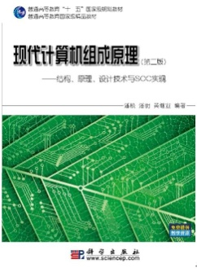杭州康芯的现代计算机组成与设计实验开发系统的配套教材是科学出版社的《现代计算机组成原理》作者潘松等。该书于2007年评为“十一五”国家级规划教材；又于同年被国家教育部评为国家级精品教材。

从教育部的网上可以了解到，教育部向高校推荐的218种精品教材的品种中，涉及计算机组成原理教学的，唯《现代计算机组成原理》一种。

事实上，多年来在高校中被广泛选用的有关计算机组成原理的教科书不下数十种，其中不乏名师名著；然而《现代计算机组成原理》一书却何以能先后被教育部组织的专家评审并推荐为“十一五”国家级规划教材和国家级精品教材呢？显然，在高等教育领域，除传播专业知识外，培养学生的自主创新能力将成为一个教学领域中永恒的主题！

《现代计算机组成原理—原理、结构与设计技术》第二版对第一版的《现代计算机组成原理》作了加大的改进，其中包括：1、将原来的基于VHDL语言换成了更流行实用的Verilog语言；2、对于原来许多重要且精彩的内容作了保留和进一步改进，包括8位模型机的结构与设计、16位计算机的设计、基于计算机体系结构探讨的流水线和精简指令CPU设计等；3、删除了SOPC的内容，增加了8051单片机核的应用系统构建，以及基于8088/8086微机系统IP核的SOC应用系统构建、调试和应用；另外还增加了32位OPEN RISC软核嵌入式系统构建、设计与应用；4、软件平台升级为QuartusII9.x，硬件实验平台升级为CycloneIII EP3C55F484。

**2、《EDA技术实用教程》——(第五版，Verilog HDL/VHDL两个版本)**

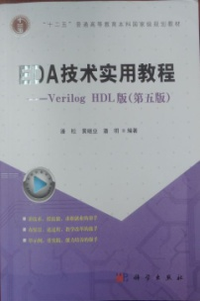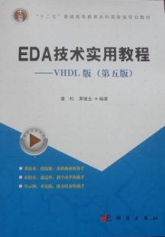 本书根据课堂教学和实验操作的要求，以提高实际工程设计能力为目的，深入浅出地对EDA技术、VerilogHDL硬件描述语言、FPGA开发应用及相关知识做了系统和完整的介绍，使读者通过本书的学习并完成推荐的实验，能初步了解和掌握EDA的基本内容及实用技术。

全书包括EDA的基本知识、常用EDA工具的使用方法和目标器件的结构原理、以向导形式和实例为主的方法介绍的多种不同的设计输入方法对Verilog的设计优化以及基于EDA技术的典型设计项目。各章都安排了习题和针对性较强的实验与设计。书中列举的大部分Verilog设计实例和实验示例实现的EDA工具平台是Quartus II，硬件平台是Cyclone III/IV系列FPGA，并在EDA实验系统上通过了硬件测试。并加入了16位CPU.设计，在第14章节对Test Bench仿真，和重点介绍了Modelsin-Altera的使用方法。.

该教材从一面世，就受到广大高校教师的欢迎，使用范围不断扩大，从2002年开始的第一版，到目前的第5版，经出版社的统计，印数已近30万册。

**3、《单片机原理及实用技术》**

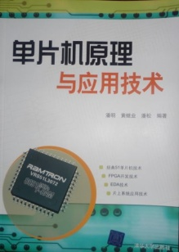本书主要介绍单片机原理及实用技术，讲解深入浅出，内容新颖实用。主要章节保留了经典51系列单片机的基本教学内容，并沿袭了传统的教学流程，但其中的许多内容突破了传统的单片机应用理念，对此课程的教学目标有了全新的拓展和延伸，例如，删除了许多在传统情况下必讲而已无任何实用价值的内容，增加了实用的ADC/DAC内容以及单片机与FPGA扩展和基于单片机IP软核的片上系统构建及应用的知识，从而开拓了一个将普通单片机技术、FPGA开发技术、EDA技术、片上系统应用技术有机融合、综合运用和培养自主创新能力的平台。全书共9章，主要内容包括51系列单片机结构、汇编指令及程序设计、定时/计数器与中断应用、串行通信接口技术、单片机普通扩展技术、高速串行ADC/DAC扩展、单片机C语言编程设计、单片机与FPGA接口及软硬件联合设计技术、基于单片机IP软核的FPGA片上系统应用技术。

与传统的单片机教材不同，由于安排了单片机与FPGA的接口技术及基于单片机IP核的SOC片上系统内容的介绍和应用实例的推荐，该教材成为EDA技术课程后续教学、实践和创新培养必不可少的内容。

**4、《EDA技术及其应用》第二版**（图1-4）高职高专专用教材: 高等职业教育“十一五”规划教材

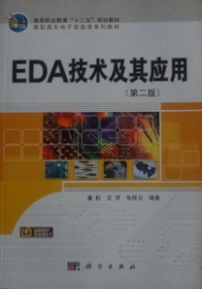本书采用教、学、做相结合的教学模式，以提高实际工程应用能力为目的，通过实例引入，深入浅出地介绍EDA技术、Verilog硬件描述语言、FPGA开发应用及相关知识，并给出了丰富的EDA设计实例，使读者通过本书的学习并完成推荐的实验，能初步了解和掌握EDA的基本内容及实用技术。

全书内容分四部分，第一部分简要介绍了EDA技术背景知识、常用的EDA基本工具使用方法和目标器件的结构原理；第二部分通过实例，以向导的形式介绍了三种不同的设计输入方法；第三部分对Verilog HDL的设计作了介绍；第四部详细讲述了基于EDA技术的典型的设计项目。各章都安排了相应的习题和有较强针对性性的实验、设计实践要求。书中给出的绝大部分Verilog设计实例和实验示例都在EDA实验系统上通过了硬件测试。

**5、《数字电子技术基础》第二版**

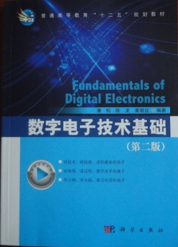电子工业出版社出版。该书将传统的数字电路教学实验的内容与现代电子技术的理念和方法有机融合，同时革除传统教材中陈旧过时，甚至有误导性的内容，优化结构，在满足原理认知的基础上激发自主学习能力和自主设计能力，降低与其它前期课程知识的依存度，但加大有效知识梯度，从而使此教材能分别独立实现作者设定的2个重要目标：a）学生通过基于该教材的数字电路课后，自主学习能力和自主创新能力可大幅提高；b）不改变原课程设置的条件下可将数字电路课程大为提前，如移到大一年级下，使学生尽早接触与与现代数字技术相关的所有课程成为可能，并有充分的时间对所学的知识进行消化以及有更多的实践机会。从而使学生在本科阶段就积累了面向社会竞争所需的工作和学习能力，成为一个合格的有自主创新能力的工程师。

该教材可作为高校本科数字电路课程教学改革教材的优先选择。现已有不少学校依据该教材对数字电路课程作出了成功的教学改革，为培养卓越工程师和创新型人才作了坚实的铺垫。

**6、《EDA技术与VHDL》（Verilog HDL第二版/VHDL第四版两个版本**

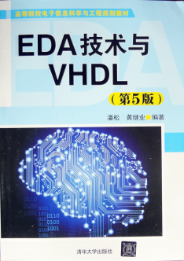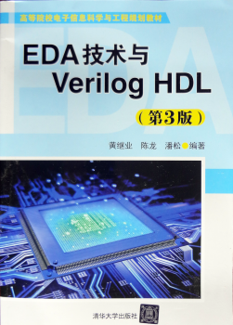 清华大学出版社，该书系统的介绍了EDA技术和VHDL/verilong硬件描述语言,将硬件描述语言的基础知识，编程技巧和实用方法与实际工程开发技术在先进的EDA设计平台——QuartusII上很好的结合起来,使读者能通过本书的学习迅速的了解并掌握EDA技术的基本理论和工程开发实用技术，并为后续的深入学习和发展打下坚实的理论与实践基础。作者依据高校课堂教学和实验操作的规律与要求，并以提高学生的实际工程设计能力和自主创新能力为目的，对全书内容作了恰当的编排。全书共分为7个部分其中有基于ModelSim的Test Bench仿真技术，基于MATLAB和DSP Builder的平台的EDA设计及大量的实用系统设计示例，并安排针对性习题及设计项目。

**7、《微机原理、接口技术及其片上系统实现》**

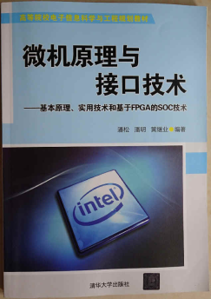科学出版社将于2014年初出版。在传统教材《微机原理与接口技术》经典内容的基础上，将这些内容与现代EDA技术、硬件描述语言、SOC片上系统技术等有机结合，为这门经典的老课程赋予了全新的生命。例如在介绍了传统的相关内容后，又详细介绍了在结构和功能上完全对应的8088/8086 CPU核、8253定时器核、8237 DMA核、8259中断控制核、8255可编程I/O核、8250 UART串行通信核等，以及它们与8088/8086 CPU核间的SOC系统构建，并给出大量SOC软硬件设计实例。于是使读者从原来仅仅学习一些经典原理和接口技术的被动过程，转变为能够能动地设计和构建整个硬件片上系统，将传统的微机原理探讨和接口技术与现代EDA技术及片上系统设计技术有机结合，将学习目标调整为培养学习者的自主创新能力，从而极大地提升了这门课程的重要性和必要性。

**8、《SOPC技术及应用》（待出版）**

科学出版社将于2014年初出版。该教材详细介绍了基于32位嵌入式NiosII处理器的SOPC设计与应用技术，介绍了SOPC的软件调试、硬件构建、Qsys的应用方法、硬件仿真技术，以及大量基于SOPC的应用实例。

**第二章 KX-CDS主系统平台**

**本章主要介绍KX-CDS系列主系统平台的结构和性能，更形象的说明可以参考以下内容及光盘“KX-CDS系统及模块说明“。**

为了使实验系统能更好地实现实验者自主创新能力和工程实践能力的提高，KX-CDS系统采用多任务重配置和模块化相结合结构，以下对主系统做说明，说明采用标注形式表达。

**2.1、主系统介绍（主板为：KX-EDA5)**

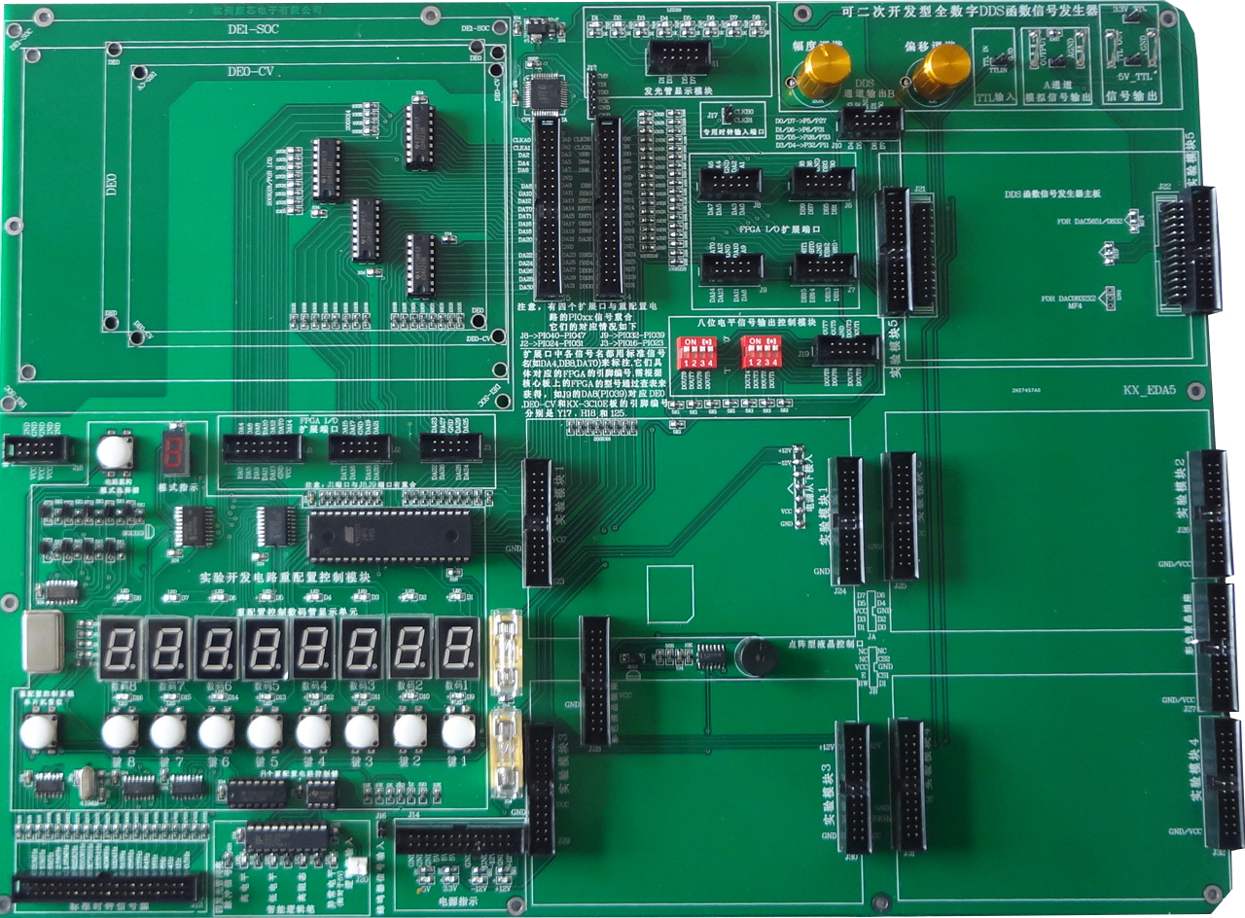

图2-1 KX-CDS主系统平台

**● 标注“1”**

区域是加装核心板，DE系列和KX系列KX4CE6\10\55、DE0\DE0-CV\DE1-SOC

**● 标注“2”**

两组40芯座和核心板的把预留的2个40芯座通过排线向主系统引出，并且每个IO口都标上通用的标识号，比如DB0或DA0,再根据标识号和FPGA具体型号，可对照本讲义2.4查出相应引脚号。

**● 标注“3”**

是上方发光管控制端口，可根据标识和每个发光管一一对应。

**● 标注“4”**

是四组10芯座FPGA的IO口的引脚，中间上端是GND脚，可利用十芯线连接扩展板，根据每个边标号查表查出对应FPGA的引脚号，“J8、J9”和多任务重配置引脚冲突，不可同时使用，“J6、J7”独立IO口没冲突；

**● 标注“5”**

是用于调谐输出模拟信号和偏移电平的幅度；DDS函数信号发生器的TTL信号输输入口；DDS函数信号发生器模拟信号输出通道的A通道（此信号发生器可以输出双通道模拟信号），如正弦波信号等，幅度最大+/-10V，可通过电位器调谐，TTL信号输输出口。

**● 标注“6”**

J21/J22此座用作专门插DDS模块，具体DDS功能请参考以下”DDS模块说明,J35/J36是接插另外一个DDS模块，或插扩展板。

**●标注“7”**

十芯座是可外引8个IO口，可通过查表获得引脚号，左边是控制IO口的拨码开关，拨上为‘0’，下为‘1’。

**● 标注“8”**

分别扩展板座，每个含两个26针。它们的尺寸大小，结构布置和信号安排大致相同。所以以下所述的多数实验功能模块可以随意插在这四组插座中任何一个位置上，这为实验系统的灵活构建奠定了基础。

其中J28/J27是插彩色液晶专用座，左右插座分别标“彩色液晶插座”，每组座上提供含有地GND和工作电源VCC（+5V）；“JP29/JP30(实验模块3）提供+/-12V电压的设置，适合插带有DA运放实验的板。

**● 标注“9”**

左边是0.5HZ到20MHZ时钟源，用户可通过单引线引出，或链接“J17”CLKB0/1 FPGA专用时钟脚；中间是逻辑笔功能模块，用户可以通过“J20”测试逻辑功能；左边模块是系统提供的电压源，边标有电压值，用户可根据自己需要外引。板的下端有两个针端口“J16”是蜂鸣器的输入口，如果使用主系统蜂鸣器时，需要单线和IO相互连接；”J14”是电源输出口，各电压值在边上已标出，可用单线外引，注意：有+-12V。

**● 标注“10”**

IO口外引十芯座，和标注“4”功能相似，FPGA的IO口的引脚在边上已经标出，根据每个边标号查表查出对应FPGA的引脚号，中间上端是GND脚，可利用十芯线连接扩展板，其中两组十芯座“J2、J3”和多任务重配置有关引脚冲突，十四芯座是用来连接彩色液晶屏的口用，不仅和多任务重配置IO口有冲突，还和标注“4”上的“J8、J9”兼用，所以使用此口时，“J8、J7”和多任务重配制功能相关IO口不能同时使用。

**● 标注“11”**

“J18”是电源VCC和GND十芯座，可用十芯线连接康芯设计的核心板对应的端口，以达到给核心板供电的目的，当然友晶DE系列板不需要；

“J17”是专业时钟源”边上标出引脚名“CLKB0/CLKB1”可通过查表获得引脚号。

**● 标注“12”**

主系统上扬声器，输入端口在标注“9”位置，通过单线连接IO输入给此端口。

**● 标注“13”“多任务重配置”功能区域：**

**1**、**选择键及模式数码显示”**

按动按键，数码显示“1-B”，该电路结构能仅通过一个键，完成纯电子切换，（有的产品只能通过许多机械开关手动切换）的方式，Multi-task Reconfiguration电路结构（多功能重配置结构）选择十余种不同的实验系统硬件电路连接结构，大大提高了实验系统的连线灵活性，但又不影响系统的工作速度（手工插线方式虽然灵活，但会影响系统速度和电磁兼容性能，不适合高速FPGA/SOPC等电子系统实验设计）。该系统的实验电路结构是可控的。即可通过控制接口键，使之改变连接方式以适应不同的实验需要。因而，从物理结构上看，实验板的电路结构是固定的，但其内部的信息流在主控器的控制下，电路结构将发生变化重配置。这种“多任务重配置”设计方案的目的有3个：1、适应更多的实验与开发项目；2、适应更多的PLD公司的器件；3、适应更多的不同封装的FPGA和CPLD器件。关于电路模式选择用法详见第2.3节；**模式切换使用举例：** 若模式键选中了“实验电路结构图NO.1”，这时的主系统板所具有的接口方式变为：FPGA/CPLD端口PI/O31~28（即PI/O31、PI/O30、PI/O29、PI/O28）、PI/O27~24、PI/O23~20和PI/O19~16 ，共4组4位二进制I/O端口分别通过一个全译码型7段译码器输向系统板的7段数码管。这样，如果有数据从上述任一组四位输出，就能在数码管上显示出相应的数值，其数值对应范围为：

|  |  |  |  |  |  |  |  |  |
| --- | --- | --- | --- | --- | --- | --- | --- | --- |
| FPGA/CPLD输出 | 0000 | 0001 | 0010 | … | 1100 | 1101 | 1110 | 1111 |
| 数 码 管 显 示 | 0 | 1 | 2 | … | C | D | E | F |

端口I/O32~39分别与8个发光二极管D8~D1相连，可作输出显示，高电平亮。还可分别通过键8和键7，发出高低电平输出信号进入端口I/049和48 ；键控输出的高低电平由键前方的发光二极管D16和D15显示，高电平输出为亮。此外，可通过按动键4至键1，分别向FPGA/CPLD的PIO0~PIO15输入4位16进制码。每按一次键将递增1，其序列为1，2，…9，A，…F。注意，对于不同的目标芯片，其引脚的I/O标号数一般是同KX-CDS系统接口电路的“PIO”标号是一致的（这就是引脚标准化），但具体引脚号是不同的，而在逻辑设计中引脚的锁定数必须是该芯片的具体的引脚号。具体对应情况需要参考第2.2节的引脚对照表。

**2、“重配置控制系统复位”**

在对FPGA下载以后，按动此键，起到稳定系统作用；在实验中，当选中某种模式后，要按一下左侧的**复位键**，以使系统进入该结构模式工作。注意此复位键仅对实验系统的监控模块复位，而对目标器件FPGA没有影响，FPGA本身没有复位的概念，上电后即工作，在没有配置前，FPGA的I/O口是随机的，故可以从数码管上看到随机闪动，配置后的I/O口才会有确定的输出电平。

**3、键1~键8**

为实验信号控制键，此8个键受“多任务重配置”电路控制，它在每一张电路图中的功能及其与主系统

的连接方式随模式选择键的选定的模式而变，使用中需参照“6”中的电路图。

**4、发光管D1~D16** ：受“多任务重配置”电路控制，它们的连线形式也需参照“6”的电路图。

**5、实验电路信号资源符号图说明**

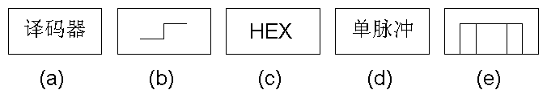

图2-2 实验电路信号资源符号图

结合附图2-2，以下对实验电路结构图中出现的信号资源符号功能作出一些说明：

(1）附图2-2a是16进制7段全译码器，它有7位输出，分别接7段数码管的7个显示输入端：a、b、c、d、e、f和g；已有系统接入，用户不必接七段，用户只需接入输入端为D、C、B、A，直接译码，D为最高位，A为最低位。例如，若所标输入的口线为PIO19~16，表示PIO19接D、18接C、17接B、16接A，对于刚接触语言学习者来说，不必先学译码器。

(2）附图2-2b是高低电平发生器，每按键一次，输出电平由高到低、或由低到高变化一次，且输出为高电平时，所按键对应的发光管变亮，反之不亮。

(3)附图2-2c是16进制码（8421码）发生器，由对应的键控制输出4位2进制构成的1位16进制码，数的范围是0000~1111，即^H0至^HF。每按键一次，输出递增1，输出进入目标芯片的4位2进制数将显示在该键对应的数码管上。

(5）附图2-2d是单次脉冲发生器。每按一次键，输出一个脉冲，与此键对应的发光管也会闪亮一次，时间20ms。

（6）附图2-2e是琴键式信号发生器，当按下键时，输出为高电平，对应的发光管发亮；当松开键时，输出为高电平，此键的功能可用于手动控制脉冲的宽度。具有琴键式信号发生器的实验结构图是NO.3。

1. **各实验电路结构图特点与适用范围简述**



1. **结构图NO.0：**

目标芯片的PIO16至PIO47共8组4位2进制码输出，经外部的7段译码器可显示于实验系统上的8个数码管。键1和键2可分别输出2个四位2进制码。一方面这四位码输入目标芯片的PIO11~PIO8和PIO15~PIO12，另一方面，可以观察发光管D1至D8来了解输入二进制的数值。例如，当键1控制输入PIO11~PIO8的数为“A “时，则发光管D4和D2亮，D3和D1灭。电路的键8至键3分别控制一个高低电平信号发生器向目标芯片的PIO7至PIO2输入高电平或低电平。

图2-3 实验电路结构图NO.0

**(2)结构图NO.1：**

适用于作加法器、减法器、比较器或乘法器等。例如，加法器设计，可利用键4和键3输入8 位加数；键2和键1输入8位被加数，输入的加数和被加数将显示于键对应的数码管4-1，相加的和显示于数码管6和5；可令键8/7控制此加法器的最低位进位。

图2-4 实验电路结构图NO.1

**(3)结构图NO.2：**

直接与7段数码管相连的连接方式的设置是为了便于对7段显示译码器的设计学习。以图NO.2为例，如图所标“PIO46-PIO40接g、f、e、d、c、b、a”表示PIO46、PIO45..PIO40分别与数码管的7段输入g、f、e、d、c、b、a相接。可用于作VGA视频接口逻辑设计，或使用数码管8至数码管5共4个数码管作7段显示译码方面的实验；而数码管4至数码管1，4个数码管可作译码后显示，键1和键2可输入高低电平。

图2-5 实验电路结构图NO.2



1. **结构图NO.3：**

特点是有8个琴键式键控发生器，可用于设计八音琴等电路系统。也可以产生时间长度可控的单次脉冲。

该电路结构同结构图NO.0一样，有8个译码输出显示的数码管，以显示目标芯片的32位输出信号，且8个发光管也能显示目标器件的8位输出信号。

图2-6 实验电路结构图NO.3

1. **结构图NO.4：**

适合于设计移位寄存器、环形计数器等。电路特点是，当在所设计的逻辑中有串行2进制数从PIO10输出时，若利用键7作为串行输出时钟信号，则PIO10的串行输出数码可以在发光管D8至D1上逐位显示出来，这能很直观地看到串出的数值。

图2-7 实验电路结构图NO.4

1. 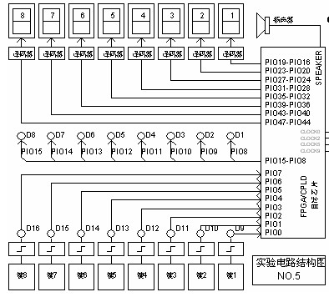**结构图NO.5：**

8键输入高低电平功能，目标芯片的PIO19至PIO44共8组4位2进制码输出32位，经外部的7段译码器可显示于实验系统上的8个数码管。

图2-8 实验电路结构图NO.5

1. **结构图NO.6：**

此电路与NO.2相似，但增加了两个4位2进制数发生器，数值分别输入目标芯片的PIO7~PIO4和PIO3~PIO0。例如，当按键2时，输入PIO7~PIO4的数值将显示于对应的数码管2，以便了解输入的数值。

图2-9 实验电路结构图NO.6

**(8结构图NO.7：**

此电路适合于设计时钟、定时器、秒表等。因为可利用键8和键5分别控制时钟的清零和设置时间的使能；利用键7、4和1进行时、分、秒的设置。

图10 实验电路结构图NO.7

**(9结构图NO.8：**

此电路适用于作并进/串出或串进/并出等工作方式的寄存器、序列检测器、密码锁等逻辑设计。它的特点是利用键2、键1能序置8位2进制数，而键6能发出串行输入脉冲，每按键一次，即发一个单脉冲，则此8位序置数的高位在前，向PIO10串行输入一位，同时能从D8至D1的发光管上看到串形左移的数据，十分形象直观。

图11 实验电路结构图NO.8

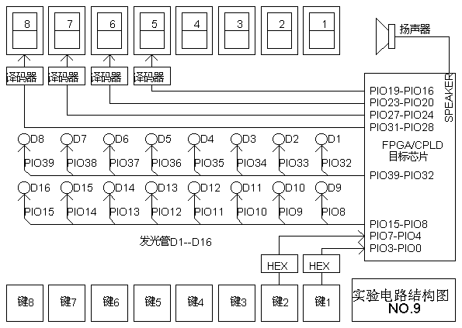**(10)结构图NO.9：**

若欲验证交通灯控制等类似的逻辑电路，可选此电路结构。

图12 实验电路结构图NO.9

**2.2、FPGA核心板扩展至康芯主系统引脚对照表（模式类）**

|  |  |  |  |  |  |  |  |  |
| --- | --- | --- | --- | --- | --- | --- | --- | --- |
| 结构图上的信号名 | KX-4CE6/10  EP4CE6/10EP23C8  CycloneIV | KX-10CE55  10CL55WF484  Cyclone10 | KX-4CE55  EP4CE55F23C8  CycloneIV | DE0  E3C16F484C6N  CycloneIII | DE0-CV  EP5CEBA4F23C7N  CycloneV | DE1-SOC  EP5CSEMA5F31C6N  CycloneV | 2组40芯端口名 | DE10-nane5CSEBA6U23I17  CycloneV |
| 引脚号 | 引脚号 | 引脚号 | 引脚号 | 引脚号 | 引脚号 | 扩展口名 | 引脚号 |
| PIO0 | 52 | N1 | N1 | U7 | T15 | AJ21 | DB31 | AA11 |
| PIO1 | 55 | R1 | R1 | W6 | T18 | AG20 | DB29 | AA26 |
| PIO2 | 64 | V1 | V1 | V8 | T20 | AG21 | DB27 | AB26 |
| PIO3 | 66 | Y1 | Y1 | W10 | R17 | AF21 | DB25 | Y17 |
| PIO4 | 67 | AB3 | AB3 | V11 | P18 | AE19 | DB23 | W14 |
| PIO5 | 75 | AA6 | AA6 | V12 | K17 | AD20 | DB21 | W11 |
| PIO6 | 34 | Y7 | Y7 | W13 | L17 | AK21 | DB19 | AB23 |
| PIO7 | 84 | AB6 | AB6 | U14 | M18 | AJ20 | DB17 | AC22 |
| PIO8 | 60 | U2 | U2 | T8 | R16 | AF19 | DB26 | AB25 |
| PIO9 | 65 | W2 | W2 | Y10 | R15 | AF20 | DB24 | Y18 |
| PIO10 | 70 | AA3 | AA3 | R10 | K19 | AE18 | DB22 | AA18 |
| PIO11 | 74 | AB5 | AB5 | U13 | L19 | AD19 | DB20 | AA19 |
| PIO12 | 77 | W6 | W6 | Y13 | L18 | AH20 | DB18 | Y19 |
| PIO13 | 83 | W8 | W8 | V14 | P16 | AH19 | DB16 | AC23 |
| PIO14 | 42 | P1 | P1 | V7 | K16 | AC22 | DA31 | Y5 |
| PIO15 | 39 | N2 | N2 | V6 | J17 | AA20 | DA30 | AC24 |
| PIO16 | 44 | U1 | U1 | U8 | G12 | AD21 | DA29 | AA15 |
| PIO17 | 43 | R2 | R2 | Y7 | G13 | AE22 | DA28 | AD26 |
| PIO18 | 49 | W1 | W1 | T9 | G15 | AF23 | DA27 | AG28 |
| PIO19 | 46 | V2 | V2 | U9 | G16 | AF24 | DA26 | AF28 |
| PIO20 | 51 | Y14 | AA1 | T10 | F12 | AG22 | DA25 | AE25 |
| PIO21 | 50 | Y2 | Y2 | U10 | F13 | AH22 | DA24 | AF27 |
| PIO22 | 59 | AA5 | AA5 | R12 | F15 | AJ22 | DA23 | AG26 |
| PIO23 | 54 | AA4 | AA4 | R11 | F14 | AK22 | DA22 | AH27 |
| PIO24 | 69 | Y6 | Y6 | T12 | E16 | AH23 | DA21 | AG25 |
| PIO25 | 68 | V6 | V6 | U12 | E15 | AK23 | DA20 | AH26 |
| PIO26 | 72 | Y8 | Y8 | R14 | E14 | AG23 | DA19 | AH24 |
| PIO27 | 71 | W7 | W7 | T14 | C15 | AK24 | DA18 | AF25 |
| PIO28 | 76 | AB7 | AB7 | AB7 | B15 | AJ24 | DA17 | AG23 |
| PIO29 | 73 | AA7 | AA7 | AA7 | A14 | AJ25 | DA16 | AF23 |
| PIO30 | 85 | AB9 | AB9 | AA9 | L8 | AH25 | DA15 | AG24 |
| PIO31 | 80 | AA9 | AA9 | T16 | J13 | AK26 | DAT1 | AH22 |
| PIO32 | 101 | V11 | V11 | AB9 | A15 | AJ26 | DA14 | AH21 |
| PIO33 | 100 | Y10 | Y10 | R16 | H14 | AK27 | DAT0 | AG21 |
| PIO34 | 113 | AB14 | AB14 | V15 | J11 | AK28 | DA13 | AH23 |
| PIO35 | 105 | AA13 | AA13 | W15 | H10 | AK29 | DA12 | AA20 |
| PIO36 | 120 | T16 | T16 | T15 | G11 | AJ27 | DA11 | AF22 |
| PIO37 | 114 | AA15 | AA15 | U15 | J19 | AH27 | DA10 | AE22 |
| PIO38 | 128 | W17 | W17 | W17 | J18 | AH24 | DA9 | AG20 |
| PIO39 | 125 | Y17 | Y17 | Y17 | H18 | AG26 | DA8 | AF21 |
| PIO40 | 135 | AB16 | AB16 | AB17 | G17 | AG25 | DA7 | AG19 |
| PIO41 | 136 | AA16 | AA16 | AA17 | G18 | AF26 | DA6 | AH19 |
| PIO42 | 137 | U20 | U20 | AA18 | D13 | AF25 | DA5 | AG18 |
| PIO43 | 138 | AB18 | AB18 | AB18 | C13 | AE24 | DA4 | AH18 |
| PIO44 | 141 | AA19 | AA19 | AB19 | B13 | AE23 | DA3 | AF18 |
| PIO45 | 142 | AB19 | AB19 | AA19 | A13 | AD24 | DA2 | AF20 |
| PIO46 | 143 | U21 | U21 | AB20 | B12 | AC23 | DA1 | AG15 |
| PIO47 | 144 | U22 | U22 | AA20 | A12 | AA21 | DA0 | AE19 |
| PIO48 | 58 | P2 | P2 | W7 | T19 | AF18 | DB28 | Y11 |
| PIO49 | 53 | M2 | M2 | V5 | T17 | AG18 | DB30 | AA13 |
| CLKB0 | 90 | W22 | W22 | AB12 | N16 | AC18 | CLKB0 | V12 |
| CLKB1 | 91 | W21 | W21 | AA12 | M16 | AD17 | CLKB1 | W12 |
| **8051/88** |  |  |  |  |  |  |  |  |
| MT | 88 | V22 | V22 | AB11 | H16 | AB17 | CLKA0 | AE12 |
| NO | 89 | V21 | V21 | AA11 | H15 | AB21 | CLKA1 | AE20 |
| PE0 | 127 | AA21 | AA21 | AA15 | D17 | AK16 | DB2 | D8 |
| PE2 | 124 | W20 | W20 | AA14 | K21 | AK19 | DB4 | AF7 |
|  | 133 | Y22 | Y22 | AB16 | B16 | Y17 | DB0 | E8 |
|  | 129 | Y21 | Y21 | AA16 | C16 | Y18 | DB1 | D11 |
|  | 126 | AA20 | AA20 | AB15 | K20 | AK18 | DB3 | AH13 |
|  | 121 | AB20 | AB20 | AB14 | K22 | AJ19 | DB5 | AH15 |
|  | 119 | AA18 | AA17 | AB13 | M20 | AJ17 | DB6 | AF4 |
|  | 115 | AB4 | AB17 | AA13 | M21 | AJ16 | DB7 | AH3 |
|  | 111 | V16 | V16 | AB10 | N21 | AH18 | DB8 | AD5 |
|  | 112 | U16 | U16 | AA10 | R22 | AH17 | DB9 | AG14 |
|  | 106 | AA14 | AA14 | AB8 | R21 | AG16 | DB10 | AE23 |
|  | 110 | AB15 | AB15 | AA8 | T22 | AE16 | DB11 | AE6 |
|  | 103 | Y13 | Y13 | AB5 | N20 | AF16 | DB12 | AD23 |
|  | 104 | AB13 | AB13 | AA5 | N19 | AG17 | DB13 | AE24 |
|  | 98 | AA10 | AA10 | AB3 | M22 | AA18 | DBT0 | D12 |
|  | 99 | AB10 | AB10 | AB4 | P19 | AA19 | DB14 | AD20 |
|  | 86 | AA8 | AA8 | AA3 | L22 | AE17 | DBT1 | C12 |
|  | 87 | AB8 | AB8 | AA4 | P17 | AC20 | DB15 | AD17 |

**2.3、核心板及扩展模块介绍**

本章主要介绍KX-CDS系统主要配套实验功能模块。这些模块可以是系统的配套模块，也可以是定购模块，或是根据此系统的接插口，以及开发项目的需要，自己设计出的模块。因此在KX-CDS系统上用于完成不同类型的实验和设计的模块数量和种类没有任何限制。这里仅将一些主要和核心的功能模块的结构特点和使用注意作一些介绍。至于对于这些模块更加详细的了解和熟练的应用必须通过实际使用后才能实现。

好在本讲义推荐的几乎所有实验与设计都配有示例源文件和对应的实验指导ppt课件，在这些课件的照片上有所有相关实验模块的详细使用指导，通过这些实验指导课件就能完全掌握实验模块的使用方法。

此外，还应该注意，这些模块的一个共同特点，即他们可以插于KX-CDS系统上组合成设计系统进行实验，也可脱离实验平台构成独立的模块和模块组合进行更加实际的系统，这是KX-CDS系统的主要特点。

各模块的具体情况可以参见相关实验指导ppt文件以及相关说明。

**实验操作方法：**模块与模块之间的连接方式，KX-CDS实验平台上的实验模块之间的连接方式主要采用十芯线连接，为了用户使用简单方便，每个模块的控制及数据端口全部外引，大多数是十芯座为一组，所有模块都标准化，每个十芯座有10根针，中间的两个针分别上面是“GND”,其他8根针全部是用来引脚号，全部在旁边标出，用户在使用时，用十芯线连接，根据每根针所在的位置一一对应锁定引脚号即可。

为了用户快捷了解核心板及扩展板的接口功能，采用注解的方式进行介绍。

**2.3.1核心板FPGA模块**

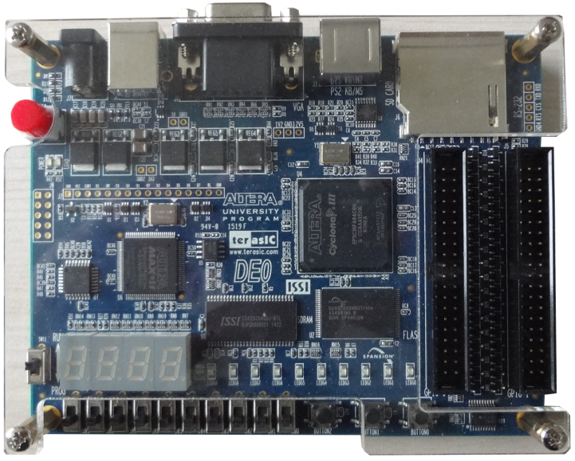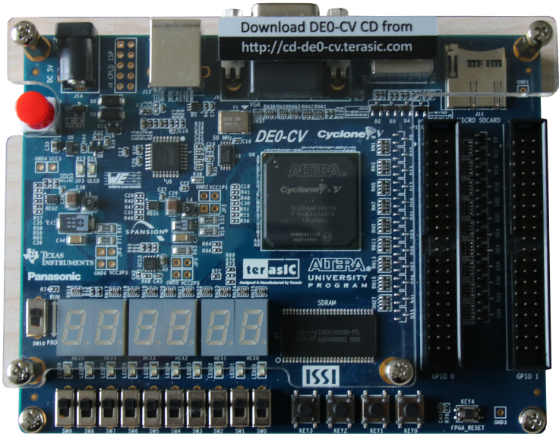

**图2-1 友晶DE0核心板 图2-2 友晶DE0-CV核心板**

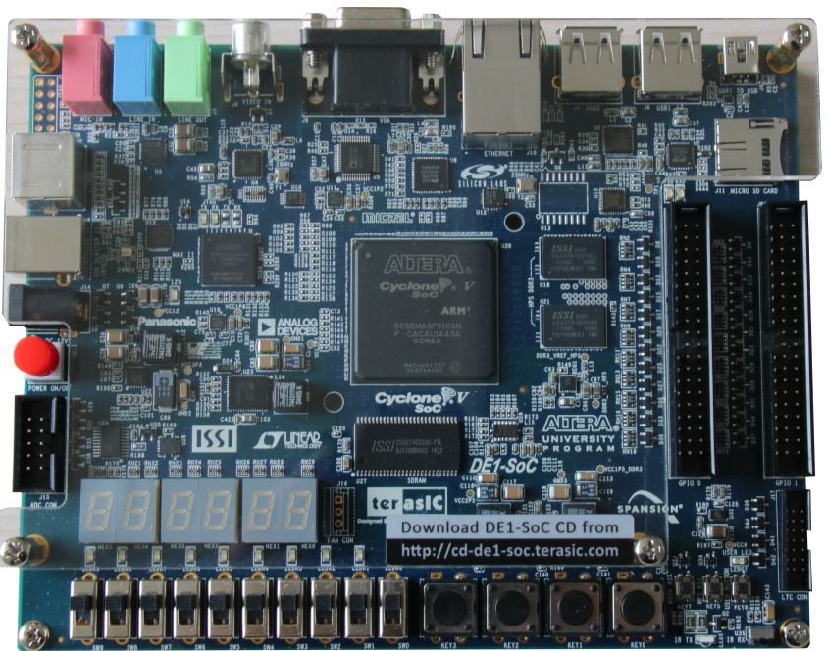

**图2-3 友晶DE1-SOC核心板**

以上是DE系列核心板，有关资料请文件夹“*友晶原版资料*”,其中包括 的原理图、板的使用说明，实验介绍等。

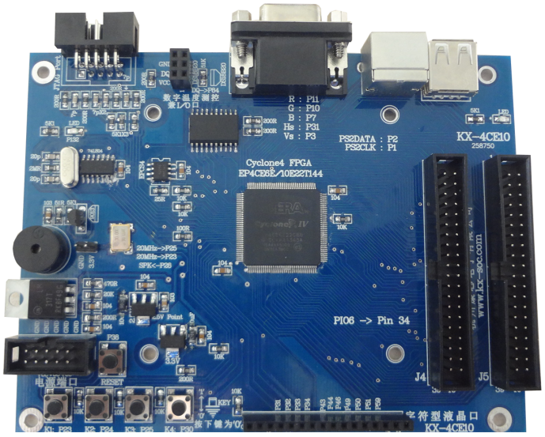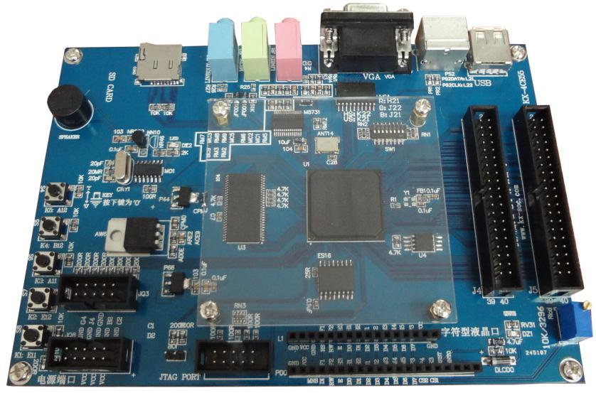

**图2-4 康芯设计的KX-4CE6/10板 图2-5 康芯设计的KX-4CE55/10LC55板**

图2-5核心FPGA分别是 CycloneIV EP4CE55F23C8 和Cyclone10 10CL55WF48，详细说明请参阅“CDS4/4S/10S”文件夹核心板说明及引脚对照表”

**2.3.2可重构型DDS全数字函数信号发生器**

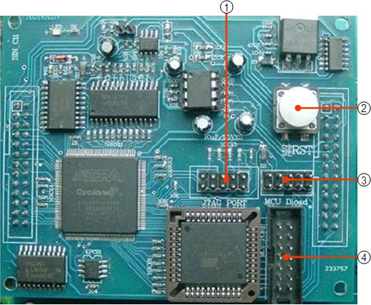

系统配套的全数字型DDS函数信号发生器模块含FPGA、单片机、超高速DAC、高速运放等。既可用作全数字型DDS函数信号发生器，同时也可作为EDA/DSP系统及专业级DDS函数信号发生器设计开发平台。作为DDS函数发生器的功能主要包括：等精度频率计，全程扫频信号源（扫速、步进频宽、扫描方式等可数控），移相信号发生，里萨如图信号发生，方波/三角波/锯齿波和任意波形发生器，以及AM、PM、FM、FSK、ASK、FPK等各类调制信号发生器。

系统上配有一个功能强大的DDS函数信号发生 此信号发生器的主模块插于平台的器。

DDS函数信号发生器主板

左上图方。它必须结合插座“6”和“8”上插的20字X4行字符型液晶和插座4X4键盘，联合使用，这是实验的辅助测试和信号系统。由于此系统设计的操作较多，功能也较丰富，所以必须参考ppt/PDF文件，以便更详细地了解使用方法。对应文件是：\重要PDF文件\系统标准DDS函数发生器用法.ppt/

可重构DDS函数信号发生器使用了有别于传统模拟信号发生器和普通DDS函数信号发生器的更新换代理念。尽管普通DDS函数信号发生器同样采用了数字频率直接合成技术，有许多模拟信号发生器无法比拟的优点：频率精度高、无量程限制、信号过度时间极短、波形精度高、不同方式和全程扫描特性好、调整功能强、全数字化控制、稳定可靠等等，但由于采用DDS专用器件，缺乏灵活性，功能受限于专用芯片的即定功能，不仅无法适应用户许多特定功能的要求，就是不少专用功能也无法实现，从而在不少应用场合使用户面对许多尴尬局面。这是因为任何一台功能强大的DDS信号发生器都不可能总是满足用户，特别是通信系统或一些电子系统设计领域的用户的需求，如一些特定编码方式或调制方式的信号发生功能和解调功能等。

可重构DDS函数信号发生器基于EDA/SOPC设计技术及数控制振荡器NCO/DDS、AM纯数字发生器（注意，目前绝大多数DDS信号发生器的AM信号是靠模数结合，如使用模拟乘法器等方式生成的，因此在数字通信中没有实用价值）、数字锁相环等IP核，是EDA/SOPC技术高度发展的产物，它彻底解决了普通DDS信号发生器的传统缺陷，而且整体功能和性能都有了质的飞跃。

1、作为普通函数信号发生器，从技术的先进性、功能的完备性、使用的便利性及性能指标的优越方面看，此系统无论作为普通信号发生器，还是高档函数信号发生器，都可谓当之无愧。

2、作为应用电路模块的开发系统。由于该系统是基于EDA技术和大规模高速FPGA，具有良好的重构功能，以及端口完善的驱动与保护特性，开发者大量的硬件模型和实用系统（特别是通信领域中的各类功能模块）可以借助该系统，以及QuartusII、硬件描述语言等迅速开发出来。

3、作为大学生电子设计竞赛的实验系统和开发系统。由于该系统中的许多功能都曾出现在历届大学生电子设计竞赛的赛题中，且该系统的性能指标都超越了相关赛题中发挥部分要求的技术指标，而实现方法又十分类似（技术类型和软硬件方面），所以无论作为培训工具还是实战开发系统，都可以帮助竞赛者高效对付许多类型的赛题。因此，该系统同样可作为毕业设计、学位论文、课余科技活动高效有力的开发工具。

4、作为自主创新型实验开发系统。创新就是原创，就是独创，在电子领域就是设计出全新而又性能优良适用面宽阔的系统或功能模块。创新是需要适当平台（可行性环境）的，几个74系列器件构成的平台，显然不如单片机系统，而单片机系统又不及嵌入式系统，但嵌入式系统在自主设计方面又不及SOPC/EDA技术。因为嵌入式系统中几乎所有硬件模块，从CPU到各种接口功能模块都是现成的，开发者主要工作是在软件方面，虽说可以在此平台上有许多创新之作，但最重要的自主知识产权却无法拥有，因为硬件的产权是属于别人的。 显然，创新不等于自主，只有创新而没有自主，则很可能失去创新的价值和意义，从本质上看，便不能属于真正的创新。而EDA/SOPC技术则解决了硬件设计、软件设计和综合设计的根本问题，从而也解决了创新和自主这一对矛盾，不言而喻，基于EDA技术的平台将为设计者提供了最大可能的自主创新的平台。

DDS函数信号发生器主要模块和电路结构在实验系统的左上侧，除了左侧的DDS主模块、液晶显示屏和4X4键盘外，在右上侧还有许多功能模块和信号通道：

**（1）A通道。**这里DDS函数信号发生器模拟信号输出通道的A通道（此信号发生器可以输出双通道模拟信号），如正弦波信号等，幅度最大+/-10V，可通过电位器调谐。

**（2）TTL信号输出。**此是DDS函数信号发生器的TTL信号输出口。

**（3）B通道。在主系统标注“4”是**DDS函数信号发生器模拟信号输出通道的B通道之信号口。如果需要得到B通道的模拟信号输出，必须将此B通道口线与某一DAC的输入接口，然后得到输出信号，此通道在平台的左上方J2口。

**（4）信号测试输入口。**即“TTL输入”口。可以通过DDS函数信号发生器测试此口输入信号的频率、脉宽、占空比等。数字调制信号和扫频信号外部控制时钟也可通过此口进入。

**（5）调谐电位器。**有两个电位器，一个用于调谐输出模拟信号的幅度，另一个调谐信号的偏移电平。

标注“1”是此板上Cyclone1c3 FPGAJTAG下载口，此口可对FPGA 二次开发，用户可根据自己需要来开发。

标注“2”是系统复位键，可对系统初始化。

标注“3”对单片机8253编程口。

标注“4”是14芯接2004液晶及4X4键盘的接插口，是用来DDS显示和操作的接口，对应的是2004液晶模块的标注“1”。

注意，一般情况下请不要清除和覆盖FPGA和单片机的程序，否则将无法运行DDS功能。

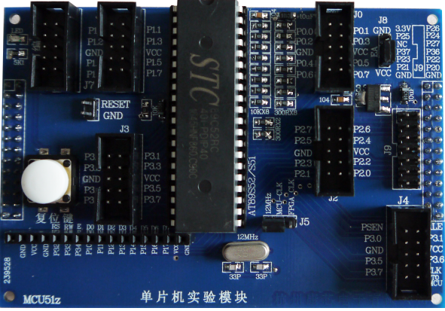此FPGA由含100万门的CycloneIII新型大规模FPGA EP3C10构成，2锁相环，44万RAM 位，EPCS4 4M Flash。超宽超高锁相环输出频率1300MHz至2kHz！

**2.3.3单片机模块说明**

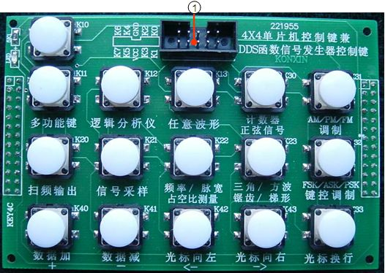单片机模块是KX_DN系统配套的核心模块之一，原理图请参考文件夹“原理图\MCU8051_SCH.pdf”，例程参考: \MCU_TECH,法注意如下：标注“1“如果是单片机AT89S51，则可通过康芯提供的下载器-USB to Serial Comm口对其编程，即USB转串口对单片机（P3.0和P3.1）编程，这种方式更方便,编程方法参考附录2。

注：此单片机编程方法:\FPGA_单片机_编程，编程软件：VIVI\stc89c51编程下载.rar

**2.3.4 4X4十六键键盘**

此模块可作单片机实验键盘、FPGA控制的键盘，也可兼做KX_DN系统上的DDS函数信号发生器的控制键盘，因为此键盘上已标注每一键的功能。此键盘输出端口每一端口都含上拉电阻，做为DDS模块应插在A6座上。

标注“1”是此16键的8根线扫描控制端口，原理图请参考文件夹“原理图\KEYs4X4_SCH.pdf”。如此模块做为DDS操作使用时连接方式可参考“DDS使用说明”及2004字符液晶使用说明。

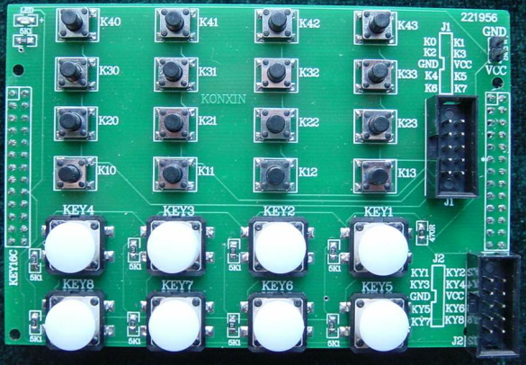

**2.3.5 4X4+8个单脉冲综合键盘模块**

此键盘是综合使用键盘，上面的黑色键盘采用8个线扫描方式接16个键，可参考上面单独4X4键盘原理一样，下面8个白色键盘是独立的单脉冲键盘，原理图请参考文件夹“原理图\4X4KEYs_8KEYs_SCH.pdf”，实验参考：/DEMO/EDA_DEMO/MODU_DEMO/DEMO3_SCAN_4X4KEY

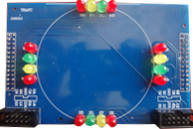**2.3.6 交通灯显示模块**

从右向左依次提供四组红、黄、绿、蓝交通模式，下方两十芯口分别是对应的灯的引脚端口。此板的例程路径：

/DEMO/EDA_DEMO/MODU_DEMO\DEMO1_jiaotong

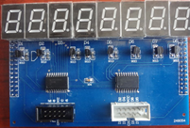

**2.3.7动态扫描模块**

提供8组七段译码动态扫描数码，左边十芯口是数码段的接口端，右边是8数码的位控制端。参考示例：/DEMO/EDA_DEMO/MODU_DEMO\DEMO2_SCAN8_LED

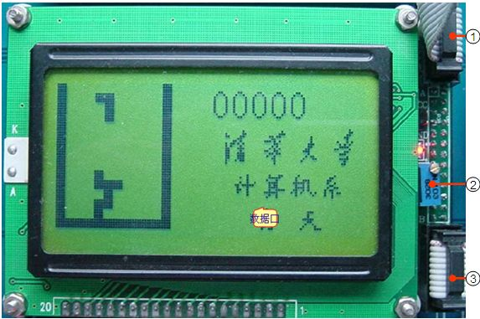

**2.3.8 点阵式128X64液晶显示模块**

此模块为点阵式128X64液晶显示模式，其使用手册在文件夹“VIVI_FILE\LCD_FILE”里。原理图请参考文件夹“原理图\LCD128X64_SCH.pdf “。例程参考：/DEMO/EDA_DEMO/MODU_DEMO/DEMO24_PS2_64X128LCD

标注“1“液晶的7位数据控制端口，对应的脚名在背面。

标注“2”是调节液晶背光的强弱的电位器。

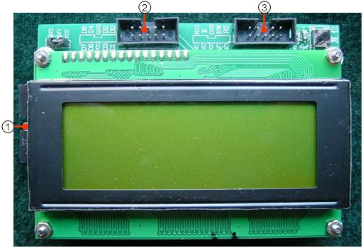标注“3“是此液晶的功能控制端口。

**2.3.9 字符式20X4液晶显示模块**

此模块做为DDS显示模块时，应插在A3做上。其使用手册在文件夹“VIVI_FILE\LCD_FILE”里。原理图请参考文件夹“原理图\ LCD4X20_SCH.pdf “。参考示例：

/DEMO/EDA_DEMO/8051Core_DEMO

标注“1“做为DDS模块显示时，此接口是通过14芯线连接到DDS模块的标注”4“的接口上，在把标注“2”端口利用10芯线连接到4X4键盘的标注“1接口上。这样就构成了DDS的硬件操作系统。

标注“2”是此液晶的8位数据控制端口。

标注“3”是此液晶的功能控制端口。

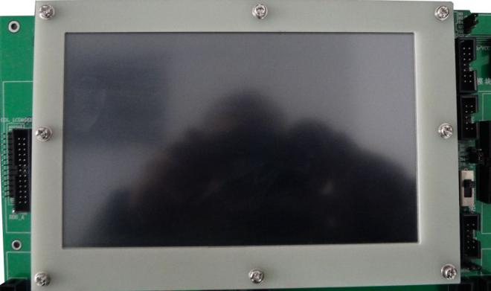**2.3.10 800X480数字TFT彩屏液晶显示模块**

作为实验模块，此显示屏幕只能用FPGA驱动。此液晶的手册请浏览文件夹“VIVI_FILE AT070TN83V.1.pdf”。 原理图请参考文件夹“原理图\ LCD_CL1.pdf “。参考示例：

/DEMO/EDA_DEMO/MODU_DEMO

/DEMO9_COLOR_LCD；液晶右边上方两口是液晶驱动及数据口，如采用触摸形式，下方一端口是触摸数据端口，采用ads7846控制方式，彩色液晶显示屏上有5个跳线选择：

1. 控制模式MODE跳线选择：选择“H”，即选择普通LCD扫描控制方法，“L”选择VGA方式

2、DCLK跳线选择：选择“HS”即选择VGA方式扫描控制；“DCLK”：选择普通LCD控制方式。

3、VS/DE跳线选择：选择“VS”即选择VGA方式扫描控制；“DE”：选择普通LCD控制方式。

4、L/R跳线选择：选择“H”即选择从右至左方式扫描；选择“L”， 即选择从左至右方式扫描。

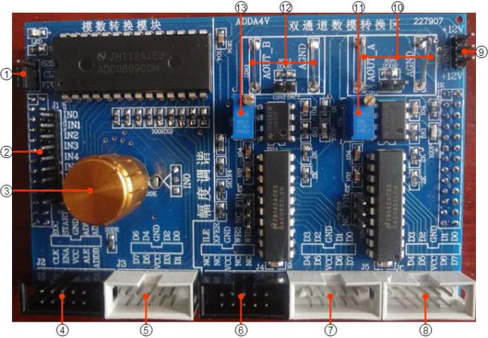5、U/D跳线选择：选择“H”即选择从上至下式扫描；选择“L”， 即选择从下至上方式扫描。

**2.3.11 8位双通道DAC和ADC标准模块**

此板一个是ADC0809，双通道的DAC0832. 原理图请参考文件夹“原理图\ ADC_DAC_SCH08090832.pdf “。参考示例：/DEMO/EDA_DEMO/MODU_DEMO

/DEMO5A_ADC0809_VHDL

&/DEMO10_DDS_SIN_WAVE

标注“1”是AD0809需提供时钟的方式，如跳线帽跳上，0809的工作时钟需通过主系统提供，注意，主系统A8座提供625KHZ的时钟，此板必须插在A8座上，如跳线帽跳下，此板可插其他座上，但时钟需通过FPGAIO口提供，标注“4”是外围时钟输入口，FPGA可对应于其口输入时钟。

标注“2”是AD0809的模拟输入通道。

标注“3”是AD0809通道“IN0”输入的选择钮，可通过此按钮输入电压信号。

标注“4“是0809的控制端口，其中有一个”CLK”端，是FPGA向0809的输入时钟端。

标注“5“是0809的数据输出端。

标注“6“是DA0832的控制端，用户可根据0832的使用手册进行控制。

标注”7”是0832的B通道的数据输入端。

标注“8“是0832的A通道的数据输入端。

标注“9“是+-12V输入端，注意，上为-12V,, 这里板上标错，一般此板脱离主系统才用到。如果插在主系统上使用，要选择主系统的带+-12V的的插座。

标注“10、12“分别是A/B通道的输出接示波器端口。

标注“11、13“是调节A/B通道的幅度的点位器。

另外0832左边上是分别有个跳线帽，是滤波选择，如跳下是无滤波，跳上是有滤波。

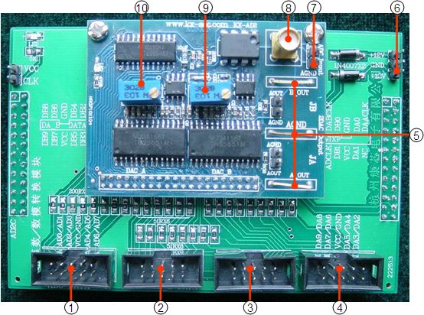**2.3.12 高速A/D和双通道DA模块**

双通道高速并行DAC/ADC模块。最高180MHz转换时钟率双路超高速10位DAC（DAC900）、50MHz单通道超高速8位ADC(5540)、300MHz高速单运放2个。由于速度很高，通常只适用于FPGA来接口控制，不适合单片机接口。原理图请参考文件夹“原理图\ AD2C.pdf 和ADDA_SCH.pdf”。参考示例：

/DEMO/EDA_DEMO/MODU_DEMO/DEMO12_Hi_Seed_DAC

标注“1”是AD5540数据数据输出端口，共8位。

标注“2”是DA5651B通道的输入端口，共10位，其中DB2-DA9数据脚号在板的左上方标出，

标注“3”是AD\DA的时钟输入端口及DA5651A通道，在右上方标注的端口名DA0/1是DA低两位输入端，DA5651B 通道DB0/1输入口，”ADCLK“表示AD5540时钟输入端，DABCLK和DAACLK分别是DA5651时钟输入端，（注意：此A/D和D/A的时钟是通过FPGA的IO口输入）。

标注“4“是DA5651A通道高8位输入端。

标注“5“是DA模拟信号输出接示波器探头端口。

标注“6“是DA运放的+/-12V的输入端，如果此板独立用，需从此端口输入+/-12V，注意：上端为-12V，下方为+12V,在此板上标注有错误。

标注“7”是AD以针形式的模拟信号输入端。

标注“8”是AD专用输入端，用此端口，可减少干扰信号。

标注9、10“分别是DA模拟信号幅度调谐点位器。

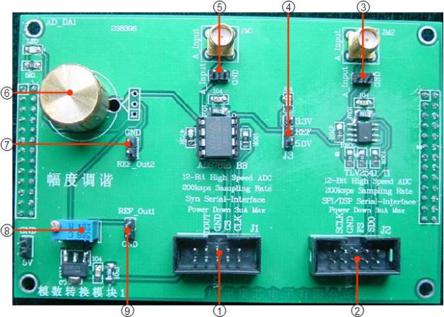**2.3.13 高速12位SPI串行双ADC**

左边器件高速12位同步串行ADC ADS7816模块，200ksps；体积小功耗低，无需高压电源。FPGA和单片机都能将其作为接口扩展器件。ADS7816详细资料在MCU_TECH\ADC_DAC\ ADS7816_12B_200K.pdf，

图右边器件是高速12位SPI串行ADC TLV2541模块，200ksps，SPI接口；体积小功耗低，无需高压电源。FPGA和单片机都能将其作为接口扩展器件。ADC TLV2541详细资料在MCU_TECH\ADC_DAC\ TLV2541_12B_200K.pdf。

标注“1”是ADS7816控制端口。标注“2”是ADC TLV2541控制端口。标注“3、5“分别是此两器件的模拟输入专用及针形式端口，根据需要来选择。标注“4“是外围提供的模拟信号输出端。标注“6、7“分别是此板提供旋钮式模拟信号调谐及输出端之一。标注“8、9“分别是此板提供电位器式模拟信号调谐及输出端之一。此板参考示例程序及用法: \MCU_TECH_DEMO\MCU控制ADC_DAC_等器件实验指导。原理图请参考文件夹“原理图\ AD_DA1.pdf”。

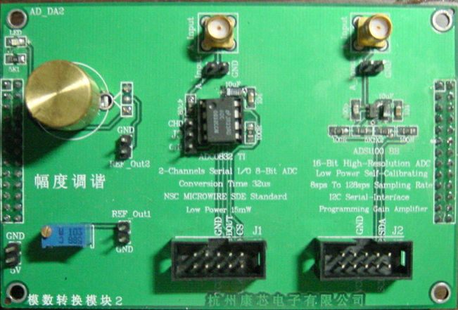**2.3.14 8位+16位高分辨率ADC模块**

左边器件ADC0832 二通道八位ADC ，SDE标准串行通信接口，此器件详细资料在MCU_TECH\ADC_DAC\ ADC0832.pdf。右边器件ADS1100 16位高分辨率ADC，低功耗、自动校正功能，I2C串行接口。此器件详细资料在MCU_TECH\ADC_DAC\ ADS1100_.pdf。此板上各端口功能请参照标注说明，基本功能一样。此板参考示例程序及用法: \MCU_TECH_DEMO\MCU控制图ADC_DAC_等器件实验指导。原理图请参考文件夹“原理图\ AD_DA2.pdf”。

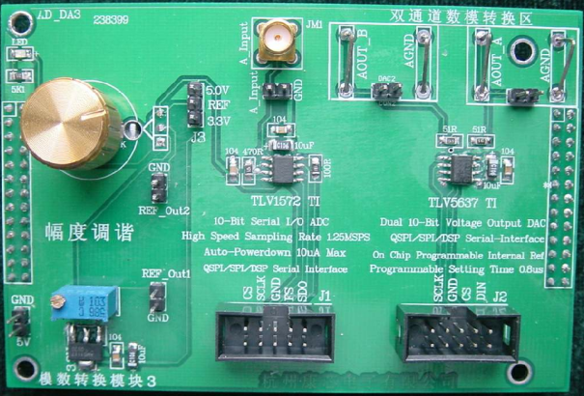**2.3.15 SPI串行接口高速ADC+DAC模块**

左边器件高速串行ADC TLV1572 10位QSPI/SPI/DSP串行接口，1.25MSPS，自动功率控制；FPGA和单片机都能将其作为接口扩展器件。

右边器件DAC TLV5637，10位QSPI/SPI/DSP串行接口高速DAC，片内可编程参考电压，可编程转换速率控制。此模块更适用于基于FPGA的DSP模块设计开发。此器件详细资料在\MCU_TECH\ADC_DAC\ TLV5637.pdf。此板上各端口功能请参照板标注说明，基本功能一样。此板参考示例程序及用法:MCU_TECH_DEMO\MCU控制ADC_DAC_等器件实验指导。原理图请参考文件夹“原理图\ AD_DA3.pdf”。

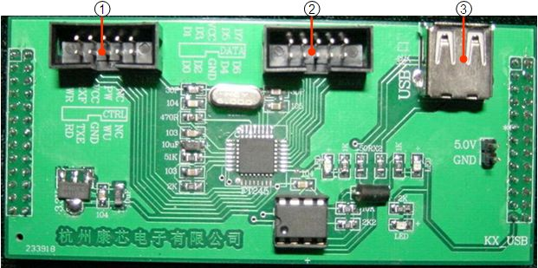**2.3.16 USB接口模块**

基于FT245BM的USB通信实验开发模块原理图请参考文件夹“原理图\ KX_USB.pdf “。基于FT245BM的USB通信实验开发模块。示例如：

/DEMO/EDA_DEMO/MODU_DEMO/DEMO16_USB_FT245。软件及资料：文件夹\FT245BM_USB驱动。

标注“1“是FT245控制端口。标注“2“是FT245

的数据口标注“3“是USB通信接口。

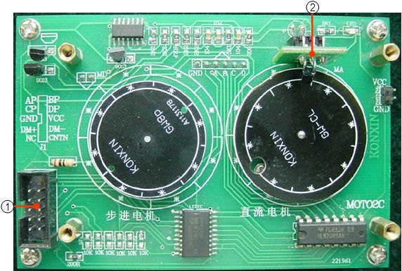**2.3.17电机接口模块**

电机模块包括步进电机和直流电机扩展模块。原理图请参考文件夹“原理图\ MOTO_SCH.pdf “。示例如：“/DEMO/EDA_DEMO/MODU_DEMO/DEMO6_DC_MOTO&

DEMO7_STEP_MOTO&DEMO8_FDIV_STEP_MOTO。

标注“1”是直流电机DM+和DM1接口，步进电机AP,BP,CP,DP控制端口，CNTN是直流电机计数端。

标注“2”是直流电机转动圈数红外接收模块。

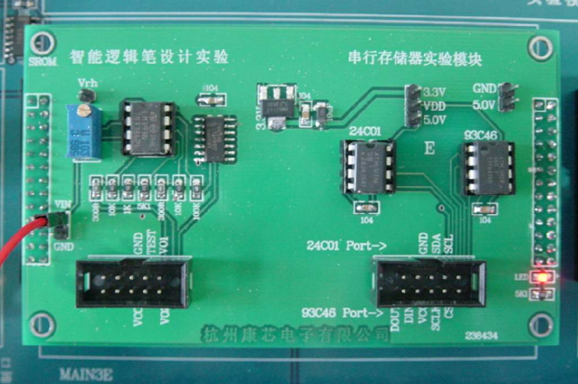

**2.3.1**8 **双串行存储器/逻辑笔设计模块**

左边是智能逻辑笔设计实验用的逻辑笔实验模块。详细用法可参考相关示例。示例如：

/DEMO/EDA_DEMO/MODU_DEMO/DEMO18_LOGIC_PEN。 右边是93C46和24C01串行存储器，下方是控制端口标注。此模块的原理图参考：“原理图\ SROM.pdf “。

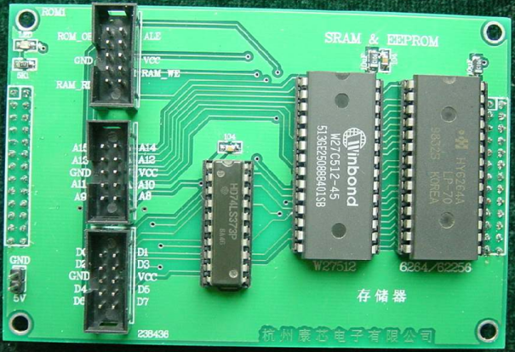

**2.3.19 SRAM/EPPROM模块**

此模块含SRAM/EPROM扩展模块，左边是控制和数据端口原理图参考：“原理图\ ROM1.pdf “。

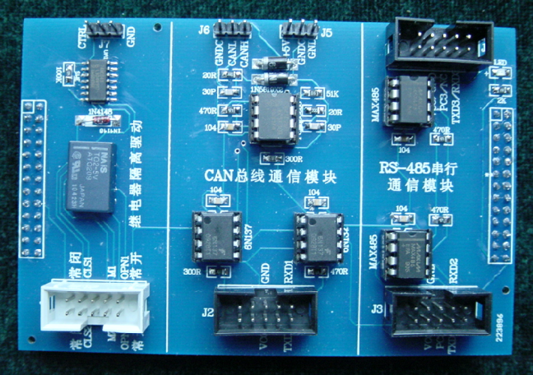**2.3.20 继电器/CAN/RS485总线模块**

此模块分三部分，最左边是继电器模块，中间是CAN总线模块，最右边RS485串口模块。原理图参考：“原理图\ RS485_CAN_SCH.pdf “。

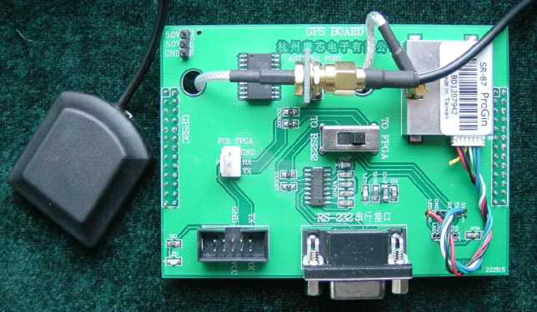

**2.3.21 GPS实验开发模块**

含ProGin SR87 GPS模块，最高9600波特率的GPS模块的串行接口GPS实验开发模块。ProGin SR87资料参考：\VIVI_FILE\GPS文件，原理图参考：“原理图\ GPS2C.pdf “。参考示例：

/DEMO/8051Core_DEMO/DEMO7_8051Core_GPS

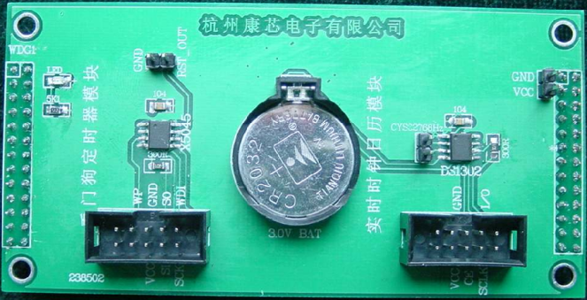**2.3.22 看门狗定时器+时钟日历模块**

左边是看门狗定时器芯片是X5040(含上电复位控制、看门狗定时器、降压管理和块保护功能串行EEPROM四模块；X5040资料在\MCU_TECH\ADC_DAC\x5045cn.pdf。

右边时钟日历芯片是DS1302，实时年月周日时分秒计时功能，串口数据通信，掉电保护模块等。DS1302资料在\MCU_TECH\ADC_DAC\ DS1302原理及程序说明.doc。此二模块都可由基于FPGA的状态机控制也可用单片机控制。 此板参考示例程序及用法: \MCU_TECH_DEMO\MCU控制ADC_DAC_等器件实验指导。原理图参考：“原理图\ WDG1.pdf “。

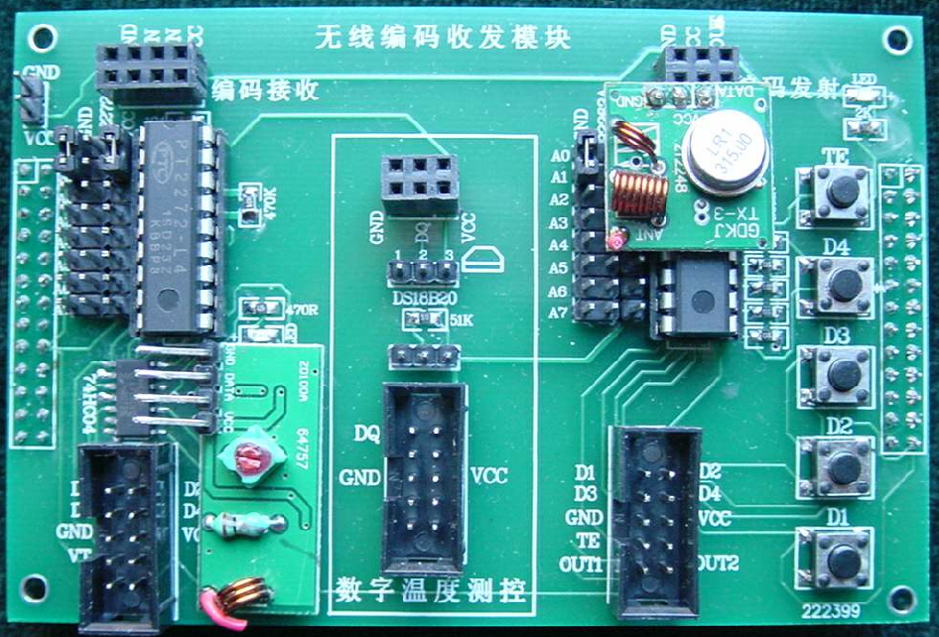**2.3.23 无线编码收发+数字温度传感器模块**

此模块是基于PT2272和PT2262的数字编码无线通信收/发模块，和基于DS18B20的数字温度传感器模块两部分。其中最左边是接收模块，最右边是发送模块，测试方法，可同时按动TE键和D1-D4的任意键，如果对应的接收模块的对应的小灯亮，表示接收成功。中间部分是数字温度传感器模块。原理图参考：“原理图/RADIO_TRANS_RESV_SCH.pdf “。参考示例：DEMO_MODU/DEMO19_WRIELESS_CORD&DEMO/8051Core_DEMO/DEMO14_8051Core_DS18B20

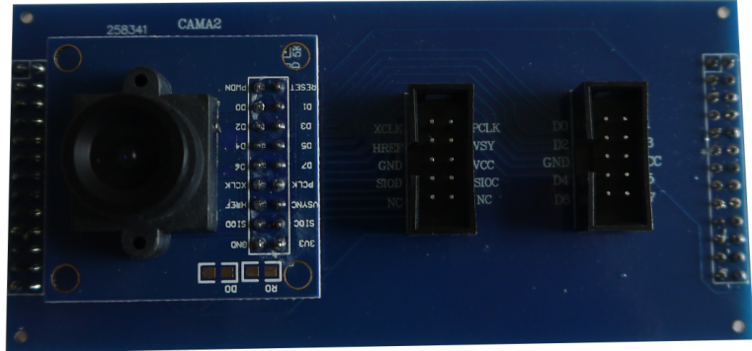

**2.3.24、 摄像头模块**

OV7670是30万像素CMOS摄像头传感器，可以输出640×480@30fps视频图像，即VGA@30fps，输出颜色支持RGB565和YUV等格式，接插形式用一个转接板直接插在FPGA板上端口，具体提供电子文档说明和实验。

参考示例：DEMO_MODU/DEMO_CAM_LCD

**2.2.25、传统数字电路模块，提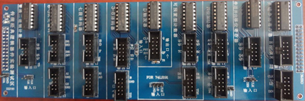供部分74系列实验器件及接口**

提供部分传统74系列器件，具体在每个器件下方已标出型号，接插方式在器右方利用十芯口把每个器件的引脚都已针形式接出，引脚名称也在其边上标出，一一对应就是，可以用十芯线或单线外接。

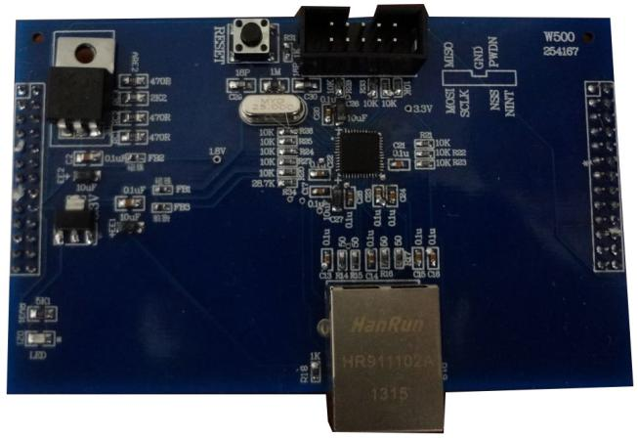

**2.3.26 基于5200网口模块**

基于W5200控制的以太网卡，可调制10-100M

资料及例程路径在：/DEMO/8051Core_DEMO

\DEMO11_Basic8051_W5200

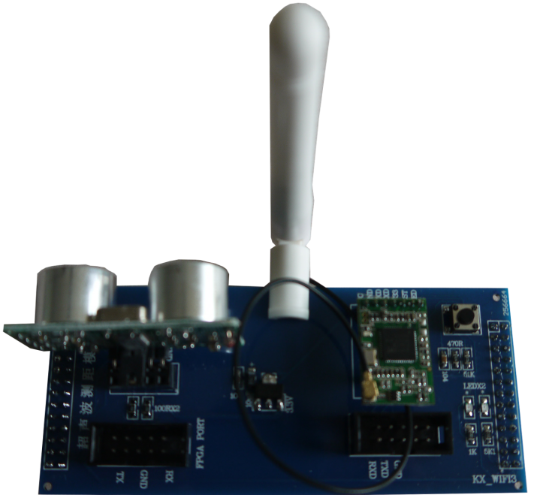

**2.3.27 WIFI+超声波模块**

WIFI由XLW210A控制的无线网卡，超声波由US100控制测距模块。资料及例程路径在：/DEMO/8051Core_DEMO/DEMO13_Basic8051_R2WiFi_XLW210A

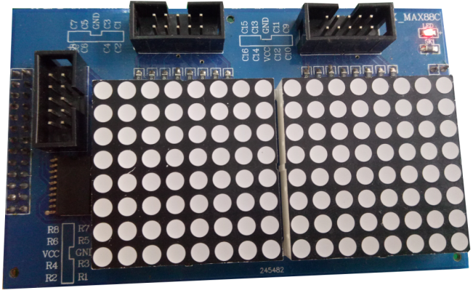

**2.3.28 点阵模块**

2组8*8点阵，构成8*16点阵模块。示例：DEMO_MODU/DEMO14_seg70

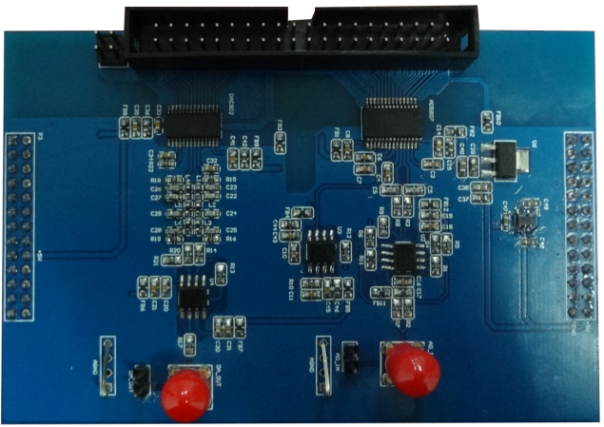

**2.3.29 12位AD/DA模块**

并行采样速率50MHz12位AD807+转换速率165MHz12位模块

示例：DEMO_MODU/12 bit_adda

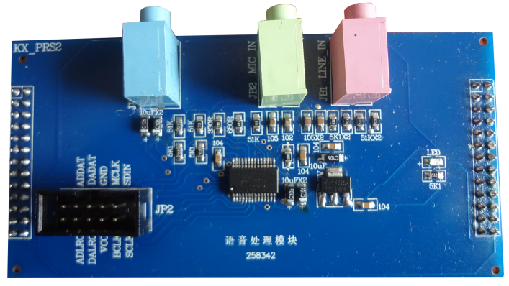

**2.3.30 语音处理模块**

LINE OUT/LIN IN/MIC IN接口，采用WM87431S语音处理芯片模块

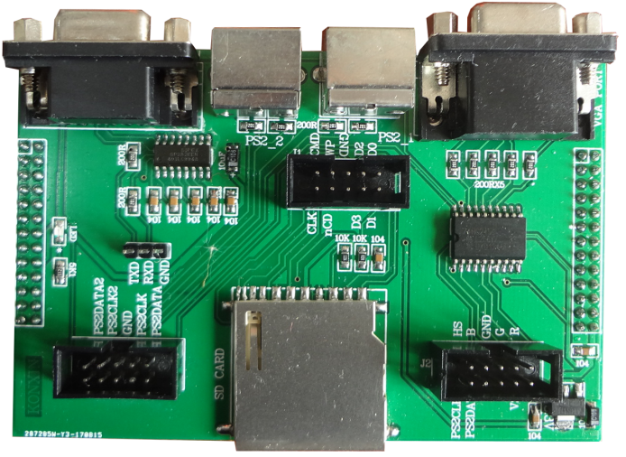

**2.3.31 SD+2个PS/2+RS232+VGA模块**

含三色VGA、PS/2键盘和鼠标接口、RS232接口、SD卡接口。

**2.4、FPGA核心板扩展至康芯主系统引脚对照表（模块类）**

（此表是针对扩展板提供的IO口查找表，根据主系统上扩展的十芯或十四芯口的标号对应查找引脚号）

|  |  |  |  |  |  |  |  |  |  |
| --- | --- | --- | --- | --- | --- | --- | --- | --- | --- |
|  | 主系统扩展标号 | KX-10CE55板 | KX-4CE55板 | KX-4C6/10E板 | DE0板 | DE0-CV板 | DE1-SOC板 | DE10-nane | 模式查找号 |
| 1 | CLKB0 | W22 | W22 | 90 | AB12 | N16 | AC18 | V12 |  |
| 2 | CLKB1 | W21 | W21 | 91 | AA12 | M16 | AD17 | W12 |  |
| 3 | DBT0 | AA10 | AA10 | 98 | AB3 | M22 | AA18 | D12 |  |
| 4 | DBT1 | AA8 | AA8 | 86 | AA3 | L22 | AE17 | C12 |  |
| 5 | DB0 | Y22 | Y22 | 133 | AB16 | B16 | Y17 | E8 |  |
| 6 | DB1 | Y21 | Y21 | 129 | AA16 | C16 | Y18 | D11 |  |
| 7 | DB2 | AA21 | AA21 | 127 | AA15 | D17 | AK16 | D8 | PE0(51核） |
| 8 | DB3 | AA20 | AA20 | 126 | AB15 | K20 | AK18 | AH13 |  |
| 9 | DB4 | W20 | W20 | 124 | AA14 | K21 | AK19 | AF7 | PE2(51核） |
| 10 | DB5 | AB20 | AB20 | 121 | AB14 | K22 | AJ19 | AH15 |  |
| 11 | DB6 | AA18 | AA17 | 119 | AB13 | M20 | AJ17 | AF4 |  |
| 12 | DB7 | AB4 | AB17 | 115 | AA13 | M21 | AJ16 | AH3 |  |
| 13 | DB8 | V16 | V16 | 111 | AB10 | N21 | AH18 | AD5 |  |
| 14 | DB9 | U16 | U16 | 112 | AA10 | R22 | AH17 | AG14 |  |
| 15 | DB10 | AA14 | AA14 | 106 | AB8 | R21 | AG16 | AE23 |  |
| 16 | DB11 | AB15 | AB15 | 110 | AA8 | T22 | AE16 | AE6 |  |
| 17 | DB12 | Y13 | Y13 | 103 | AB5 | N20 | AF16 | AD23 |  |
| 18 | DB13 | AB13 | AB13 | 104 | AA5 | N19 | AG17 | AE24 |  |
| 19 | DB14 | AB10 | AB10 | 99 | AB4 | P19 | AA19 | AD20 |  |
| 20 | DB15 | AB8 | AB8 | 87 | AA4 | P17 | AC20 | AD17 |  |
| 21 | DB16 | W8 | W8 | 83 | V14 | P16 | AH19 | AC23 | PIO13 |
| 22 | DB17 | AB6 | AB6 | 84 | U14 | M18 | AJ20 | AC22 | PIO7 |
| 23 | DB18 | W6 | W6 | 77 | Y13 | L18 | AH20 | Y19 | PIO12 |
| 24 | DB19 | Y7 | Y7 | 79 | W13 | L17 | AK21 | AB23 | PIO6 |
| 25 | DB20 | AB5 | AB5 | 74 | U13 | L19 | AD19 | AA19 | PIO11 |
| 26 | DB21 | AA6 | AA6 | 75 | V12 | K17 | AD20 | W11 | PIO5 |
| 27 | DB22 | AA3 | AA3 | 70 | R10 | K19 | AE18 | AA18 | PIO10 |
| 28 | DB23 | AB3 | AB3 | 67 | V11 | P18 | AE19 | W14 | PIO4 |
| 29 | DB24 | W2 | W2 | 65 | Y10 | R15 | AF20 | Y18 | PIO9 |
| 30 | DB25 | Y1 | Y1 | 66 | W10 | R17 | AF21 | Y17 | PIO3 |
| 31 | DB26 | U2 | U2 | 60 | T8 | R16 | AF19 | AB25 | PIO8 |
| 32 | DB27 | V1 | V1 | 64 | V8 | T20 | AG21 | AB26 | PIO2 |
| 33 | DB28 | P2 | P2 | 58 | W7 | T19 | AF18 | Y11 | PIO48 |
| 34 | DB29 | R1 | R1 | 55 | W6 | T18 | AG20 | AA26 | PIO1 |
| 35 | DB30 | M2 | M2 | 53 | V5 | T17 | AG18 | AA13 | PIO49 |
| 36 | DB31 | N1 | N1 | 52 | U7 | T15 | AJ21 | AA11 | PIO0 |
| 37 | CLKA0 | V22 | V22 | 88 | AB11 | H16 | AB17 | AE12 | MT(51核） |
| 38 | CLKA1 | V21 | V21 | 89 | AA11 | H15 | AB21 | AE20 | NO(51核） |
| 39 | DAT0 | Y10 | Y10 | 100 | R16 | H14 | AK27 | AG21 | PIO33 |
| 40 | DAT1 | AA9 | AA9 | 80 | T16 | J13 | AK26 | AH22 | PIO31 |
| 41 | DA0 | U22 | U22 | 144 | AA20 | A12 | AA21 | AE19 | PIO47 |
| 42 | DA1 | U21 | U21 | 143 | AB20 | B12 | AC23 | AG15 | PIO46 |
| 43 | DA2 | AB19 | AB19 | 142 | AA19 | A13 | AD24 | AF20 | PIO45 |
|  | 主系统扩展标号 | KX-10CE55板 | KX-4CE55板 | KX-4C6/10E板 | DE0板 | DE0-CV板 | DE1-SOC板 | DE10-nane | 模式查找号 |
| 44 | DA3 | AA19 | AA19 | 141 | AB19 | B13 | AE23 | AF18 | PIO44 |
| 45 | DA4 | AB18 | AB18 | 138 | AB18 | C13 | AE24 | AH18 | PIO43 |
| 46 | DA5 | U20 | U20 | 137 | AA18 | D13 | AF25 | AG18 | PIO42 |
| 47 | DA6 | AA16 | AA16 | 136 | AA17 | G18 | AF26 | AH19 | PIO41 |
| 48 | DA7 | AB16 | AB16 | 135 | AB17 | G17 | AG25 | AG19 | PIO40 |
| 49 | DA8 | Y17 | Y17 | 125 | Y17 | H18 | AG26 | AF21 | PIO39 |
| 50 | DA9 | W17 | W17 | 128 | W17 | J18 | AH24 | AG20 | PIO38 |
| 51 | DA10 | AA15 | AA15 | 114 | U15 | J19 | AH27 | AE22 | PIO37 |
| 52 | DA11 | T16 | T16 | 120 | T15 | G11 | AJ27 | AF22 | PIO36 |
| 53 | DA12 | AA13 | AA13 | 105 | W15 | H10 | AK29 | AA20 | PIO35 |
| 54 | DA13 | AB14 | AB14 | 113 | V15 | J11 | AK28 | AH23 | PIO34 |
| 55 | DA14 | V11 | V11 | 101 | AB9 | A15 | AJ26 | AH21 | PIO32 |
| 56 | DA15 | AB9 | AB9 | 85 | AA9 | L8 | AH25 | AG24 | PIO30 |
| 57 | DA16 | AA7 | AA7 | 73 | AA7 | A14 | AJ25 | AF23 | PIO29 |
| 58 | DA17 | AB7 | AB7 | 76 | AB7 | B15 | AJ24 | AG23 | PIO28 |
| 59 | DA18 | W7 | W7 | 71 | T14 | C15 | AK24 | AF25 | PIO27 |
| 60 | DA19 | Y8 | Y8 | 72 | R14 | E14 | AG23 | AH24 | PIO26 |
| 61 | DA20 | V6 | V6 | 68 | U12 | E15 | AK23 | AH26 | PIO25 |
| 62 | DA21 | Y6 | Y6 | 69 | T12 | E16 | AH23 | AG25 | PIO24 |
| 63 | DA22 | AA4 | AA4 | 54 | R11 | F14 | AK22 | AH27 | PIO23 |
| 64 | DA23 | AA5 | AA5 | 59 | R12 | F15 | AJ22 | AG26 | PIO22 |
| 65 | DA24 | Y2 | Y2 | 50 | U10 | F13 | AH22 | AF27 | PIO21 |
| 66 | DA25 | Y14 | AA1 | 51 | T10 | F12 | AG22 | AE25 | PIO20 |
| 67 | DA26 | V2 | V2 | 46 | U9 | G16 | AF24 | AF28 | PIO19 |
| 68 | DA27 | W1 | W1 | 49 | T9 | G15 | AF23 | AG28 | PIO18 |
| 69 | DA28 | R2 | R2 | 43 | Y7 | G13 | AE22 | AD26 | PIO17 |
| 70 | DA29 | U1 | U1 | 44 | U8 | G12 | AD21 | AA15 | PIO16 |
| 71 | DA30 | N2 | N2 | 39 | V6 | J17 | AA20 | AC24 | PIO15 |
| 72 | DA31 | P1 | P1 | 42 | V7 | K16 | AC22 | Y5 | PIO14 |

**第三章 软硬件操作流程**

## 3.1 十进制计数器流程（参照《EDA技术实用教程》第六版）

### 3.1.1 建立工作库文件夹和编辑设计文件

任何一项设计都是一项工程（Project），都必须首先为此工程建立一个文件夹用来放置与此工程相关的所有设计文件。此文件夹将被EDA软件默认为工作库（Work Library）。一般地，不同的设计项目最好放在不同的文件夹中，而同一工程的所有文件都放在同一文件夹中。注意不要将工程文件夹设在已有的安装目录中，也不要建立在桌面上。在建立了文件夹后就可以将设计文件通过Quartus II的文本编辑器编辑并存盘了，步骤如下：

（1）设本项设计的文件夹名为MY_PROJECT，在D盘中，路径为 D:\MY_PROJECT。

（2）输入源程序，初学者需直接复制文本，请参考光盘文件夹“MY_PROJECT”，打开后可直接复制。打开Quartus II，选择File→New命令。在New窗口中的Design Files栏选择编译文件的语言类型，这里选择VHDL File选项，如图3-1所示或Verilog HDL File选项 如图3-2。然后在VHDL/Verilog HDL文本编译窗口中输入例3-1程序。

例3-1

VHDL:

LIBRARY IEEE;

USE IEEE.STD_LOGIC_1164.ALL;

USE IEEE.STD_LOGIC_UNSIGNED.ALL;

ENTITY CNT10 IS

PORT (CLK,RST,EN,LOAD : IN STD_LOGIC;

DATA : IN STD_LOGIC_VECTOR(3 DOWNTO 0); --4位预置数

DOUT : OUT STD_LOGIC_VECTOR(3 DOWNTO 0); --计数值输出

COUT : OUT STD_LOGIC); --计数进位输出

END CNT10;

ARCHITECTURE behav OF CNT10 IS

BEGIN

PROCESS(CLK, RST, EN, LOAD)

VARIABLE Q : STD_LOGIC_VECTOR(3 DOWNTO 0);

BEGIN

IF RST='0' THEN Q := (OTHERS=>'0'); --复位低电平时，计数寄存器清0

ELSIF CLK'EVENT AND CLK='1' THEN --测试时钟上升沿

IF EN='1' THEN --计数使能高电平，允许计数

IF (LOAD='0') THEN Q := DATA; ELSE --预置控制低电平，允许加载

IF Q<9 THEN Q := Q + 1; --计数小于9，继续累加

ELSE Q := (OTHERS=>'0'); --否则计数清0

END IF;

END IF;

END IF;

END IF;

IF Q="1001" THEN COUT<='1'; --当计数为9时，进位输出1

ELSE COUT<='0'; END IF; --否则进位输出0

DOUT <= Q; --计数寄存器的值输出端口

END PROCESS;

END behav;

Verilog HDL::

module CNT10 (CLK,RST,EN,LOAD,COUT,DOUT,DATA);

input CLK,EN,RST,LOAD ; //时钟, 时钟使能, 复位, 数据加载控制信号

input [3:0] DATA ; //4位并行加载数据

output [3:0] DOUT ; //4位计数输出

output COUT ; //计数进位输出

reg [3:0] Q1 ; reg COUT ;

assign DOUT = Q1; //将内部寄存器的计数结果输出至DOUT

always @(posedge CLK or negedge RST) //时序过程

begin

if (!RST) Q1 <= 0; //RST=0时, 对内部寄存器单元异步清零

else if (EN) begin //同步使能EN=1, 则允许加载或计数

if (!LOAD) Q1<=DATA; //当LOAD=0, 向内部寄存器加载数据

else if (Q1<9) Q1 <= Q1+1; //当Q1小于9时, 允许累加

else Q1 <= 4'b0000; end //否则一个时钟后清零返回初值

end

always @(Q1) //组合过程

if (Q1==4'h9) COUT = 1'b1; else COUT = 1'b0;

endmodule

（3）文件存盘。选择File→Save As命令，找到已设立的文件夹D:\MY_PROJECT，存盘文件名应该与实体名一致，即CNT10.vhd或CNT10.v。点击“保存”后将出现问句“Do you want to create a new project with this file?”，若单击“Yes”按钮，则直接进入创建工程的流程；若单击“No”按钮，可按以下方法进入创建工程流程。这里不妨选“No”。

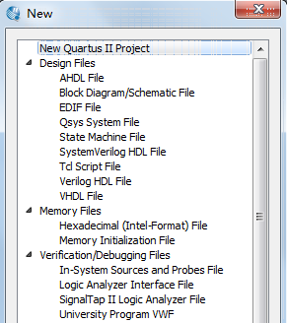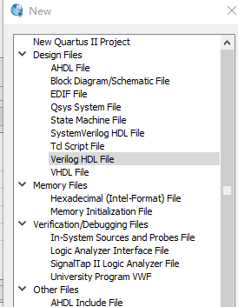

图4-1 选择编辑文件类型 VHDL 图4-2 选择编辑文件类型 Verilog HDL

### 3.1.2 创建工程

在此要利用New Project Wizard工具选项创建此设计工程，即令CNT10.vhd/v为工程，并设定此工程的一些相关信息，如工程名、目标器件、综合器、仿真器等。步骤如下：

（1）打开并建立新工程管理窗口。选择File→New Preject Wizard命令，即弹出设置窗口，如图3-3所示。单击此对话框第二栏右侧的“…”按钮，找到文件夹D:\MY_PROJECT，选中已存盘的文件CNT10.vhd/v，再单击“打开”按钮，即出现如图4-3所示的设置情况。其中第一行的D:/MY_PROJECT/表示工程所在的工作库文件夹；第二行的CNT10表示此项工程的工程名，工程名可以取任何其他的名，也可直接用顶层文件的实体名作为工程名。在此就是按这种方式取的名；第三栏是当前工程顶层文件的实体名，这里即为CNT10。

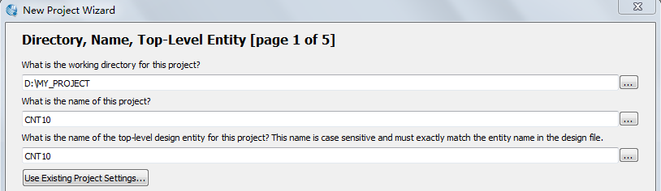

图3-3 利用New Project Wizard创建工程CNT10

（2）将设计文件加入工程中。单击Next按钮，在弹出的对话框中单击File栏后的按钮，将与工程相关的所有VHDL文件都加入此工程。

（3）选择目标芯片。单击Next按钮，选择目标器件。首先在Device Family下拉列表框中选择芯片系列，在此选Cyclone IV E系列（即Cyclone 4E系列）。设选择此系列的具体芯片名是EP4CE55F23C8（系统：KX-CDS4S)。这里EP4CE55表示Cyclone IV E系列及此器件的逻辑规模，F表示芯片是FBGA封装，C8表示速度级别。便捷的方法是通过如图3-4所示的窗口右边的3个下拉列表框选择过滤条件，分别选择Package为FBGA、Pin Count为484（即此芯片的引脚数量是484只）和Speed grade为8。我们提供多种不同系列型号FPGA，根据目标芯片不同，在这里选择对应型号，如：

KX-CD4， 对应FPGA型号为：Cylone IV EP4CE6/10E23C8N(两款不同资源芯片兼容)；

KX-CD3ES，对应FPGA型号为：Cylone III EP3CE16F484C6N(核心板DE0)；

KX-CD5V， 对应FPGA型号为：Cylone V EP5CEBA4F23C7N(核心板DE0-CV)；

KX-CD5S， 对应FPGA型号为：Cylone V EP5CSEMA5F31C6N(核心板DE1-SOC)；

KX-CD10S， 对应FPGA型号为：Cylone 10 10LC55WF484C8(核心板KX-10LC55；

在这里我们以KX-CDS4S系统，FPGA对应型号EP4CE55F23C8为例。

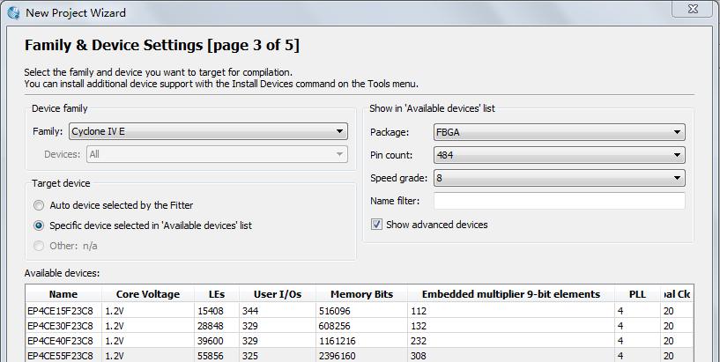

图3-4 选择目标器件EP4CE55F23C8

（4）工具设置。单击Next按钮后，弹出的下一个窗口是EDA工具设置窗口——EDA Tool Settings（图3-5）。此窗口有3项选择，其它选择默认，即选择自带的工具，而Simulation栏，选择仿真工具：ModelSim-Altera，Format（格式）栏选择VHDL。

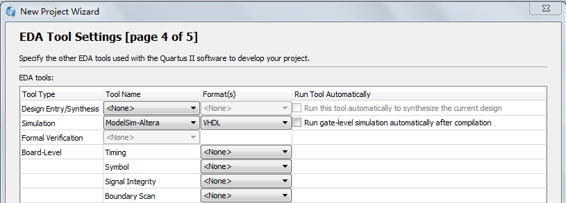

图3-5 设计与验证工具软件选择

（5）结束设置。单击Next按钮后即弹出工程设置统计窗口，上面列出了此项工程相关设置情况。最后单击Finish按钮，即已设定好此工程，并出现CNT10的工程管理窗口，或称Compilation Hierarchies窗口，主要显示本工程项目的层次结构和实体名。

Quartus II将工程信息存储在工程配置文件（quartus）中。它包含有关Quartus II工程的所有信息，包括设计文件、波形文件、内部存储器初始化文件等，以及构成工程的编译器、仿真器和软件构建设置。

### 3.1.3 约束项目设置

在对工程进行编译处理前，必须给予必要的设置和约束条件，以便使设计结果满足工程要求。主要步骤如下。

（1）选择编译约束条件。选择Assignmemts→Settings，进入如图3-6所示对话框。在Category栏可以进行多项选择，如确认VHDL版本（默认VHDL 1993）、布线布局方式、适配努力程度、内嵌逻辑分析仪使能、仿真文件和仿真方式确定；或在此对话框选择Analysis & Synthesis Settings项，并点击More Settings按钮，进入更多可供综合与适配控制的选项栏（图4-6右侧）。

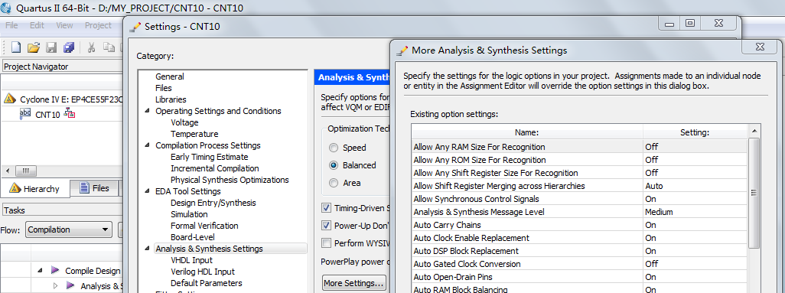

图3-6 选择编译综合的工作方式

（2）选择目标芯片的其它控制项。选择Assignmemts→Device（如图3-7左侧所示），然后选择目标芯片为EP4CE55F23C8（此芯片已在以上建立工程时选定了）。

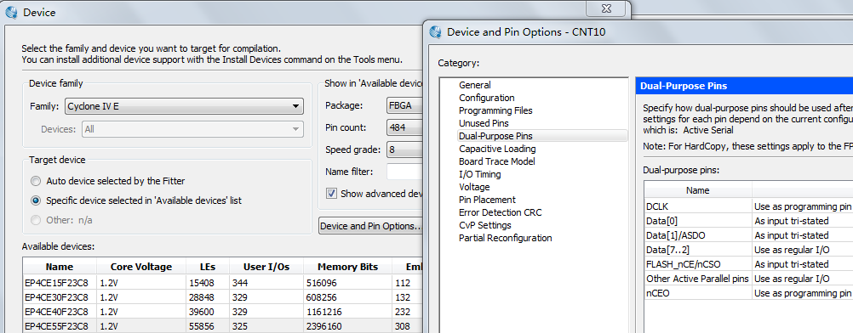

图3-7 选择目标器件和工作方式

（3）选择配置器件的工作方式。于如图3-7的Device对话框中，单击Device and Pin Options按钮后，在弹出的窗口中，选择配置器件、编程方式和工作方式等。如果希望对编程配置文件能在压缩后下载进配置器件中，可在编译前做好设置。这对FPGA的专用Flash配置存储器的编程设置很重要，它将确保基于FPGA的数字系统在脱离计算机后能稳定独立地工作。注意，窗口下方将随项目名而显示对应的帮助说明文字，用户可随时参考。

（3）选择目标器件引脚端口状态。例如，选择图3-7所示窗口中的无用引脚Unused Pins选项，可根据实际需要选择目标器件闲置引脚的状态，如可选择为输入状态呈高阻态（推荐此项选择），或输出状态（呈低电平），或输出不定状态，或不作任何选择。在其他选项中也可作一些选择，各选项的功能可参考窗口下的Description说明。

例如对双功能引脚进行设置。选择图3-7所示窗口中的Dual-Purpose Pins选项，对必要的引脚进行选择，如选择nCEO为Use as regular I/O。即选择nCEO脚当做普通I/O脚来使用（对于引脚不够用时可以这样选，通常可以不动它）。

### 3.1.4 全程综合与编译

Quartus II编译器是由一系列处理工具模块构成的，这些模块负责对设计项目的检错、逻辑综合、结构综合、输出结果的编辑配置，以及时序分析等。在这一过程中，将设计项目适配到FPGA目标器件中，同时产生多种用途的输出文件，如功能和时序信息文件、器件编程的目标文件等。编译器首先检查出工程设计文件中可能的错误信息，以供设计者排除，然后产生一个结构化的以网表文件表达的文件。

在编译前，设计者可以通过各种不同的设置和约束选择，指导编译器使用各种不同的综合和适配技术（如时序驱动技术、增量编译技术、逻辑锁定技术等），以便提高设计项目的工作速度，优化器件的资源利用率。而且在编译过程中及编译完成后，可以从编译报告窗口中获得所有相关的详细编译信息，以利于设计者及时调整设计方案。

在设计文件的编辑输入、创建工程和约束设置后，就要在Quartus平台上进行编译了。开始编译前首先选择Processing→Start Compilation命令，启动全程编译（如图3-8所示）。这里所谓的全程编译（Compilation）包括以上提到的Quartus II对设计输入的多项处理操作，其中包括输入文件的排错、数据网表文件提取、逻辑综合、适配、装配文件（仿真文件与编程配置文件）生成，以及基于目标器件的工程时序分析等。

编译过程中要注意工程管理窗下方的Processing处理栏中的编译信息。如果工程中的文件有错误，启动编译后，在下方的Processing栏中会显示出来。对于Processing栏显示出的语句格式错误，可双击此条文，即弹出对应的VHDL文件，在深色标记条附近有文件错误所在，改错后再次进行编译直至排除所有错误。

如果发现报出多条错误信息，每次只需要检查和纠正最上面报出的错误即可。因为许多情况下，是由于某一种错误导致了多条错误信息报告。

若编译成功，可见到图3-8所示的工程管理窗口的左上角显示了工程CNT10的层次结构和其中结构模块耗用的逻辑宏单元数；在此栏下是编译处理流程，包括数据网表建立、逻辑综合、适配、配置文件装配和时序分析等。最下是编译处理信息；中栏（Compilation Report栏）是编译报告项目选择菜单，单击其中各项可以详细了解编译与分析结果。例如选择Flow Summary选项，将在右栏显示硬件耗用统计报告，其中报告了当前工程耗用了9个逻辑宏单元（Logic Cell）、4个专用寄存器（Register）、0个内部RAM位等。

如果单击TimeQuest Timing Analyzer选项的“+”图标，则能通过单击其下列出的各项目，看到当前工程所有相关时序特性报告。

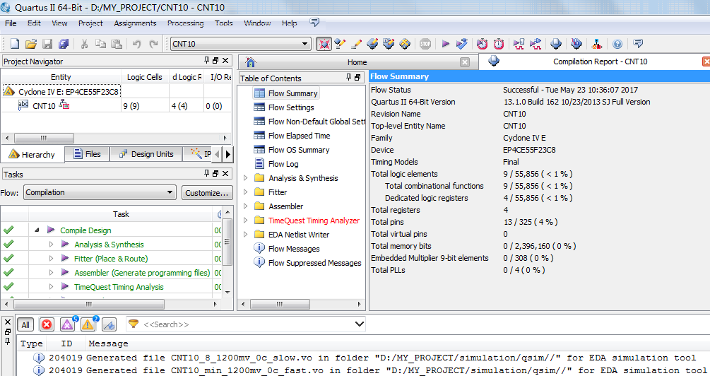

图3-8 全程编译无错后的报告信息

如果单击Fitter选项的“+”图标，则能通过单击其下列出的各项标题，看到当前工程所有相关硬件特性适配报告，如其中的Floorplan View，可观察此项工程在FPGA器件中逻辑单元的分布情况和使用情况。需要特别提醒两点。

（1）应该时刻关注图3-8所示的工程管理窗口左上角的路径指示和工程名。它指示的是当前处理的一切内容皆为此路径文件夹中的工程，而不是其他任何文件。

（2）若编译能无错通过，甚至也有RTL电路产生，但仿真波形就是不对，硬件功能也出不来。对此，不能一味地靠软件排错，必须仔细检查Quartus II的各项设置的正确性；此外对Processing栏中显示的编译处理信息中的Warning和Critical Warning警告信息要仔细阅读，不要放过，问题可能就在此处。

### 3.1.5 RTL图观察器应用

Quartus II可实现硬件描述语言或网表文件（Quartus II网表文件格式包括： VHDL、Verilog、BDF、TDF、EDIF、VQM）对应的RTL电路图的生成。方法如下：

选择Tools→Netlist Viewers命令，在出现的下拉菜单中有3个选项：RTL Viewer，即HDL的RTL级图形观察器；Technology Map Viewer，即HDL对应的FPGA底层门级布局观察器；State Machine Viewer，即HDL对应状态机的状态图观察器。

选择第一项，可以打开CNT10工程的RTL电路图（图3-9）。再双击图形中有关模块或选择左侧各项，还可逐层了解各层次的电路结构。

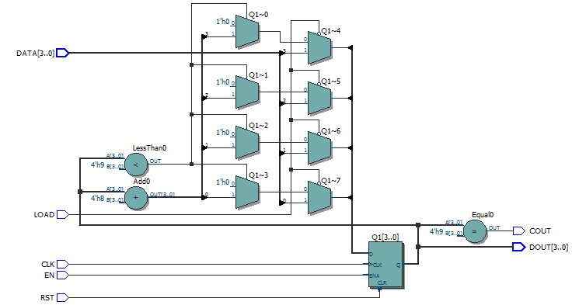

图3-9 CNT10工程的RTL图

## 3.2 时序仿真

当前的工程编译通过后，必须对其功能和时序性质进行仿真测试，以了解设计结果是否满足原设计要求。这可以用针对逻辑电路的仿真软件来完成。仿真软件主要有两类：第一类是由FPGA供应商自己推出的仿真软件，如Altera公司的Quartus II中自带的门级波形仿真软件，此类软件针对性强，易学易用，缺点是只能适合于小规模设计。Quartus II 10.0版本后都已撤除了此类软件，此后只能直接使用第三方仿真软件Modelsim了；另一类是EDA专业仿真软件商提供的，所谓第三方仿真工具软件，如上提到的Modelsim。在Quartus II的平台上使用第三方仿真软件Modelsim有多种方式，一种是直接使用，其详细用法《EDA技术与VHDL/verilog》第六版第10章介绍；另一种是面向大学计划的以间接形式的使用，即在新版Quartus II中将Modelsim整合成旧版门级波形仿真器那样，保持了原有的直观易用的特性，使得用户几乎可以使用原来早已熟悉的操作流程进行便利的仿真。

以下即给出基于Modelsim的波形仿真器的仿真流程详细步骤：

（1）确认Quartus II中的仿真工具是否指向Modelsim所在路径。选择Tools→Options，在General选择EDA Tool Options，即出现如图3-10所示窗口。在此窗口最下的Modelsim-Altera栏，可以见到指向了安装软件的Modelsim-ase的路径（图3-51）。此路径是安装Quartus II 13.1或16.1时自动加上去的：E:\altera\13.1\modelsim_ase\win32aloem

（2）打开波形编辑器。选择File→New命令，在New窗口（如图3-1所示）中选择University Program VWF(即Vector Waveform File)选项。单击OK按钮，即出现空白的VWF波形编辑窗，如图3-11所示，注意选择View中的Full Screen将窗口扩大，以利观察。但在启动编译时必须把窗口还原。

（3）设置仿真时间区域。对于时序仿真来说，将仿真时间轴设置在一个合理的时间区域上十分重要。通常设置的时间范围可在数十微秒间。选择Edit→Set End Time命令，在弹出的窗口中的End Time栏可输入仿真时间，例如输入55，单位为微秒（μs，窗口中用us代替）。于是整个仿真域的时间即设定为55μs，如图3-12所示。

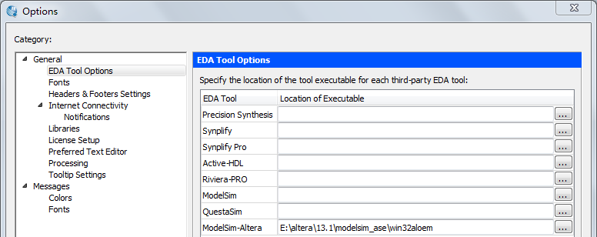

图3-10 查看Quartus仿真工具指向Modelsim仿真软件的路径

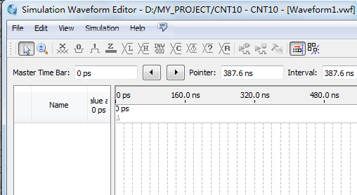 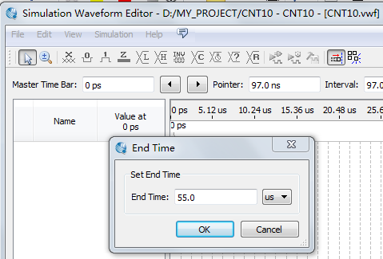

图3-11 Vector Waveform File文件编辑窗 图3-12 设置仿真时间长度

（4）波形文件存盘。选择File→Save As命令，将波形文件存盘于D:\MY_PROJECT中。例如，文件名可取为：CNT10.vwf。

（5）将工程CNT10的端口信号节点选入波形编辑器中。方法是首先选择Edit→Insert，将弹出Insert Node or Bus窗口（如图3-13所示）。在此窗口 单击Node Finder按钮，进入Node Finder窗（如图3-13的右图所示）。在Filter下拉列表框中选“Pins：all”，然后单击List按钮，于是在左侧的Nodes Found窗口中出现设计中的CNT10工程的所有端口引脚名。注意，如果此对话框中的List不显示工程的端口引脚名，需重新编译一次，即选择Processing→Start Compilation命令，然后再重复以上操作过程。

最后选中仿真所需的重要的端口节点CLK、EN、RST、DATA于右侧Selected Nodes栏。单击OK按钮后，所有选中的信号被送到图3-11所示的波形编辑窗中。单击波形窗口左侧的“全屏显示”按钮，使全屏显示，并单击“放大缩小”按钮后，再于波形编辑区域右击，使仿真坐标处于适当位置。这时仿真时间横坐标设定在数十微秒数量级。

（6）设置激励信号波形。获得选中的信号节点的波形编辑窗如图3-14所示。可以首先选择总线数据格式。例如，DOUT的数据格式设置是这样的：若单击如图3-14所示的输入数据信号DOUT边的小三角，则能展开此总线中的所有信号；如果双击左边引脚符号，将弹出对该信号数据格式设置的Node Properties对话框（如图3-14所示）。在该对话框的Radix下拉列表框中有4种选择，这里可选择十六进制Hexadecimal表达方式。

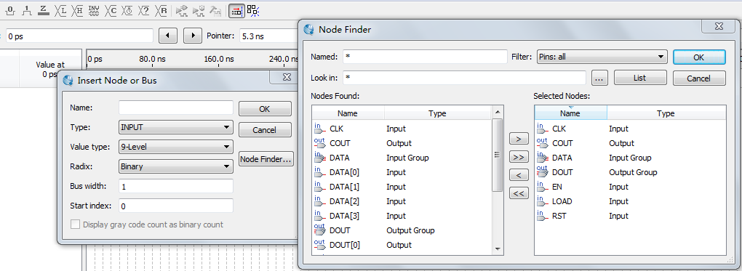

图3-13 加入仿真需要的信号节点

时钟参数的设置方法是：单击图3-15所示窗口的时钟信号名CLK，使之变成蓝色条，再单击选择左上行中的时钟设置按钮（小钟形按钮），在Clock对话框中设置CLK的时钟周期为900ns（如图3-15所示）；Clock窗口中的Duty cycle是占空比，默认为50，即50%占空比。然后还要设置一系列输入信号（如EN，LOAD，RST）的电平。

然后是编辑输入数据。由于DATA是4位待加载的输入数据，需要预先进行设置。用鼠标在图3-16所示信号名DATA的某一数据区拖拉出来一块蓝色区域，然后单击左侧工具栏的“?”按钮，在弹出的窗口输入数据，如5。继而在不同区域设置不同数据。

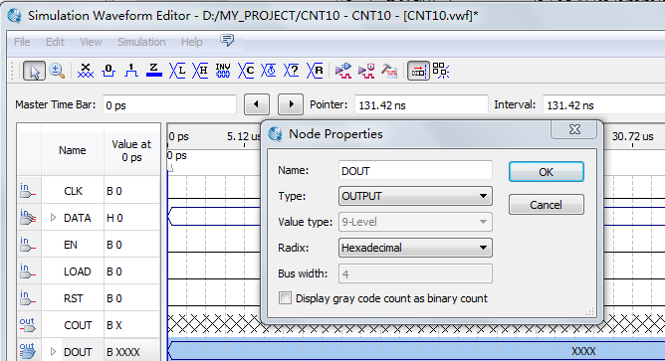 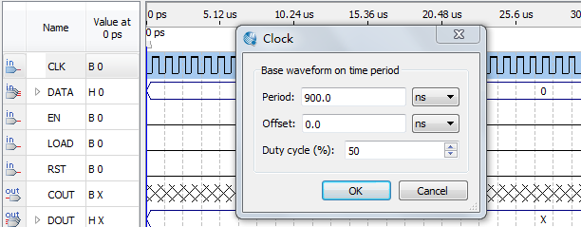

图3-14 设置总线数据格式 图3-15 设置时钟参数

（7）图3-16是最后设置好的.vwf仿真激励波形文件图。最后对波形文件再次存盘。

（8）启动仿真器。现在所有设置进行完毕，选择图3-16所示窗口上方的Simulation→Run Timing Simulation，即启动仿真运算。

（9）观察仿真结果。仿真波形文件Simulation Report通常会自动弹出，如图3-17所示。Quartus II的仿真波形文件中，波形编辑文件（.vwf）与波形仿真报告文件（Simulation Report）是分开的，故而有利于Quartus II从外部获得独立的仿真激励文件。

分析图3-17所示文件可以看出，其输入输出波形完全符合设计要求。波形图显示，当EN为高电平时允许计数；而RST有一个低电平脉冲后计数器被清零；初始值加载控制信号LOAD为高电平时允许计数，而当其为低电平时，在第一个时钟上升沿后，初始值5被加载于计数器，而当LOAD高电平后，计数器即以加载进的5开始计数。当计数到9时，进位输出信号COUT输出一个高电平信号，脉宽等于一个CLK周期。

需要特别指出的是，对于每次修改后的仿真波形文件，在再次启动时序仿真前必须先关闭修改好的文件，然后再打开这个文件后才能进行仿真，每次都必须这样做！

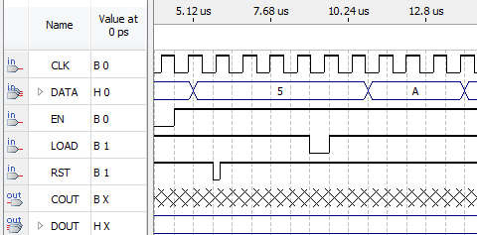 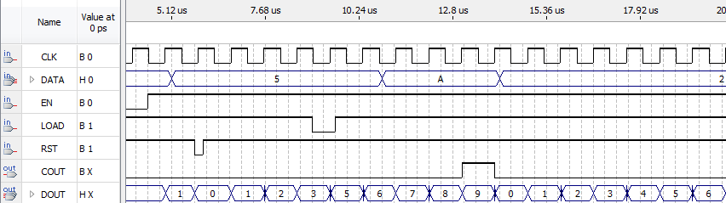

图3-16 编辑好激励波形 图3-17 仿真输出的波形文件

## 3.3 硬件测试

为了能对此计数器进行硬件验证，应将其输入输出信号锁定在芯片确定的引脚上，编译下载。当硬件测试完成后，还必须对FPGA的配置芯片进行编程。

### 3.3.1 引脚锁定

在KX-CDS系统完成此项示例实验，于是可以选择系统上的多功能重配置电路系统（具体在本讲义第二章-实验电路模式选择介绍）。当按动系统左侧的模式键选择电路模式时，将出现一系列实验电路，可以根据当前设计电路的具体情况选择一个实验电路。在此选择模式0，对应的电路如图3-18所示，电路中的键3至键8的功能是电平控制键（第二章.“标注13”）。设本次实验的核心板（插在KX-CDS系统上）是如2-5所示的KX-4CE55板，它上面的FPGA是Cyclone 4E型的EP4CE55F23C8。所以可以用键8、7、6、5分别控制信号CLK、EN、LOAD，和RST的输入。对于CLK，每按键8两次可以输入一个时钟脉冲。

计数器的4位预制输入数据DATA[3..0]可以利用键1（键2也有相同功能，参考第二章）来输入。此键1控制一个输入FPGA的4位二进制数，图中显示，从高位到低位分别是PIO11~PIO8。每按一次键1，输出的4位二进制数加1，具体数字由对应的数码管D4~D1显示。而FPGA的输出可以选择8个数码中的一个来显示，例如用数码1显示输出，那么FPGA输出端对应的4位端口名分别是PIO19~PIO16。通过查表（参考2.2），就能查到它们对应于EP4CE55的具体引脚。

将以上讨论归纳后得表3-1。确定了锁定引脚编号后就可以完成以下引脚锁定了：

（1）假设现在已打开了CNT10工程。如果刚打开Quartus II，应选择File→Open Preject命令，并单击工程文件CNT10，打开此前已设计好的工程。

（2）选择Assignments→Pin Planner，即进入如图3-19所示引脚锁定编辑窗。此图显示，在Fitter Location列已经有了锁定好的引脚。只是在Quartus对工程编译后自动对电路信号给出的引脚锁定，并不是设计者给出引脚情况。



图3-18 模式0的对FPGA的实验电路

表3-1 基于KX-CDS的引脚锁定情况（可通过2.2的列表获得）

|  |  |  |  |  |  |  |  |  |
| --- | --- | --- | --- | --- | --- | --- | --- | --- |
| 计数器信号名 | | CLK | EN | LOAD | RST | DATA(3) | DATA(2) | DATA(1) |
| 模式0电路控制 | 键8 | 键7 | 键6 | 键5 | 键1:D4 | 键1:D3 | 键1:D2 |
| 模式0电路信号 | | PIO7 | PIO6 | PIO5 | PIO4 | PIO11 | PIO10 | PIO9 |
| EP4CE55F23C8/10LC55WF484 | | AB6 | Y7 | AA6 | AB3 | AB5 | AA3 | W2 |
| EP4CE6/10E23C8N | | 84 | 34 | 75 | 67 | 74 | 70 | 65 |
| EP3CE16F484C6N(DE0） | | U14 | W13 | V12 | V11 | U13 | R10 | Y10 |
| EP5CEBA4F23C7N(DE0-CV) | | M18 | L17 | K17 | P18 | L19 | K19 | R15 |
| EP5CSEMA5F31C6N（DE1-SOC) | | AJ20 | AK21 | AD20 | AE19 | AD19 | AE18 | AF20 |
| 计数器信号名 | | DATA(0) |  | COUT | DOUT(3) | DOUT(2) | DOUT(1) | DOUT(0) |
| 模式0电路控制 | | 键1:D1 |  | 数码2:a段 | 数码1 | 数码1 | 数码1 | 数码1 |
| 模式0电路信号 | | PIO8 |  | PIO20 | PIO19 | PIO18 | PIO17 | PIO16 |
| EP4CE55F23C8/10LC55WF484 | | U2 |  | AA1/Y14 | V2 | W1 | R2 | U1 |
| EP4CE6/10E23C8N | | 60 |  | 51 | 46 | 49 | 43 | 44 |
| EP3CE16F484C6N(DE0） | | T8 |  | T10 | U9 | T9 | Y7 | U8 |
| EP5CEBA4F23C7N(DE0-CV) | | R16 |  | F12 | G16 | G15 | G13 | G12 |
| EP5CSEMA5F31C6N（DE1-SOC) | | AF19 |  | AG22 | AF24 | AF23 | AE22 | AD21 |

（3）双击图3-19所示的Location栏对应的信号位置，根据表3-1键入对应的引脚，再按回车键，依次下去，输入所有的引脚信号。完成后的情况如图3-20所示。

（4）注意在输入所希望的引脚编号时，有可能显示不出来，说明此引脚不正确，或是因为此脚只能作输入口，不能作输出口；或者不存在此引脚名等原因。当然即使接受此引脚名，也不能说明此引脚一定合法。编译后有可能报错。总之，读者在设计前还应该了解更多的有关当前FPGA的信息。

最后必须再编译一次，即启动Start Compilation。以后每改变一次引脚或其他设置，都要重新编译后才能将引脚锁定信息编译进编程下载文件中。此后就可以准备将编译好的文件下载到实验系统的FPGA中了。

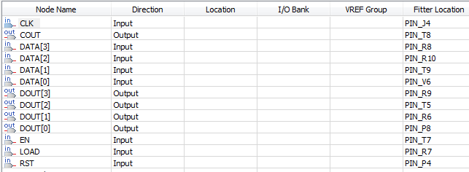 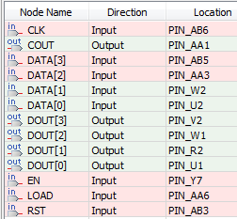

图3-19 编译完成后刚打开的Pin Planner窗 图3-20 引脚锁定完成后的情况

### 3.3.2 编译文件下载

将编译产生的SOF格式配置文件下载进FPGA中，进行硬件测试的步骤如下：

1. 连接好下载器，a、如是康芯核心板，先用提供的USB线连接电脑的USB口（最好是电脑后面USB口），另一端连接下载器标有“ALTERA USB-Blaster”的那个口，下载器的另一端的十芯口用十芯线一端连接，十芯线另一端连接核心板的JTGA的十芯口。b、如果是DE系列核芯板，直接USB线把电脑和核心板上USB口连接即可。

（2）USB-Blaster驱动程序安装方法

对于有的核心板，在初次使用USB-Blaster编程器前，需首先安装USB驱动程序。

（3）将USB Blaster编程器一端插入PC机的USB口，这时会弹出一个USB驱动程序对话框，根据对话框的引导，选择用户自己搜索驱动程序，这里假定Quartus II安装在E盘，则驱动程序的路径为E:\altera\quartus\drivers\usb-blaster\usbblstr.inf。如没有弹出对话框，需手动安装，在“此电脑”右键->属性->资源管理器->通用资源管理器->扫描硬件-> ALTERA USB-Blaster->点击 “!”-.>更新驱动程序->手动安装（不要自动安装）->选择下面“从计算机列表中选取”-.>点击“从磁盘安装”->点击“浏览”找到安装软件altera\quartus\drivers\usb-blaster\usbblstr.inf路径。***如是DE1-SOC核心板，采用USB-BlasetII下载方式，设置下载驱动请浏览本公司提供的文件夹“DE-SOC下载驱动设置”里的友晶公司提供的文件。***

安装完毕后，打开Quartus II，选择编程器，单击图3-21左上角的Hardware Setup按钮，在弹出的窗口中双击USB-Blaster项。此后就能如同前面介绍的编程器一样使用了。

（1）打开编程窗和配置文件。在工程管理窗口（如图3-8所示）中选择Tools→Programmer命令，弹出如图3-21所示的编程窗口。在Mode下拉列表框中有4种编程模式可以选择：JTAG、Passive Serial、Active Serial Programming和In-Socket Programming。

为了直接对FPGA进行下载（配置），在编程窗口的编程模式Mode中选择JTAG（默认），并选中（打勾）下载文件右侧的第一个复选框。注意要仔细核对下载文件路径与文件名，确定就是当前工程生成的编程文件（注意此文件所在路径的文件夹是output_files）。如果此文件没有出现，可单击左侧的Add File按钮，手动选择配置文件CNT10.sof。

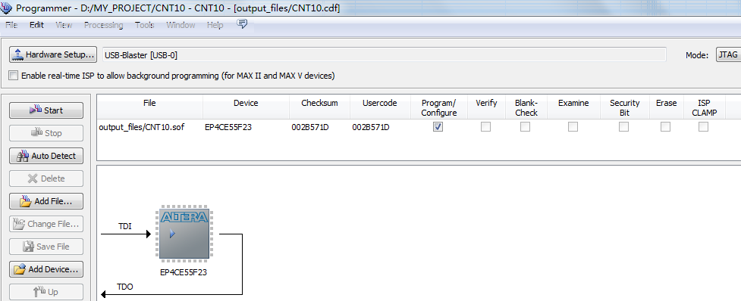

图3-21 选择JTAG编程模式，将SOF文件载入FPGA

（2）设置编程器。若是初次安装的Quartus II，在编程前必须进行编程器选择操作。这里准备选择USB-Blaster。单击图3-21左上角的Hardware Setup按钮，在弹出的窗口中设置下载接口方式（如图3-22所示）。在Hardware Setup对话框中，双击此选项卡中的USB-Blaster选项之后，单击Close按钮，关闭对话框即可。这时应该在编程窗口右上方显示出编程方式：USB-Blaster，如图3-21所示。

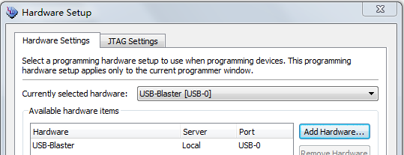

图3-22 加入编程下载方式

如果在如图3-22所示的窗口中Currently selected hardware右侧下拉列表框中显示No Hardware，则必须加入下载方式。即单击Add Hardware按钮，在弹出的窗口中单击OK按钮，再双击USB-Blaster，使Currently selected hardware右侧下拉列表框中显示USB-Blaster。

设定好下载模式后可以先删去图3-21所示的SOF文件，再单击Auto Detect按钮。如果JTAG口的设置以及开发板的连接没有问题，应该测出板上的FPGA的型号。

如图3-21所示，向FPGA下载SOF文件前，要选中Program/Configure复选框。最后单击Start按钮，即进入对目标器件FPGA的配置下载操作。当Progress显示出100%时，表示编程成功。

1. 硬件测试。对于图3-18预先选择的控制情况，让各键输出对应功能的电平或脉冲，观察系统的输入和输出情况，再与图3-17的仿真波形进行对照。下载后，复位一下主系统，使系统稳定，键5低电平复位，键1输入二进制信号如“0101”显示于D1~D4，键7使能高电平有效，键8每按两次计一次数，键6低电平把键1预制数加载进去。

3.4 编程配置器件

**3.3.3 通过AS口对配置芯片进行直接编程**

为了使FPGA在上电启动后仍然保持原有的配置文件，并能正常工作，必须将配置文件烧写进专用的配置芯片EPCSx中。EPCSx是Cyclone系列器件的专用配置器件，Flash存储结构，编程周期10万次。编程模式为Active Serial模式，编程接口为Usb-Blaster 或II。以下给出编程流程：

1．选择编程模式和编程目标文件(适合DE系列）

在如图3-21所示窗口的Mode栏，选择“Active Serial Programming”编程模式，打开编程文件，选中文件cnt10.pof，并选中打勾3个编程操作项目。

2．AS模式编程下载

单击窗口的Start。编程成功后FPGA将自动被EPCS器件配置而进入工作状态。此后每次上电，FPGA都能被EPCS自动配置，进入正常工作状态。

**3.3.4 通过JTAG口对配置芯片进行间接编程**

对于一般用户的开发板，AS直接模式下载涉及复杂的保护电路，为了简化电路，以下介绍利用JTAG口对配置器件进行间接配置的方法。具体方法是首先将SOF文件转化为JTAG间接配置文件，再通过FPGA的JTAG口，将此文件对EPCS器件进行编程。

1．将SOF文件转化为JTAG间接配置文件

选择File→Convert Programing Files命令，在弹出的窗口中作如下设置（如图4-23所示）。

（1）首先在Programming file type下拉列表框中选择输出文件类型为JTAG间接配置文件类型：JTAG Indirect Configuration File，后缀为.jic。

（2）然后在Configuration device下拉列表框中选择配置器件型号，选择EPCS16，这是由于核心板KX-4CE55上的配置器件就是EPCS16（容量16Mb）。

（3）再于File name文本框中输入输出文件名，如: EPCS16_file.jic。

（4）单击最下方Input files to convert栏中的Flash Loader项，然后单击右侧的Add Device按钮，这时将弹出Select Devices器件选择窗口。在此窗口左栏中选定目标器件的系列，Cyclone IV E；再于右栏中选择具体器件：EP4CE55；单击（选中）Input file to convert栏中的SOF Data项，然后单击右侧的Add File按钮，选择SOF文件CNT10.sof。

（5）选择压缩模式。单击选中加入的SOF文件名，再单击右侧的Properties按钮，选中Compression复选框（如图4-23下侧小窗），单击OK按钮完成。最后单击Generate按钮，即生成所需要的JIC编程文件。

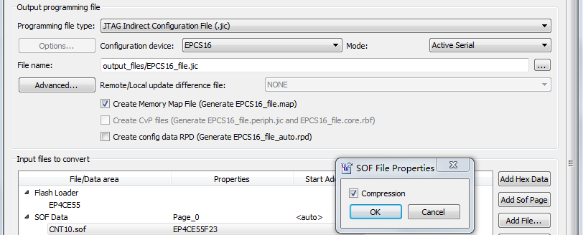

图4-23 设定JTAG间接编程文件

2．下载JTAG间接配置文件

选择Tool→Programmer命令（JTAG模式），加入JTAG间接配置文件EPCS16_file.jic，如图4-24所示作必要的选择（注意一些打钩的操作项），单击Start按钮后进行编程下载。为了证实下载后系统是否能正常工作，在下载完成后，必须关闭系统电源，然后再打开电源，以便启动EPCS器件对FPGA的配置。然后观察计数器的工作情况。

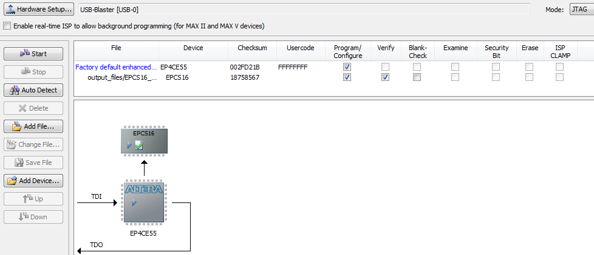

图4-24 用JTAG模式将间接配置文件烧入配置器件EPCS16中

**第四章、EDA基础及综合实验**

本章主要介绍KX-CDS系列系统的经典实验与设计示例项目，其中绝大多数实验都有配备的源程序和对应的实验指导课件ppt文件（针对KX-CDS系统）。列出实验包括文件夹：

\DEMO\EDA_DEMO\LED_DEMO 是主系统上LED、数码管显示的EDA实验

\DEMO\EDA_DEMO\MODU_DEMO 是主系统上扩展模块的EDA实验

**实验4.1 十六进制计数器**

**实验指导路径：DEMO\EDA_DEMO\LED_DEMO\DEMO1_4Bit_COUNTER\LED_示例实验指导演示\DEMO1_四位二进制计数器1.PPT。**

**（1）实验目的：**

1. 学习计数器的设计、进一步熟悉实验系统的锁定引脚方法和性能。

**（2）实验原理：**

4位二进制计数方法，通过时钟CLK上升沿触发一次，计数一次，从’0000’一直计到‘1111’，在通过实验系统上的译码器显示0~F。

**（3）实验步骤1：**

对程序进行编辑、编译、综合、适配、仿真。说明例中各语句的作用。给出其所有信号的时序仿真波

形，根据波形详细描述此设计的功能特点，包括RST、CLK等信号等异步和同步特性。查阅编译后的计数器的时序特点，从时序仿真图和编译报告中了解计数时钟输入至计数数据输出的延时情况，包括设定不同优化约束后的改善情况以及当选择不同FPGA后的延时情况，给出分析报告。

**（4）引脚锁定：**

在此选择KX-CDS系统的电路模式No.5（图2-8），查2.2表，4C55/10LC55板确定引脚分别为：主频时钟CLK主系统上键2 查表是脚R1；复位RST则接电路模式No.5的键1（PIO0对应第**N1**脚，注意键序与引脚号码并无对应关系）； 4位输出数据总线Q[3..0]可由数码1来显示，通过分别接PIO19、PIO18、PIO17、PIO16（它们对应的引脚编号分别为**V2，W1，R2，U1**）。**（如是DE0板，CLK:接W6,RST:U7，Q[3..0]分别接U9，T9，Y7，U8）（如是DE0-CV板，CLK:接T18,RST:T15，Q[3..0]分别接G16，G15，G13，G12）、（如是DE1-SOC板，CLK:接AG20,RST:AJ21，Q[3..0]分别接AF24，AF23，AE22，AD21）如是4EC6/10板，CLK:接**P55**,RST:**P52**，Q[3..0]分别接**46、49、43、44**。**

**（5）下载测试：**

实验步骤1、成功下载cnt4.sof后，选择实验电路模式5；

实验步骤2、选键2置高电平，后置低电平，使RST产生复位信号，按动CLK键1。观察数码1了解计数器工作情况，每按动一次键2，数码1计数一次，1~F循环显示。

**（6）实验内容1：**

使用SignalTap II对此计数器进行实时测试，给出报告。

**（7）实验内容2：**

为此项设计加入一个可用于SignalTap II采样的独立的时钟输入端CLK。计数时钟可以低一点，而采样时钟可高一些，如选择CLK=2MHz，并进行实时测试。

**（8）实验内容3：**

建立一个原理图工程，转换原理图CNT4元件。然后按照此图的连接方式完成设计。对此电路进行仿真，并说明此电路的功能特点。如何利用此电路设计一个不同模的计数器，或可预置的分频器? 最后在开发板上硬件实现，验证分频情况。

**（9）实验报告：**

将实验原理、设计过程、编译仿真波形和分析结果、硬件测试结果写进实验报告。

**（10）实验任务1：**

把CLK时钟更改为利用主系统上连续时钟输入，利用单线一端连接主系统CLKB0端（J17)，另一端选择标注“9”的时钟源端，可从高到底选择时钟输入），查表得到对应芯片型号的引脚，看计数情况。

对于配置器件，如没有AS模式下载方式，可以通过sof文件转换成jic文件通过间接方式也可以对配置器件进行编程康芯给出间接配置方法可浏览文件夹“重要文件/FPGA_单片机_编程”。

**（11）实验内容2：**

从设计中去除SignalTap II，要求全程编译后，将生成的SOF文件转变成用于配置器件EPCS4的压缩的间接配置文件 *. jic，并使用USB-Blaster对实验板上的EPCSX进行编程，最后进行验证。编程和全程编译前，设定所有控制和参数。

**实验4.2 7段译码器设计**

**实验系统演示示例(含实验指导pdf课件)：DEMO\EDA_DEMO\LED_DEMO\ DEMO7_DECODER**

**（1）实验目的：**

1、学习7段数码显示译码器的硬件设计。

**(2) 实验原理：**

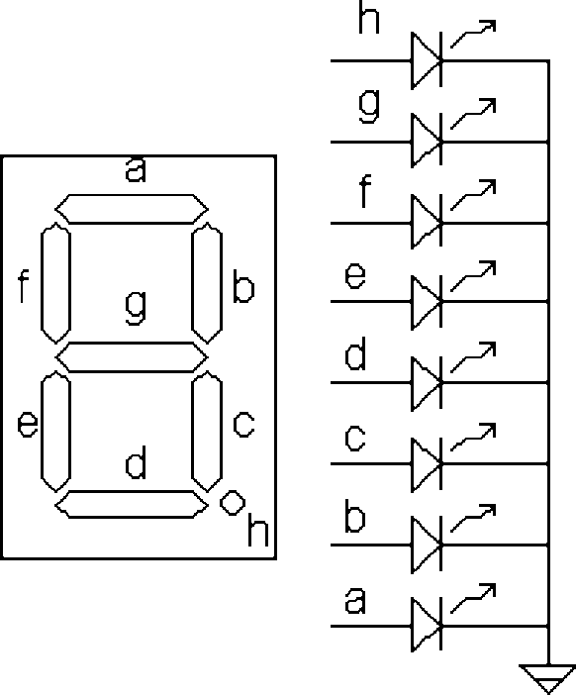7段数码是纯组合电路。通常的小规模专用IC，如74或4000系列的器件只能作十进制BCD码译码，然而数字系统中的数据处理和运算都是二进制的，所以输出表达都是十六进制的。为了满足十六进制数的译码显示，最方便的方法就是利用Verilog/VHDL译码程序在FPGA中来实现。所以首先要设计一段程序。该程序可按照case语句表述方法，再根据真值表写出程序。设输入的4位码为A[3:0]，输出控制7段共阴数码管（图4-1）的7位数据为LED7S[6:0]。输出信号LED7S的7位分别接图4-3的共阴数码管的7个段，高位在左，低位在右。例如当LED7S输出为“1101101”时，数码管的7个段g、f、e、d、c、b、a分别接1、1、0、1、1、0、1；接有高电平的段发亮，于是数码管显示“5”。这里没有考虑表示小数点的发光管，如果要考虑，需要增加段h，然后将LED7S改为8位输出。

图4-1 图4-2 7段译码器仿真波形

**（3) 实验内容：**

将设计好的VHDL译码器程序在Quartus II上进行编辑、编译、综合、适配、仿真，给出其所有信号的时序仿真波形。提示：设仿真激励信号时用输入总线的方式给出输入信号仿真数据，仿真波形图如图4-2所示。

【例4-7】

文本：DECL7S

**（4）引脚锁定：**

引脚锁定及硬件测试。引脚锁定及硬件测试。建议选系统的实验电路模式6，用数码8显示译码输出(PIO46-PIO40)，键8、键7、键6和键5四位控制输入接(PIO13-PIO10)，硬件验证译码器的工作性能。

**（5）实验现象**

根据上面输入的A段输入四位信号，键5-键8，对照CASE语句，看数码8译码情况。

**（6）实验任务1**：

用例化语句,连接成顶层设计电路（用VHDL表述），用一个4位二进制加法计数器（例4-2），模块DECL7S即为例实体元件，重复以上实验过程。注意图tmp是4位总线，led是7位总线。对于引脚锁定和实验，建议选电路图2-9 共阴数码管，模式6，用数码8显示译码输出。

1. **实验报告：**

根据以上的实验内容写出实验报告，包括程序设计、软件编译、仿真分析、硬件测试和实验过程；设计程序、程序分析报告、仿真波形图及其分析报告。

**实验4.3 十六进制七段译码设计**

**实验指导路径：DEMO\EDA_DEMO\LED_DEMO\DEMO2_4Bit_COUNTER_7SEG**

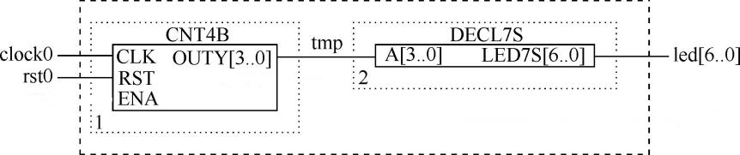

图4-3 原理图示意图

**（1）实验目的：**

1、熟悉Quartus II的文本设计流程全过程，学习计数器的设计、仿真和硬件测试。掌握原理图与文本混合设计方法。

1. 了解CASE语句的设计方法
2. 掌握原理图与文本混合的设计方法

**（2）实验原理：**

实验4.1已经完成4位计数器，输出连接主系统已有的实验4.3译码器，那么这个实验译码器自己设计，利用4位计数器连接7段译码，数码管进行显示控制，如图4-1。利用一个输出四位二进制计数器作为七段译码器的输入端，输出利用CASE语句对数码a、b、c、d、e、f、g进行点亮，‘0’不亮，‘1’亮。

例【4-3】：

文本文件：DECL7S

1. **实验步骤1：**

对程序进行编辑、编译、综合、适配、仿真。说明例中各语句的作用。给出其所有信号的时序仿真波

形，根据波形详细描述此设计的功能特点，包括RST、CLK等信号等异步和同步特性。查阅编译后的计数器的时序特点，从时序仿真图和编译报告中了解计数时钟输入至计数数据输出的延时情况，包括设定不同优化约束后的改善情况以及当选择不同FPGA后的延时情况，给出分析报告。

1. **引脚锁定：**

采用不同方式锁定引脚并硬件下载测试。选择模式2，键1作为复位接PIO48，键2为时钟输入接PIO49，

输出选择数码5接PIO16~PIO22，查表引脚锁定后进行编译、下载和硬件测试实验。将实验过程和实验结果写进实验报告。硬件实验中，注意测试所有控制信号和显示信号，包括RST、CLK等的同步、异步特性，进位信号等。时钟CLK换不同输入：手动有抖动或无抖动键输入，或主系统统上1Hz或4Hz时钟脉冲输入。.

**（5）下载测试：**

编译下载后，复位主系统，数码2，随着时钟的输入，显示0-F循环显示。

**实验4.4 多路选择器设计**

**实验路径**：**DEMO\EDA_DEMO\LED_DEMO\DEMO3_MUX41**

**（1）实验目的：**

1、进一步熟悉Quartus II的文本设计流程，组合电路的设计仿真和硬件测试。

2、掌握硬件描述语言对于组合电路描述的核心语法规则、基本设计方法和与之相关的逻辑电路设计经验。

**（2）实验原理：**

四选一多路选择器的电路模型如图4-4所示，图中的a、b、c、d是4个输入端口；s1和s0为通道选择控制信号端，y为输出端。当s1和s0取值分别为00、01、10和11时，输出端y将分别输出来自输入口a、b、c、d的数据。图中显示，当a、b、c、d四个输入口分别输入不同频率信号时，针对选通控制端s1、s0的不同电平选择，则输出端y有对应的信号输出利用Quartus II完成4选1多路选择器的文本编辑输入。 根据此电路的功能要求，可得到相应的逻辑描述，此例中，4组数据的获得通过时钟分频出4组数据来驱动扬声器的发声的高低。

例【4-4】

输入文本： MUX41A

**（3）实验步骤1：**

对程序进行编辑、编译、综合、适配、仿真，如图4-5仿真结果

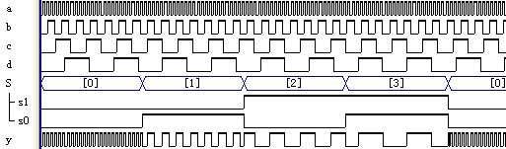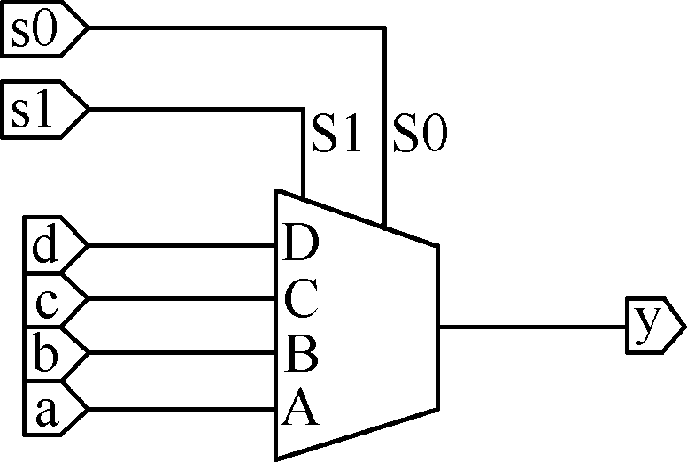图4-4 图 4-5 四选一多路选择器MUX41a的时序波形

**（4）引脚锁定：**

在实验系统上硬件测试，选择模式5验证此设计的功能。引脚锁定CLK锁定核心板提供的DE板的50MHz或KX板的20MHz时钟源，通过时钟计数分频分别供给a、b、c和d，再通过选择键1、键2接来自不同的时钟；输出信号接蜂鸣器。

引脚CLK接DE1-SOC的时钟如图4-6，选择时钟CLOCK_50，引脚号为AA16，DE0、DE0-CV分别浏览对应引脚文件，KX的EPEC6/10/55,查找提供的核心板说明文档。选择通道利用键1、键2，扬声器连接主系统“J7”十芯座的“DBT1”，查表得引脚号。

|  |  |  |  |
| --- | --- | --- | --- |
| ***板时钟输入端名*** | ***FPGA 引脚名*** | ***时钟信号*** | ***I/O Standard*** |
| **CLOCK_50** | **PIN_AF14** | **50 MHz clock input** | **3.3V** |
| **CLOCK2_50** | **PIN_AA16** | **50 MHz clock input** | **3.3V** |
| **CLOCK3_50** | **PIN_Y26** | **50 MHz clock input** | **3.3V** |
| **CLOCK4_50** | **PIN_K14** | **50 MHz clock input** | **3.3V** |
| **HPS_CLOCK1_25** | **PIN_D25** | **25 MHz clock input** | **3.3V** |
| **HPS_CLOCK2_25** | **PIN_F25** | **25 MHz clock input** | **3.3V** |

图4-6 DE1-SOC提供的时钟引脚名

**（5）硬件连接：**

硬件连接，扬声器利用单线连接主系统“J7”十芯座的“DBT1”最后进行编译、下载和硬件测试。

**（6）下载测试：**

编译下载后，复位主系统，实验（通过选择键1、键2，控制s0、s1，分别输入“0 0、01、10、11可使蜂鸣器输出不同音调）。

**（7）实验报告：**

根据以上的实验内容写出实验报告，包括程序设计、软件编译、仿真分析、硬件测试和详细实验过程；给出程序分析报告、仿真波形图及其分析报告。参考对应的ppt实验指导课件。

**实验 4.5 逻辑门电路**

**实验路径：DEMO\EDA_DEMO\LED_DEMO\DEMO_logic**

**（1）实验目的：**

1、了解EDA软件环境的原理图及器件库等实验环境。

2、理解二输入与门工作原理。

**（2）实验内容：**

输入与门。首先还是要建立一个文件夹，取一个文件名，具体参照第三章，这里不再赘述。

1、打开原理图编辑窗。打开Quartus II，选菜单File→New，在弹出的New对话框中选择原理图文件编辑输入项Block Diagram/Schematic File (如图4-7所示)，按OK按钮后将打开原理图编辑窗口。

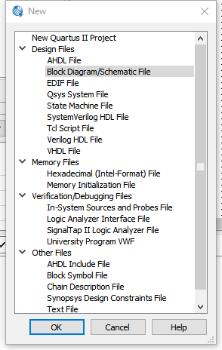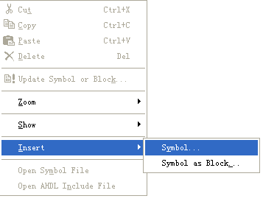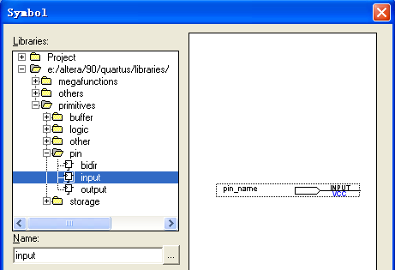

图4-7 原理图输入选择 图4-8选择打开元件输入窗 图4-9 在元件输入对话框输入引脚

1. 建立一个初始原理图。在编辑窗口中的任何一个位置上右击鼠标，将出现快捷菜单，选择其中的输入元件项Insert→Symbol(图4-7)，或直接双击原理图编辑窗口，于是将弹出如图4-9所示的输入元件的对话框。在左下的Name栏键入输入引脚符号input。然后单击Symbol窗口的OK按钮，即可将元件调入原理图编辑窗口中。在Name栏 输入 分别AND2、输出端口
2. 最终输入以一个与门的输入输出电路图原理图文件存盘。选择菜单File→Save As，将此原理图文件先存于刚才建立的目录中，将已设计好的原理图文件取名为后缀为.bdf（注意默认的后缀是.bdf，而且此原理图 ，最终完成的半加器电路设计应该如图4-10所示)，因为只加入了一个输入端口，并存盘在此文件夹内。

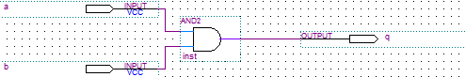

图4-10，与门原理图

**（3）实验步骤1：**

仿照第三章内容的流程进行编译，选择器件，仿真，锁定引脚步骤完成。

**（4）引脚锁定：**

选择模式5，键1、2作为a、b的输入端，D1灯作为q输出端来观察信号，查表得出引脚号。

**（5）下载测试：**

编译下载后，复位主系统，按动键1和键2输入高00、01、10、11电平，观察D1输出信号是否符合此电路逻辑。

**实验4.6 触发器**

**实验路径**：**DEMO\EDA_DEMO\LED_DEMO\ DEMO5_DFF**

最简单，最常用，并最具代表性的时序元件是D触发器，它是现代数字系统设计中最基本的底层时序单元，甚至是ASIC设计的标准单元。JK和T等触发器都可由D触发器构建而来。D触发器的描述包含了VHDL对时序电路的最基本和典型的表达方式，同时也包含了VHDL许多最具特色的语言现象。

**（1） 实验目的：**

对D触发器的语言描述进行详细地分析，得出时序电路描述的一般规律和设计方法。

**（2）实验原理：**

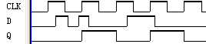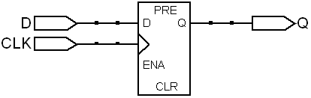具有边沿触发性能的D触发器（图4-11）的工作时序如图4-12所示。波形显示，只有当时钟上升沿到来时，其输出Q的数值才会随输入口D的数据而改变，在这里称之为更新。例4.6给出了文本对D触发器的一种常用描述形式。

图4-11 D触发器模块图 图4-12 D触发器时序波形

**（3）实验内容1：**

根据实验上述原理，设计触发器描述语言，给出程序设计、软件编译、仿真分析、硬件测试及详细实验过程。

【例4-6】

文本：DFF1

**（4）实验内容2**：

根据上述语言描述，进行仿真测试。锁定引脚，下载硬件测试。

**（5）引脚锁定：**

在FPGA中进行实测。对于CDS_ EDA实验系统，建议选择电路模式5（第二章图2-8），键1锁定CLK脚PI0，键2锁定D脚PIO2，D1锁定Q作为输出信号PIO8，查表锁定引脚。

**（6）下载测试：**

编译下载后，复位主系统，当键2输入一个高电平，等待键1给予CLK信号，当CLK接收到信号，D信号输入给Q在D1显示。.

**（7）实验任务：**

设计JK和T触发器。

设计一个异步复位和时钟使能D触发器。

**实验4.7** **八位加法器设计**

**实验路径：\ DEMO\EDA_DEMO\LED_DEMO\DEMO6_ADDER”**

**（1）实验目的**

1、掌握并行加法器的原理及设计方法；

2、通过一个8位二进制加法器的设计，学习多位加法器的设计；

3、掌握用硬件描述语言实现简单组合逻辑电路的设计；

**（2）实验原理**

加法器是数字系统中的基本逻辑器件，例如为了节省逻辑资源减法器和硬件乘法器都可由加法器来构成。宽位的加法器的设计是十分耗费硬件资源的，因此在实际的设计和相关系统的开发中需要注意资源的利用率和进位速度两方面的问题。多位加法器的构成有两种方式：并行进位和串行进位方式。并行进位加法器设有并行进位产生，逻辑运算速度较快；串行进位方式是将全加器级联构成多位加法器并行进位。实验表明，4位二进制并行加法器和串行级联加法器占用几乎相同的资源。因此本实验中的8位加法器采用由两个4位二进制并行加法器级联的方案。

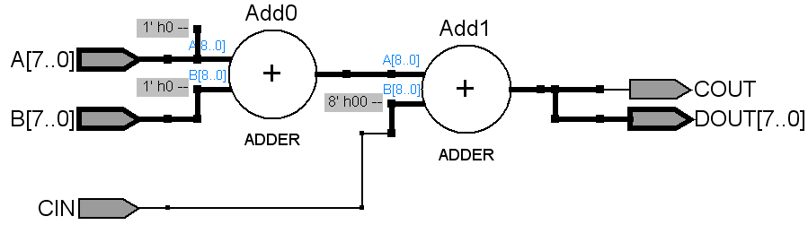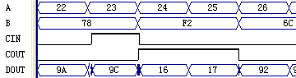图4-13，可以看出输入2个8位输入相加之和，与进位相加输出，并有溢出位输出，图4-14，仿真波形。

图4-13 设计原理 图4-14 8位加法器仿真波形

**（3）实验内容1：**

根据以上原理及波形图，首先给出4位加法器的语言描述

例【4-7-1】 4位加法器

文本：ADDER4B

例【4-7-2】8位加法器

文本：ADDER8B

**（4）实验内容 2**

语言编译通过，实验仿真，根据上述原理，建立仿真文件，进行仿真。

**（5）引脚锁定**

编译仿真通过后，进行硬件测试，首先进行引脚锁定， 可选实验电路结构图NO.1，8位二进制被加数A[7..0]选择键2、1接PIO7～PIO0，键2为高位；8位二进制加数B[7..0]选择键4、3接PIO15～PIO8，键4位高位；8位和S[7..0]接选择数码6、5接PIO23～PIO16，数码6显示高位。进位输出位COUT由PIO39输出，当有进位时点亮发光二极管D8。进位输入位CIN接PIO49，由键8控制。查表锁定引脚。

**（6）下载测试**

锁定好以后，编译通过，下载sof文件，复位主系统，输入键1、2的被加数，再输入键3、4的加数，此加法器的8 位被加数A 和加数B 分别由键2与键1、键4与键3输入，计算结果将显示于数码管6（和的高4位）和数码管5（低4 位）。再输入键8作为进位位。D8显示溢出位。

**（7）实验任务：**

1、设计一个直接利用操作符“+”的8位及多位加法器。

2、设计一个8位减法器。

**实验4.8 数控分频器的设计**

**实验路径：\DEMO\EDA_DEMO\LED_DEMO\DEMO8_DVF**

**（1）实验目的：**

学习数控分频器的设计、分析和测试方法。

**（2）实验原理：**

数控分频器的功能就是当在输入端给定不同输入数据时，将对输入的时钟信号有不同的分频比，数控分频器就是用计数值可并行预置的加法计数器设计完成的，方法是将计数溢出位与预置数加载输入信号相接即可，详细设计程序如例4-8所示。

实验【例4-8】

文本： DVF

**（3）实验分析：**

根据图4-5的波形提示，分析例4-8中的各语句功能、设计原理及逻辑功能，详述进程P_REG和P_DIV的作用，并画出该程序的RTL电路图。

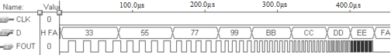

图4-15 当给出不同输入值D时，FOUT输出不同频率(CLK周期=50ns)

**（4）实验仿真：**

输入不同的CLK频率和预置值D，给出如图4-15的时序波形。

**(5）引脚锁定：**

在实验系统上硬件验证功能。可选实验电路模式1（第二章图2-4）；键2/键1负责输入8位预置数D(PIO7-PIO0)；CLK由“J17”CLKB1单线连接输入，频率选65536Hz或更高(确保分频后落在音频范围)；输出FOUT接扬声器(SPKER)。查表锁定引脚。

**（6）硬件连接：**

用一根单线一端连接“J17”的CLKB1端，另已端连接时钟源区的65536Hz，作为时钟输入源。另一个单线一段连接“J7”的DBT0端，另一端连接“J16”的蜂鸣器输入端。

**（7）下载测试：**

连接好，编译下载后进行硬件测试：复位主系统，改变键2/键1的输入值，可听到不同音调的声音。

**（8）实验任务1**：

1、将例4-8扩展成16位分频器，并提出此项设计的实用示例，如PWM的设计等。

2、怎样利用2个由例4-8给出的模块设计一个电路，使其输出方波的正负脉宽的宽度分别由两个8位输入数据控制？

**实验4.9 在QuartusII中用原理图输入法设计8位全加器**

**实验路径：\DEMO\EDA_DEMO\LED_DEMO\DEMO9_Fadder8**

**（1）实验目的：**

1、熟悉利用Quartus II的原理图和文本混合输入方法设计简单组合电路，掌握层次化设计的方法。

2、通过一个8位全加器的设计把握文本和原理图输入方式设计的详细流程。

**（2）实验原理：**

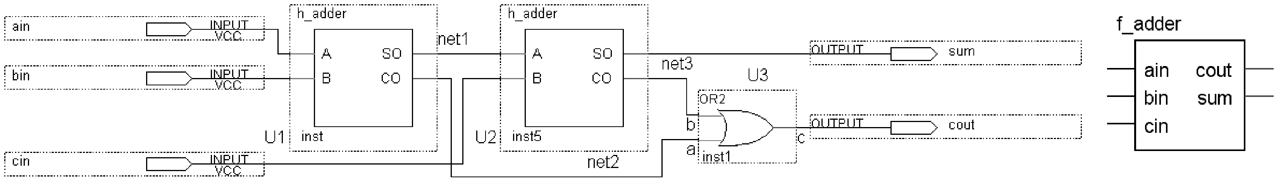一个8位全加器可以由8个1位全加器（图4-16）构成，一位全加器由两个半加器例【4-9-1】组成，加法器间的进位可以串行方式实现，即将低位加法器的进位输出cout与相邻的高位加法器的最低进位输入信号cin相接图4-16。最终设计8位加法器图4-17

图4-16 全加器f_adder电路图及其实体模块f_adder

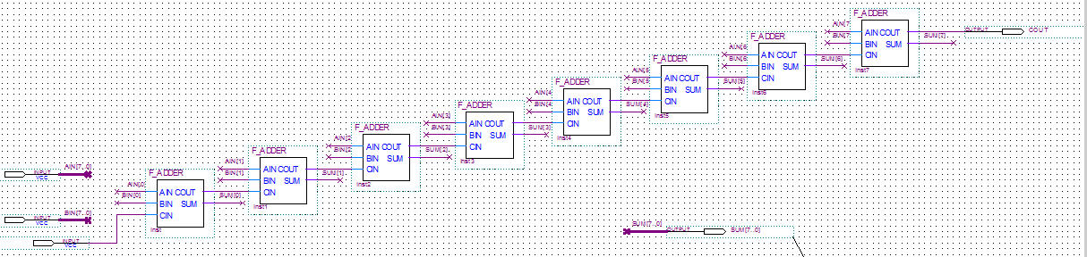

图4-17 由8个全加器构成的8位加法器原理图方式

例【4-9-1】半加器

文本： H_ADDER

**（3）实验步骤1：**

按照4-9-1完成半加器完成1位全加器的设计，包括用文本或原理图输入，编译、综合、适配、仿真、实验板上的硬件测试，可以选择模式5，输入接键1、键2，输出接LED D1 D2,这里就不提供具体操作方法，同学根据以上锁定引脚检验，自行完成。并将此全加器电路设置成一个元件符号入库。

**（4）实验步骤2：**

建立一个更高层次的原理图设计，利用以上获得的1位全加器构成8位全加器图4-17，并完成编译、综合、适配、仿真和硬件测试图。

**（5）锁定引脚：**

参照实验4.6方式，这里就不再赘述。

**（7）下载测试：**

实验结果参照实验4.6方式。

**实验4.10 移位运算器设计**

**实验路径：\DEMO\EDA_DEMO\LED_DEMO\DEMO10_SHIFTER**

**（1）实验目的**：

完成一个带进位的8位移位运算器的功能时序电路。

**（2）实验原理：**

带有同步预置控制功能的8位右移移位寄存器。CLK是移位时钟信号，DIN是8位并行预置数据端口，LOAD是并行数据预置使能信号，QB是串行输出端口，DOUT是移位并行输出。此电路的工作原理是：当CLK的上升沿到来时进程被启动，如果这时预置使能LOAD为高电平，则将输入端口的8位二进制数并行置入移位寄存器中，作为串行右移输出的初始值；如果LOAD为低电平，则执行语句：

|  |
| --- |
| REG8(6 DOWNTO 0)<= REG8(7 DOWNTO 1) ； |

此语句表明：

（1）一个时钟周期后将上一时钟周期移位寄存器中的高7位二进制数，即当前值REG8(7 downto 1)赋给此寄存器的低7位REG8(6 downto 0)。于是其串行移空的最高位始终由最初并行预置数的最高位填补。

（2）将上一时钟周期移位寄存器中的最低位，即当前值REG8(0)向QB输出。

随着CLK脉冲的到来，就完成了将并行预置输入的数据逐位向右串行输出的功能，即将寄存器中的最低位首先输出。此例利用进程中的非完整条件语句构成了时序电路，同时又利用了信号赋值的“并行”特性实现了移位。

【例**4-10**】

文本：SHFT

**（3）实验仿真**

建立仿真文件，由时序波形可见，由于第一个加载信号没有出现在时钟的上升沿处，数据未被载入；并行输入的数据“10011011”直到第二个加载信号出现才于第二个时钟上升沿处被载入。此时DIN口上的8位数据被锁入REG8中。第三个时钟，以及以后的时钟信号都是移位时钟。但应该注意的是，由于程序中赋值语句QB<=REG8(0) 在IF语句结构的外面，因此它的执行并非需要当前的时钟信号，属**于**异步方式。即最低位的串行输出要早于移位时钟一个周期。这一点可以从波形图（图4-18）中清楚地看出：在第二个执行并行数据加载的时钟后，QB即输出了被加载的第一位右移数 '1'，而此时的REG8内仍然是“10011011”。

第三个时钟后，QB输出了右移出的第二个位'1' ，此时的REG8内变为“CD”，其最高位被填为'1' 。如此进行下去，直到第八个CLK后，右移出了所有8位二进制数，最后一位是'1' 。此时REG8内是“FF”，即全部被DIN的最高位 '1' 填满。

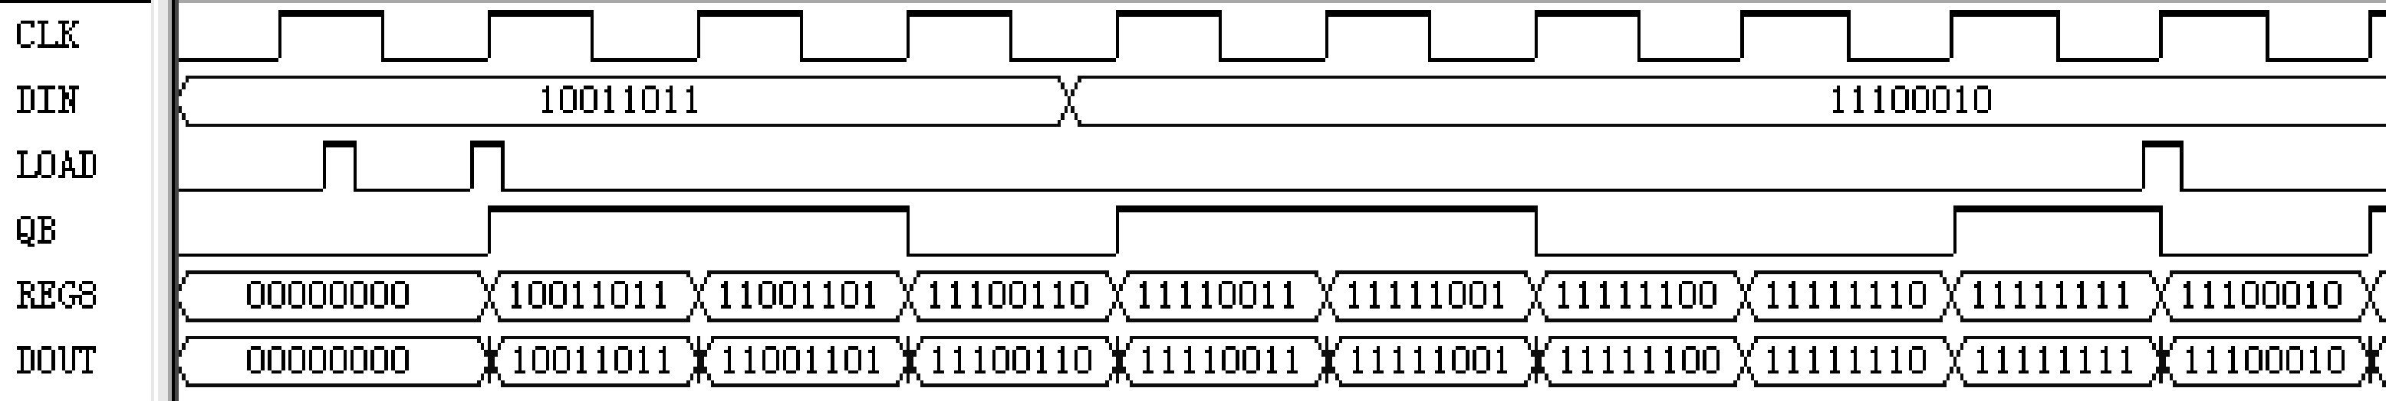 图4-18 例5-17的工作时序

**（4）锁定引脚：**

选择实验模式0锁定引脚，DIN作为待移位数据锁定键1、2（PIO8-PIO15),键3锁定LOAD装载数据及移位控制（PIO2),CLK锁定键8（PIO7)，DOUT输出锁定DE1-SOC/DE0/DE0-CV板上的10个LED(LEDR[0]-[7]，QB接LEDR[8]最低位显示（图4-19），引脚查看“友晶的原版资料。KX-4CE6/10/55，可利用主系统上8个LED放光管作为移位观察，通过主系统的JP6十芯口和JP11(LED)控制端）连接，QB接KX-4CE6/10核心板上LED P132脚，KX-4CE55的C1脚

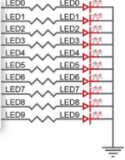

图4-19 DE LED原理图

**（4）实验操作：**

下载SOF文件于实验系统，模式0，复位系统；第一步：按键1，键2，输入待移位数据（如00100101H），每按键一次，发光管累加一次数，一直将此数将显示8个发光管D8-D1上：00100101；第二步：键3（LOAD)置高电平；第三步：按动键8（CLK),观察8个LED显示是否是和输入的数相吻合，如果不是，看语言描述是否有问题；第四步，键3（LOAD)置低电平；第五步：按动键8（CLK)，每按动一次，观察LED0-7是否连续向右移位：00010010 LED8：1，00001001 LED8：1...，一直移空为0。

**（5）实验任务;**

1、作业：设计一个16位并进/并出移位寄存器设计

2、仅用例4.10一个8位移位寄存器，再增加一些电路，如3位锁存器等，设计成为一个能为8位二进制数进行不同方式移位的移位寄存器。这个电路模型十分容易用到CPU的设计中。

## 

## 实验4.11 序列检测器

**实验路径：\ DEMO\EDA_DEMO\LED_DEMO\DEMO11_SCHK**

1. **实验目的：**

用状态机实现序列检测器的设计，了解一般状态机的设计与应用。

1. **实验原理：**

序列检测器可用于检测一组或多组由二进制码组成的脉冲序列信号，当序列检测器连续收到一组串行二进制码后，如果这组码与检测器中预先设置的码相同，则输出1，否则输出0。由于这种检测的关键在于正确码的收到必须是连续的，这就要求检测器必须记住前一次的正确码及正确序列，直到在连续的检测中所收到的每一位码都与预置数的对应码相同。在检测过程中，任何一位不相等都将回到初始状态重新开始检测。例4-11描述的电路完成对序列数“11100101”的检测，当这一串序列数高位在前(左移)串行进入检测器后，若此数与预置的密码数相同，则输出“A”，否则仍然输出“B”。

【例4-11】

文本： SCHK

1. **波形仿真：**

图4-20的波形显示，当有正确序列进入时，到了状态s8时，输出序列正确标志SOUT=1。而当下一位数据为0时，即DIN=0时，进入状态s3。这是因为测出的数据110恰好与原序列数的头3位相同。

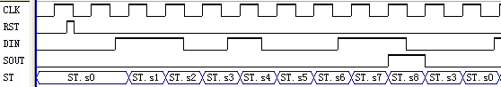

图4-20 例4-11之序列检测器时序仿真波形

1. **实验内容：**

利用QuartusII对例4-11进行文本编辑输入、仿真测试并给出仿真波形，了解控制信号的时序，最后进行引脚锁定并完成硬件测试实验。

1. **引脚锁定：**

建议选择电路模式No.8，用键7(PIO11)控制复位信号CLR；键6(PIO9)控制状态机工作时钟CLK；待检测串行序列数输入DIN接PIO10(左移，最高位在前)；指示输出AB接PIO39～PIO36(显示于数码管6)。

1. **下载测试：**

下载后：①按实验板“系统复位”键；②用键2和键1输入2位十六进制待测序列数“11100101”；③按键7复位(平时数码6指示显“B”)；④按键6(CLK) 8次，这时若串行输入的8位二进制序列码(显示于数码2/1和发光管D8～D0)与预置码“11100101”相同，则数码6应从原来的B变成A，表示序列检测正确，否则仍为B。

**(6) 实验任务：**

提出的设计方案，重复以上实验内容(将8位待检测预置数由键4/键3作为外部输入，从而可随时改变检测密码)。

**(7) 实验思考：**

如果待检测预置数必须以右移方式进入序列检测器，写出该检测器的VHDL代码(两进程符号化有限状态机)，并提出测试该序列检测器的实验方案。

## 实验4.12 8位16进制频率计设计

**实验路径：\ DEMO\EDA_DEMO\LED_DEMO\DEMO12_FREQTEST16**

**(1) 实验目的：**

设计8位16进制频率计，学习较复杂的数字系统设计方法。

1. **实验原理：**

根据频率的定义和频率测量的基本原理，需要三个模块组成，1、测频控制的时序；2、测频的计数；3、计得的数进行锁存并显示输出。

测频控制：测定信号的频率必须有一个脉宽为1秒的输入信号脉冲计数允许的信号；1秒计数结束后，计数值被锁入锁存器，计数器清0，为下一测频计数周期作好准备。测频控制信号可以由一个独立的发生器来产生，即图4-22中的FTCTRL。根据测频原理，测频控制时序可以如图4-21所示。设计要求是：FTCTRL的计数使能信号CNT_EN能产生一个1秒脉宽的周期信号，并对频率计中的32位二进制计数器COUNTER32B（图4-22）的使能端进行同步控制。当CNT_EN高电平时允许计数；低电平时停止计数，并保持其所计的脉冲数。在停止计数期间，首先需要一个锁存信号LOAD的上跳沿将计数器在前1秒钟的计数值锁存进锁存器REG32B中，并由外部的16进制7段译码器译出，显示计数值。设置锁存器的好处是数据显示稳定，不会由于周期性的清0信号而不断闪烁。锁存信号后，必须有一清0信号RST_CNT对计数器进行清零，为下1秒的计数操作作准备。根据以上原理，由测频的时序控制采集外部的频率信号数值，存入32位寄存器中显示，图4-22中，CLK给出1秒的计数闸门，Fin采集外部的信号端。以下语言描述为：

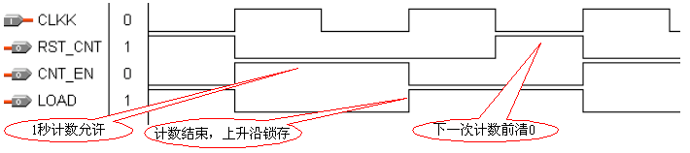

图4-21 频率计测频控制器FTCTRL测控时序图

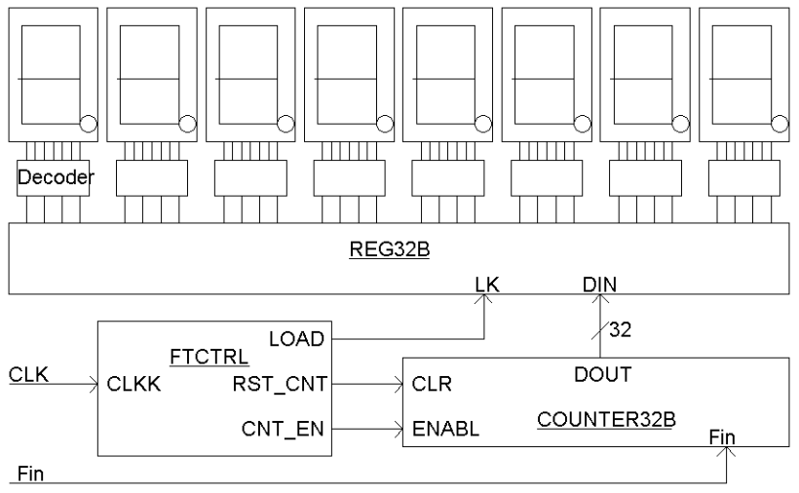

图4-22 频率计电路框图

【例4-12-1】 测频控制的时序信号

文本： TESTCTL

【例4-12-2】32位锁存器

文本： REG32B

【例4-12-3】 32位计数器

文本：COUNTER32B

【例4-12-4】顶层文件

文本： FREQTEST

**（3）实验内容：**

分别仿真测试模块例4-12-1、例4-12-2和例4-12-3，再结合例4-12-4完成频率计的完整设计和硬件实现，并给出其测频时序波形及其分析。

1. **引脚锁定：**

建议选实验电路模式5；8个数码管以16进制形式显示测频输出(PIO16~PIO49)；待测频率输入FIN由主系统上单线连接CLKB0，频率可选4Hz、256HZ、3Hz...20MHz等；1HZ测频控制信号CLK1HZ可由CLKB1输入(用连线时钟源选1Hz)。查表锁定引脚。注意，这时8个数码管的测频显示值是16进制的。

1. **硬件连接：**

1Hz的测控信号一端连接主系统“J17”的CLKB1端，另一端连接主系统左下方的时钟源区的1Hz的单针；待测频率端连接主系统“J17”的CLKB0端，另一端可利用主系统左下方的时钟源区选择时钟，

1. **下载测试：**

当每插入一个时钟源作为待测时钟，看8个数码显示的数据是否和待测的时钟相吻合（要把测得的数据换算成10进制）。

**（7) 实验任务1：**

参考例4.12，将频率计改为8位10进制频率计，注意此设计电路的计数器必须是8个4位的10进制计数

器，而不是1个。此外注意在测频速度上给予优化。

**(8) 实验任务2：**

用LPM模块取代例4-12-2和例4-12-3，再完成同样的设计任务。

**（9）实验任务3：**

用嵌入式锁相环PLL的LPM模块对实验系统的50MHz或20MHz时钟源分频率，PLL的输出信号作为频率计的待测信号。注意PLL的输入时钟必须是器件的专用时钟输入脚，且输入频率不能低于16MHz。

**实验4.13 8位10进制频率计设计**

**实验路径：DEMO\EDA_DEMO\LED_DEMO\** **DEMO13_Ftest10**

（1）实验目的：

根据上面的16进制的测频原理，设计一个10进制的测频实验。

1. **实验原理**

跟上面相同，但要计数器要设计一个10进制的计数器例【4-13】并用8个10进制的计数器串连成32位计数器，从低到高每个计算器的溢出位作为高位计数器的数据。

例【4-13】10进制计数器

文本： CNT10

1. **引脚锁定、及操作方法参考例4-12**

**实验4.14 交通灯设计**

**实验路径：\** **DEMO\EDA_DEMO\LED_DEMO\DEMO14_jiaotong(主系统上LED）**

**\MODU_DEMO\DEMO1_jiaotong(模块交通灯）**

**（1）实验目的**

**●**设计一个简单的交通灯，东西路口和南北路口分别由红、黄、绿控制了解交通灯的亮灭规律。

**●**了解交通灯控制器的工作原理。

**●**熟悉VHDL语言编程，了解实际设计中的优化方案。

**(2）实验原理**

交通灯的显示有很多方式，如十字路口、丁字路口等，而对于同一个路口又有很多不同的显示要求，比如十字路口，车子如果只要东西和南北方向通行就很简单，而如果车子可以左右转弯的通行就比较复杂，本实验仅针对最简单的南北和东西直行的情况。根据以上情况，设计交通灯控制器，从整个方向红灯切换到绿灯需要25S，其中绿灯转换成黄灯需20S，其中黄灯占5S，到绿灯共计25S，根据这思路如下图所示：

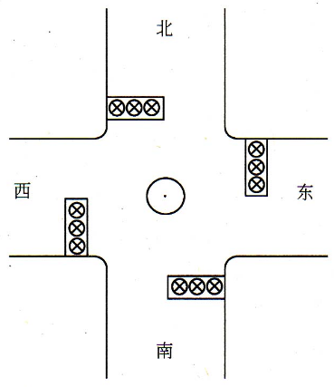

表 4-2 交通灯控制要求

|  |  |  |  |  |  |
| --- | --- | --- | --- | --- | --- |
| 东西 | 信号 | 绿灯 | 黄灯 | 红灯 | |
| 时间 | 20S | 5S | 25S | |
| 南北 | 信号 | 红灯 | | 绿灯 | 黄灯 |
|  | 时间 | 25S | | 20S | 5S |

图4-23交通灯示意图

根据以上要求，如下语言描述：

例4-14

文本：traffic

1. **实验内容：**

根据以上的语言描述，进行编译，仿真，进行波形分析。

**（4）引脚锁定**：

建议选择模式5，r1、y1、g1锁定分别锁定D1、D2、D3(PIO8~PIO10)，代表东西方向，r2、y2、g2锁定分别锁定D8、D7、D6(PIO15~PIO13)，CLK输入锁定主系统“J17”的CLKB1脚。

1. **硬件连接**

这里只需要用一根单线，一端连接主系统“J17”的CLKB1脚，另一端连接左下脚的时钟源1Hz，作为等待时间。

**（6）实验现象：**

1. 用模式键选模式“5”

2、下载jiaotong中的jiaotong.sof，到FPGA中，再按一次系统的复位键。

3、主系统左下方时钟源1Hz频率作为限时时间；

4、LED灯 D1 D2 D3和 D8 D7 D6分别代表两个不同方向的红 黄 绿指示，D1一直亮25S，D6亮20S时，跳转D7亮5S，D7结束，D8亮一直亮25S，D1灭，D3亮20S，转D2亮5S，再转换D1亮。这样循环转换。

注：另提供模块化交通灯模块实验模块在 **\ DEMO\EDA_DEMO\MODU_DEMO\** **DEMO1_jiaotong**

1. **实验任务：**

设计一个读秒指示的交通灯显示，可以利用时钟计数器来完成。

**实验4.15** **多人抢答器**

**实验路径：\** **DEMO\EDA_DEMO\LED_DEMO\DEMO15_qiangdaqi**

**（1）实验目的**

1、了解电子抢答器的原理。

2、掌握异步时序逻辑电路的设计方法

1. **实验原理**

从原理上来说抢答器的功能就是判断最先产生抢答信号的来自哪一条信号线，并用数码管显示出来。为判断最先产生的抢答信号的来源，首先要把所有的抢答信号都引到同一逻辑中，如在初始状态下，各个信号都出租无效状态，最先产生的抢答信号优先输出图4-24。

系统复位清0控制端 优先抢到显示灯亮

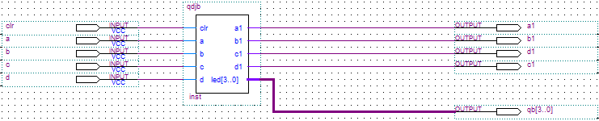

4组抢答器控制端 数码显示抢到的组

图4-24 原理图

例4-15

文本： qdjb

**（3）实验内容：**

根据以上设计，进行仿真，锁定引脚下载到系统中验证。

**（4）锁定引脚：**

建议选择模式3，键1-键4锁定抢答端a、b、c、c（PIO0-PIO3)，D1-D4锁定显示抢答到的组a1、b1、c1、d1（PIO8-PIO11)，数码1显示抢答到的组数QB(PIO16-PIO19).。

**（5）下载测试：**

下载qiangdaqi.sof到系统中，选择模式3，系统复位。按下键1-4，看是否对应LED灯亮，并数码1显示对应组数；clr清0。

**实验4.16 出租车计费器**

**实验路径：\** **DEMO\EDA_DEMO\LED_DEMO\DEMO16_taxi**

**（1）实验目的**

了解出租车计费器的工作原理，掌握出租车计价器的设计思路和设计方法。

1. **实验原理**

出租车计费器一般都是按公里计费，通常是起步价 xx元（xx元可以行走x公里），然后再是 xx元/公里。所以要完成一个出租车计费器，就要有两个计数单位，一个用来计公里，另外一个用来计时费用。

本实验中，规定计费的标准为：①起价为3公里以内10元（如这时有等待时间超过150S,则同时要根据等待的时间来计费）；②3KM以上按2元/KM计，但每走0.5KM，计1元（即达到3KM时计费为11元，达到3.5KM时计费为12元，达到4KM时计费为13元）；➂等待时间按1元/150S计，行驶过程中如车速小于2M/s，（即7.2KM/h,）则计等待时间，同时要计千米数。

根据下图4-25，计价器除去分频器以外，分为三个模块：行驶模拟模块、计费模块、显示模块。输入信号有：clk1Hz、clk10Hz、和clk1KHz、为时钟信号。clr为复位信号；speedup为加速信号；speeddown为加速信号，start为计价器启动信号；mode为模式切换信号。输出信号：data[23..0]接6个数码管显示。

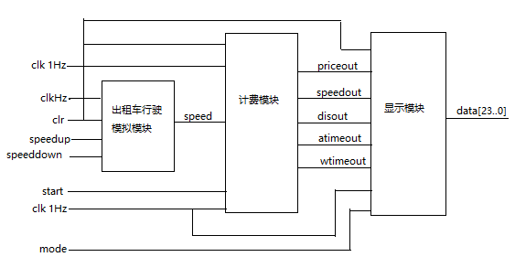

图4-25

根据以上原理，每个模块功能写出描述语言，最终搭成一下顶层原理图4-26

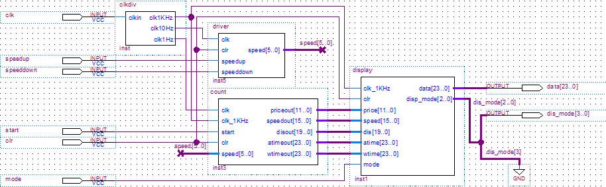

图 4-26

1. **实验内容：**

根据文本，测试文件，仿真波形，是否达到功能要求。

**（5）引脚锁定：**

建议选择模式3， Clk:时钟信号，DE板时钟50MHz，KX板锁定20M。

Start:计价器启动信号，接按键1（PIO0)。

Clr:复位信号：接按键2（PIO1)。

Speedup:加速信号，接按键3（PIO2）。

Speeddown:减速信号，接按键4（PIO3)。

Mode:显示切换按键，接按键5（PIO4)。

Data[23..0]在mode信号驱动6个数码管6~1分别接：（PIO16~PIO43)。

Dip_mode[3..0]，显示模式，接数码管8(PIO44~PIO47)。

根据以上引脚名和目标芯片的具体型号，查出引脚号锁定。

（6）**实验步骤：**

1、下载\DEMO16_taxi\taxi.sof，到FPGA中，复位主系统。

2、选择模式3 ，按键1~键8为琴键式；

**（7）下载测试：**

（1）按下键2进行复位。

（2）通过键3和键4调整速度，观察速度上下限控制是否正常；首先按键5，使得模式显示数码8显示 1 ，切换到显示速度数码4—1，然后按键3，观察速度值，应从0开始，按3.6KM/h的步长递增（长时间按住键不放，则可以实现速度调整），使得速度值增加到63m/s=63X3.6km/h=226.8km/h；按键4，观察速度值，应按3.6kn/h步长递减，按键3，将行使速度设置值最大为226.8km/h,相当于3.78km/min=0.063km/S，

（3)然后按键1，起动计价器开始计费和计时。

（4）按键5，切换显示各变量数值；

a、按键5，使得数码8显示0，切换显示计费（数码3—1），观察起步价应为10元。

b、按键5，使得数码8模式显示2，切换到显示距离（数码5—1），由于行使速度设置最大值226.8km/h，则四十几秒后，当行使距离变为3km时，立刻显示计费，观察此时计费应为11元，继续观察，每走0.5km计费是否加1元。

c、按键5，使得模式数码8显示1 ，切换显示等待时间，按一下键4，使速度减至3.6kn/h(1m/s），按住键5，使得数码8显示模式为4，切换到显示时间，观察等待计时，（数码管6—1）是否正确，观察等待时间超过150s,计费是否加1元。

**（8）实验任务：**

将实验数据记录到表4-3中，并分析说明数据是否正确。

表 4-3 出租车计价器实验记录

|  |  |  |  |  |  |  |  |
| --- | --- | --- | --- | --- | --- | --- | --- |
|  | 速度最大值  /km/h | 起步价 | 距离为3公里的计费 | 距离为4公里的计费 | 速度小于7.2km/h的等待计时 | 距离/km | 对应计费/元 |
| 理论值 |  |  |  |  |  |  |  |
| 实测值 |  |  |  |  |  |  |  |

## 实验4.17 数字钟

**实验路径：\ DEMO\EDA_DEMO\LED_DEMO\DEMO17_clock**

**(1) 实验目的**

掌握电子时钟的原理。

熟悉同步异步时钟时序电路和相应计数器的设计方法。

**（2）任务要求：**

1. 设计一个数字钟。
2. 具有时，分，秒计数显示功能，以24小时循环计时。
3. 具有清零，调节小时、分钟功能。
4. 具有整点报时功能，整LED灯花样显示。

**（3）设计原理：**

图4-27，除时钟源模块以外，共有六个模块，分别是秒、分、时控制模块，另对分、时控制调节模块、整点报警模块。

秒模块，有时钟1HZ作为计时基准时钟，设计60进制的计数器，当计到59秒时，向分输入进位位，同时分计数，同样，计到59分时向时输出进位位，当时、分、秒分别计到24整时，报时模块蜂鸣器响10秒，3个发光管进行循环移位操作。

显示部分输出有6个数码管承担显示任务，秒、分、时分别输出2位十进制。

调节模块，可以对分、时进行输入调整。

根据以上原理写出语言描述例【4-17-1】、例【4-17-2】、例【4-17-3】.

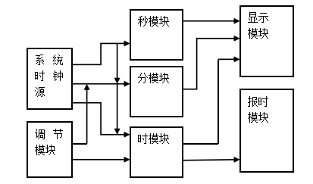

图4-27

例【4-17-1】秒计数器模块：

文本：second

例【4-17-2】分计数器模块：

文本： minute

例【4-17-3】时计数器模块

hour

例【4-17-3】报警模块的

文本： alert

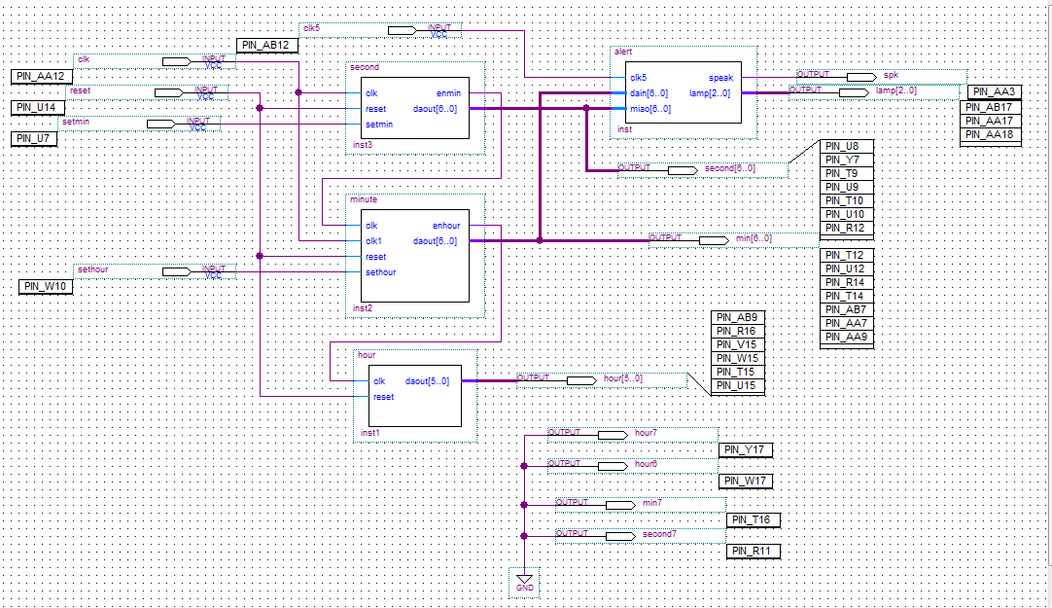

图4-28 顶层文件

**（4）实验内容：**

根据文本，测试文件，仿真波形，是否达到功能要求。

**（5）引脚锁定：**

选择模式7

CLK计时基准时钟由主系统时钟源区提供1Hz，锁定J17的CLKB0端。

CLK5报警时钟由主系统时钟源区提供10MHz，锁定J17的CLKB1端。

setmin调节分锁定键4（PIO3)。

sethour调节时锁定键7（PIO6)。

second[6..0]显示秒，锁定数码管1、2（PIO16-PIO23)。

min[6..0]显示分，锁定数码管4、5(PIO24-PIO31)。

hour[5..0]显示分，锁定数码管7、8（PIO32-PIO39)。

sperk整点报时输入端锁定主系统左下方J20,输出端锁定J7的DBT1。

Lamp[2..0]灯计时时循环闪烁锁定D1、D2、D3(PIO40-PIO42）。

**（6) 硬件连接**

准备三个杜邦单线，一根一端连接J17的CLKB1端，另一端接主系统左下方时钟源区的1Hz，作为计时的基准时钟。第二根单线一端连接J17的CLKB0端，另一端接主系统左下方时钟源区的1024Hz，作为正点报时的基准时钟，第三根线一端连接J7的DBT1端，另一端连接主系统左下方J20，作为蜂鸣器整点报时的驱动。

**（7）下载测试：**

硬件验证的方法如下：选择实验模式7；下载后，复位主系统，首先置键8为高电平，这是数码管开始显示秒的数据，同时三个发光二极管进行循环移位操作，当数码1、2计到59时，下一个为00，这时数码管4、5为1的分钟显示，数码管7、8为时的计时，当24时计完成，循环计数。当时钟为整点的时候，同时蜂鸣器持续响10秒。

键8为低电平时，时钟清零；高电平使能，键4调分操作；键7为调时操作。

1. **课后任务：**

设计一个日历、时钟的电子表。可以选择模式3。

**实验4.18 硬件电子琴**

**实验路径：\ DEMO\EDA_DEMO\LED_DEMO\DEMO18_ECHOR**

1. **实验目的：**

根据之前实验4-8学过的数控分配器，设计一个可以预置音阶频率字的电子琴。

1. **实验原理：**

利用数控分频器设计硬件电子琴，当按下琴键时，扬声器发出该琴键相对应的音阶，同时数码管显示音阶数字，可选择低、中低、中高、高音的4档音阶。

整个系统由三个文件组成，例【4-18-1】是顶层设计文件，其内部有两个功能模块（如图4-29所示）：音阶发生器通过琴键选择预制数向数控分频器发出预置数，详见示例中的Tone，预置数据对应的音阶的获得查相关资料。模块TONE是音阶发生器，当8位发声控制输入INDEX中某一位为高电平时，则对应某一音阶的数值将从端口TONE输出，作为获得该音阶的分频预置值；同时由CODE输出对应该音阶简谱的显示数码，如‘5’，并由HIGH输出指示音阶高8度显示。Tone其语句结构只是类似与真值表的纯组合电路描述，其中的音阶分频预置值，如Tone <= 1290是根据产生该音阶频率所对应的分频比获得的。此模块当中做了4组不同音频的输出，通过一个计数器来选择，当00分别是低音；当选择01时，是中音，但选择10的时候是高音，其他都为低八度音。

模块SPEAKER中的主要电路是一个数控分频器，它由一个初值可预置的加法计数器构成，当模块SPEAKER由端口TONE获得一个2进制数后，将以此值为计数器的预置数，对端口CLK20MHZ输入的频率进行分频，之后由SPKOUT向扬声器输出发声。

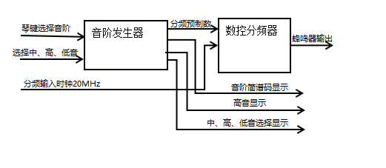

图 4-29

**1、顶层模块的设计(文本：TOP)模块的设计**

语言描述采用的是自顶向下的设计方式，顶层模块由音调发生器（tone）和数控分频器（speaker）两个模块组成。图4-29即是顶层设计原理图。其中音调发生器部分又包括了键盘编码。设置八个按键(Index1)输入信号，再对其进行编码，输出的Tone都是11位二进制数，对应数控分频模块的输入。数控分频模块根据输入的预置数Tone1，对基准脉冲进行相关分频后，输出对应音阶的频率，驱动蜂鸣器发音。

**2、音调发生器(文本：tone)模块的设计**

音调发生器的作用是产生获得音阶的分频预置值。当8位发声控制输入index中的某一位为低电平时，则对应某一音阶的数值将以端口tone输出，作为获得该音阶的分频预置值，该值作为数控分频器的输入，来对20MHz的脉冲进行分频，由此得到每个音阶相应的频率，例如输入index="11111101"，即对应的按键是2，产生的分频系数便是912；由code输出对应该音阶简谱的显示数码；由high输出指示音阶高8度的显示，低电平有效。

对于tone的计算很重要,tone是根据产生该音阶频率所对应的分频比获得的。此值是通过查表和计算所到,查表我们可以知道每个乐谱符号的频率,然后计算出要得到该乐谱的频率所需的分频系数。例如音符’1’的发音,通过查表得它的频率是785HZ左右,我们要计算tone的值可由公式:

音符频率=振荡频率/(16#7FF#-tone的值)

振荡频率是经过分频之后得到的,在此是1MHZ,由公式可计算出tone的值为:773。

**3、数控分频模块（文本：speaker）的设计**

数控分频模块的目的是对基准脉冲分频，得到1,2,3,4,5,6,7七个音符对应频率。该模块的描述中包含了**三**个进程。首先对20MHz的基准脉冲进行分频得到1MHz的脉冲，然后按照tone1输入的分频系数对1MHz的脉冲再次分频，得到的便是所需要的频率。而第三个进程的作用是在音调输出时再进行二分频，将脉冲展宽，同时使其占空比为50%，以使扬声器有足够功率发音。

例【4-18】顶层文件

文本：TOP

**（4）实验内容：**

根据文本，测试文件，仿真波形，是否达到功能要求。

**（5）引脚锁定：**

选择模式3

CLK计时基准时钟由主系统时钟源区提供20MHz，锁定J17的CLKB1端。

INDEX1[6..0]琴键发生锁定键1-键7（PIO0-PIO6)。

HORL1中、高、低音选择键锁定键8(PIO7)。

CODE1[3..0]显示简谱码锁定数码管1（PIO16-PIO19)。

NUME1[3..0]显示选择中、高、低音的显示锁定数码管8（PIO44-PIO47)。

SPOUT驱动蜂鸣器发音输入端锁定主系统左下方J20,输出端接J7的DBT1。

HIGH1高音显示锁定D8（PIO15)。

根据以上引脚名，查表锁定引脚。

**（6) 硬件连接**

准备2个杜邦单线，一根一端连接J17的CLKB1端，另一端接主系统左下方时钟源区的20MHz，作为分频基准时钟，第2根线一端连接J7的DBT1端，另一端连接主系统左下方J20，作为蜂鸣器发音。

**（7）下载测试：**

硬件验证的方法如下：选择实验模式3；下载后，复位主系统，首先按动键8，数码管显示0、1、2、3。0档低音，1档中音，2档高音，再按动键1-键7发出不同的音阶。当按键按下去时，数码1显示对应的简谱码，D8显示高音

**实验4.19 乐曲硬件演奏电路设计**

**实验路径：\ DEMO\EDA_DEMO\LED_DEMO\DEMO19_SONGER**

**（1）实验目的：**

应用硬件描述语言，设计一个乐曲硬件演奏电路，它能将一首预先设置存储好的乐曲自动播放出来，除此之外，也能够通过按键的方式输入音符，使其具备简易[电子](http://www.dzsc.com/)琴的功能。通过此项研究，能够深切的体会利用EDA工具开发的优越性，在此基础上，对乐曲硬件演奏电路功能进行丰富，具有一定的社会实用性。

1. **实验原理：**

主系统由3个模块组成，图4-30是顶层设计文件，其内部有3个功能模块：TONETABA、NOTETABS和SPEAKER.。

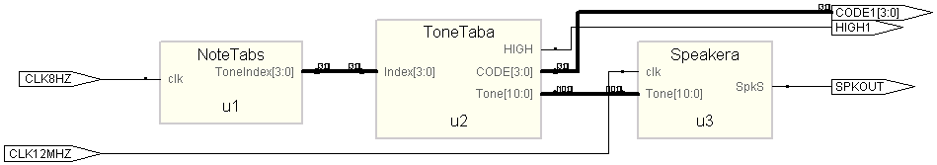图4-30 硬件乐曲演奏电路结构（Synplify综合）

与利用微处理器（CPU或MCU）来实现乐曲演奏相比，以纯硬件完成乐曲演奏电路的逻辑要复杂得多，如果不借助于功能强大的EDA工具和硬件描述语言，仅凭传统的数字逻辑技术，即使最简单的演奏电路也难以实现。本实验设计项目作为“梁祝”乐曲演奏电路的实现。我们知道，组成乐曲的每个音符的发音频率值及其持续的时间是乐曲能连续演奏所需的两个基本要素，问题是如何来获取这两个要素所对应的数值以及通过纯硬件的手段来利用这些数值实现所希望乐曲的演奏效果。图4-30中，模块U1类似于弹琴的人的手指；U2类似于琴键；U3类似于琴弦或音调发声器。

下面首先来了解图4-30的工作原理例【4-19-1】：

1、音符的频率可以由图4-30中的SPEAKERA【4-19-2】获得，这是一个数控分频器（其详细工作原理可参考实验4.8）。由其clk端输入一具有较高频率（这里是12MHz）的信号，通过SPEAKERA分频后由SPKOUT输出，由于直接从数控分频器中出来的输出信号是脉宽极窄的脉冲式信号，为了有利于驱动扬声器，需另加一个D触发器以均衡其占空比，但这时的频率将是原来的1/2。SPEAKERA对clk输入信号的分频比由11位预置数Tone[10..0]决定。SPKOUT的输出频率将决定每一音符的音调，这样，分频计数器的预置值Tone[10..0] 与SPKOUT的输出频率，就有了对应关系。例如在TONETABA模块中若取Tone[10..0]=1036，将发音符为"3"音的信号频率。

2、音符的持续时间须根据乐曲的速度及每个音符的节拍数来确定，图4-30中模块TONETABA【4-19-3】 的功能首先是为SPEAKERA提供决定所发音符的分频预置数，而此数在SPEAKER输入口停留的时间即为此音符的节拍值。模块TONETABA 是乐曲简谱码对应的分频预置数查表电路，其中设置了“梁祝”乐曲全部音符所对应的分频预置数，共13个，每一音符的停留时间由音乐节拍和音调发生器模块NOTETABS的clk的输入频率决定，在此为4Hz。这13个值的输出由对应于TONETABA 的4位输入值Index[3..0]确定，而Index[3..0] 最多有16种可选值。输向TONETABA中Index[3..0]的值ToneIndex[3..0]的输出值与持续的时间由模块NOTETABS 决定。

3、在NOTETABS【4-19-4】 中设置了一个8位二进制计数器（计数最大值为138），作为音符数据ROM的地址发生器。在4-18电子琴示例基础上，相当于原来用手工弹奏的音阶，我们改成自动输出音阶节拍。这个计数器的计数频率选为4Hz，即每一计数值的停留时间为0.25秒，恰为当全音符设为1秒时，四四拍的4分音符持续时间。例如，NOTETABS 在以下的逻辑描述中，“梁祝”乐曲的第一个音符为“3”，此音在逻辑中停留了4个时钟节拍，即1秒时间，相应地，所对应的“3”音符分频预置值为1036，在SPEAKERA 的输入端停留了1秒。随着NOTETABS 中的计数器按4Hz的时钟速率作加法计数时，即随地址值递增时，音符数据ROM 中的音符数据将从ROM中通过ToneIndex[3..0]端口输向TONETABA模块，“梁祝”乐曲就开始连续自然地演奏起来了。

4、定制NoteTabs模块中的音符数据ROM“music”【4-19-5】。该ROM中的音符数据已列，注意该例数据表中的数据位宽、深度和数据的表达类型。此外，为了节省篇幅，例中的数据都横排了，实用中应该以每一分号为一行来展开，否则会出错。最后对该ROM进行仿真，确认音符数据已经进入ROM中。

【例4-19-1】 硬件演奏电路顶层设计

文本：Songer

【例4-19-2】音符频率

文本： Speakera

【例4-19-3】音符节拍

文本：TONETABA

【例4-19-4】音符地址发生器

文本：NoteTabs

【例4-19-5】

WIDTH = 4 ; --“梁祝”乐曲演奏数据

DEPTH = 256 ;

ADDRESS_RADIX = DEC ;

DATA_RADIX = DEC ;

CONTENT BEGIN --注意，以下的数据排列方法只是为了节省空间，实用文件中要展开以下数据，每一组占一行

00: 3 ; 01: 3 ; 02: 3 ; 03: 3; 04: 5; 05: 5; 06: 5;07: 6; 08: 8; 09: 8;

10: 8 ; 11: 9 ; 12: 6 ; 13: 8; 14: 5; 15: 5; 16: 12;17: 12;18: 12; 19:15;

20:13 ; 21:12 ; 22:10 ; 23:12; 24: 9; 25: 9; 26: 9; 27: 9; 28: 9; 29: 9;

30: 9 ; 31: 0 ; 32: 9 ; 33: 9; 34: 9; 35:10; 36: 7; 37: 7; 38: 6; 39: 6;

40: 5 ; 41: 5 ; 42: 5 ; 43: 6; 44: 8; 45: 8; 46: 9; 47: 9; 48: 3; 49: 3;

50: 8 ; 51: 8 ; 52: 6 ; 53: 5; 54: 6; 55: 8; 56: 5; 57: 5; 58: 5; 59: 5;

60: 5 ; 61: 5 ; 62: 5 ; 63: 5; 64:10; 65:10; 66:10; 67:12; 68: 7; 69: 7;

70: 9 ; 71: 9 ; 72: 6 ; 73: 8; 74: 5; 75: 5; 76: 5; 77: 5; 78: 5; 79: 5;

80: 3 ; 81: 5 ; 82: 3 ; 83: 3; 84: 5; 85: 6; 86: 7; 87: 9; 88: 6; 89: 6;

90: 6 ; 91: 6 ; 92: 6 ; 93: 6; 94: 5; 95: 6; 96: 8; 97: 8; 98: 8; 99: 9;

100:12 ;101:12 ;102:12 ;103:10;104: 9;105: 9;106:10;107: 9;108: 8;109: 8;

110: 6 ;111: 5 ;112: 3 ;113: 3;114: 3;115: 3;116: 8;117: 8;118: 8;119: 8;

120: 6 ;121: 8 ;122: 6 ;123: 5;124: 3;125: 5;126: 6;127: 8;128: 5;129: 5;

130: 5 ;131: 5 ;132: 5 ;133: 5;134: 5;135: 5;136: 0;137: 0;138: 0;

END ;

**（3）实验内容：**

根据文本，测试文件，编译。

**（5）引脚锁定：**

选择模式3

CLK8Hz节拍时钟输入端锁定输入J17的CLKB0（查表)。

CLK12MHz音调时钟锁定主系统时钟源区提供20MHz，输入JP7的CLKB1（查表）端。

CODE[3..0]显示简谱码锁定数码管1（PIO16-PIO19)。

SPOUT驱动蜂鸣器发音输入端锁定主系统左下方J20,输出端接J7的DBT1。

HIGH1高音显示锁定D8（PIO15)。

根据2.2\2.4查表锁定引脚

**（6) 硬件连接**

准备3个杜邦单线，第一根一端连接J17的CLKB1端，另一端接主系统左下方时钟源区的20MHz，音调分频时钟。第二根一端连接J17的CLKB0端，另一端接主系统左下方时钟源区的4Hz，节拍时钟，第三根线一端连接J7的DBT1端，另一端连接主系统左下方J20，作为蜂鸣器发音。

**（7）下载测试：**

硬件验证的方法如下：选择实验模式3；下载后，复位主系统，乐曲自动演奏，数码1显示对应的简谱码，D8显示高音。

**实验4.20 5首乐曲演奏**

**实验路径：\ DEMO\EDA_DEMO\LED_DEMO\** **DEMO20_MUSICTEA**

**（1）实验目的：**

通过4.19实验原理，添加5首演奏电路。

**（2）实验原理：**

以上实现单首演奏电路原理这里不再重复。我们知道，添加乐曲的频率，也就是简谱对应的频率在NOTETABA模块中，我们只要做五个这样的模块，每个模块对应的乐曲。填入新的乐曲，如“采茶舞曲”、或其它熟悉的乐曲在Songer 中，连接五个不同乐曲的NOTETABA文件例【4-20】做好以后，再接入一个5进制的计数器，对播放乐曲进行选择如图4-31。

例【4-20】顶层文件

文本： Songer

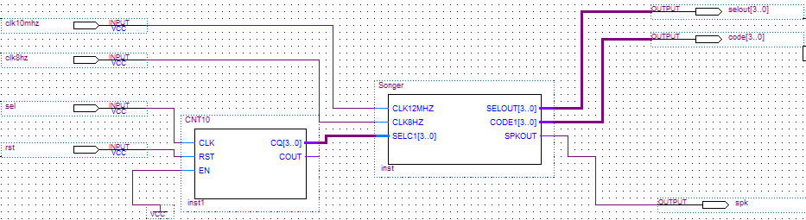

图4-31 多首乐曲播放原理图

图4-31中，CNT10是一个计数器模块，用来选择不同乐曲，sel控制端用来计数输入的计数时钟，每输入一次，对应selout显示乐曲的数目，rst系统复位，按一下清0。

**（3）实验内容：**

根据文本，测试文件，编译。

**（5）引脚锁定：**

选择模式3

CLK8Hz节拍时钟输入端锁定J17的CLKB0（查表)。

CLK12MHz音调时钟由主系统时钟源区提供20MHz输入输入锁定J17的CLKB1（查表）端。

CODE[3..0]显示简谱码锁定数码管1（PIO16-PIO19)。

SPOUT驱动蜂鸣器发音输入端锁定主系统左下方J20,输出端接JP7的DBT1。

HIGH1高音显示锁定D8（PIO15)。

Sel,曲目选择键锁定键2（PIO0)。

rst复位键锁定键1（PIO1)。

根据2.2\2.4查表锁定引脚

**（6) 硬件连接**

准备3个杜邦单线，第一根一端连接J17的CLKB1端，另一端接主系统左下方时钟源区的20MHz，音调分频时钟。第二根一端连接J17的CLKB0端，另一端接主系统左下方时钟源区的4Hz，节拍时钟，第三根线一端连接J7的DBT1端，另一端连接主系统左下方J20，作为蜂鸣器发音。

**（7）下载测试：**

硬件验证的方法如下：选择实验模式3；下载Block1.sof文件后，复位主系统，再按键1复位，键2选择曲目，数码1显示对应曲目，数码8显示对应的简谱码，D8显示高音。

对应曲面：

1、梁祝； 2、采茶舞曲；3、敖包相会；4、没有共产党就没有新中国；5、十送红军。

**（8）实验任务：**

1、利用ROM文件争取可以在一个ROM装上多首歌曲，可手动或自动选择歌曲。

**实验4.21 乒乓球游戏电路设计**

**实验路径：\ DEMO\EDA_DEMO\LED_DEMO\DEMO21_** **TENNIS**

**(1) 实验目的：**

了解乒乓球游戏机的工作原理，学习乒乓球游戏电路设计方法。

掌握复杂数字系统的设计思路和方法。

1. **实验要求：**

设计一个乒乓球游戏，实现如下功能：

①使用8个发光二极管D1~D8模拟乒乓球运动，使用2个琴键式按键分别模拟左右选手的乒乓球拍，使用数码管显示双方得分情况。

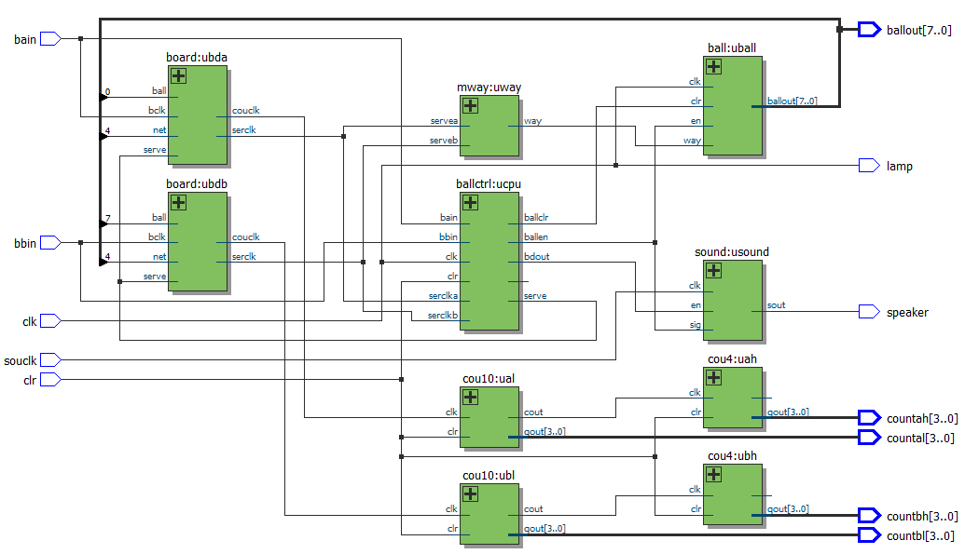

**图4-32 RTL级电路**

**（3）实验原理：**

8个VHDL文件是一个乒乓球游戏电路的完整设计。其中，模块tennis是顶层设计例【4-21-1】，在quartusII中可设其为工程文件；

board例【4-21-2】是乒乓板接球控制模块，甲乙双方各一个，相当于球拍，即当发光管亮到最后一个的瞬间，若检测到对应的表示球拍的键的信号，立即将“球”反向运行，如果此瞬间没有接到键信号，将给出错鸣叫，同时为对方记1分，并将记分显示出来；

ball例【4-21-4】是模拟乒乓球行进路径的发光管亮灯控制模块，在游戏中，以一排发光管交替发光指示乒乓球的行进路径，其行进的速度可由输入的时钟信号clk控制；

cou4例【4-21-6】和cou10例【4-21-5】分别是甲乙双方失球计数器的高低位计数模块；

mway例【4-21-7】是乒乓球行进方向控制模块，主要由发球键控制；

sound例【4-21-3】是失球提示发声模块。

ballctrl例【4-21-8】，为总控制模块，接收甲乙双方发来的球进行处理，对乒乓球运行的路线清0和使能，并向接球对是否鸣叫发出信号。

例【4-21-1】 乒乓球游戏顶层文件

文本：TENNIS

例【4-21-2】乒乓拍模块

文本： board

例【4-21-3】

文本：sound

例【4-21-4】 乒乓球灯模块

文本： ball

例【4-21-5】十进制计数器用来做失球低位计数

文本：cou10

例【4-21-6】四进制计数器用来做失球高位计数

文本： cou4

例【4-21-7】乒乓球前进方向产生模块

文本： mway

【例4-21-8】总控制模块

文本： ballctrl

**（3）实验内容：**

根据文本，测试文件，编译。

**（5）引脚锁定：**

选择模式3

souclk蜂鸣器时钟输入端锁定J17的CLKB0端（查表)。

clk球运行轨迹时钟由主系统时钟源区提供4Hz，输入J17的CLKB1（查表）端。

bain甲方发球接键8（PIO7)

bbin方发球接键1（PIO0)

clr清0接键67（PIO6)

ballout[7..0]球运行轨迹接D1~D8(PIO8~PIO15)。

countah[3..0]countal[3..0]显示a得分，分别接数码管3（PIO27-PIO24)数码管2（PIO23-PIO20)。

countbh[3..0]countbl[3..0]显示b得分，分别接数码管7（PIO43-PIO40)数码管6（PIO39-PIO36)

sperker驱动蜂鸣器发音输入端接主系统左下方J20,输出端接J7的DBT1。

根据2.2\2.4查表锁定引脚

**（6) 硬件连接**

准备3个杜邦单线，第一根一端连接JP、17的CLKB1端，另一端接主系统左下方时钟源区的4Hz，球运行速度时钟。第二根一端连接J17的CLKB0端，另一端接主系统左下方时钟源区的1024Hz，蜂鸣器时钟，第三根线一端连接J7的DBT1端，另一端连接主系统左下方J20，作为蜂鸣器发音。

**（7）下载测试：**

硬件验证的方法如下：选择实验模式3；下载后，复位主系统，键7复位。分别按动键1模拟一方发球，当D1发光管顺着向右运行发送到D8时，立即按动键8,否则判对方得一分，数码3、2累计分或数码7、6累计分。如此往复，看谁得分多谁赢。

**实验4.22 八位移位相加硬件乘法器设计**

参考：《EDA技术实用教程》第五版第四章

实验路径：**\ DEMO\EDA_DEMO\LED_DEMO\DEMO22_MULTI8X8**

1. **实验目的：**

学习应用移位相加原理设计8位乘法器。

**(2) 实验原理：**

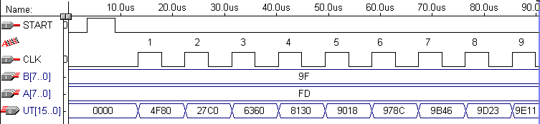图4-33 8位移位相加乘法器运算逻辑波形图

该乘法器是由8位加法器构成的以时序方式设计的8位乘法器。原理是：乘法通过逐项移位相加来实现相乘。从被乘数的最低位开始，若为1，则乘数左移后与上一次的和相加；若为0，左移后以全零相加，直至被乘数的最高位。从图4-33的逻辑图及其乘法操作时序(示例中的相乘数为9FH和FDH )上可以清楚地看出此乘法器的工作原理。为了更好了解其工作原理，图3-33中没有加入控制电路（例4-22-5）。图4-33中，START信号的上跳沿及其高电平有两个功能，即16位寄存器清零和被乘数A[7..0]向移位寄存器SREG8B例【4-22-1】 加载；它的低电平则作为乘法使能信号。CLK为乘法时钟信号。当被乘数被加载于8位右移寄存器SREG8B后，随着每一时钟节拍，最低位在前，由低位至高位逐位移出。当为1时，1位乘法器ANDARITH例【4-22-3】 打开，8位乘数B[7..0]在同一节拍进入8位加法器，与上一次锁存在16位锁存器REG16B例【4-22-4】 中的高8位进行相加ADDER8B例【4-22-2】，其和在下一时钟节拍的上升沿被锁进此锁存器。而当被乘数的移出位为0时，与门全零输出。如此往复，直至8个时钟脉冲后，最后乘积完整出现在REG16B端口。在这里，1位乘法器ANDARITH的功能类似于1个特殊的与门，即当ABIN为'1'时，DOUT直接输出DIN，而当ABIN为'0'时，DOUT输出全“00000000”。

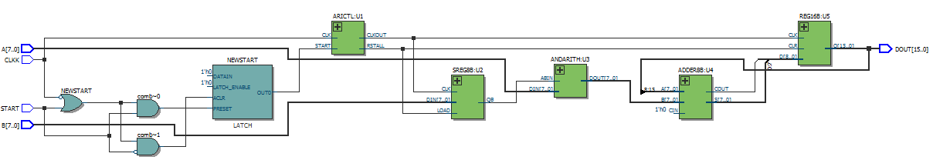

图4-34 RTL生成电路

8位移位相加原理构成的乘法器比用组合电路直接设计的同样功能的电路的资源（逻辑宏单元LCs）耗用要小许多，由编译报告可知，前者是52，后者是169。从波形图图4-33可见，当9FH和FDH相乘时，第1个时钟上升沿后，其移位相加的结果(在REG16B端口)是4F80H，第8个时钟上升沿后，最终相乘结果是9D23H。

乘法器的各功能块的VHDL描述如下：

例【4-22-1】 8位右移寄存器

文本： SREG8B

例【4-22-2】 8位加法器

文本：ADDER8B

例【4-22-3】1位乘法器

文本：ANDARITH

例【4-22-4】6位锁存器/右移寄存器

文本： REG16B

例【4-22-5】移位相加

文本： ARICTL

例【4-22-6】8位乘法器顶层设计

文本： MULTI8X8

**（3）实验仿真：**

根据给出的乘法器逻辑原理图及其各模块的VHDL描述，在QuartusII上完成全部设计，包括编辑、编译、综合和仿真操作等。以87H乘以F5H为例，进行仿真，对仿真波形作出详细解释，包括对8个工作时钟节拍中，每一节拍乘法操作的方式和结果，对照波形图给以详细说明，根据顶层设计例【4-22-6】，结合图4-33，画出乘法器的详细电路原理框图。

**（4）引脚锁定：**

选择模式1

CLKK计算时钟输入端锁定J17的CLKB1端（查表)。

A[7..0]被乘数锁定键1、2(PIO7-PIO0)。

B[7..0]乘数锁定键1、2(PIO15-PIO8)。

START开始计算开始锁定键7（PIO48)

DOUT[15..0]计算结果显示锁定数码5~数码8。

**（5）硬件连接**

准备1个杜邦单线，第一根一端连接J17的CLKB1端，另一端接主系统左下方时钟源区的4Hz或更高时钟。此乘法器的控制模块，接受实验系统上的连续脉冲，如4Hz，当给定启动/清0信号后，能自动发出CLK信号驱动乘法运算，当8个脉冲后自动停止。或时钟用键8代替，把时钟改为PIO49(查表），连续按动8次，看计算时数码管的变化和仿真做比较。

**（6)下载测试：**

编程下载，进行实验验证。实验电路选择No.1，8位乘数用键2、键1输入；8位被乘数用键4和键3输入；16位乘积可由4个数码管（数码管8、7、6、5）显示；键7输入START（注意，START由高到低是清0，由低到高电平是允许乘法计算）。详细观察每一时钟节拍的运算结果，并与仿真结果进行比较。

乘法时钟连接实验系统上的连续脉冲，可利用实验箱左下脚CLK，设计一个此乘法器的控制模块，接受实验系统上的连续脉冲，如启动/清0信号后，能自动发出CLK信号驱动乘法运算，当8个脉冲后自动停止。

**实验4.23 8位动态扫描设计**

**实验路径**：**\ DEMO\EDA_DEMO\MODU_DEMO\DEMO2_SCAN8_LED**

1. **实验目的：**

学习硬件扫描显示电路的设计。

1. **实验原理：**

图4-35所示的是8位数码扫描显示电路，其中每个数码管的8个段h、g、f、e、d、c、b、a（h是小数点）都分别连在一起，8个数码管分别由8个选通信号k1～k8来选择。被选通的数码管显示数据，其余关闭。如在某一时刻，k3为高电平，其余选通信号为低电平，这时仅k3对应的数码管显示来自段信号端的数据，而其他7个数码管呈现关闭状态。根据这种电路状况，如果希望在8个数码管显示希望的数据，就必须使得8个选通信号k1～k8分别被单独选通，同时在段信号输入口加上希望该对应数码管上显示的数据，于是随着选通信号的扫变，就能实现扫描显示的目的。例4-23

十芯口边标的引脚号

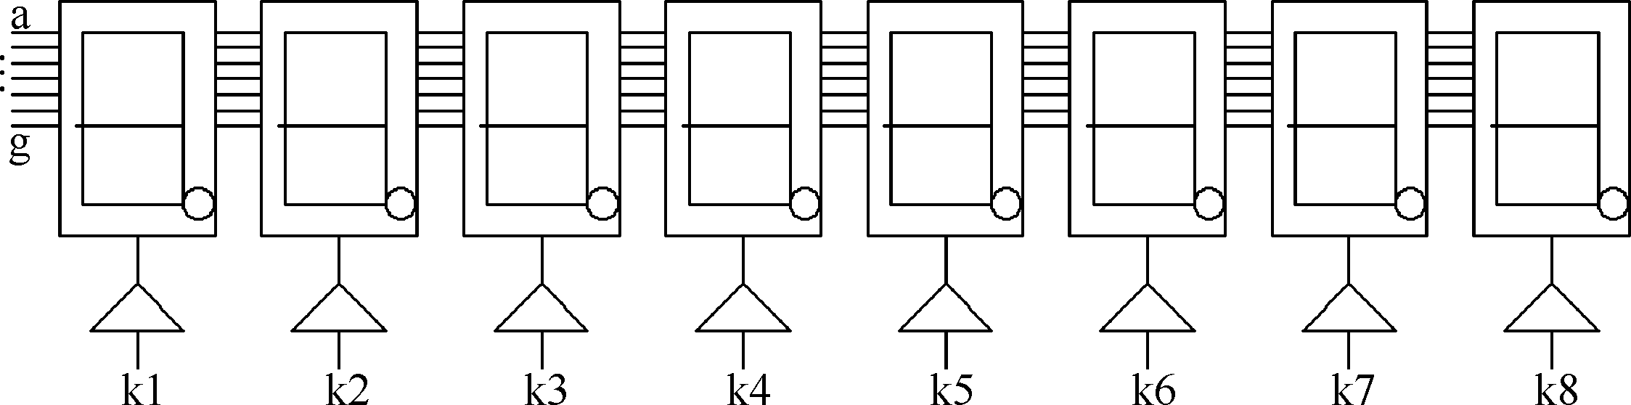

图4-35 8位数码扫描显示电路

例【4-23】

文本： SCAN_LED

1. **实验仿真：**

根据描述语言进行仿真测试，分析波形

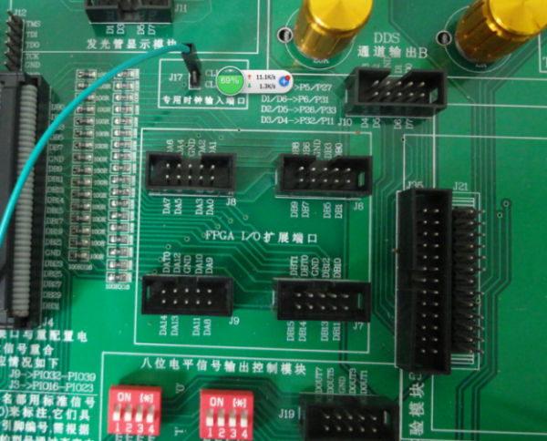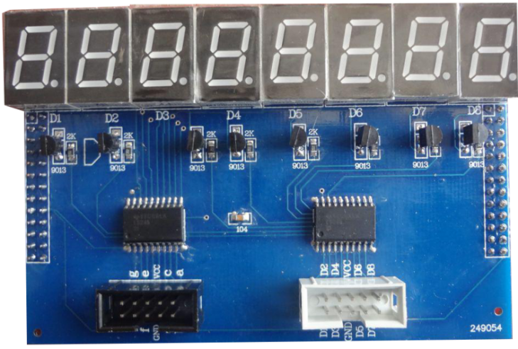 图 4-36动态扫描模块 图 4-37主系统连接口

十芯口边标的是数码七段名

缺口朝上

缺口朝下

**（4）硬件准备：**

这里需要一块8位动态扫描模块在康芯系统上进行硬件测试：图4-36是康芯提供的一个8位动态扫描模块，在本讲义第二章节中介绍过此模块，提供8组七段译码动态扫描数码，左边十芯口是数码段的接口端，分别是a、b、c、d、e、f、g、p(小数点）,8个数码管串行在一起，右边是8数码的位控制端。只要对位进行选择，当点亮某个数码管，只要把此数码管置‘1’，其余置‘0’。此数码管就被点亮，再对此数码管的七段进行译码。此数码管显示你想要的数字。原理图请参考文件夹“原理图\SCAN8D.pdf”。

**（4）引脚锁定：**

引脚锁定跟左半边的选择模式不一样，引脚要通过连接线连接，如图4-37，在主系统上提供了6组十芯、1组14芯外接口，这些接口是FPGA的IO口。注意：这里除了J6、J7口以外，其他外接口都和模式电路有冲突。如果没有用到模式电路可选择其他口，优先选择J6、J7口。

此模块插在KX-CDS的右下方4组插座，其中任意一组都可以插扩展模块。IO口锁定这里我们选择J6、J7作为位和数码管译码控制端。主系统每个十芯口有8个IO口，刚好对应扫描模块位和七段译码8个端口，*注意：根据十芯座的缺口方向为基准对应引脚，主系统缺口朝上，扩展板缺口超下，所以引脚刚好相反方向。*

所以引脚分别对应为： 表4-2

|  |  |  |
| --- | --- | --- |
| 示例引脚名 | 主系统十芯座标的引脚名 | 动态扫描模块引脚名 |
| CLK(时钟控制） | J17：CLKB0 | 主系统左下端的时钟源 |
| BT[0] | J7：DB10 | D1(位选1） |
| BT[1] | J7：DB11 | D2(位选2） |
| BT[2] | J7：DB12 | D3(位选3） |
| BT[3] | J7：DB13 | D4(位选4） |
| BT[4] | J7：DBT0 | D5(位选5） |
| BT[5] | J7：DB14 | D6(位选6） |
| BT[6] | J7：DBT1 | D7(位选7） |
| BT[7] | J7：DB15 | D8(位选8） |
| SG[0] | J6：DB9 | a段 |
| SG[1] | J6：DB8 | b段 |
| SG[2] | J6：DB7 | c段 |
| SG[3] | J6：DB6 | d段 |
| SG[4] | J6：DB5 | e段 |
| SG[5] | J6：DB3 | f段 |
| SG[6] | J6：DB1 | g段 |

由于我们主系统可以配不同型号的FPGA型号，所以我们在主系统上统一了标注引脚名（2.4节），再根据引脚名查出对应的引脚号，本实验引脚号对应如图 4-38：

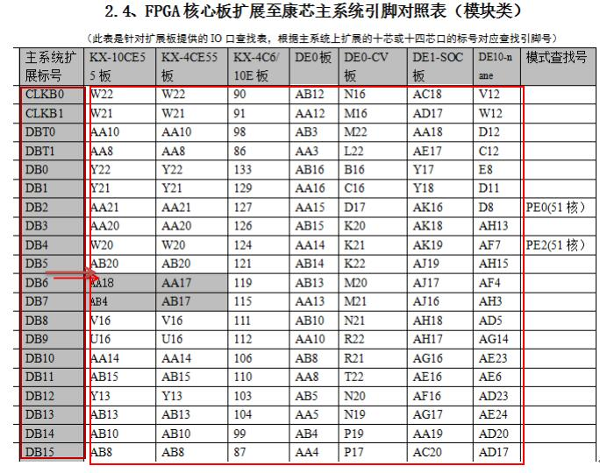

图 4-38 引脚查找表

根据查表锁定引脚为如图4-39(核心板是DE1-SOC，根据实际目标板不同，对应的引脚也不同）

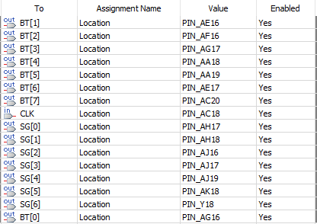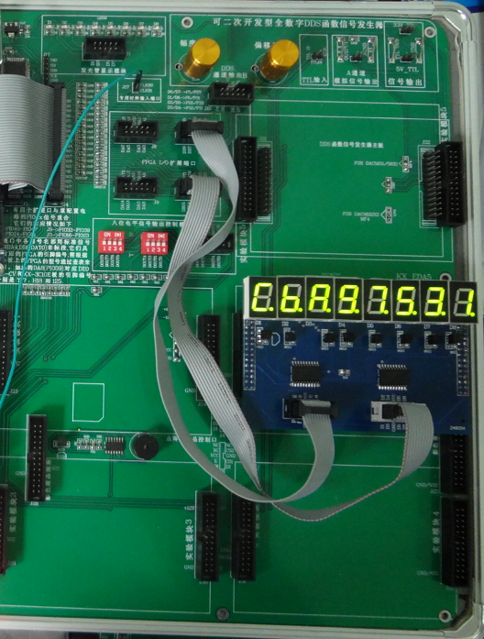

图 4-39 DE1-SOC (举例） 图4-40 硬件连接

**（5）硬件连接**

准备1个杜邦单线和2根十芯线，单线一端连接J17的CLKB0端，作为时钟输入端，另一端连接主系统左下方时钟源，另两根十芯线连接如图4-40。

**（6)下载测试：**

编程下载，进行实验验证。下载后如图4-40，8个数码管分别显示显示1、3、5、7、9、A、b、C,根据上述的语言描述，可以更改显示段。输入的时钟在左下方可以选择高频或低频，可以观察数码管扫描的速度。

**实验4.24 4X4阵列键盘键信号检测电路设计**

**实验路径**：**\ DEMO\EDA_DEMO\MODU_DEMO\** **DEMO3_SCAN_4X4KEY**

1. **实验目的：**

了解4X4键盘的8根线扫描16个键的方法。

**（2）实验原理：**

4X4阵列键盘十分常用，图4-41是其电路和接口。假设其两个4位口，A[3:0]和B[3:0]都有上拉电阻图4-42。在应用中，当按下某键后，为了辨别和读取键信息，一种比较常用的方法是，向A口扫描输入一组分别只含一个0的4位数据，如1110，1101，1011等。若有键按下，则B口一定会输出对应的数据，这时，只要结合A，B口的数据，就能判断出键的位置。如当键S0按下，对于输入的A=1110时，那么输出的B=0111。于是{B,A}=0111_1110就成了S0的代码。当检测到某个键时，对应输出键盘码。例4-24就是根据此原理给出的描述语言【例24-1】设计程序。

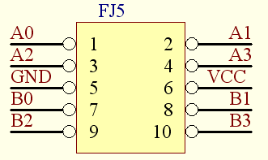 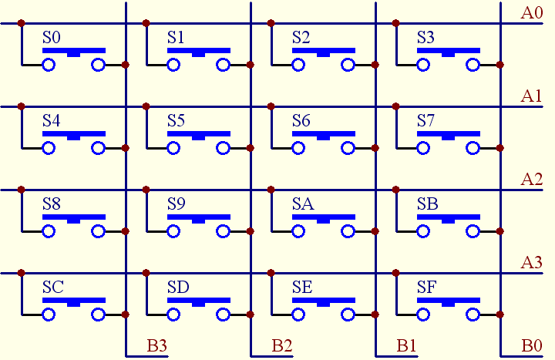 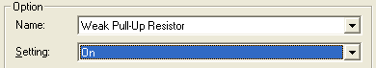

图4-41 4X4键盘电路和10芯接口 图4-42 设置端口上拉

【例24-1】

文本： K4X4

**（3）实验仿真：**

根据描述语言进行仿真测试，分析波形

**（4）硬件准备：**

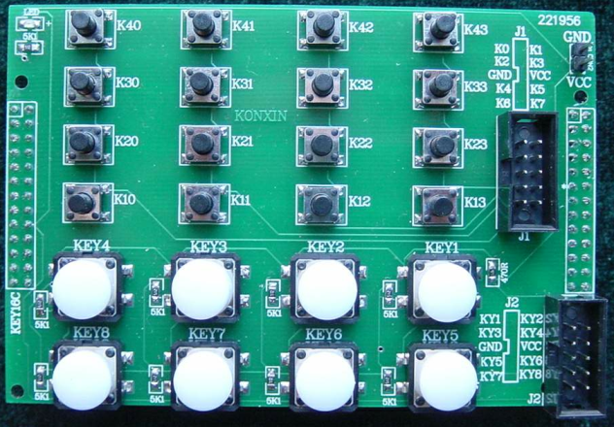 图4-43 4X4+8个单脉冲综合键盘模块

缺口朝左

图4-43此键盘是综合使用键盘，上面的黑色键盘采用8个线扫描方式接16个键，可参考图4-41，下面8个白色键盘是独立的单脉冲键盘，原理图请参考文件夹“原理图\4X4KEYs_8KEYs_SCH.pdf” 。

**（5）引脚锁定：**

引脚锁定键盘引脚要通过连接线连接，此模块插在KX-CDS的右下方4组插座，其中任意一组都可以插扩展模块。IO口锁定这里我们选择J6或其他。按键码输出我们接模式6的数码管8来显示。时钟源接核心板上的DE板50MHz、KX板20Mhz脚或主系统上时钟源。

A[3..0]（K0\K1\K2\K3,键盘)分别接：DB0\DB1\DB3\DB5(主系统J6）。

B[3..0]K4\K5\K6\K7,键盘)分别接：DB6\DB7\DB8\DB9(主系统J6）。

RR输出显示脚，选择模式6的数码管8(PIO40-PIO46)。

CLK根据自己需要来连接核心板主系统。

根据4.23实验方法查找引脚锁定。

**（6）硬件连接**

准备1个杜邦单线和1根十芯线，单线一端连接J17的CLKB0端（如需要），作为时钟输入端，另1根十芯线连接4X4键盘对应的十芯口和主系统的J6口。

**（7)下载测试：**

编程下载，进行实验验证。选择模式6，分别按下4X4键盘模块的16个键，再观察模式部分的数码管8上的键盘码是否和语言描述的译码器一样。

**（8）实验任务**

（1）修改程序例4-24，使第二个case语句成为一个独立的有时钟敏感信号的过程结构，再根据教材[2]6.4.2节的方法使程序自动生成ROM替代模块（要检测键功能是否被改变）；或干脆例化进一个LPM_ROM以取代第二个case语句。检测其功能和资源的变化情况。

（2）实验任务：利用此项电路进而设计一个4位加、减、乘法计算器。

（3）实验任务：为了更实用，参考教材[2]7.8节，为键盘电路加上去抖动电路模块。

（4）实验任务：首先回答问题：例4-24的程序中为何没有加default语句，它希望借此实现什么功能？如果加上default语句会有什么后果？分别用仿真波形说明之。在default语句存在的条件下，需要增加什么电路才能实现例4-24同样的功能？试给出完整程序，并硬件验证之。

**实验4.25 硬件消抖动电路设计**

**实验路径**：**\ DEMO\EDA_DEMO\MODU_DEMO\** **DEMO4_Di_TRemble**

**（1）实验目的：**

掌握消抖动电路的原理。

**（2）实验原理：**

分别用两个计数器去对输入信号的高电平和低电平的持续时间（脉宽）进行计数（在时间上是同时但独立计数）。只有当高电平的计数时间大于某值，则判为遇到正常信号，输出1；若低电平的计数时间大于某值，则输出0。此例的仿真波形如图4-44所示。

图4-44 例10-11消抖动电路仿真波形

由波形图可见，其输出信号脉宽比逻辑方式输出的信号要宽得多。此例的输出脉宽与正常信号高电平KH的位宽和工作时钟频率共同决定，不单纯由时钟决定。所以优于以上的逻辑方式。例4-25给出的设计比前面的电路要容易控制，且效果更好，只是耗用资源比较多。此电路同样能用于消除来自不同情况的干扰、毛刺和电平抖动。其中的工作时钟CLK的频率大小要视干扰信号和正常信号的宽度而定。对于类似键抖动产生的干扰信号，频率可以低一些，数万赫即可；若为比较高速的时钟信号，则可利用FPGA内的锁相环，使CLK能到达200MHz以上。此外，KH和KL的计数位宽和计数值都可以根据具体情况调节。例4-25

例【4-25】

文本： ERZP

在此实验，输出一路信号作为一个计数器计数时钟，再做一个双路输出的选择器，用一个开关，当开关为低电平时，这路信号有抖动输出，当这个开关为高电平时，这路信号无抖动输出，看计数结果。

**（3）硬件准备：**

图4-43模块中，下面8个白色键盘是独立的单脉冲键盘，没有进过消抖动处理，选择其中一个键作为一路输入信号，在用主系统的的模式电路5中键1作为选通信号，数码1、2作为计数显示。

**（5）引脚锁定：**

PCLK作为一路信号键KY1(键盘）输入分别锁定：DB0(主系统J6）。

S作为选通键锁定 模式5的键1（PIO0）。

B作为输出计数显示，选择模式5的数码管1、2(PIO16-PIO23)。

CLK根据自己需要来连接核心板的时钟源或主系统。

根据4.23实验方法查找引脚锁定。

**（6）硬件连接**

准备1个杜邦单线，连接4X4键盘下方十芯口KY1针和主系统的J6口的DB0针。

**（7)下载测试：**

编程下载，进行实验验证。选择模式5，先置模式5上键1为低电平，为无消抖动电路，再按下4X4键盘模块下方的白色按键的KY1键，每按一次，观察模式5数码管1上计数是否稳定。再把模式5上的键1置高电平，为有消抖动电路。对比一下两方面的计数情况。

1. **设计任务：**

FPGA中的去抖动电路十分常用，在以后的实验中会多次用到。参考教材[2]8.8节，设计不同类型的消抖动电路，比较并讨论它们的适用范围和性能特点。提出自己的设计方案，并硬件验证之。较方便的方法是用原理图作顶层设计，调入不同的消抖动模块进行比较测试。4-43模块的8个键都有抖动，可以利用它们进入一个计数器，按键后观察其计数情况，即能很容易了解去抖动效果。

**实验4.26 ADC采样控制电路设计**

（参照《EDA技术实用教程》第十章）

**实验路径：\DEMO\EDA_DEMO\MODU_DEMO\ DEMO5A_ADC0809**

**（1）实验目的：**

学习设计状态机对A/D转换器0809采样的控制电路。

**（2）实验原理：**

ADC0809的采样控制原理已在教材[2]中作了详细说明（实验程序用教材[2]）。ADC0809是CMOS的8位A/D转换器，片内有8路模拟开关，可控制8个模拟量中的一个进入转换器中。转换时间约100μs，含锁存控制的8路多路开关，输出由三态缓冲器控制，单5V电源供电。

利用状态机例【4-26-1】，主要控制信号。START是转换启动信号，高电平有效；ALE是3位通道选择地址（ADDC、ADDB、ADDA）信号的锁存信号。当模拟量送至某一输入端（如IN0或IN1等）时，由3位地址信号选择，而地址信号由ALE锁存；EOC是转换情况状态信号，当启动转换约100μs 后，EOC产生一个负脉冲，以示转换结束；在EOC的上升沿后，若使输出使能信号OE为高电平，则控制打开三态缓冲器，把转换好的8位数据结果输至数据总线。至此，ADC0809的一次转换结束。

例【4-26-1】

文本：ADCINT

**（3）实验任务1：**

利用Quartus II对文本编辑输入和仿真测试，并给出仿真波形。最后进行引脚锁定并进行测试，硬件验证教材[1]例810-2电路对ADC0809的控制功能。为此，图4-45给出了此项实验的原理图顶层设计。其中的模块ADC0809。图中的锁相环输入20MHz，设置两个时钟输出：c0输出5MHz，作为状态机工作时钟；c1频率是500kHz，作为ADC0809的工作时钟。如DE板上是输入50M，KX板上输入是20M。

**（4）硬件准备：**

需要一块扩展板，详细浏览2.3.11，此板的J2口是AD0809的控制端口，CLK/ENA/ALE/ADDB/ADDA/ADDC/EDO，J3口是D0~D7口的数据口，这里通过FPGAIO口连接这两十芯口进行控制。

**（5）引脚锁定：**

主频时钟CLK可以接核心板上，或锁定J17的CLKB0；

控制AD采样时钟通过FPGA IO口输入，CLKOUT锁定DB13；

ADDA/ADDB/ADDC分别锁定DB10/DB11/DB12；

OE锁定DB14；

EOC锁定DBT1；

START锁定DBT0

选择模式5

CLR锁定键1（PIO0)；

转换的数据D[7..0]（分别接：DB0\DB1\DB3\DB5\DB6\DB7\DB8\DB9(主系统J6）。

转换后的数据Q锁定数码1和2(PIO16~PIO23)。

根据2.2/2.4查表实验方法查找引脚锁定。

**（6）硬件连接**

扩展板插主系统右方4组插座，其中任意一组都可以插扩展模块。准备1个杜邦单线和2根十芯线，单线一端连接J17的CLKB0端，另一端接主系统的时钟源区20MHz（如需要），作为时钟输入端，1根十芯线连接扩展板的十芯口J2和主系统的J7口,另1根十芯线连接扩展板的十芯口J3和主系统的J6口。

**（7) 下载测试：**

编程下载，进行实验验证。选择模式5，键复位，旋转扩展板上的旋钮，向AD输入从低到高的模拟电压，再观察模式部分的数码管1上转换成的数据00~FF。

建议仿真前先除去锁相环（引脚锁定标注是基于CDS系统的）当旋转电位器时可以看到数码管显示的采样数据的变换。**KX-CDS**实验系统演示示例(含实验指导pdf/PDF课件)：

**(8) 实验任务2：**

利用教材[2]介绍的内容用不同的编码形式设计此例。例如在不改变原代码功能的条件下将教材表达成用状态码直接输出型的状态机；或用其他编码形式设计此状态机，然后进行硬件验证和讨论。

**(9) 实验任务3：**

利用多种方法设计安全可靠的状态机，并对这些方法作比较，总结安全状态机设计的经验。

**(10) 实验任务4：**

利用以上的设计完成一简易数字电压表设计。测试电压范围是0至5V（可直接利用扩展模块B6上的电位器输出电压），精度1/256；在数码管上用十进制数显示，如3.1V等。提示：首先找到ADC转换的16进制数与满度电压的对应关系，如可查表式计算技术，获得相关的数据，利用ROM存储计算表格。当ADC转换好的8位二进制数作为ROM的地址信号输入ROM后，ROM的数据线将能直接输出对应的电压值显示。

实验报告：根据以上实验要求、实验任务和实验思考题写出实验报告。

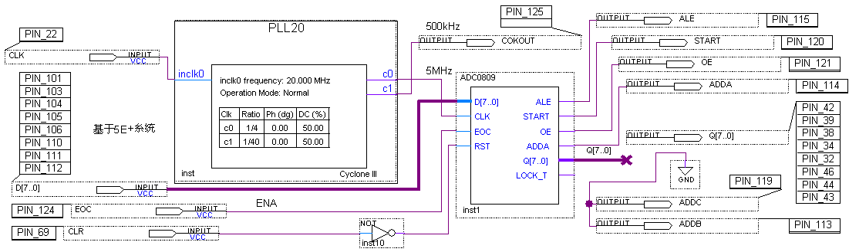

图4-45 ADC0809采样控制实验电路与引脚锁定指示

**实验4.27 直流电机综合测控系统设计**

**实验路径：\DEMO\EDA_DEMO\MODU_DEMO\ DEMO6_DC_MOTO**

**（1）实验目的：**

学习直流电机PWM的FPGA控制。掌握PWM控制的工作原理，对直流电机进行闭环速度控制、旋转方向控制、变速控制。

1. **实验原理：**

一般的脉宽调制PWM信号是通过模拟比较器产生的，比较器的一端接给定的参考电压，另一端接周期性线性增加的锯齿波电压。当锯齿波电压小于参考电压时输出低电平，当锯齿波电压大于参考电压时输出高电平。改变参考电压就可以改变PWM波形中高电平的宽度。若用单片机产生PWM信号波形，需要通过D/A转换器产生锯齿波电压和设置参考电压，通过外接模拟比较器输出PWM波形，因此外围电路比较复杂。

FPGA中的数字PWM控制与一般的模拟PWM控制不同。用FPGA产生PWM波形，只需FPGA内部资源就可以实现。用数字比较器代替模拟比较器，其一端接设定值计数器输出，另一端接线性递增计数器输出。当线性计数器的计数值小于设定值时输出低电平，当计数值大于设定值时输出高电平。与模拟控制相比，省去了外接的D/A转换器和模拟比较器，FPGA外部连线很少、电路更加简单、便于控制。脉宽调制式细分驱动电路的关键是脉宽调制，转速的波动随着PWM脉宽细分数的增大而减小。

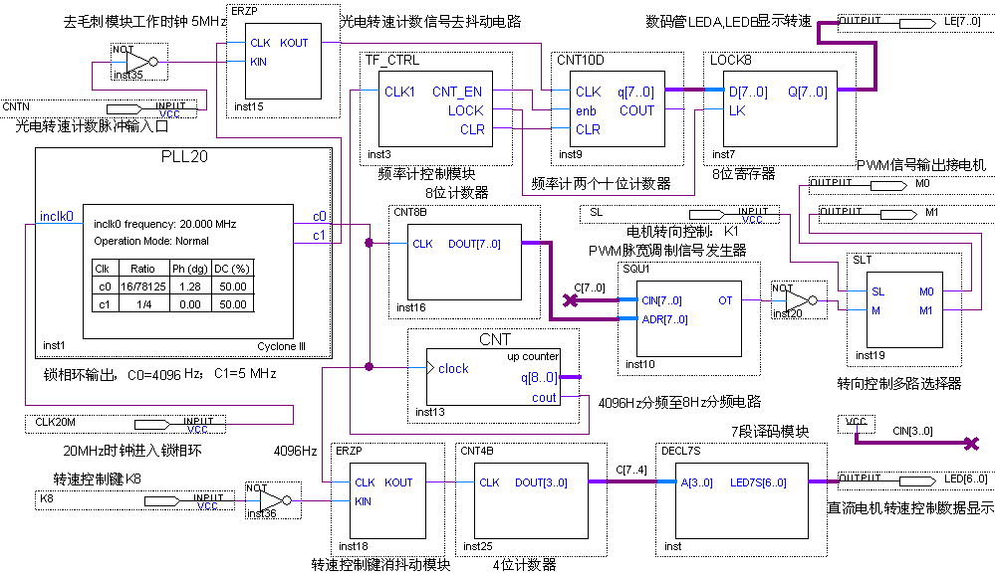

图4-46 直流电机驱动控制电路顶层设计

图4-46是直流电机控制电路顶层设计，主要由以下3个大部分组成：

（1）PWM脉宽调制信号发生模块SQU1（例4-27）。此模块是FPGA中的PWM脉宽调制信号产生电路。它的输出接电机转向控制电路模块，此模块输出的两个端口接电机。通过控制SL端（键K1），可以改变电机转向。SQU1的输入端之一来自模块CNT8B。这是一个8位计数器，输出的数据相当于锯齿波信号，此信号的频率就是输出PWM波的频率，它由来自锁相环的C0的频率决定，频率选择4096Hz。SQU1模块的另一端来自键控的8位数据，其中低4位CIN[3..0]设定为恒定1111，高4位由计数器CNT4B产生，计数器的时钟来自键。于是可以通过手动按键控制电机的转速。

如果键有抖动，在键输入进计数器前加了一个消抖动模块ERZP，由于键抖动的脉冲频率比较低，故ERZP的工作时钟选择4096Hz。

【例**4-27**】

文本：**SQU1**

（2）电机转速测试系统。电机转速的测定很重要，一方面可以直观了解电机的转动情况，更重要的是，可以据此构成电机的闭环控制，即可以设定电机的某一转速后，确保负载变动时仍旧能能保持不变转速和恒定输出功率。本项实验是通过红外光电测定转速的。每转一圈光电管发出一个负脉冲，由图4-46的左上的CNIN口进入。由于此类方法测转速，会附带大量毛刺脉冲，所以在CNIN的信号后必须接入消毛刺模块ERZP，其工作时钟频率是5MHz。ERZP的输出信号进入一个2位十进制显示的频率计。图4-22中频率测量功能模块TF_CTRL是测频时序控制电路，其功能可参考教材[2] ；模块CNT10D是双十位计数器，模块LOCK8是8位寄存器，由74374担任。两位十进制频率数显示在系统实验电路模式上数码管LEDA，LEDB。

（3）工作时钟发生器。这主要由锁相环PLL20模块担任，或直接由主系统直接提供。其输入频率是20MHz；输出两个频率：C0=4096Hz，C1=5MHz。

**（4）硬件准备：**

 图4-47 直流步进电机模块

图4-47电机模块包括步进电机和直流电机扩展模块。原理图请参考文件夹“原理图\ MOTO_SCH.pdf “。

标注“1”的标识DM+和DM1是直流电机接口，步进电机AP,BP,CP,DP控制端口，CNTN是直流电机计数端。

标注“2”是直流电机转动圈数红外接收模块。

**（5）引脚锁定：**

电机模块插主系统右方4组插座，其中任意一组都可以插扩展模块。直流电机DM+、DM-控制端口接FPGA的IO口锁定这里我们选择JP6或其他。显示的转速和加速的级别分别选择模式5的数码管7、8和数码1来显示，键1控制正反转，键2选择加速级别输入。时钟源锁定主系统上时钟源。

DM0、DM1电机正反转分别锁定：DB6\DB7(主系统J6）。

CNTN转速红外接收锁定：DB9(主系统J6）。

SPD[7..0]转速输出显示，选择模式5的数码管7、8(PIO40~PIO47)。

DAT[3..0]选择转速级别数字显示选择选择模式5数码管1（PIO16~PIO19)

SL控制正反转锁定模式5键1（PIO0）。

K8控制输入速度级别锁定模式5键2（PIO1）。

CLK1锁定主系统J17的CLKB0。

CLK2锁定主系统J17的CLKB1。

根据4.23实验方法查找引脚锁定。

**（6）硬件连接**

准备2个杜邦单线和1根十芯线，第1根单线一端连接J17的CLKB0端，另一端接主系统时钟4096Hz作为电机转速时钟输入端，第2根单线一端连接J17的CLKB1端，另一端接主系统时钟5MHz，作为电机测速时钟输入端，另1根十芯线连接J1对应的十芯口和主系统的J6口。

**（7)下载测试：**

编程下载，进行实验验证。选择模式5，分别测试键1正反转、键2的增减速度级别，再观察模式部分的数码管7、8测速情况。

**（8）实验任务：**

1：完成直流电机控制电路所有模块进行定制、设计，并分别进行仿真，给出电机的驱动仿真波形，与示波器中观察到的电机控制波形进行比较。

讨论其工作特性。最后完成整个系统的验证性实验。

2：增加逻辑控制模块，用测到的转速数据控制输出的PWM信号，实现直流电机的闭环控制，要求旋转速度可设置。转速范围为10～40转/秒。

3：了解工业专用直流电机转速控制方式，利用以上原理测速和控制电机，实现闭环控制。要求在允许的转速范围转矩功率不变。

4、完成以图4-45所示的直流电机控制电路所有模块进行定制、设计，并分别进行仿真，给出电机的驱动仿真波形，并与示波器中观察到的电机控制波形进行比较。讨论其工作特性。最后完成整个系统的验证性实验。

5、增加逻辑控制模块，用测到的转速数据控制输出的PWM信号，实现直流电机的闭环控制，要求旋转速度可设置。转速范围每秒10至40转。

6、了解工业专用直流电机转速控制方式，利用以上原理测速和控制电机，实现闭环控制。要求在允许的转速范围转矩功率不变。

**实验4.28 步进电机控制电路设计**

**实验路径**：**\ DEMO\EDA_DEMO\MODU_DEMO\** DEMO7_STEP_MOTO

1. **实验目的：**

了解四项步进电机的工作原理。

1. **实验原理**

步进电机是一种离散运动的装置,步进电机驱动器通过外加控制脉冲,并按环形分配器决定的分配方式,控制步进电机各相绕组的导通或截止,从而使电机产生步进运动[9]。步进电机的驱动电路根据控制信号工作，控制信号由各类控制器来产生。其基本原理作用如下：

步进电机正、反转控制:

步进电机的正、反转控制可通过改变步进电机各绕组的通电顺序来改变其转向，四相双四拍步进电机通电顺为AB—BC—CD—DA—AB……时电机正转；当绕组按AD—DC—CB—BA—AD……顺序通电时电机反转．因此，可以通过PLC输出的方向控制信号改变硬件环行分配器的输出顺序，或经编程改变输出脉冲的顺序来改变步进电机绕组的通电顺序实现。

步进电机运动速度的控制：

步进电机的转速取决于输入的脉冲频率。如果给步进电机发一个控制脉冲，它就转一步，再发一个脉冲，它会再转一步。两个脉冲的间隔越短，步进电机就转得越快。调整控制器发出的脉冲频率，就可以对步进电机进行调速，从图4-48可以看出，当改变输入脉冲的周期时，A、B、C、D四相绕组高低电平的宽度将发生变化。这就导致通电和断电变化的速率发生变化，使电机转速发生变化。所以调节输入脉冲的周期就可以控制步进电机的运动速度。

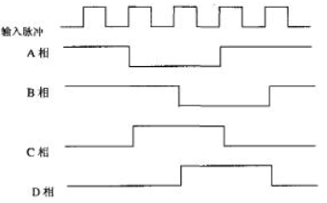

图4-48脉冲分配波形图

根据步进电机的工作原理，我们设计一个依次向四项发送脉冲信号，来驱动电机转动。例【4-28】

例【4-28】

文本： PW

1. **实验仿真**

对此实验进行仿真，并分析波形情况。

**（4）硬件准备：**

在图4-47电机模块中左边的那个电机为步进电机。原理图请参考文件夹“原理图\ MOTO_SCH.pdf “。

标注“1”的标识中步进电机AP,BP,CP,DP控制端口。

**（5）引脚锁定：**

电机模块插主系统右方4组插座，其中任意一组都可以插扩展模块。步进电机AP\BP\CP\DP四个控制端口接FPGA的IO口锁定这里我们选择JP6或其他。键1控制正反转。时钟源锁定主系统上时钟源。

Q[3..0]驱动电机的四个信号分别锁定：DB0\DB1\DB3\DB5(主系统J6）。

SS控制电机的正反转锁定模式5键1（PIO0）。

CLK锁定主系统J17的CLKB0。

根据4.23实验方法查找引脚锁定。

**（6）硬件连接**

准备1个杜邦单线，一端连接J17的CLKB0端，另一端接主系统时钟4096Hz作为电机转速时钟输入端。另1根十芯线连接J1对应的十芯口和主系统的J6口。

**（7)下载测试：**

编程下载，进行实验验证。选择模式5，测试键1正反转情况。

**实验4.29 步进电机细分控制电路设计**

**实验路径**：**\ DEMO\EDA_DEMO\MODU_DEMO**\ DEMO8_FDIV_STEP_MOTO

1. **实验目的：**

学习用FPGA控制步进电机，包括能对步进电机进行细分控制的模块设计。

1. **实验原理：**

步进电机的驱动是靠给步进电机的各相励磁绕组轮流通以电流，实现步进电机内部磁场合成方向的变化来使步进电机转动的。设矢量TA、TB、TC、TD为步进电机A、B、C、D四相励磁绕组分别通电时产生的磁场矢量；TAB、TBC、TCD、TDA为步进电机中AB、BC、CD、DA两相同时通电产生的合成磁场矢量。当给步进电机的A、B、C、D四相轮流通电时，步进电机的内部磁场从TA→TB→TC→TD,即磁场产生了旋转。一般地，当步进电机的内部磁场变化一周（360。）时，电机的转子转过一个齿距，因此，步进电机的步距角θB可表示为：

式中，Nr为步进电机的转子齿数；θM为步进电机运行时两相邻稳定磁场之间的夹角。θM与电机的相数

（M）和电机的运行拍数有关。当电机以单四拍方式运行时，θM=90。；当电机以四项八拍方式运行时，θM=45。。和单四拍方式相比，θM和θB都减小了一倍，实现了步距角的二细分。但是在通常的步进电机驱动线路中，由于通过各相绕组的电流是个开关量，即绕组中的电流只有零和某一额定值两种状态，相应的各绕组产生的磁场也是一个开关量，只能通过各项的通电组合来减小θM和θB。因此，这样可达到的细分数很有限。以四相反应式步进电机为例，最多只能实现二细分，对于相数较多的步进电机可达到的细分数稍大一些，但也很有限。因此，要使可达到的细分数较大，就必须能控制步进电机各相励磁绕组中的电流，使其按阶梯上升或下降，即在零到最大相电流之间能有多个稳定的中间电流状态，相应的磁场矢量幅值也就存在多个中间状态，这样，相邻两相或多相的合成磁场的方向也将有多个稳定的中间状态。四相步进电机八细分时的各相电流是以1/4的步距上升或下降的，在两相TA，TB中间又插入了7个稳定的中间状态，原来一步所转过的角度θM将由8步完成，实现了步距角的八细分。由此可见，步进电机细分驱动的关键在于细分步进电机各励磁绕组中的电流。本课题即采用了四相步进电机八细分方案。

为了对步进电机的相电流进行控制，从而达到细分步进电机步距角的目的，人们曾设计了多种步进电机细分驱动电路。最初对电机相电流的控制是由硬件来实现的，每一相绕组的相电流用n个晶体管构成n个并联回路来控制，靠晶体管导通数的组合来控制相电流。这种细分驱动电路线路复杂，体积大，成本高，而且电路一旦制造出来就难以改变其细分数，缺乏柔性，因此在目前的实用中已经很少采用这种方法。

实践表明，如果使用FPGA进行数字控制，将为步进电机的细分驱动带来很大的便利。目前，最常用的开关型步进电机细分驱动电路有斩波式和脉宽调制（PWM）式两种。

脉宽调制式细分驱动电路的关键是脉宽调制，它的作用是将给定的电压信号调制成接近连续的信号，角速度的波动也随着细分数的增大而减小。一般角速度波动与步距角成正比，与细分数成反比。

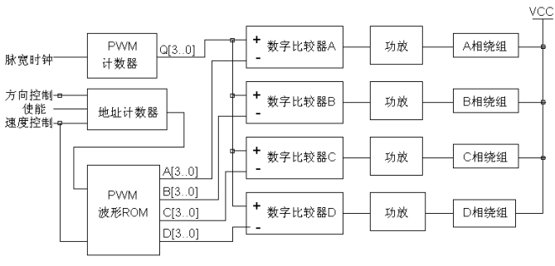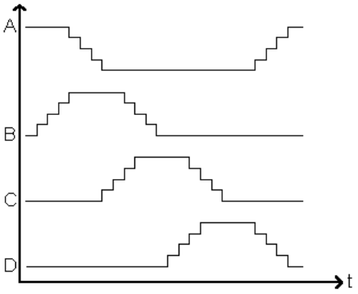图4-49四相步进电机8细分电流波形图 4-50 步进电机细分驱动电路结构图

步距细分的系统构成

图4-49所示为四相步进电机的八细分电流波形，从图中可以看出，一般情况下总有二相绕组同时通电。一相电流逐渐增大，另一相逐渐减小。对应于一个步距角，电流可以变化N个台阶，也就是电机位置可以细分为N个小角度，这就是电机的一个步距角被N细分的工作原理。或者说，步距角的细分就是电机绕组电流的细分，从而可驱动步进电机平滑运行。

图4-50所示为步进电机细分驱动系统结构图，直观地反映了步进电机细分驱动的原理。

该系统是由PWM计数器、波形ROM地址计数器、PWM波形ROM存储器、比较器、功放电路等组成。其中，PWM计数器在脉宽时钟作用下递增计数，产生阶梯形上升的周期性锯齿波，同时加载到各数字比较器的一端；PWM波形ROM输出的数据A[3..0]、B[3..0]、C[3..0]、D[3..0]分别加载到各数字比较器的另一端。当PWM计数器的计数值小于波形ROM输出数值时，比较器输出低电平；当PWM计数器的计数值大于波形ROM输出数值时，比较器输出高电平。由此可输出周期性的PWM波形。根据图4-49所示步进电机八细分电流波形的要求，将各个时刻细分电流波形所对应的数值存放于波形ROM中，波形ROM的地址由地址计数器产生。通过对地址计数器进行控制，可以改变步进电机的旋转方向、转动速度、工作\停止状态。FPGA产生的PWM信号控制各功率管驱动电路的导通和关断，其中PWM信号随ROM数据而变化，改变输出信号的占空比，达到限流及细分控制，最终使电机绕组呈现阶梯形变化，从而实现布局细分的目的。输出细分电流信号采用FPGA中LPM_ROM查表法，它是通过在不同地址单元内写入不同的PWM数据，用地址选择来实现不同通电方式下的可变步距细分。根据此原理设计出步进电机细分驱动控制器的电路原理图如图4-50所示。

图4-51中，其中输入S选择是否输出细分控制信号。模块STEP1产生非细分控制信号；CNT10B产生分频时钟；模块CNT8产生锯齿波比较信号（也可用三角波）；ROM3并行存放4路准正弦波数据（可以用4个

ROM产生更精细的波形）；CMP3是比较器。

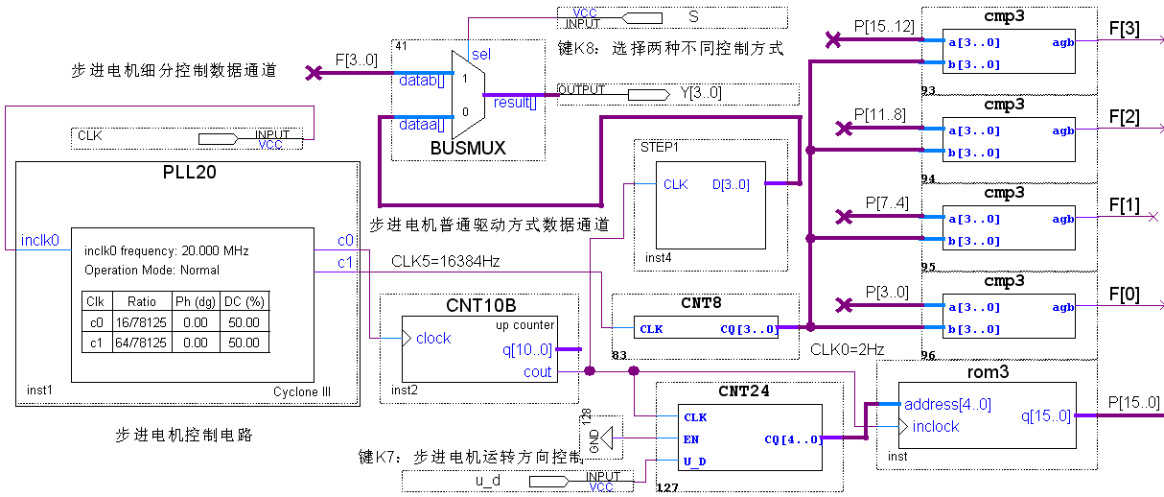图4-51 步进电机细分控制电路

例4-29

文本：STEP1

1. **实验仿真**

对此实验进行仿真，并分析波形情况。

**（4）硬件准备：**

在图4-47电机模块中左边的那个电机为步进电机。原理图请参考文件夹“原理图\ MOTO_SCH.pdf “。

标注“1”的标识中步进电机AP,BP,CP,DP控制端口。

**（5）引脚锁定：**

电机模块插主系统右方4组插座，其中任意一组都可以插扩展模块。步进电机AP\BP\CP\DP四个控制端口接FPGA的IO口锁定这里我们选择JP9或其他。键1控制正反转。时钟源锁定主系统上时钟源。

Y[3..0]驱动电机的四个信号分别锁定：DA11\DA10\DA8\D9(主系统J9）。

u_d控制电机的正反转锁定模式5的键2（PIO1）。

S控制电机细分锁定模式5键1（PIO0）。

CLK锁定主系统J17的CLKB0。

CLK1锁定主系统J17的CLKB1。

根据4.23实验方法查找引脚锁定。

**（6）硬件连接**

准备2个杜邦单线和1根十芯线，第1根单线一端连接JP17的CLKB0端，另一端接主系统时钟16384Hz作为电机细分时钟输入端，第2根单线一端连接JP17的CLKB1端，另一端接主系统时钟4096Hz作为分频时钟输入给ROM，另1根十芯线连接电机模块对应的十芯口和主系统的J9口。

**（7)下载测试：**

编程下载，进行实验验证。选择模式5，测试键1高电平时细分，电平时非细分。当键1置高电平时，键2置高电平时，电机细分逆时针转，反之，电机顺时针细分转。电机非细分情况下，键2对电机无控制正反转功能。如设置此功能，把STEP1模块换成4-27实验的程序PW，再u_d脚连接可正反转的S端。

1. **实验任务**

（1）根据例4-28设计步进电机基本控制模块，要求能控制转向。

（2）查阅相关资料，根据演示示例及图4-50，设计4相步进电机细分控制模块，对各模块进行仿真测试。分别实现1/4、1/8、1/16步距细分控制。

（3）为了实现细分转动的平稳性，对图4-51的设计做一些改善，如用4个ROM存储不同相位正弦波形数据；提高精度位数；将CNT8改成三角波等。讨论细分控制的实用方案。

**实验4.30 点阵LED实验控制**

**实验路径**：**\ DEMO\EDA_DEMO\MODU_DEMO\** DEMO14_seg70

（1）实验目的：

学习LED点阵的控制扫描显示方法。

1. **实验原理**

8X8点阵的实际外观图如图4-52：一共64个发光点构成，上下两排引脚，每排8个，一共16个  
点阵侧面有文字的那面对准自己。

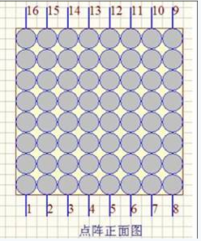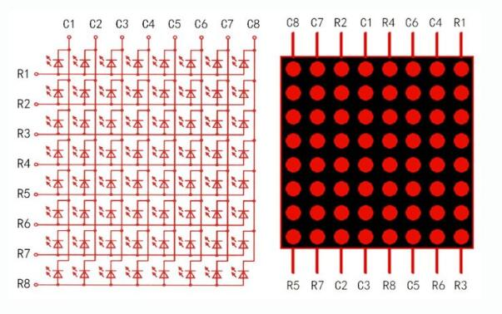

图 4-52 排列 图4-53 行列 图4-54 8*8点阵实际引脚端

8X8点阵的显示原理：

图4-53 ，8X8点阵共由64个发光二极管组成，R为列，C为行，且每个发光二极管是放置在行线和列线的交叉点上，当对应的某一行置1电平，某一列置0电平，则相应的二极管就亮；如要将第一个点点亮，则R1脚接高电平C1脚接低电平，则第一个点就亮了；如果要将第一行点亮，则第R1脚要接高电平，而C1~C8 这些引脚接低电平，那么第一行就会点亮；如要将第一列点亮。则第R1脚接低电平，而C1~C8接高电平，那么第一列就会点亮。图4-54，实际点阵图，每个引脚对应的引脚名。

根据以上点阵原理，语言描述例4-29

例【4-30】：

文本： seg70

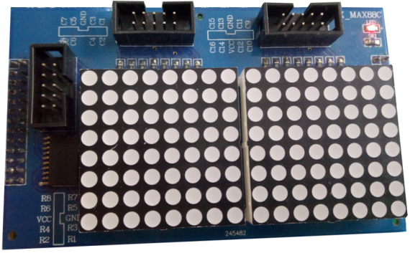以上描述，康芯点阵模块，共两个8*8，也就是8列，16行，我们设计了一个“正”字和一个心形。

**（3）硬件准备：**

图4-55 点阵模块 2组8*8点阵组成

图4-54 2组8*8点阵，构成8*16点阵模块，三个十芯接口，（上🡪下）R1-R8控制列，（左🡪右）C1-C16控制行。LED8X16点阵模块是由两片8X8点阵串联一起组成的。板上分别标出引脚名，锁定时一一对应。原理图参考：“原理图\KX_MAX88.pdf 。

**（5）引脚锁定：**

此模块插主系统右方4组插座，其中任意一组都可以插扩展模块。

dataout[7..0]作为列R扫描分别锁定：DA14\DAT0\DA13\DA12\DA11\DA10\DA8\DA9(主系统J9）。

En[15..0]作为行C扫描分别锁定：DB15\DAT1\DB14\DBT0\DB13\DB12\DB11\DB10(主系统J6)、DB9\DB8\DB7\DB6\DB5\DB3\DB1\DB0(主系统J7)。

rst复位键选择锁定模式5的键1（PIO0）。

clk锁定核心板时钟DE50MHz，KX20MHz。

**（6）硬件连接**

准备3根十芯线，第1根十芯线连接点阵模块左侧对应的十芯口和主系统的J9口、第2根十芯线连接点阵模块上左侧对应的十芯口和主系统的J6口、第3根十芯线连接点阵模块上右侧对应的十芯口和主系统的J7口。

**（7)下载测试：**

编程下载，进行实验验证。选择模式5，键1复位显示如下：左边“正”字，右边心形如图4-56。

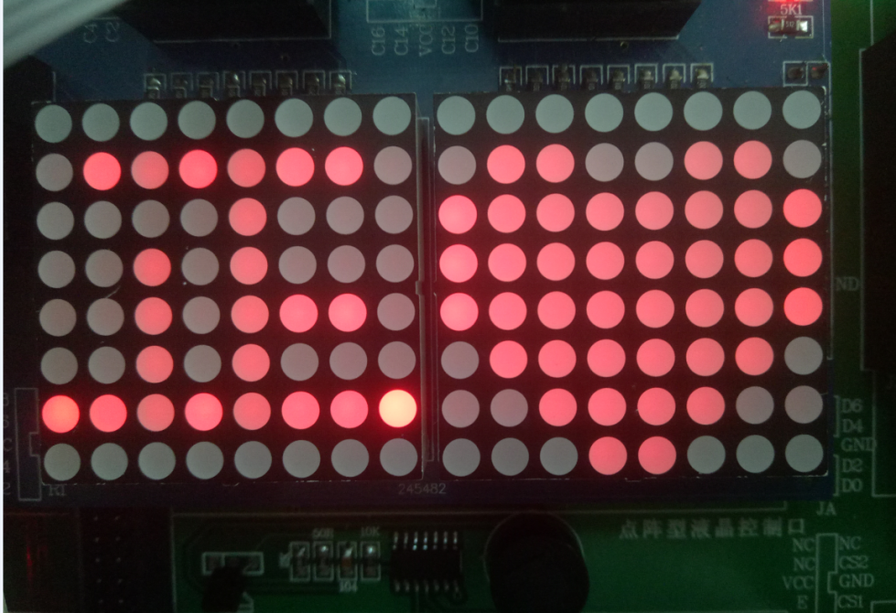

图4-56 下载后显示的图形

**实验4.31 数字彩色液晶显示控制电路设计**

**实验路径**：**\ DEMO\EDA_DEMO\MODU_DEMO\** **DEMO9_COLOR_LCD**

**（1）实验目的：**

学会对TFT液晶的时序及色调控制方法。

**（2）实验原理**

设计点阵彩色液晶显示控制电路。提供液晶为7寸800*480TFT彩屏液晶，具体手册查阅\VIVI_FILE\LCD_FILE中的“AT070TN83V.1”等文件。

用状态机设计数字TFT 800×480彩色点阵型液晶显示控制电路，注意此类液晶控制原理与VGA相同，TFT 800×480彩色液晶接口板上的跳线U/D是控制上下扫描方式的；跳线L/R是控制左右扫描方式的；跳线MODE是选择DE或HV时序控制方式。方式是普通LCD时序控制方式，而HV方式是类似VGA的控制方式，其行场控制信号分别是HS和VS；若选择DE方式，则另两跳线分别选择DCLK和DE；若选择HV方式，则另两跳线分别选择HS和VS。 根据以上原理，lcd_demo.vhd文件给出了描述语言例4-31。

例【4-31】

文本：lcd_demo

**（3）硬件准备：**

 图4-57 7寸彩屏

图4-57 7寸彩屏，右侧有三个接口，上面第一十四芯JP1和第二个十芯口JP2分别是液晶控制端口及时钟输入口，下端十芯口JP3为触摸控制端口。设置方法参考本讲义的2.2.6原理图请参考文件夹“原理图\ LCD_CL1.pdf

**（5）引脚锁定：**

液晶模块插主系统右方J27和J28座，FPGA连接方式分别把液晶的JP1和JP2连接主系统的J1和J3口。

B[5..0]锁定DA23\DA26\DA27\DA28\DA29\DA24。

G[5..0]锁定DA10\DA13\DA12\DAT0\DA14\DA22。

R[5..0]锁定DA4\DA5\DA6\DA9\DA8\DA11。

DE锁定DA25。

DCLK(液晶时钟）锁定DA2。

CLKIN锁定核心板的时钟。

CCLK选择锁定模式1的键1（PIO0）。

以上锁定的引脚都要根据表2.2（模式）和2.4（模块）查表对应型号的引脚号。

**（6）硬件连接：**

准备1根十芯线，1根十四芯线，十四芯线连接液晶模块上侧对应的十四芯口JP1和主系统的J1十四芯口,1根十芯线连接液晶模块上第二个对应的十芯口JP2和主系统的J3口。

**（7)下载测试：**

编程下载，进行实验验证。选择模式3，键1选择不同的显示彩条。

**（8）实验任务：**

1、分别用DE和HV两种时序控制方式显示彩条和彩色方块图像。

2、将逻辑分析仪采样的8路数字波形信号用彩色LCD显示。

3、将简易存储示波器采样的模拟波形信号用彩色LCD显示。

4、将DDS函数信号发生器的波形用彩色LCD显示。主要波形有正弦波、方波、三角波、锯齿波、移相双路正弦波、里萨如图、AM、FM、FSK和扫频等。

**实验4.32 模块化交通灯电路设计**

**实验路径**：**\ DEMO\EDA_DEMO\MODU_DEMO\** **DEMO1_jiaotong**

1. **实验目的、原理**

参照实验4.14，硬件实现在原来模式上的LED模拟交通灯实现改为交通灯模块块实现，更直观。

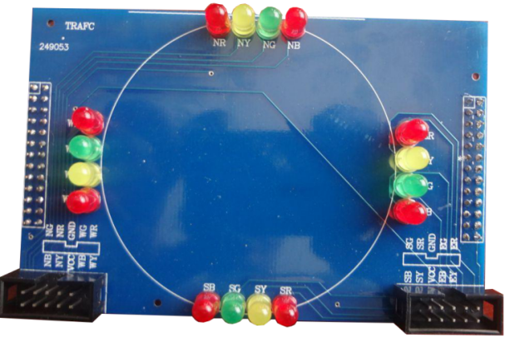图4-58 交通灯模块

1. **硬件准备：**

图4-58交通灯模块从右向左依次提供四组红、黄、绿、蓝交通模式，下方两十芯口分别是对应的灯的引脚端口。引脚名都已标出，一一对应即可，原理图请参考文件夹“原理图\TRAFC.pdf”。

**（4）引脚锁定：**

模块插主系统右方四组插座，任意一组都可以，FPGA连接方式分别将模块2个十芯口连接主系统的J6和J7口。

EG锁定DB12；ER锁定DB10；EY锁定DB11；NG锁定DB8；NR锁定DB6；NY锁定DB7；SG锁定DBT1；SR锁定DBT0；SY锁定DB14；WG锁定DB3；WR锁定DB0；WY锁定DB1；clk锁定CLKB0。

以上锁定的引脚都要根据表2.4（模块）查表对应型号的引脚号。

**（6）硬件连接**

准备2根十芯线和1根单线，1根连接模块左侧对应的十芯口JP1和主系统的J6十芯口,1根十芯线连接模块右侧十芯口JP2和主系统的J7口，1根单线一端连接主系统的CLKB0端，另一端连接主系统的时钟源区1Hz。

**（7)下载测试：**

编程下载，进行实验验证。观察显示情况。

**实验4.33. 正弦信号发生器设计**

（参照《EDA技术实用教程》第六章）

**实验路径：\DEMO\EDA_DEMO\MODU_DEMO\DEMO17_SIN_WAVE_DAC0832**

1. **实验目的：**

进一步熟悉Quartus II及其LPM_ROM与FPGA硬件资源的使用方法。

**（2）实验原理：**

利用定制完成的LPM_ROM设计一个简易的正弦信号发生器。如图4-59所示的简易正弦信号发生器的结构由如下4个部分组成：

1、计数器或地址信号发生器，这里根据以上ROM的参数，选择7位输出。

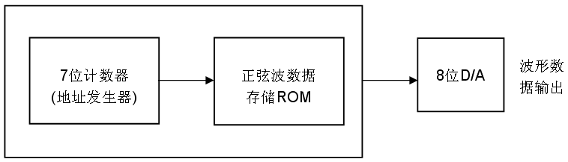

图4-59 正弦信号发生器结构框图

2、正弦信号数据存储器ROM（7位地址线，8位数据线），含有128个8位波形数据（一个正弦波形周期）图4-60 的LPM_ROM：ROM78。

3、工程SIN_GNT顶层原理图设计8位D/A（设此示例之实验器件选择DAC0832)。

图4-60所示的信号发生器结构图中，顶层文件是原理图工程SIN，它包含两个部分：ROM的地址信号发生器，由7位计数器担任；正弦数据ROM，由LPM_ROM模块构成。地址发生器的时钟CLK的输入频率f0与每周期的波形数据点数（在此选择128点），以及D/A输出的频率f的关系是：f = f0 /128

图4-61是此正弦信号发生器的顶层设计原理图，其中包含作为ROM的地址信号发生器的7位计数器模块和LMP_ROM的ROM78模块。此后的设计流程包括编辑顶层设计文件、创建工程、全程编译、观察RTL电路图、仿真、了解时序分析结果、引脚锁定、再次编译并下载、对FPGA的存储单元在系统读写测试和嵌入式逻辑分析仪测试等。

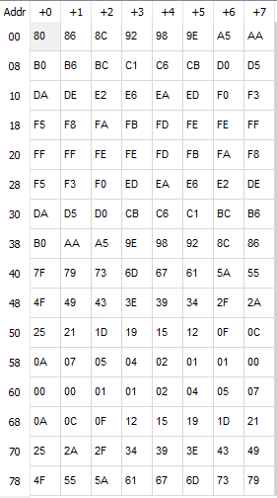

图4-60 sin.mif文件

1. 实验内容1：实验原理参考教材[2]相关内容。在Quartus II上完成简易正弦信号发生器设计，包括建立工程，生成正弦信号波形数据，仿真等。最后在实验系统上实测，包括SignalTap II测试、FPGA中ROM的在系统数据读写测试和利用示波器测试。最后完成EPCSx配置器件的编程。信号输出的D/A使用DAC0832，注意其转换速率是1μs。

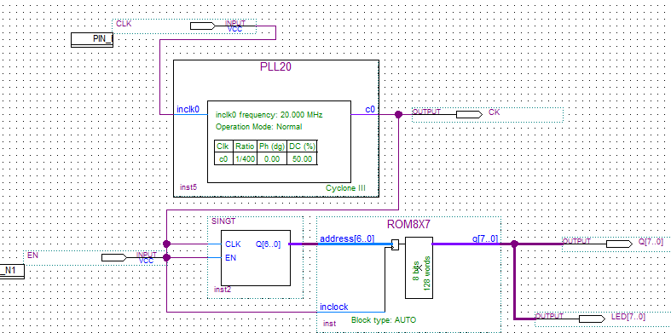

图6-61 顶层原理图

**（4）硬件准备：**

需要一块扩展板，详细浏览2.3.11，此板J5/J6口分别是双DA0832是A和B的D0~D7口的数据口，这里通过FPGAIO口连接这两十芯口进行控制。

**（5）引脚锁定：**

主频时钟CLK可以接核心板上，或锁定主系统J17的CLKB0；

转换的数据D[7..0]（分别接：DA25\DA24\DA29\DA28\DA27\DA26\DA23\DA22(主系统J3）

选择模式5

EN使能锁定键1（PIO0)；

转换后的数据LED[7..0]锁定数码1和2(PIO16~PIO23)。

根据2.2/2.4查表实验方法查找引脚锁定。

**（6）硬件连接**

扩展板插主系统时需注意，因DA涉及到运放需+-12V，在扩展的5组座中，其中“实验模块3（J29/J30）”上输出+-12V供给此板，直接插上此板在此座中，自动供给+-12V，不需外接+-12V，或另一种方法：插任意座，可利用主系统上“电源指示区”上的输出的+-12V的连接到此扩展板右上角的+-12V输入端。另准备1根十芯线，连接扩展板的十芯口J5或J6DA0832其中一个数据口和主系统的J3口连接。用示波器连接DA0832A或B对应的OUT/GND口。

**（7) 下载测试：**

编程下载，进行实验验证。选择模式5，键1高电平使能，观察示波器的正弦波形，再观察模式部分的数码管1上转换成的数据00~FF。

**（8）实验内容2：**

按照教材[2]，用原理图方法设计正弦信号发生器，硬件实现时可以通过SignalTap II观察波形。

**（9）实验内容3：**

设计一任意波形信号发生器（可使用附录1的软件），可以使用LPM双口RAM担任波形数据存储器，利用单片机产生所需要的波形数据，然后输向FPGA中的RAM。

**实验4.34 DDS正弦信号发生器设计**

**实验路径**：**\ DEMO\EDA_DEMO\MODU_DEMO\** DEMO10_DDS_SIN_WAVE

**（1）实验目的：**

学习利用EDA技术和FPGA实现直接数字频率综合器DDS的设计。

**（2）实验原理：**

实验原理参考教材[2]第六版。详细叙述DDS的工作原理，根据教材[2]完成整体设计和仿真测试，深入了解其功能，并由仿真结果进一步说明DDS的原理。完成编译和下载，用示波器观察输出波形。

**（4）硬件准备：**

需要一块扩展板，详细浏览2.3.11，此板的J5/J6口分别是双DA0832是A和B的D0~D7口的数据口，这里通过FPGAIO口连接这两十芯口进行控制。

**（5）引脚锁定：**

主频时钟CLK可以接核心板上，或锁定主系统J17的CLKB0；

正弦波数据PA[7..0]（分别接：DA25\DA24\DA29\DA28\DA27\DA26\DA23\DA22(主系统J3）

选择模式5

CIN频率字输入锁定键1（PIO0)；

LED频率字显示[3..0]锁定数码8(PIO44~PIO47)。

根据2.2/2.4查表实验方法查找引脚锁定。

**（6）硬件连接**

扩展板插主系统时需注意，因DA涉及到运放需+-12V，在扩展的5组座中，其中“实验模块3（J29/J30）”上输出+-12V供给此板，直接插上此板在此座中，自动供给+-12V，不需外接+-12V，或另一种方法：插任意座，可利用主系统上“电源指示区”上的输出的+-12V的连接到此扩展板右上角的+-12V输入端。另准备1根十芯线，连接扩展板的十芯口J5或J6DA0832其中一个数据口和主系统的J3口连接。用示波器连接DA0832A或B对应的OUT/GND口。

**（7) 下载测试：**

编程下载，进行实验验证。选择模式5，按动键1输入频率字，数码8显示频率字数据，随着频率字越大观察示波器的正弦波形。

1. **实验内容2：**在设计中增加一些元件，设计成扫频信号源，扫频速率、扫频频域、扫频步幅可设置。所有控制可以用单片机完成，如使用8051核来完成。

**（9）实验内容3**：将此设计改成频率可数控的正交信号发生器，即使电路输出两路信号，且相互正交，一路为正弦(sin)信号，一路为余弦(cos)信号，它们所对应ROM波形数据相差90度，可用附录1介绍的软件生成。

**（10）实验内容5**：利用此电路设计一个FSK信号发生器，并硬件实现之。

**（11）思考题**：如果不作截断，此例的频率精度和相位精度分别是多少？

**实验4.35 移相信号发生器设计**

**实验路径**：**\ DEMO\EDA_DEMO\MODU_DEMO\** **DEMO11_DDS_PHASE_WAVE**

**（1）实验目的**：

了解移向控制的方法。

1. **实验原理：**

图4-62是基于DDS模型的数字移相信号发生器的电路模型图。FWORD是10位频率控制字，控制输出信号的频率；PWORD是10位相移控制字，控制输出信号的相移量；ADDER32B和ADDER10B分别为32位和10位加法器；SIN_ROM是存放正弦波数据的ROM，10位数据线，10位地址线，设其中的数据文件是LUT10X10.mif，可由附录中的软件或用MATLAB生成；REG32B和REG10B分别是32位和10位寄存器；POUT和FOUT分别为10位正弦信号输出，可以分别与DA0832或两个高速10位D/A相接，它们分别输出参考信号和可移相正弦信号。它的地址线没有经过移相用的10位加法器，而直接来自相位累加器，所以用于基准正弦信号输出。180MHz时钟来自锁相环。

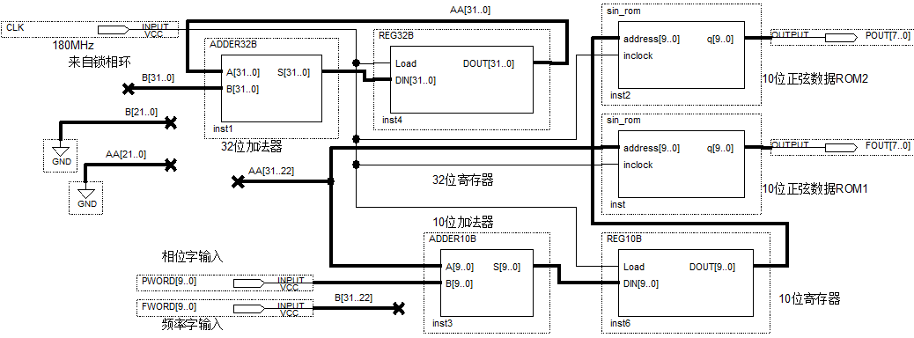

图4-62 全数字移相信号发生器电路原理图

**（3）硬件准备：**

需要一块扩展板，详细浏览2.3.11，此板的J5/J6口分别是双DA0832是A和B的D0~D7口的数据口，这里通过FPGAIO口连接这两十芯口进行控制。

**（4）引脚锁定：**

主频时钟CLK可以接核心板上，或锁定主系统J17的CLKB0；

正弦波基准PA[7..0]（分别接：DA25\DA24\DA29\DA28\DA27\DA26\DA23\DA22(主系统J3）

待移相正弦波PB[7..0]（分别接：DA21\DA20\DA19\DA18\DA17\DA16\DA15\DAT1(主系统J2）

选择模式5

p相位字输入锁定键1（PIO0)；

F频率字输入锁定键2（PIO1)；

FF频率字显示[3..0]锁定数码8(PIO44~PIO47)。

PP频率字显示[3..0]锁定数码7(PIO40~PIO43)。

根据2.2/2.4查表实验方法查找引脚锁定。

**（5）硬件连接**

扩展板插主系统时需注意，因DA涉及到运放需+-12V，在扩展的5组座中，其中“实验模块3（J29/J30）”上输出+-12V供给此板，直接插上此板在此座中，自动供给+-12V，不需外接+-12V，或另一种方法：插任意座，可利用主系统上“电源指示区”上的输出的+-12V的连接到此扩展板右上角的+-12V输入端。另准备2根十芯线，连接扩展板的十芯口J5和J6的DA0832两个数据口和主系统的J3、J2口连接。用示波器两路CH1/2连接DA0832A和B对应的OUT/GND口。

**（6) 下载测试：**

编程下载，进行实验验证。示波器出现两路正弦波。选择模式5，按动键2输入频率字，数码8显示频率字数据，随着频率字越大观察示波器的正弦波形频率越大。按动键1输入相位字，数码7显示相位字数据，随着相位字越大观察示波器的正弦波形向右移动的相位越大。

**实验任务1：**完成10位输出数据宽度的移相信号发生器的设计，要求使用锁相环，设计正弦波形数据MIF文件；给出仿真波形；最后进行硬件测试。

**思考题1**：如果频率控制字宽度是32位，相位控制字宽度是10位，输出10位，时钟为60MHz。计算频率、相位和幅度三者分别的步进精度是多少，给出输出频率的上下限。

**思考题2**：给出基于此项设计的李萨如图信号发生器的设计方案。

**实验4.36 高速ADC_DAC存储示波器**

**实验路径**：**\ DEMO\EDA_DEMO\MODU_DEMO\DEMO12_Hi_Seed_DAC**

1. **实验目的**

学习控制高速AD采样再通过DA输出。

**（2）实验原理**

做一个控制AD5540采样的控制电路及存储器，时钟是通过FPGA给出，存再32位ROM中，再截取高10位连接一路DA5651,转换模拟信号输出，另一路DA 利用输入的频率字利用存在ROM里的正弦波数据输出,可参考实验4.32，接示波器，可观察采样波形。

**（4）硬件准备：**

需要一块扩展板，详细浏览2.3.12，四组十芯口从左分别是AD5540/DA5651A/时钟接入/DA5651B数据口，通过主系统输出的IO口连接扩展板的4组十芯口。

**（5）引脚锁定：**

主频时钟CLK可以接核心板上，或锁定主系统J17的CLKB0；

DIN[7..0]是AD5540转换的数据输出端口锁定DB0\DB1\DB3\DB5\DB6\DB7\DB8\DB9(主系统J6)

PA[9..0]正弦波输出给一路DA（分别接：DA10\DA11\DA1\DA0\DA2\DA3\DA4\DA5\DA6\DA7(主系统J8\J9）

PB[9..0采样数据输出给另一路DA（分别接：DA13\DA12\DB10\DB11\DB12\DB13\DBT0\DB14\DBT1\DBT1\DB15(主系统J7\J9）

ADCLK是通过FPGAIO口输入给AD5540锁定DA14；CLK1/CLK2分别是两路DA5651的输入时钟，分别锁定DAT0/DA9。

选择模式5

F频率字输入锁定键2（PIO1)；

FF频率字显示[3..0]锁定数码3(PIO24~PIO27)。

根据2.2/2.4查表实验方法查找引脚锁定。

**（6）硬件连接**

扩展板插主系统时需注意，因DA涉及到运放需+-12V，在扩展的5组座中，其中“实验模块3（J29/J30）”上输出+-12V供给此板，直接插上此板在此座中，自动供给+-12V，不需外接+-12V，或另一种方法：插任意座，可利用主系统上“电源指示区”上的输出的+-12V的连接到此扩展板右上角的+-12V输入端。另准备4根十芯线，一端分别连接扩展板的四组十芯口：

扩展板“ADC_DATA”连接主系统J6；

扩展板“DA_B_DATA”连接主系统J7；

扩展板“MIXP”连接主系统J9；

扩展板“DA_A_DATA”连接主系统J8；

用示波器两路CH1/2连接两路DA和A和B对应的OUT/GND口。

**（7) 下载测试：**

编程下载，进行实验验证。用双路示波器观察。选择模式5，按动键1输入频率字，数码3显示频率字数据，随着频率字越大观察示波器的一路正弦波形频率越大。用一根单线，一端连接主系统时钟源区选择一个频率，比如4096Hz以下，另一段连接扩展板AD5540的模拟信号输入端“AIN”端，作为模拟信号输入，观察另一路示波器波形，应该是显示方波。

**实验4.37 PS2键盘控制模型电琴子电路设计**

**实验路径**：**\ DEMO\EDA_DEMO\MODU_DEMO\** **DEMO13_PS2_PIANO**

**（1）实验目的：**

学习对PS2键盘数据程序的设计，以及掌握PS2键盘应用技术。

**（2）实验原理：**

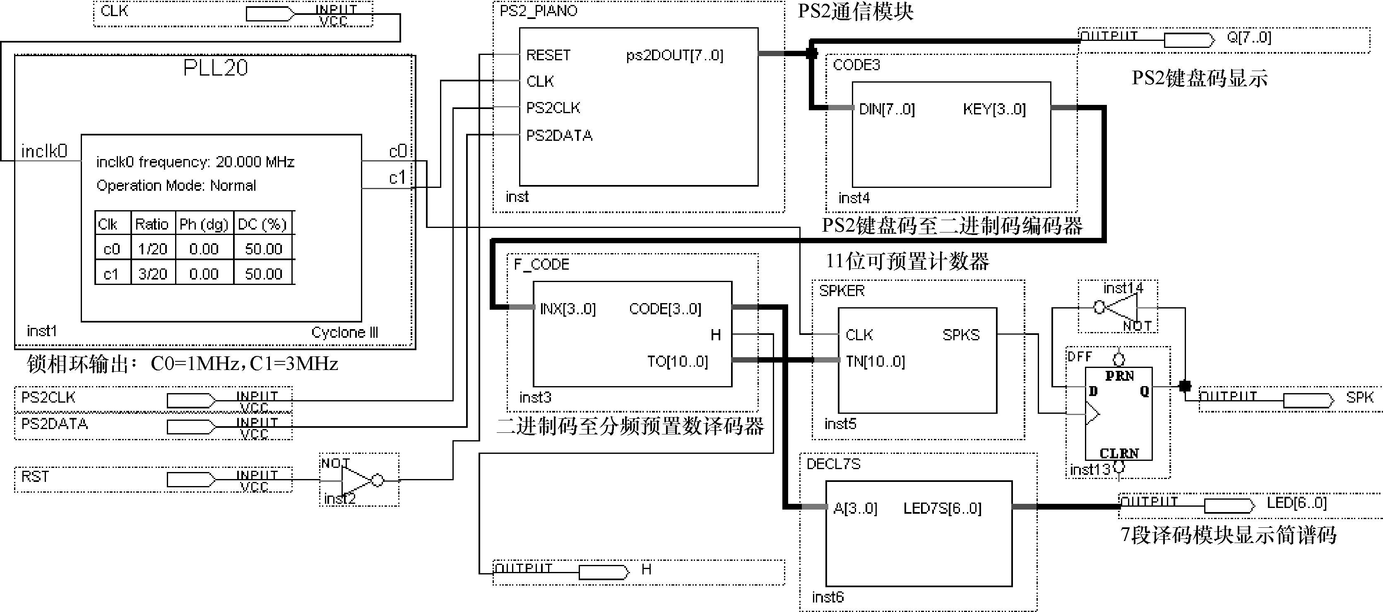图4-63 PS2键盘控制模型电子琴电路顶层设计

图4-63是PS2键盘控制模型电子琴电路顶层设计。除了PS2通信模块PS2_PIANO（例4-37），CODE3模块等稍有不同外，此电路所有其他模块及电路功能与以上实验4.18完全相同，工作原理也类似。对此不再重复说明。

表4-3是PS2键盘键控与输出码对照表。PS2键盘接口是个6脚连接器。其4个脚的功能分别是时钟端口、数据端口、+5V电源端口和电源接地端口。PS2键盘依靠PS2端口提供+5V电源。PS2是双端口双向通信模式，即遵循双向同步通信协议。通信的双方过时钟口同步，然后通过数据口进行数据通信。通信中，主机若要控制另一方通信选择，可把时钟拉至低电平即可。PS2通信过程中，数据以帧为单位进行传输，每帧包含11至12位数据，具体方式是：

通信的双方过时钟口同步，然后通过数据口进行数据通信。通信中，主机若要控制另一方通信选择，可把时钟拉至低电平即可。PS2通信过程中，数据以帧为单位进行传输，每帧包含11至12位数据，具体方式是：

1．数据的第1个位位起始位逻辑恒为0；2．接下来是8个数据位，低位在前；时钟下降沿读取；3．然后是一个1位奇偶校验位，作奇校验；接下的第11位是停止位，恒为1；4．必要时1个答应位，用于主机对设备的通信。

通信过程中当PS/2设备等待发送数据时，首先检查时钟端以便确认其高电平；如果为低电平，则认为是主机抑制了通信，此时必须缓存待发送的数据，直到获得总线控制权。如果时钟信号为高电平，则PS/2设备将数据发送给主机。由于PS/2通信协议是一种双向同步串行通信协议，数据可以从主机发往设备，也可以由设备发往主机。实际应用中，PS/2键盘作为一种输入设备，都是由键盘往主机发送数据，主机读取数据。这时由PS/2键盘产生时钟信号，发送数据时按照数据帧格式顺序发送。其中数据位在时钟为高电平时准备好，在时钟的下降沿主机就可以读取数据。因此通常情况只有键盘向主机发送数据，PS2键盘的两个工作端口都是单向输出口。对于PS2通信的详细情况可参考相关资料。

**KX-CDS**实验系统演示示例(含实验指导pdf/PDF课件)：**\DEMO\EDA_DEMO\MODU_DEMO\MODU_实验示例演示\DEMO13_PS2键盘控制电子琴设计.ppt**模块是用状态机实现的，CLK是状态机工作时钟)。

【例**4-37**】

文本： **ps2_PIANO**

表4-3 PS2键盘键控与输出码对照表

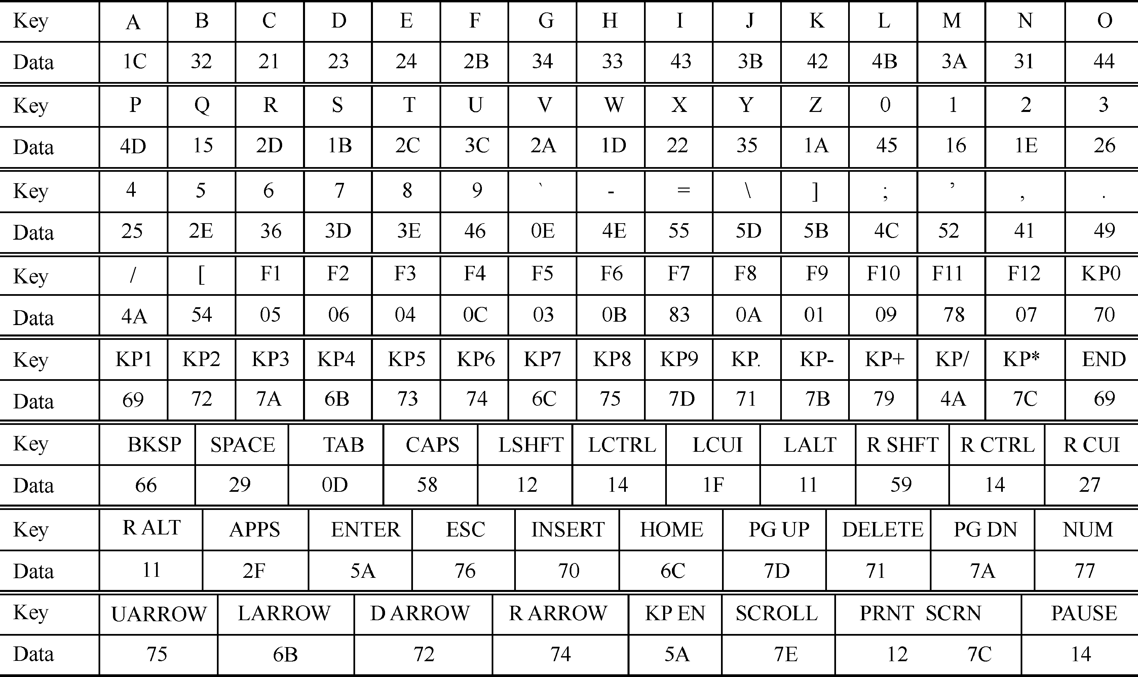**（3）硬件准备：**

准备一个PS/2的键盘和1根单线。

**（5）引脚锁定：**

PS/2的引脚KX-4CE6/10上已标出，KX-4/10CE55在“核心板说明”文档里，DE板在相关原厂提供的相关资料里查找，DE1-SOC引脚资料如下表4-4：有两组IO口连接，可选择其中一组。

**表4-4 Table 3-21 Pin Assignment of PS/2**

|  |  |  |  |
| --- | --- | --- | --- |
| ***Signal Name*** | ***FPGA Pin No.*** | ***Description*** | ***I/O Standard*** |
| **PS2_CLK** | **PIN_AD7** | **PS/2 Clock** | **3.3V** |
| **PS2_DAT** | **PIN_AE7** | **PS/2 Data** | **3.3V** |
| **PS2_CLK2** | **PIN_AD9** | **PS/2 Clock (reserved for second PS/2 device)** | **3.3V** |
| **PS2_DAT2** | **PIN_AE9** | **PS/2 Data (reserved for second PS/2 device)** | **3.3V** |

PS2CLK和PS2DATA分别查找相关资料。

CLK接DE核心板50MHz，KX板接20MHz时钟。

选择模式5电路:

RST锁定键1（PIO0)。

H高音显示锁定D1(PIO8)。

SPK蜂鸣器锁定DA0。

CD[3..0]显示简码锁定数码管1（PIO19~PIO16)。

CODE简谱码[7..0]键盘码锁定数码3、2(PIO27~PIO20)。

**（6）硬件连接**

准备1根单线一端连接J8的DA0端，另一端连接J16的蜂鸣器输入端。把准备好的PS/2键盘口插入核心板的对应端口。

**（7)下载测试：**

编程下载，复位主系统，进行实验验证。选择模式5，键1复位，按动键盘按键，观察数码1上的简谱码和蜂鸣器发出的音阶及数码2/3的键盘码。

实验4.38 VGA彩条信号显示控制电路设计

**实验路径**：**\ DEMO\EDA_DEMO\MODU_DEMO\** **DEMO14_VGA**

**（1）实验目的：**

学习VGA图像显示控制电路设计。

**（2) 实验原理：**

计算机显示器的显示有许多标准，常见的有VGA、SVGA等。一般这些显示控制都用专用的显示控制器(如6845)。在这里不妨尝试用FPGA来实现VGA图像显示控制器，用以显示一些图形、文字或图象，这在产品开发设计中有许多实际应用。

常见的彩色显示器一般由CRT（阴极射线管）构成，彩色是由R、G、B（红：Red，绿：Green，蓝：Blue）三基色组成，用逐行扫描的方式解决图象显示。阴极射线枪发出电子束打在涂有荧光粉的荧光屏上，产生R、G、B三基色，合成一个彩色像素。扫描是从屏幕的左上方开始的，从左到右，从上到下，进行扫描。每扫完一行，电子束回到屏幕的左边下一行的起始位置，在这期间，CRT对电子束进行消隐，每行结束时，用行同步信号进行行同步；扫描完所有行，用场同步信号进行场同步，并使扫描回到屏幕的左上方，同时进行场消隐，预备下一场的扫描。

对于普通的VGA显示器，其引出线共含5个信号，即：R、G、B是三基色信号；HS是行同步信号；VS是场同步信号。对于VGA显示器的5个信号的时序驱动要注意严格遵循“VGA工业标准”，即640×480×60Hz模式。图6-33是VGA行扫描、场扫描的时序图，表6-2、6-3分别列出了它们的时序参数。VGA工业标准要求的频率：

时钟频率（lock frequency） ：25.175 MHz (像素输出的频率)

行频（Line frequency） ： 31469 Hz

场频（Field frequency） ： 59.94 Hz (每秒图像刷新频率)





图4-64 VGA行扫描、场扫描时序示意图

VGA工业标准显示模式要求：行同步、场同步都为负极性，即同步头脉冲要求是负脉冲。设计VGA图像显示控制要注意两个问题：一个是时序驱动，这是完成设计的关键，时序稍有偏差，显示必然不正常；另一个是VGA信号的电平驱动（注意VGA信号的驱动电平是模拟信号），详细情况可参考相关资料。对于一些VGA显示器，HS和VS的极性可正可负，显示器内可自动转换为正极性逻辑。在此以正极性为例，说明本示例中的CRT工作过程：R、G、B为正极性信号，即高电平有效。

当VS=0、HS=0时，CRT显示的内容为亮，此过程即正向扫描过程，约需26µs。当一行扫描完毕，行同步HS=1，约需6µs；其间，CRT扫描产生消隐，电子束回到CRT左边下一行的起始位置（X=0，Y=1）；当扫描完480行后，CRT的场同步VS=1，产生场同步使扫描线回到CRT的第一行第一列（X=0，Y=0）处（约为两个行周期）。HS和VS的时序图如图4-65所示：T1为行同步消隐（约为6μs）；T2为行显示时间（约为26μs）；T3为场同步消隐（两行周期）；T4为场显示时间（480行周期）。

为了节省存储空间，本示例中仅采用3位数字信号表达R、G、B（纯数字方式）：三基色信号，因此仅可显示8种颜色，表4-7是此8色对应的编码电平。例6-2程序设计的彩条信号发生器可通过外部控制产生如下3种显示模式，共6种显示变化（表4-58）。

图4-65是对应例4.38的VGA图像显示控制器接口电路图。首先按照图4-66的方式将VGA显示器（液晶或CRT管都可）插入CDS系统的VGA接口。将编译文件下载进FPGA后，即可控制键K1，每按一次键换一种显示模式，6次一循环，其循环显示模式分别为：横彩条1、横彩条2、竖彩条1、竖彩条2、棋盘格1和棋盘格2。时钟信号必须是20MHz，如果是12MHz或50MHz，则必须改变程序中的分频控制，或外围做锁相环输出为20MHz，对此例4-38已作了标注。

表4-5 行扫描时序要求：(单位：像素，即输出一个像素Pixel的时间间隔)

|  |  |  |  |  |  |  |  |
| --- | --- | --- | --- | --- | --- | --- | --- |
|  |  | 行同步头 |  |  | 行图像 |  | 行周期 |
| 对应位置 | Tf | Ta | Tb | Tc | Td | Te | Tg |
| 时间(Pixels) | 8 | 96 | 40 | 8 | 640 | 8 | 800 |

表4-6 场扫描时序要求：(单元：行，即输出一行Line的时间间隔)

|  |  |  |  |  |  |  |  |
| --- | --- | --- | --- | --- | --- | --- | --- |
|  |  | 行同步头 |  |  | 行图像 |  | 行周期 |
| 对应位置 | Tf | Ta | Tb | Tc | Td | Te | Tg |
| 时间(Lines) | 2 | 2 | 25 | 8 | 480 | 8 | 525 |

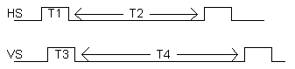 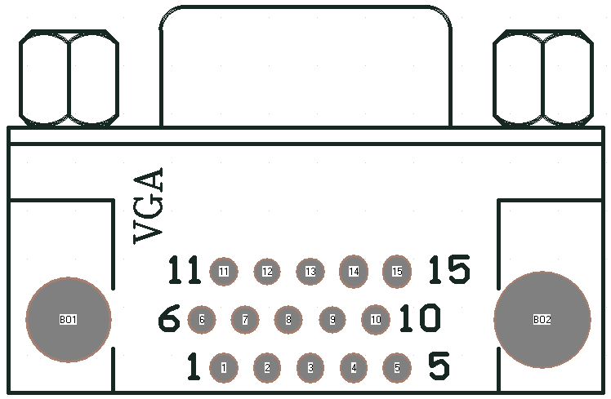 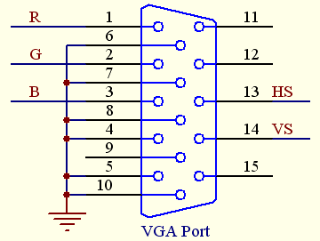

图4-65 HS和VS的时序图 图4-66 VGA接口电路图，左接口从上往下看

表4-7 颜色编码：

|  |  |  |  |  |  |  |  |  |
| --- | --- | --- | --- | --- | --- | --- | --- | --- |
| 颜色 | 黑 | 蓝 | 红 | 品 | 绿 | 青 | 黄 | 白 |
| R | 0 | 0 | 0 | 0 | 1 | 1 | 1 | 1 |
| G | 0 | 0 | 1 | 1 | 0 | 0 | 1 | 1 |
| B | 0 | 1 | 0 | 1 | 0 | 1 | 0 | 1 |

表4-8 彩条信号发生器3种显示模式，

|  |  |  |  |
| --- | --- | --- | --- |
| 1 | 横彩条 | 1：白黄青绿品红蓝黑 | 2： 黑蓝红品绿青黄白 |
| 2 | 竖彩条 | 1：白黄青绿品红蓝黑 | 2： 黑蓝红品绿青黄白 |
| 3 | 棋盘格 | 1：棋盘格显示模式1 | 2： 棋盘格显示模式2 |

【例4-38】

文本： COLOR

**（3）实验内容1：**

根据VGA的工作时序，详细分析并说明例4.33程序的设计原理，给出仿真波形，并说明之。然后完成VGA彩条信号显示的硬件验证实验。

**（3）硬件准备：**

FPGA核心板集成VGA接口。

**（5）引脚锁定：**

选择模式3电路:

显示模式锁定键1（PIO0)。

R、G、B、HS、VS的引脚，如果是KX-4CE6/10/55在核心板上已标出，如是DE系列板的引脚请浏览“DE核心板使用及引脚说明”文件夹。

CLK锁定核心板20MHz(KX板已标注在板上,如果核心板DE是50MHz,可以利用连线连接主系统20MHz,或锁相环，或修改语言控制的时序和实际提供的时钟相匹配。

**（6）硬件连接**

将显示器的VGA接线口连接核心板上的VGA口。

**（7)下载测试：**

编程下载，复位主系统，进行实验验证。选择模式3，按动键1，观察显示器上彩条的变化。

**（8）实验任务1**：设计可显示横彩条与棋盘格相间的VGA彩条信号发生器。

**（9）实验任务2**：设计可显示英语字母的VGA信号发生器电路。

**（10）实验内容3**：设计可显示移动彩色斑点的VGA信号发生器电路。

**实验4.39 基于FT245BM的USB通信控制模块设计**

**实验路径**：**\ DEMO\EDA_DEMO\MODU_DEMO\** **DEMO16_USB_FT245**

1. **实验目的：**

通过上位机软件设计PC与FT245USB口相互通信原理

1. **实验任务：**

本项实验设计实用意义明显。即利用FT245BM进行USB通信，进而设计相关产品，如USB-Blaster、虚拟仪表、高速采样模块、编程器、仿真器、图像采集与处理等等，十分常用。

（3）实验原理：

本实验是利用FPGA的控制电路（实用产品中为降低成本多使用CPLD）与FT245BM通信，通过此器件，经由USB接口与PC机通信。FT245BM的开发资料可参考本实验文件夹下面的说明文档，驱动软件：\ VIVI\FT245BM_USB驱动\FT245BM_USB。

根据相关FT245资料原理，编写代码，例4.39

例4.39

文本：usb245i

**（4）硬件准备：**

需要一块扩展板，详细浏览2.3.16，上方两个十芯口分别是连接FPGA的FT245控制和数据端口。

**（5）引脚锁定：**

主频时钟CLK锁定KX核心板上20M时钟，DE系列板锁定主系统上J17的CLKB0；

USB_d[7..0]通信数据口分别锁定DB9\DB8\DB7\DB6\DB5\DB3\DB1\DB0(主系统J6)

usb_rd\usb_wr\usb_rxe\usb_txe\usb_siwu通信控制口分别锁定DB10\DB11\DB13\DBT0(主系统J7)

选择模式5

reset作为系统的复位选择键1锁定PIO0,sendkey作为系统上向PC发送数据选择键2锁定PIO1，key1和key2分别作为系统上向PC待发送的8位数据键分别选择键2和键3，锁定PIO2\PIO3,前面为地位，LL[3..0]作为待发送低4位数据的显示选择数码1锁定（PIO16~PIO19)；HH[3..0]作为待发送高4位数据的显示选择数码2锁定（PIO20~PIO23；HH[3..0]作为待发送高4位数据的显示选择数码2锁定（PIO20~PIO23）；H[7..0]作为PC机发来的接收数据显示选择数码3和4锁定(PIO24~PIO31)。

**（6）硬件连接**

准备1根单线两个十芯线，1根USB线，单线一端主系统就J17的CLKB0端，另一端连接主系统时钟源20MHz,一根十芯线连接板扩展板的左边十芯口和主系统J6口连接，另一个十芯线板扩展板的右边十芯口和主系统J7口连接；USB线把把扩展板和PC机连接，当连接好时，PC机跳出安装USB驱动，路径：VIVI_FILE\FT245BM_USB\FTD2XX.dll,安装好以后，资源管理器上会出现如图4-67。好了以后准备下载测试。

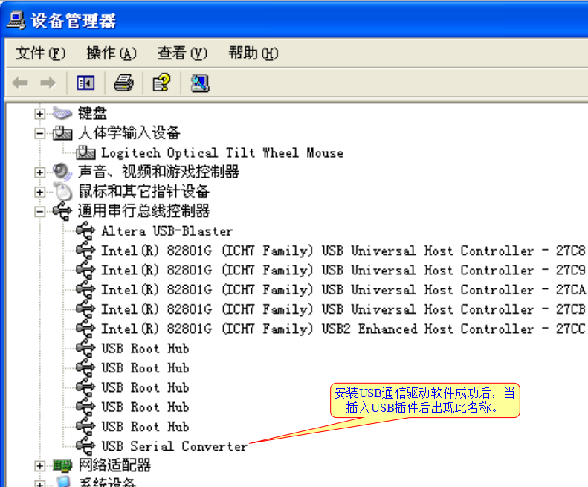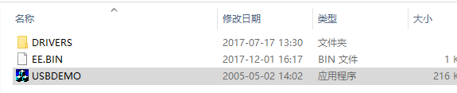

图4-67 图4-68

**（7)下载测试：**

编程下载，复位主系统，进行实验验证。打开通信软件，在本例程文件夹下：TestSoft\USBDEMO，如图：4-68，打开后如图4-69，上面窗口是接收系统上的信号，下面是向系统上发生信号。选择模式5，按动键1复位，键1和键2分别输入待像PC发送数据，比如：B5,显示数码1、2；按动键2发送，这样图4-69的接收信息窗口会出现发送来的数据B5；反过来，在窗口下输入待向系统发送的数据，比如：3A,在下发选择“十六进制显示”，再点击“发送十六进制”按钮”，在系统的数码3和4会显示同样的数据。

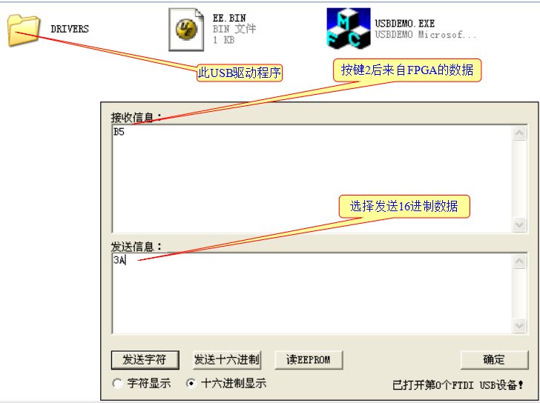

图4-69

**实验4.40 五功能智能逻辑笔设计**

**实验路径：\ DEMO\EDA_DEMO\MODU_DEMO\ DEMO18_LOGIC_PEN**

1. **实验目的：**

学习用状态机设计实用电路。

1. **实验原理：**

图4-70是5功能智能逻辑笔电平信号采样电路。它有3个端口与FPGA相接：Vo1，Vo2和TEST。Vo1和Vo2输入进FPGA；TEST由FPGA输出。此信号从FPGA端口通过一个TTL两反向器与TEST相接，因为FPGA输出的3.3V电平不够高，驱动力也不够。

设计前首先查阅有关LM393的资料，它是一个双比较器。在图4-67的LM393元件的第3、6脚是二比较器的两个输入端。左端3脚接参考电压Vrh=2.6V，作为高电平的分界线；右端6脚接参考电压Vrl=0.9V，作为低电平的分界线。

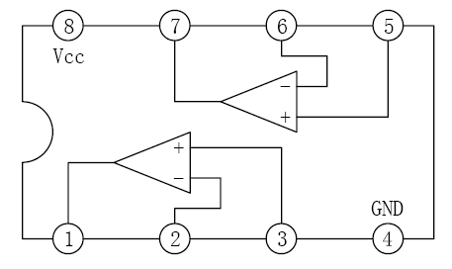 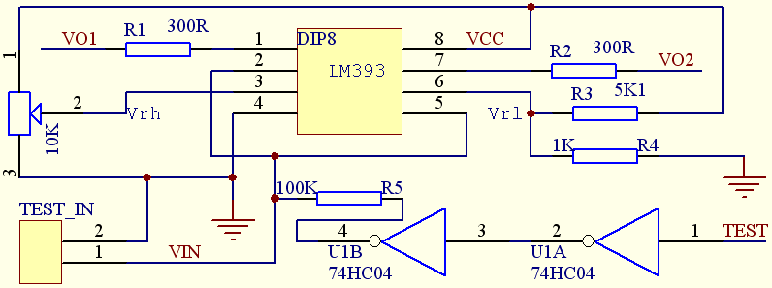

图4-70五功能智能逻辑笔电平信号采样电路，左图是LM393引脚图

另外请注意电平测试口Vin除与两个比较器的输入端2和5相连外，还通过一个100K欧姆的电阻与FPGA的输出口相接。这是测试高组态必须的电阻。还有，接输出电平Vo1和Vo2口处都应该分别接5K1上拉电阻于3.3V电平，因为FPGA的I/O高电平是3.3V。（对于KX-CDS系统，可选择对应模块完成此实验）

通过FPGA的状态机对“TEST”分别输出1或0，以及结合来自Vo1和Vo2测试到的电平组合，完全可以判断出测试端Vin的逻辑信号是高电平、低电平、中电平、高阻态还是连续脉冲信号。

可以这样来定义：测到的电平Vin大于Vrh，判定为高电平1；小于Vrl，则判定为低电平0；若所测结论是Vrl < Vin<Vrh，则判定为中电平，即不稳定电平；再若TEST输出1时判定为高电平，TEST输出0时判定为低电平，则最终判定为高阻态。又若高低电平不断变化，则判为连续脉冲。建议状态机的工作时钟频率不要太高，可以在250Hz左右。例【4-40】

例【4-40】

LGC_PEN

**（4）硬件准备：**

需要一块扩展板，详细浏览2.3.18，图4-71，左下方十芯口FPGA控制连接端口。

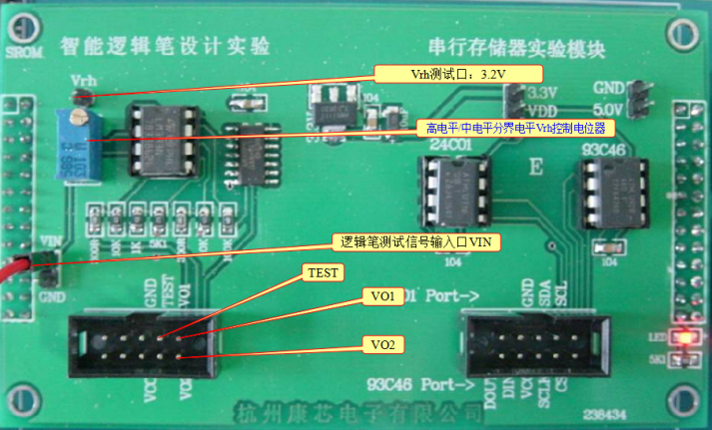

图4-71

**（5）引脚锁定：**

主频时钟CLK可以接核心板上，根据核心板的主时钟修改输入时钟或锁定主系统J17的CLKB0；

VO[0]锁定DA25(主系统J3)

VO[1]锁定DA24(主系统J3)

TEST锁定DA29(主系统J3)

选择模式5

LED[3..0]锁定D4~D1（PIO11~PIO8)；分别指示“D4:高阻态、D3:中电平、D2:高电平、D1:低电平

根据2.2/2.4查表实验方法查找引脚锁定。

**（6）硬件连接**

模块插主系统右方四组插座，任意一组都可以。

扩展板左下方十芯口和主系统J3口用十芯线连接；

**（7) 下载测试：**

编程下载，进行实验验证。选择模式5，用一根单线，一端连接扩展板的“VIN”端口，另一端连接要测试的电平，如果是低于2.5V的D1亮；低于3.3V~2.5V，D3亮；高于3.3V~5V的，D2亮；悬空的，高阻态，D4亮。

**实验4.41 无线编码收发电路设计**

**实验路径**：**\ DEMO\EDA_DEMO\MODU_DEMO\** **DEMO19_WRIELESS_CORD**

**（1）实验目的：**

了解PT2262发送及PT2272接收信号原理。具体这两款器件请查阅 DEMO19_WRIELESS_CORD的文档说明。

1. **实验原理：**

编码芯片PT2262发出的编码信号由：地址码、数据码、同步码组成一个完整的码字，由TE发出，解码芯片PT2272接收到信号后，其地址码经过两次比较核对后，VT脚才输出高电平，与此同时相应的数据脚也输出高电平，如果发送端一直按住按键，编码芯片也会连续发射。根据以上工作原理，设计由FPGA IO口向PT662

D1~D4发送信号分别为“0000、0001、0010、...1111,每当有一个编码，按动TE发射按键，这时接收端LED会显示相同对应的码。根据以上原理设计例【4-41】

例【4-41】

文本： code

1. **硬件准备：**



图 4-72 无线发射模块

图4-72此模块是基于PT2272和PT2262的数字编码无线通信收/发模块，其中最左边是接收PT2272模块，在对应的下方有个十芯口是相关引脚，最右边是发送PT2262模块，对应下方是相关引脚。测试方法，可同时按动TE键和D1-D4的任意键，如果对应的接收模块的对应的小灯亮，表示接收成功。原理图参考：“原理图\ RADIO_TRANS_RESV_SCH.pdf “

**（4）引脚锁定：**

模块插主系统右方四组插座，任意一组都可以，FPGA连接方式分别模块发送十芯口（右边）连接主系统的JP6口。

d[3..0]锁定DB0/DB1/DB3/DB5(输入待发送的码）。

Led[3..0]锁定模式5的数码1，PIO19/PIO18/PIO17/PIO16（16进制形式显示待发送的码）。

clk锁定模式5键1。

rst复位清0

以上锁定的引脚都要根据表2.4（模块）查表对应型号的引脚号。

**（6）硬件连接**

准备1根十芯线连接模块右下方对应发送编码的十芯口和主系统的J6十芯口。

**（7)下载测试：**

编程下载，主系统复位。按动键1，这时数码管1对应显示’1’,二进制码表示’0001，待发送，再按动模块板上TE键发送，这时对应的模块板LED发光管显示’0001’接收码和对应的发送码一样。这样的方式重复上面的步骤数码管分别显示”0~F,对应的模块板显示对应的二进制码。

**第五章 单片机系统综合实验**

对应教材：《单片机原理与应用技术》清华出版社，作者：潘明 黄继业 潘松

**5.1 单片机基本实验**

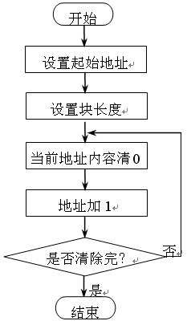

图5-1 程序流程图

**实验5-1．存储器块清零程序设计**

（1）实验目的：1. 掌握存储器读写方法；2. 了解存储器的块操作方法。

（2）实验内容：1. 指定内部RAM中某块的起始地址和长度，要求能将其内容清零。2. 指定外部RAM中某块的起始地址和长度，要求能将其内容清零。3. 指定外部RAM中某块的起始地址和长度，要求能将其内容置为某固定值（如012H）。

（3）实验说明。通过本实验，学生可以了解单片机的存储器结构及读写存储器的方法，同时也可以了解单片机编程、调试方法。

（4）参考程序框图。1、程序参考流程如图6-1所示；2、参考程序如下：

|  |  |  |  |
| --- | --- | --- | --- |
| BLOCK | EQU | 0400H |  |
|  | ORG | 0000H |  |
|  | LJMP | START |  |
|  | ORG | 0030H |  |
| START： | MOV | DPTR,#BLOCK | ；DPTR←起始地址 |
|  | MOV | R0, #0FFH | ；R0←块长度 |
|  | MOV | A,#0 | ; A←0 |
| LOOP: | MOVX | @DPTR,A | ；当前地址内容清0 |
|  | INC | DPTR | ；地址加1 |
|  | DJNZ | R0,LOOP | ; 计数器减1，循环 |
|  | SJMP | $ | ; 结束 |
|  | END |  |  |

 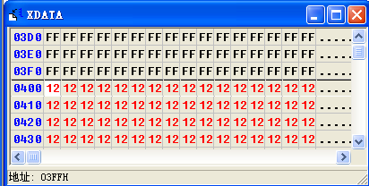

图5-2 程序窗口（存储器块赋值程序） 图5-3 外部数据存储器XDATA空间窗

例如若要将从0400H 开始的255个字节外部数据存储器块的内容置成12H 值，请修改以上程序完成此操作，注意在程序调试过程中数据的变化情况。注意在程序调试过程中数据的变化情况。3、程序调试过程。程序窗口如图5-2所示。可通过观察外部数据存储器窗口XDATA了解程序运行结果，运行结果如图5-3所示。

（5）思考题。如何将存储器块的内容置成某固定值(例全填充为0FFH)? 请用户修改程序，完成此操作。

**实验5-2 二进制到BCD转换程序设计**

（1）实验目的：掌握简单的数值转换算法。基本了解数值的各种表达方法。

（2）实验内容：1、将给定的一个单字节二进制数，转换成非压缩的二—十进制(BCD)码；2、将给定的一个单字节二进制数，转换成压缩的二—十进制(BCD)码。

（3）实验说明：计算机中的数值有各种表达方式，这是计算机的基础。掌握各种数制之间的转换是一种基本功。有兴趣的同学可以试试将BCD转换成二进制码。

五、参考程序框图。（1）程序参考流程如图5-4所示；（2）参考程序

通过本实验学习简单的数值转换算法，了解数值的各种表达方法。同时进一步熟悉单片机实验集成开发软件环境的使用方法。学习“单步”、“跟踪”、 “执行到光标处”等调试功能。启动程序运行到最后一条指令处，打开8051 内部数据存储器空间，观察程序执行结果。若A 中原来的内容“123”（7BH） 转换为三个 BCD 码“01”、“02”和“03”，并分别存入了从 (30H)开始的三个单元中，如图5-5所示。

程序执行后的结果：

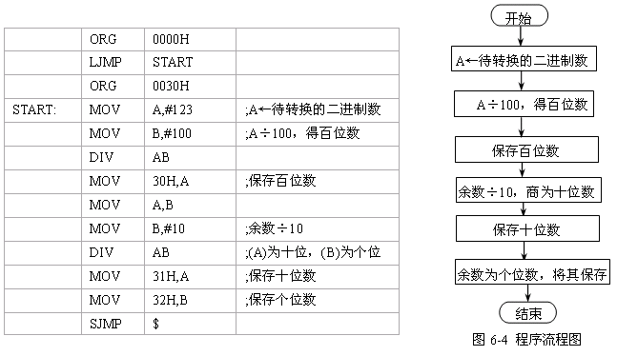图5-4

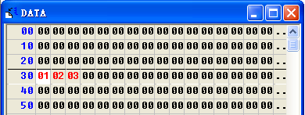

图5-5 内部数据存储器DATA空间窗口

**实验5-3 十六进制到ASCII码转换程序设计**

（1）实验目的：1．了解十六进制数和ASCII值的区别。 2．了解如何将十六进制数转换成ASCII值。

3．了解如何查表进行数值转换及快速计算。

（2）实验内容：给出一个十六进制数，分别用查表法和逻辑运算方法将其转换成ASCII值。

（3）实验说明**：**此实验主要让学生了解数值的十六进制数和ASCII码的区别，学会用查表法快速地进行数值转换并进一步了解数值的各种表达方式。

（4）参考程序框图（查表法）

方法一：（通过查表实现数制转换）。程序流程图如图5-6所示。入口条件：待转换的8位二进制数在累加器A中。

出口信息：高四位的ASCII码在31H中，低四位的ASCII码在30H中。

方法2：逻辑运算方法。HASC功能：8位二进制数转换成双字节ASCII码。入口条件：待转换的8位二进制数在累加器A中。出口信息：高四位的ASCII码在A中，低四位的ASCII码在B中。

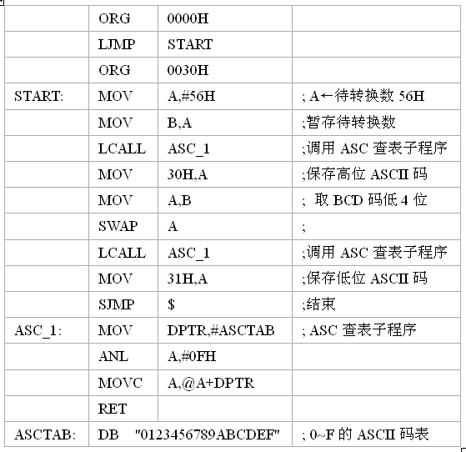 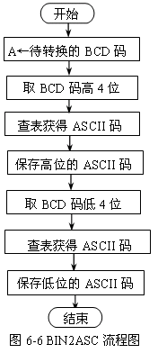 图5-6

HASC: MOV B,A ；暂存待转换的单字节十六进制数

LCALL HAS1 ；转换低四位

XCH A,B ；存放低四位的ASCII码

SWAP A ；准备转换高四位

HAS1: ANL A,#0FH ；将累加器的低四位转换成ASCII码

ADD A,#90H

DA A

ADDC A,#40H

DA A

RET

**实验5-4 存储块移动程序设计**

（1）实验目的：

1．了解内存的移动方法； 2．加深对存储器读写的认识。

（2）实验内容：将指定源地址和长度的存储块移到指定目标位置。

（3）实验说明**：**块移动是计算机常用操作之一，多用于大量的数据复制和图象操作。本程序是给出起始地址，用地址加一方法移动块，请思考给出块结束地址，用地址减一方法移动块的算法。另外，若源块地址和目标块地址有重叠，该如何避免?

（4）参考程序框图。

1、程序流程图如图5-7所示；

2、参考程序。将外部RAM存储器XDATA中3000H开始的256B数据移动到4000H开始的存储单元中。参考程序如上：

（5）思考题。1.若源块地址和目标块地址有重叠，该如何避免？2.请思考给出块结束地址，用地址减一方法移动块的算法。3.如何将存储器块的内容置成某固定值(例全填充为0FFH)? 请用户修改程序，完成此操作。

**实验5-5 多分支程序**

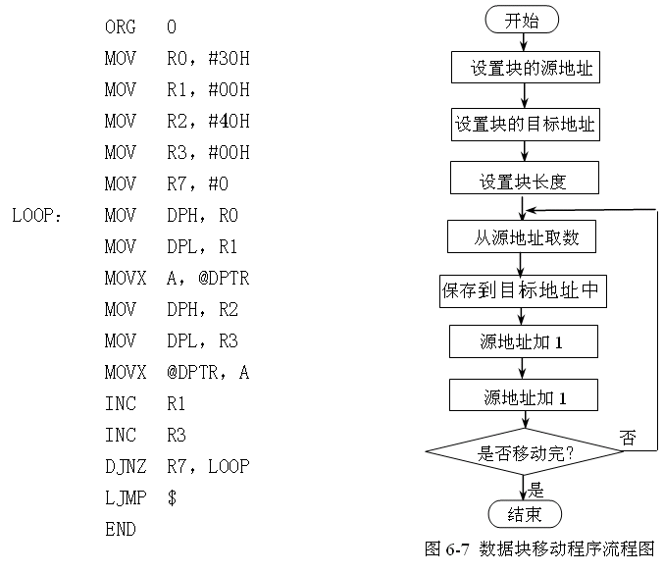

（1）实验目的：1．了解程序的多分支结构。2．了解多分支结构程序的编程方法。

（2）实验内容：在多分支结构的程序中，能够按调用号执行相应的功能。

（3）实验说明**：**多分支结构是程序中常见的结构，若给出调用号来调用子程序，一般用查表方法，查到子程序的地址，转到相应子程序，完成指定操作。分支结构程序设计也是最基本的程序设计技术。在实际的程序设计中，有很多情况往往还需要程序按照给定的条件进行分支。这时就必须对某一个变量所处的状态进行判断，根据判断结果来决定程序的流向。在编写分支程序时，关键是如何判断分支的条件。在MCS—51 单片机指令系统中 有JZ（JNZ）、CJNE、JC(JNC)、DJNZ及JB（JNB）等丰富的控制转移指令，他们是分支结构程序设计的基础，可以完成各种各样的条件判断、分支。 图5-7

常用的分支结构有以下几种：

1、统计：例1： 统计全班60名同学不及格人数，成绩以BCD码放在30H起，结果放入R7。

2、分类：例2：统计全班60名同学的成绩，大于等于90分的、大于等于75分的、大于等于60分的及小于60分的人数，分别放入R3、R4、R5、R6中。

例1 例2

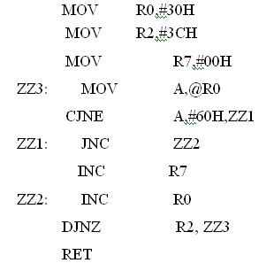 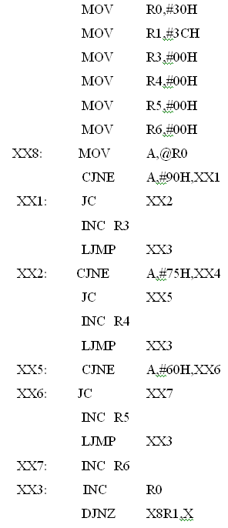

3. 程序散转：可以有多种方法实现程序散转。

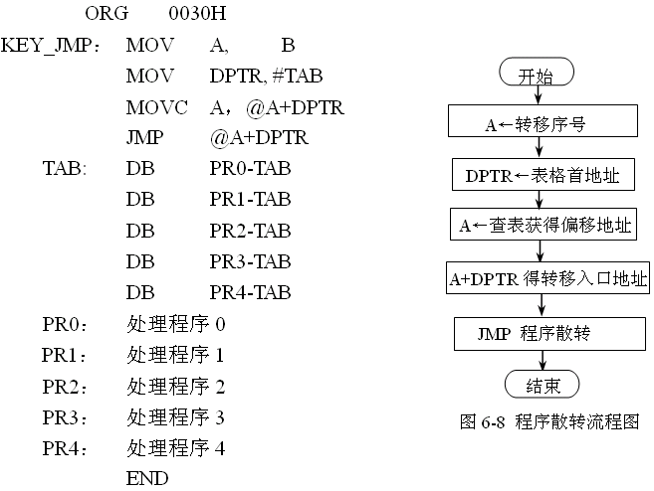图5-8

（1）方法1：利用地址偏移量表实现散转。将转移目标地址与表首地址差列表，作为转移目标地址。利用了伪指令的数学计算功能，标首地址加上处理程序与标首地址差转到处理程序。实验内容：有5个按键 0，1，2，3，4，根据按下的键转向不同的处理程序，分别为PR0，PR1，PR2，PR3，PR4。

(2) 方法2：利用转移指令表实现转移。将转移到不同程序的转移指令列成表格，判断条件后查表，执行表中的转移指令。用直接转移指令组成一个转移表，然后把菜单号读入累加器(A)，转移表首地址放入DPTR中,利用JMP @A+DPTR实现散转。 【入口参数】(R3)=存输入键盘码1～9。 【出口参数】转移到相应的子程序入口。

ORG 0030H

KEY_JMP：MOV DPTR, #TAB1 ；子程序入口首地址送DPTR

MOV A, R3 ；把键盘输入缓冲区内容送累加器(A)

DEC A ；由于输入数码为1～9，因此需减1

MOV B, #03H

MUL AB ；由于长跳转指令LJMP占用3B， ；各子程序入口地址相距3B

JMP @A+DPTR ；根据输入码，执行相应的子程序

ORG 0500H ；程序入口地址表

TAB1: LJMP NO1

LJMP NO2

LJMP NO3

LJMP NO4

LJMP NO5

LJMP NO6

LJMP NO7

LJMP NO8

LJMP NO9

END

(3) 方法3：利用转向地址表实现转移。将转移地址列成表格，将表格的内容作为转移的目标地址。根据R3(0～*n*)的内容转向对应的程序；处理程序的入口符号地址分别为PR0～PR*n*(*n*＜256)

1. 将PR0 ～PR*n*入口地址列在表格中，每一项占两个单元;
2. PR*n*在表中的偏移量为2*n*，因此将R3的内容乘“2”即得PR*n*在表中的偏移地址;
3. 从偏移地址2*n*和2*n*+1两个单元分别取出PR*n*的高8位地址和低8位地址送DPTR寄存器，用JMP @A+DPTR指令(A先清零)即转移到PR*n*入口执行。

【入口参数】(R3)=0～*n* 转移序号。【出口参数】转移到相应的子程序入口。

ORG 0030H

KEY_JMP： MOV DPTR, #TAB

MOV A,R3

ADD A,R3 ；(A)←(R3)*2

JNC NADD

INC DPH ；(R3*2)>256

NADD: MOV R3,A

MOVC A, @A+DPTR

XCH A, R3 ；转移地址高8位

INC A

MOVC A, @A+DPTR

MOV DPL，A ；转移地址低8位

MOV DPH, R3

CLR A

JMP @A+DPTR

TAB: DW PR0,PR1,PR2, ···········PRn

PR0: 处理程序0

PR1: 处理程序1

…

…

PRn： 处理程序*n*

END

实验要求：根据以上实例程序，按以下要求编写程序

1、全班30个人的成绩放在1000H起，统计及格和不及格的情况，30H放及格人数，31H开始放成绩，50H放不及格人数，51H起放成绩。

2、统计全班30名同学的成绩（20H起），大于等于90分的、大于等于75分的、大于等于60分的及小于60分的人数，分别放入R3、R4、R5、R6 中，找出成绩最高的放入50H起的单元。

（4）实验报告要求

1．根据实验实例程序，完成实验要求中的程序以及程序的流程图。

2．观察数据窗口中数据的变化过程。记录实验过程中遇到的问题和解决方法。 四、

（5）思考题。1、分类程序中，如何设计判断的次序使90分、75分、60分合理的归档？2、针对不同的判断条件，相应的流程图应如何正确画出以使程序的编写更为清晰？

**实验5-6 数据排序程序设计**

（1）实验目的：1．了解数据排序的简单算法。2．了解数列的有序和无序概念。

（2）实验内容：给出一组随机数，编写程序将此组数据排序，使之成为有序数列。有序的数列更有利于查找。

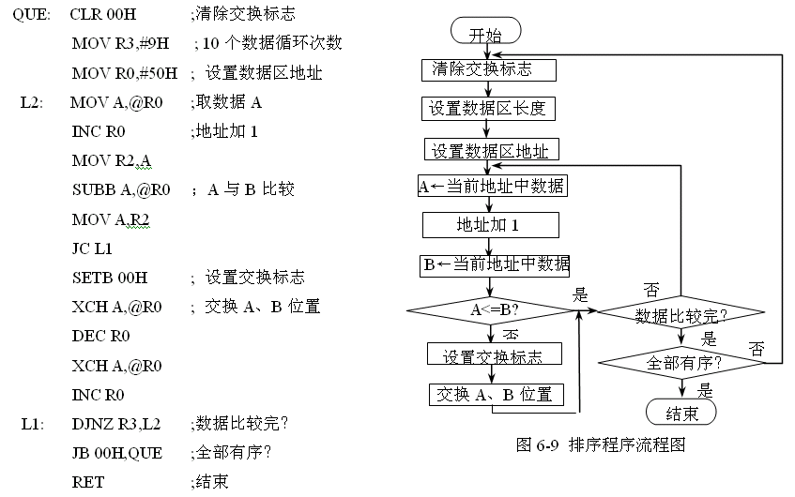

图5-9

（3）实验说明：有序的数列更有利于查找。本程序用的是“冒泡排序”法，算法是将一个数与后面的数相比较，如果比后面的数大，则交换，如此将所有的数比较一遍后，最大的数就会在数列的最后面。再进行下一轮比较，找出第二大数据，直到全部数据有序。通过本实验可以了解数据有序和无序的概念以及数据排序的简单算法。

（4）参考程序框图。1、程序参考流程如图5-9所示。2、参考程序：将片内RAM50H-59H中的数据按从小到大的顺序排序

3、调试步骤①设置待排序数字。点击存储器空间菜单中的“DATA”选项，打开单片机内部数据存储器空间DATA，将鼠标指向其中从50H 开始的单元，单击右键，将其中内容修改为一组无序的数据，如图5-10所示，

②运行程序。点击程序运行键，再用“执行到光标处”功能，启动程序运行到最后一条指令处，可以看到此时数据已经按从小到大的顺序排列了，如图6-11所示。

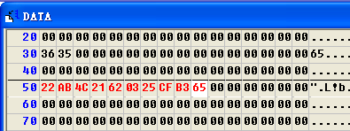 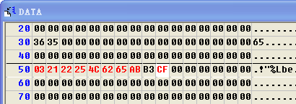

图5-10 未排序数据 图5-11排序后的数据

**实验5-7 P1口输入、输出实验**

（1）实验目的：1. 学习Pl口的使用方法。2. 学习延时子程序的编写和使用。

（2）实验内容：P1口做**输出**口，接八只发光二极管（其输入端为高电平时发光二极管点亮），编写程序，使发光二极管循环点亮。P1.0、P1.1作**输入**口接两个拨动开关S0、S1；P1.2，P1.3作输出口，接两个发光二极管，编写程序读取开关状态，将此状态在发光二极管上显示出来。编程时应注意P1.0、P1.1作为输入口时应先置1，才能正确读入值。

（3）实验电路连线。

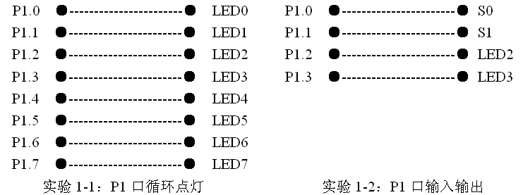

（4）实验说明。 P1口是准双向口。它作为输出口时与一般的双向口使用方法相同。由准双向口结构可知当P1口用作输入口时必须先对它置“1”。若不先对它置“1”，读入的数据是不正确的。延时子程序的延时计算问题

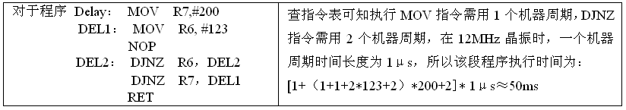

（5）参考程序框图

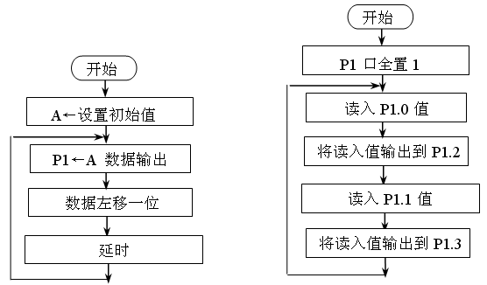

图5-12 P1循环点灯流程图 图5-13 P1口输入输出流程图

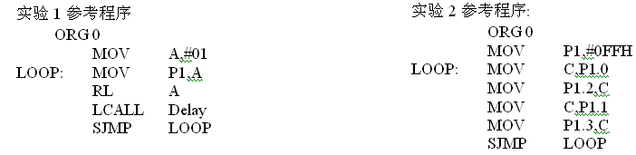

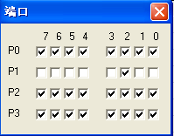 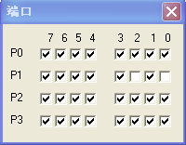

图5-14 P1端口输出情况 图5-15 P1端口输入/输出

（6）程序调试。在WAVE集成软件调试环境下，输入以上程序，编译通过后，打开外设端口，单步运行，观察P1口的输出情况，实验1运行情况如图5-14所示。调试实验2程序时，采用单步运行方式，用鼠标点击P1.0和P1.1改变其输入状态，观察P1.2和P1.3的输出情况，实验2运行情况如图5-15所示。

**实验5-8 交通灯控制（软件延时法）**

（1）实验目的：1. 学习数据输出程序的设计方法。学习模拟交通灯控制的方法。3. 进一步了解软件延时方法。

（2）实验内容：用CPU的P1口输出控制信号，控制六个LED灯(红，绿，黄)，模拟交通灯管理。

（3）实验电路连接：

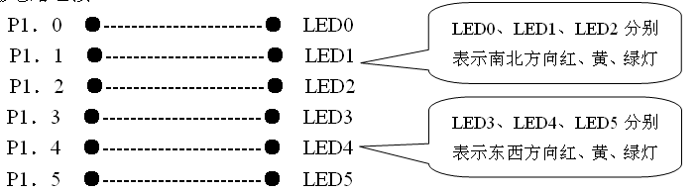 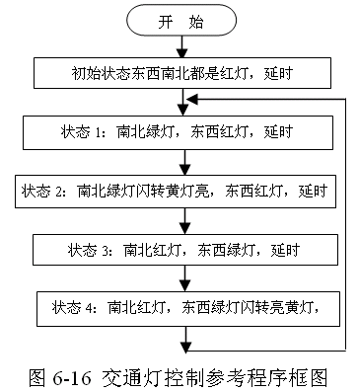

图5-16

（4）实验说明。l. 因为本实验是交通灯控制实验，所以要先了解实际交通灯的变化规律。假设一个十字路口为东西南北走向。初始为状态0。

**状态0**：东西**红灯，**南北**红灯**；然后转

**状态1：**南北**绿灯**通车，东西**红灯**；过一段时间转

**状态2**：南北**绿灯闪**几次转**黄灯亮**，延时几秒，东西仍然**红灯；**再转

**状态3**：东西**绿灯**通车，南北**红灯**；过一段时间转

**状态4**：东西**绿灯闪**几次转**亮黄灯**，延时几秒，南北仍然**红灯**；最后循环至**状态1**。

2. 各用一组红、黄、绿色LED分别表示南北方向和东西方向红绿灯。

3. 延时程序参考硬件实验一中的例子，具体时间长短由同学自己确定。

（5）参考程序框图如图5-16所示。

**实验5-9 交通灯控制（定时器延时法）**

（1）实验目的：1. 进一步理解单片机内部定时器/计数器的工作原理和使用方法。2. 学习模拟交通灯控制的方法。

3. 学习数据输出程序的设计方法。4. 学习中断处理程序的编程方法。

（2）实验内容：用CPU的P1口输出控制信号，控制六个LED灯(红，绿，黄)，模拟交通灯管理。

（3）实验电路连接：

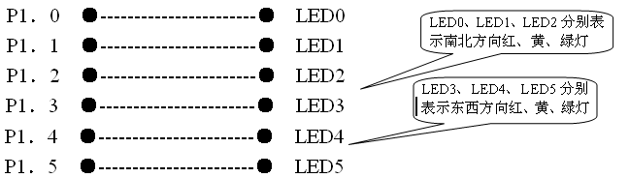

（4）实验说明。

l. 因为本实验是交通灯控制实验，所以要先了解实际交通灯的变化规律。假设一个十字路口为东西南北走向。初始为状态0。

**状态0**：东西**红灯，**南北**红灯**；然后转入

**状态1：**南北**绿灯**通车，东西**红灯**；过一段时间转入

**状态2**：南北**绿灯闪**几次转**黄灯亮**，延时几秒，东西仍然**红；**再转入

**状态3**：东西**绿灯**通车，南北**红灯**；过一段时间转入

**状态4**：东西**绿灯闪**几次转**黄灯亮，**延时几秒，南北仍然**红灯**;最后循环至**状态1**。

2. 各用一组红、黄、绿色LED分别表示南北方向和东西方向。

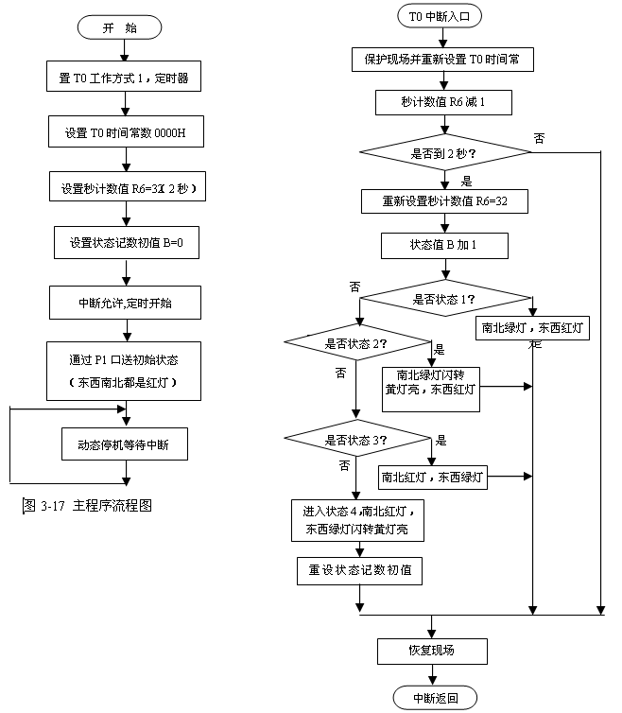 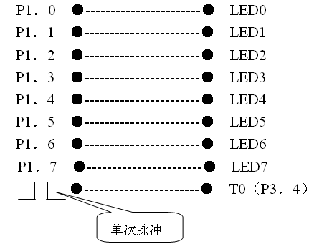

图5-17 主程序流程图

3. 由定时器来产生通车延时时间，时间长短1秒以上（由同学自己确定）。 图5-18

提示：内部计数器用作定时器时，是对机器周期计数。每个机器周期的长度是12个振荡器周期。因为实验系统的晶振是12MHZ，本程序定时器工作于方式1（16位方式）时，最大定时时间为：216*1μs=65536μs=65.536ms

所以需要配合软件记数。如要延时2秒，则需要T0中断32次，所用时间为 ：65536*32=2097120μs≈2s

因此在T0中断处理程序中，要判断中断次数是否到32次，若不到32次，则只使中断次数加1，然后返回，若到了32次，定时2秒时间到。

4. 用**软件延时方法产生“闪”延时**时间（参考硬件实验6-8）。

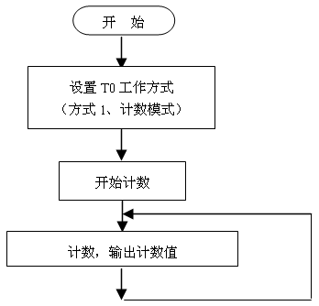

图6-19 计数器实验参考程序框图

（5）参考程序框图如图5-17、5-18

**实验5-10 计数器应用实验**

（1）实验目的：学习51单片机内部定时/计数器使用方法。

（2）实验内容：51单片机内部定时计数器T0，按计数器模式工作于方式1，对P3．4(T0)引脚进行计数。将其数值按二进制数在P1口驱动LED灯上显示出来。

（3）实验电路连线如右图所示。

（4）实验说明。本实验中内部计数器起计数器的作用。外部事件计数脉冲由T0（P3．4）脚引入定时器T0。单片机在每个机器周期采样一次输入波形，因此单片机至少需要两个机器周期才能检测到一次跳变，这就要求被采样电平至少维持一个完整的机器周期，以保证电平在变化之前即被采样。同时这就决定了输入波形的频率不能超过机器周期频率。

（5）参考程序框图如图5-19所示。

**实验5-11 外部中断实验**

（1）实验目的：1、学习外部中断技术的基本使用方法。2、学习中断处理程序的编程方法。

（2）实验内容：用单次脉冲申请中断，在中断处理程序中对信号进行反转输出。

（3）实验电路连线如右图。

（4）实验说明。编写中断处理程序需要注意的问题是：1．保护进入中断时的状态，并在退出中断之前恢复进入时的状态。

2．必须在中断处理程序中设定是否允许中断重入，即设置EX0位。

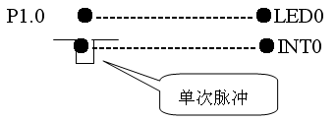

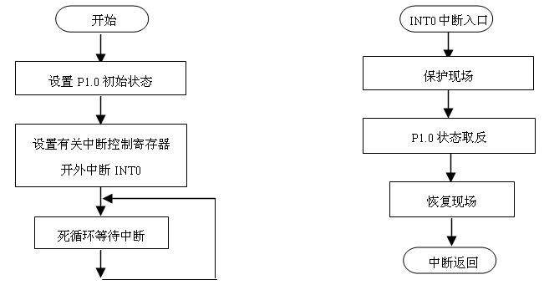

图5-20 主程序框图 图5-21 INT0中断处理程序框图

本例中使用了INT0中断，一般进入中断处理程序时应保护PSW，ACC以及中断处理程序使用但非其专用的寄存器（保护现场）。本例的INT0中断处理程序保护了PSW，ACC等三个寄存器并且在退出前恢复了这三个寄存器（恢复现场）。另外中断处理程序中涉及到关键数据的设置时应关中断，即设置时不允许中断重入。本例中没有涉及这种情况。3．INT0端接单次脉冲发生器。P1．0接LED灯，以查看信号反转．

（5）参考程序框图如图5-20,5-21

**实验5-12 定时器实验1**

（P1口状态取反）

（1）实验目的：1. 学习单片机内部计数器的使用和编程方法；2. 进一步掌握中断处理程序的编程方法。

（2）实验内容：用单片机内部定时器中断方式计时，实现每1秒钟P1口输出状态发生一次反转。

（3）实验说明。1．关于内部定时器/计数器的编程主要是时间常数的设置和有关控制寄存器的设置。内部定时器/计数器在单片机中主要有定时和计数两种功能。本实验使用的是定时功能。

2..与定时器有关的寄存器有工作方式寄存器TMOD和控制寄存器TCON。TMOD用于设置定时器／计数器的工作方式0-3，并确定用于定时还是用于计数。TCON主要功能是为定时器在溢出时设定标志位，并控制定时器的运行或停止等。

3.内部计数器用作定时器时，是对机器周期计数。每个机器周期的长度是12个振荡器周期。因为实验系统的晶振是6MHz，本程序定时器工作于方式1（16位方式）时，最大定时时间为： 216*2μs=131072μs≈131ms

设定时时间为100ms，可计算定时器初值为X



再利用软件记数,当T0中断10次时，所用时间为2S。因此在T0中断处理程序中，要判断中断次数是否到10，若不到10，则只使中断次数加1，然后返回，若到了10次，则使输出状态位取反。

4.在设置时间常数前要先关对应的中断，设置完时间常数之后再打开相应的中断。

（4）实验参考程序：

ORG 0000H

LJMP MAIN ;转主程序

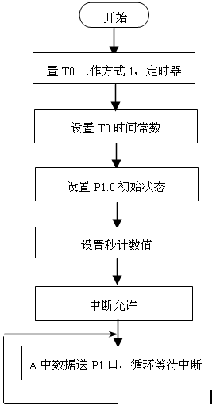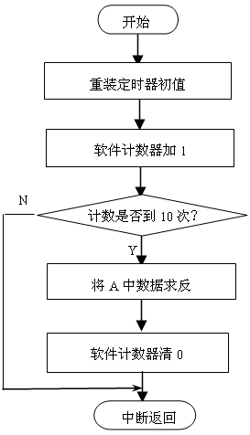

图5-22 主程序流程图 图5-23 中断服务程序流程图

ORG 000BH ;T0中断入口

LJMP TIME0 ;转T0中断服务程序

ORG 0100H ;主程序

MAIN: MOV A,#0FFH ;

MOV R2,#0 ;计数器清0

MOV TMOD,#01H ;设置T0工作方式1

MOV TH0,#3CH ;设置T0的初值

MOV TL0,#0B0H

SETB ET0 ;允许T0中断

SETB EA ;开放总中断允许

SETB TR0 ;启动T0工作

L0: MOV P1,A ;A中数据送P1口

SJMP L0 ;主程序结束

TIME0: MOV TH0,#3CH ;T0中断服务程序

MOV TL0,#0B0H ;重装T0计数初值

INC R2 ;软件计数器加1

CJNE R2,#10,L1 ;判断是否到10次计数？

CPL A ;到10次后，将A中数据取反

MOV R2,#0 ;软件计数器清0

L1: RETI ;中断返回

END

（5）实验步骤：1．设计应用程序，包括主程序和T0中断服务程序（见参考程序）。 2．运行程序。点击程序运行键，打开外设窗口，观察端口输出情况。将光标停留在中断服务程序的中，对软件计数器清0语句“MOV R2,#0”处，再用“执行到光标处”功能，可以看到每中断10次计数时间到以后，P1口的输出状态都会发生改变。

**实验5-13 定时器输出PWM实验**

（1）实验目的：1.了解脉宽调制（PWM）的原理；2.学习用PWM输出模拟量；3.熟悉51系列单片机的延时程序。

（2）实验说明：PWM是单片机上常用的模拟量输出方法，通过外接的转换电路，可以将脉冲的占空比变成电压。程序中通过调整占空比来调节输出模拟电压。占空比是制脉冲中高电平与低电平的宽度比。

（3）实验内容及步骤。P1.0输出PWM信号，输出信号送数字电压表显示。本实验需要用到单片机最小应用系统（F1区）。1.选用单片机最小应用系统模块，用导线将P1.0电压输出接电压表“+”端，电压表“-”端接地。

2.打开Keil uVision2仿真软件，首先建立本实验的项目文件，输入源程序，进行编译，直到编译无误。

3.全速运行程序，观察电压表显示值，并做记录，改变PWM的占空比。修改源程序LOOP程序段两次，给累加器A的赋值，改为①“MOV A，#1” ②“MOV A，#9”，重新编译后运行，记录电压表显示值，这是占空比1:9的PWM。同样，用户可做占空比9:1的PWM，并做记录。比较三种PWM信号转换电压的大小，与理论值相比较。

4.也可以把源程序编译成可执行文件，把可执行文件用ISP烧录器烧录到89S52/89S51芯片中运行。

**（4）**流程图及源程序。流程图和源程序如下：

ORG 0

LJMP START

ORG 000BH ;T0中断入口

LJMP T0INT ;转中断服务程序

ORG 0030H ;主程序

START: MOV TMOD,#01H ;TO方式1

MOV TH0,#0ECH ;设T0时间常数

MOV TL0, #78H ;

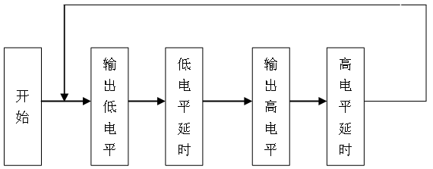

SETB TR0 ;启动T0工作

SETB ET0 ;允许T0中断

SETB EA ;开放总中断

MOV R2,#0 ;计数器清0

SETB P1.0 ;P1.0输出1

SJMP $ ;循环

T0INT: MOV TL0,#78H ;T0中断服务程序

MOV TH0,#0ECH ;重装T0初值

INC R2 ;计数器加1



图5-24 P1.0输出状态

CJNE R2,#5,NX1 ;判断PWM高电平持续时间5%

NX1: JC NX2 ;小于设定值,输出P1.0=1

CLR P1.0 ;大于设定值，输出P1.0=0

CJNE R2,#100,NX3 ;判断？PWM周期=100

MOV R2,#0 ;若PWM周期=100，则计数器清0

SJMP NX3 ;转中断返回

NX2: SETB P1.0 ; 输出P1.0=1

NX3: RETI ; 中断返回

（5）参考程序设计。设单片机晶振频率为6MHz，定时器0.01s产生中断，定时器工作方式1、初值为X：



若要求P1.0输出PWM的占空比为5%的脉冲信号。

（6）思考题。1.分析PWM转换电路的原理。2.改变延时子程序R0的值，观察转换电压如何改变。

3. 如何采用T0定时，用查询方式使P1.0输出占空比为1%~99%的PWM信号？

4.如何用中断方式，使P1.0输出占空比为1%~99%的PWM信号？如何改变占空比？

（7）仿真调试。在WAVE软件环境下输入参考程序，打开外设输出端口和DATA窗口，将光标停留在中断返回语句，再用“执行到光标处”功能，可以看到每次中断以后，R2计数器的计数情况和P1.0口的输出PWM电平的情况，如图5-24所示。

**实验5-14 外部中断实验**

（1）实验目的：1. 学习外部中断技术的基本使用方法。 2. 学习中断处理程序的编程方法。

（2）实验内容：在硬件实验二的基础上增加允许急救车优先通过的要求，有急救车到达时，两个方向交通信号灯全红，以便让急救车通过。设急救车通过路口时间为10秒，急救车通过后，交通恢复正常，本实验用单次脉冲申请中断，表示有急救车通过。

（3）实验电路及连线如下图：

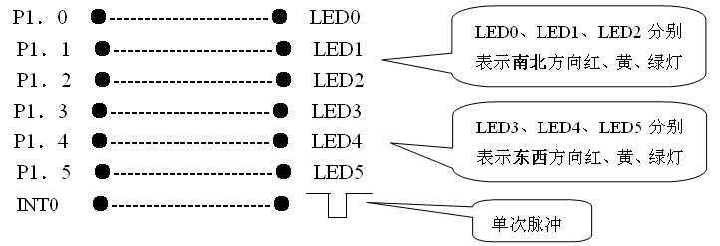

（4）实验说实明。1、编制中断处理程序要注意的问题是：保护进入中断时的状态（保护现场），并在退出中断之前恢复进入时的状态（恢复现场）。2、本例中使用了INT0中断，一般中断处理程序进入时应保护PSW，ACC以及中断处理程序使用但非其专用的寄存器。本例的INT0程序中应保护PSW，ACC等，以便保护中断前红绿灯的状态（保护现场），并且在退出前恢复原来红绿灯状态（恢复现场）。INT0端接单次脉冲发生器。3、本实验中交通信号灯LED0~LED5与P1.0~P1.5连接。

（5）参考程序框图。

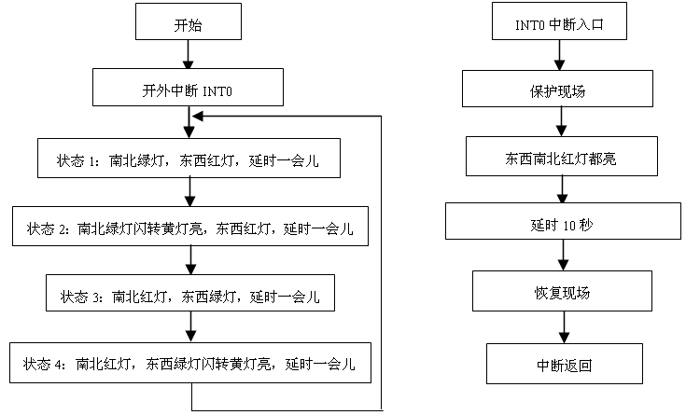

主程序框图 INT0中断处理程序框图

**5.2 单片机扩展和接口实验与设计**

本节实验主要参考教材[2]是清华大学出版社的《单片机原理及实用技术》

**实验5-15 单片机串口扩展**

（1）实验任务1：参考教材[3]的图5-5(a)，利用单片机串行口扩展24个发光二极管和8个按键，要求画出电路图并编写程序，使24个发光二极管按照不同的顺序发光（发光的时间间隔为1S）。选择模块B9完成此实验。

（2）实验任务2：说明电路图5-25的工作原理，并编写此电路的数码管控制与显示程序，完成硬件设计实验。

（3）实验任务3。某单片机系统中用P0口驱动共阴极LED数码管的笔画段，用P2.0~P2.5通过反相驱动电路驱动0~5位，请画出电路图。并编写显示子程序，将显示缓冲器50H~55H内的6个10进制数字显示一遍，已知0的显示代码为3FH，且有延时子程序Delay可供调用。

（4）实验任务4。说明电路图5-26的工作原理，并编写此电路的数码管控制显示程序。

**实验5-16 键盘与液晶显示控制**

（1）实验任务1：设计一个89S51单片机与液晶LCM1602和4X4十六键键盘接口的电路（图5-25），并编写程序，实现4位十进制数相加减的功能，由键盘输入数据和控制加减，由LCM1602液晶屏显示数据输入和计算结果。

（2）实验任务2：设计一个89S51单片机与液晶LCM1602、DS18B20、蜂鸣器、4X4十六键键盘接口的电路（图5-26），并编写程序，实现温度测量和显示功能。而且由键盘输入温度上下限报警数据，温度脱离上下限后即报警。

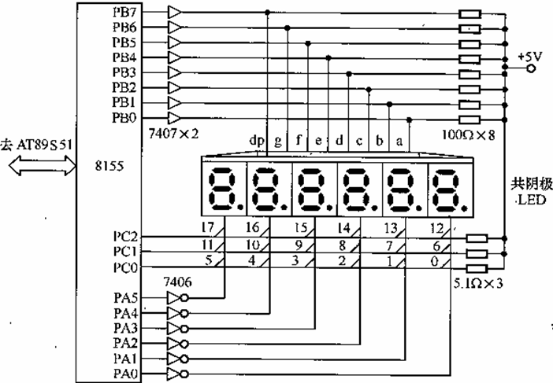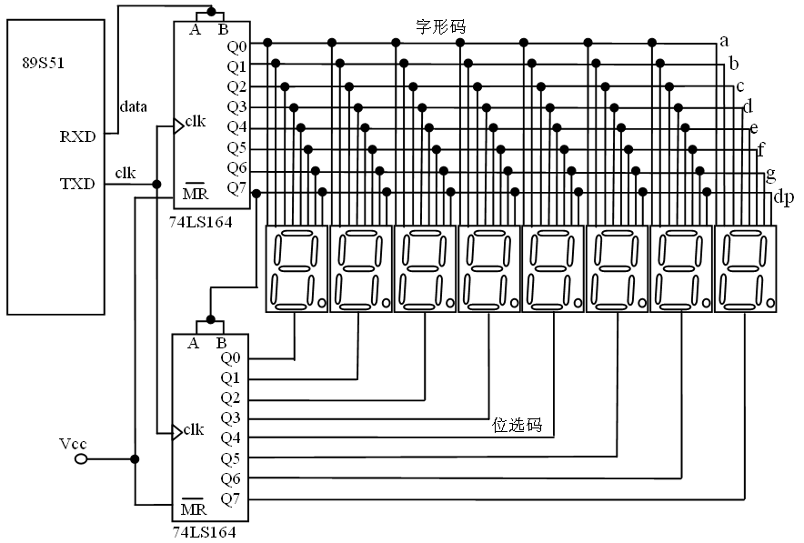

图5-25 图5-26

**实验5-17 单片机串行通信和红外双向通信**

（1）实验目的。1、掌握串行通信的基本原理；2、掌握单片机串行通信技术和程序设计的综合知识；3、掌握用单片机控制红外线调制/解调模块实现双机通信的方法。

（2）实验内容。1、用两台单片机实现双机通信（有线通信），通过4×4小键盘和LCD1602显示模块，输入和显示信息。2、实现两台单片机之间的无线通信（红外线通信），通过4×4小键盘和LCD1602显示模块，输入和显示信息。

实验中需要用到前面实验的相关内容有：键盘扫描和程序散转，LCD1602的控制显示程序，定时器/计数器的控制，查询和中断的编程控制方法。

（3）实验要求。采用全双工通信方式实现单片机之间双机通信，两台单片机都可同时发送和接收信息。当按动键盘上的不同按键时，在发送单片机和接收单片机的LCD显示屏上分别显示发送键的编号和从串行通信口接收到的信息。

（4）实验基本原理。采用全双工异步通信方式，单片机之间的连接方法分别如图5-27（有线通信）和图5-28（红外线通信）所示。红外通信系统主要由红外发射装置、红外接收装置、及单片机等组成的数字系统(见图5-28)。发射器件采用红外线发光二极管，如图5-29(a)所示。接收装置采用一体化红外线接收器，其外形如图5-29(b)所示，它是一种集红外线接收、带通滤波、选频放大、整形于一体的集成电路，不需要任何外接元件，就能完成从红外线接收到输出与TTL电平信号兼容的所有工作，没有收到红外信号时为高电平，收到红外信号时为低电平。红外线通信数据传输波形如图4所示。目前常用的红外发光二极管发出的红外线波长为940nm，常用的载波频率为37.9kHz。

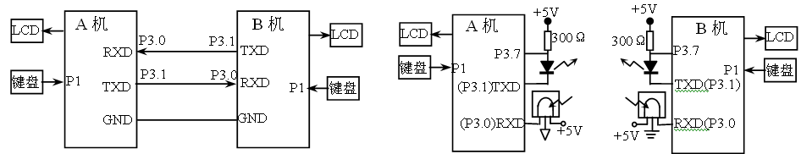

图5-27单片机双机通信（有线） 图5-28 单片机双机通信（无线）

为了能够实现单片机之间的红外通信，要求发射端单片机产生频率为37.9kHz载波信号，并将串行通信的数字信号调制到载波信号上，通过红外发光二极管发射出去。接收端单片机用一体化红外线接收器将调制信号解调后还原成数字信号。从图5-30波形可以看出，调制波形与解调后的波形正好反相，即当发射数据为“1”或“空”时，输出为低电平，无调制波输出；而当发射数据为“0”时，有调制波输出。

载波信号的产生。利用单片机的定时器T0工作在方式2，具有自动重装功能。通过对系统时钟信号分频，在T0的中断服务程序中对P3.7求反，即可在P3.7输出37.9kHz的载波信号。通信波特率发生器。异步通信时，要求通信双方须采用相同的波特率，利用单片机T1工作在方式2，作为波特率发生器，产生串行通信收发所需的移位脉冲时钟信号。

信号调制的实现方法。红外发光二极管的正端接P3.7输出的载波信号，负端接TXD(P3.0)串行通信数据输出口。当TXD输出逻辑“1”（高电平）时，红外发光二极管截止，无调制信号输出；而当TXD输出逻辑“0”（低电平）时，红外发光二极管导通，发射出37.9kHz的红外线调制信号，这样就可以通过红外发光二极管发射调制后的数字信号。单片机I/O口的输出电流非常有限，在载波信号输出端P3.7外接300欧姆的上拉电阻，来提高红外发光二极管的正向导通电流，可以增加红外发射功率。

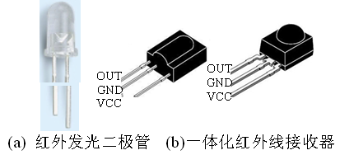 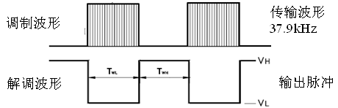

图5-29 红外线发射器／接收器 图5-30红外通信调制解调波形

（5）实验步骤。1、学习串行通信相关理论知识；2.、根据实验内容和实验要求，提出实验方案，画出程序流程图，编写实验程序。将实验程序TX_1.asm分别下载到两台通信的单片机中；3、实验电路连接：

1．连接单片机模块、4×4小键盘模块和LCD1602显示模块。

2. 单片机之间（有线）全双工通信，如图5-27所示。用三根导线连接两台单片机的TXD、RXD、GND。

3. 单片机之间（无线）全双工通信，如图5-28所示，在P3口接红外线收发模块。一体化红外线接收器的三个引脚分别是：①OUT信号输出;②GND地；③Vcc电源+5V。一体化红外线接收器与单片机的连接：

①OUT——RXD（P3.0）；②GND地；③Vcc电源+5V；

红外线发射器与单片机的连接：

①红外发光二极管的正极接单片机的37.9kHz载波信号输出端(P3.7)，(P3.7)与Vcc之间接300欧姆的上拉电阻;②红外发光二极管的负极接TXD(P3.1)。

(6) 实验内容1。双机通信（有线），单片机之间连接如图5-27所示，两台单片机可以相互通信。按动小键盘上的按键，可以在本机的LCD1602的发送区显示键号。对方单片机接收键号后可以在接收区显示接收到的信息。

(7) 实验内容2。双机通信（无线），单片机之间无导线连接，连线如图5-28所示，两台单片机之间通过红外线可以相互通信。按动小键盘上的按键，可以在本机的LCD1602的发送区显示键号。通过红外线无线传输，对方单片机接收信息后可以在接收区显示接收到的信息。

(8) 实验内容3。分别采用串行通信的方式1、方式2和方式3进行双机通信。

(9) 实验内容4。发送和接收程序分别采用查询方式和中断方式实现。

(10) 实验内容5。用一台单片机外接DS18B20测温，通过红外发射测温数据，在另一台单片机上显示温度数据。

（11）实验报告要求。1．分析程序，说出程序的功能，画出软件流程图；2．源程序加注释。3．画出硬件接口原理电路图。4. 实验小结（包括理论知识的总结和实验结果的分析）

**实验5-18 单片机扩展X5045看门狗器件**

**KX-CDS**实验系统演示示例(含实验指导pdf/PDF课件)：**DEMO\MCU_TECH_DEMO\ADC_DAC\X5045**

（1）实验原理：X5045是XICOR公司推出的电压监控芯片，

其引脚封装如图5-31所示。引脚功能说明：1、CS/WDI：片选输入/看门狗复位输入；2、SO：串行输出；3、WP：写保护输入；4、Vss：地；

5、Vcc：电源；6、RESET：复位输出；7、SCK：同步时钟输入；8、SI：串行输入。 X25045的状态寄存器描述器件的当前状态，各位意义如表5-1所列。

**表5-1** 状态寄存器

|  |  |  |  |  |  |  |  |
| --- | --- | --- | --- | --- | --- | --- | --- |
| 7 | 6 | 5 | 4 | 3 | 2 | 1 | 0 |
| 0 | 0 | WD1 | WD0 | BL1 | BL0 | WEL | WIP |

其中，WD1、WD0是看门狗定时时间设置位；BL1、BL0是存储单元写保护区设置位；WEL是只读标志，1表明写使能开关打开；WIP也是只读标志，1代表芯片内部正处于写周期。电复位时，各位都被清零。

X25045芯片具有以下4种功能（实验模块B23）：

1、上电复位控制。在对X25045通电时， RST引脚输出有效的复位信号，并保持至少200ms，使CPU有效复位。



图5-31 X5045的引脚封装

2、电源电压监控。当检测到电源电压低于内部门槛电压VTRIP时，RESET输出复位信号，直至电源电压高于VTRIP并保持至少200ms，复位信号才被撤消。VTRIP的出厂值根据芯片型号不同共有5个级别的电压范围。对于需要电源电压精确监控的应用，用户可以搭建编程电路，对芯片内VTRIP电压进行微调。

3、看门狗定时器。芯片内部状态寄存器的WD1、WD0是看门狗定时设置位，通过状态寄存器写指令WRSR修改这2个标志位，就能在3种定时间隔中进行选择或关闭定时器。对看门狗的复位由CS输入电平的下降沿完成。表5-2是WD1、WD0组合的含义。

4、串行E2PROM。芯片内含512字节存储单元，10万次可靠写，数据保持时间100年。XICOR设计了3种保护方式防止误写。包括：WP写保护引脚，当引脚被拉低时，内部存储单元状态寄存器都禁止写入；存储区域写保护模式，通过对状态寄存器的BL1、BL0位的设置，可以选择对不同的存储区域进行写保护；在进行任何写操作前都必须打开写使能开关，而且在上电初始化写操作完成时，写使能开关自动关闭。显然，在几方面的保护之下，产生误写的可能性极小，表 5-3是BL1、BL0组合的含义。

对X25045的操作是通过4根口线CS、SCK、SI和SO进行同步串行通信来完成的。SCK是外部输入的同步时钟信号。在对芯片定改指令或数据时，时钟前沿将SI引脚信号输入；在读数据时，时钟后沿将数据位输出到SO引脚上。数据的输入/输出都是高位。数据的输入/输出都是高位在先。芯片内部共有6条指令，如表6-4所列，表中：

1、WREN和WRDI是写使能开关的开/关指令。它们都是单字节指令。

2、RDSR和WRSR是状态寄存器的读/写指令。在从SI输入指令后，RDSR的执行结果，即状态寄存器内容须从SO读出；而WRSR需要紧接着输入修改数据。

3、READ和WEITE是存储单元的读/写指令。输入指令后（指令码第三代表存储单元地址的最高位），接着输入低八位地址，最后就可以连续读出或写入数据。其中，读指针和写指针的工作方式完全不同，读指针的全部8位用来计数，0FFH溢出后变成00H；写指针只用最低两位计数，XXXXXX11B溢出后变成 XXXX XX00B，所以连续写的实际结果是在4个单元中反复写入。另外，由于E2PROM的写入时间长，所以在连续两条写指令之间应读取WIP状态，只有内部写周期结束时才可输入下一条写指令。

**表5-2**看门狗定时器设置位 **表5-3** 存储单元写保护区设置位 表5-4

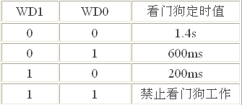 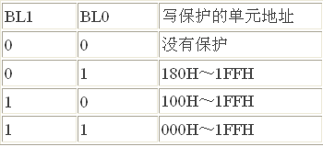 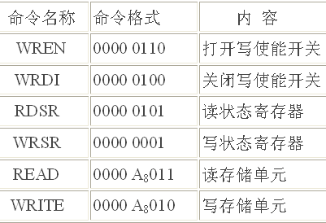

(2)实验说明。**1. X5045与单片机的连接：1、**SO—P2.5：串行数据输出引脚；2、SCK—P2.6：串行数据输入引脚；3、/CS—P2.7：片选CS及复位看门狗引脚；4、SI—P2.4：串行数据输入端；5、WP—P2.3：WP---写保护；

**2. LCD与单片机连接**

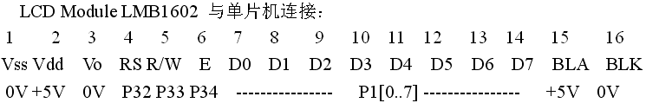

**3. LCD显示功能说明。**LCD1602分为4个显示区(图5-32)：

① 显示4×4键盘按键时，按键的编号；

② 显示从X5045的I2C存储器中读出的8个字节的内容；

③ 显示程序中对X5045的访问次数。若程序中能够在WTC溢出之前对/CS访问，则WTC不会产生RESET复位信号，反之则会产生RESET复位信号。④显示WTC的复位次数。

**4. 操作说明。**X5045的RST接单片机的P3.5。程序中用单片机的T1作为外部脉冲计数器，可记录X5045产生的复位信号。单片机P1口连接4×4键盘；用8芯排线连接单片机P2口与实验板X5045模块。通过串行口将程序X5045_1.hex下载到STC89C52。单片机程序运行时，通过LCD1602可以看到从X5045中读出的8字节内容和WTC复位次数的变化情况。

**5. 键盘功能说明。**1）键K04，允许程序在每次大循环中对X5045的/CS访问。按K04键后，可以使WTC计数器清0，LCD的③区数字会连续变化，显示对/CS的访问次数，而④区的数字停止不动。2）键K00，禁止程序在每次大循环中对X5045的/CS访问。按K00键后，LCD的④区数字会连续变化，显示WTC的复位次数；而③区的数字停止不动。

3）按4×4小键盘的其他键，在LCD1602的①区显示按键的编号（图5-33）。

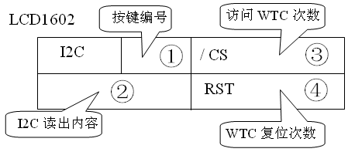 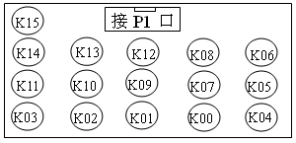

图5-32 LCD1602显示区 图5-33 小键盘定义

**6. 单片机示例程序说明。**在单片机的主程序中对X5045进行了初始化，对芯片内部状态寄存器的WD1、WD0看门狗定时设置位进行设置，令WD1、WD0=01，即每600ms产生一次溢出，使RESET引脚产生复位脉冲。因此，可以用单片机的T1对RESET溢出脉冲进行计数，显示在LCD的④区。

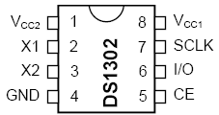

图534 DS1302引脚

**实验5-19 单片机扩展DS1302时钟/日历器件**

**KX-CDS**实验系统演示示例(含实验指导pdf/PDF课件)：**\DEMO\MCU_TECH_DEMO\ADC_DAC\DS1302**

（1）实验原理。DS1302 是DALLAS 公司推出的时钟芯片，内含有一个实时时钟/日历和31字节静态RAM ，通过简单的串行接口与单片机进行通信。实时时钟/日历电路提供秒、分、时、日、日期、月、年的信息，每月的天数和闰年的天数可自动调整，时钟操作可通过AM/PM指示决定采用24或12小时格式。DS1302与单片机之间能采用同步串行的方式进行，DS1302的引脚命名如图6-34所示。通信仅需用到三根信号线：1、CE 片选；2、I/O数据线；3、SCLK串行时钟。

DS1302与CPU的连接如图6-35所示。时钟/RAM的读/写数据以一个字节或多字节的字符组方式通信，DS1302工作时功耗很低，保持数据和时钟信息时功率小于1mW。DS1302具有双电源管脚，用于主电源和备份电源供应Vcc1，为可编程充电电源附加七个字节存储器，它广泛应用于电话传真、便携式仪器以及电池供电的仪器仪表等产品领域。



图5-35 DS1302与CPU接口

DS1302主要的性能指标：1、实时时钟具有能计算2100 年之前的秒、分、时、日、日期、星期、月、年的能力，还有闰年调整的能力；2、31× 8 位暂存数据存储RAM；3、串行I/O 口方式，使得管脚数量最少；4、宽范围工作电压2.0~ 5.5V；5、工作电流2.0V时,小于300nA；6、读/写时钟或RAM数据时有两种传送方式：单字节传送和多字节传送字符组方式；7、8 脚DIP 封装或可选的8 脚SOIC 封装根据表面装配；8、简单3线接口；9、与TTL 兼容Vcc=5V。DS1302的读写模式工作时序如图5-36和图5-37所示。

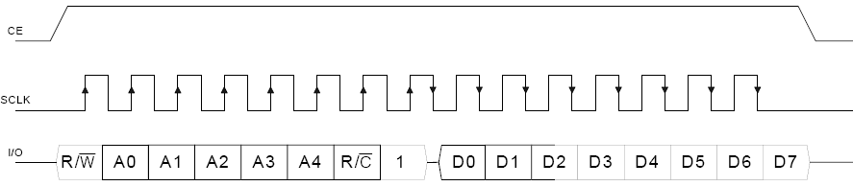

图5-36 单字节读模式

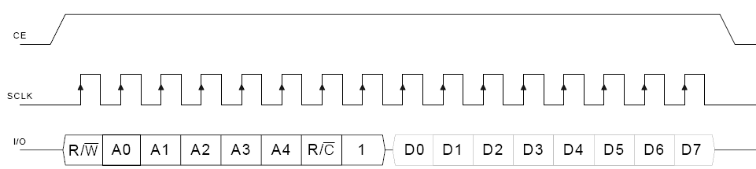

图5-37 单字节写模式

DS1302内部寄存器的地址定义如表6-5所示。

（2）实验说明。**1. DS1302与51单片机的连接：**IO—P2.7：串行数据输入/输出引脚；SCLK—P2.6：串行时钟引脚；CE—P2.4：片选CE

**2. LCD与单片机连接：**LCD1602显示格式如图5-38所示。LCD Module LMB1602 与单片机连接：

;*************************************************************************

; 1 2 3 4 5 6 7 8 9 10 11 12 13 14 15 16

;Vss Vdd Vo RS R/W E D0 D1 D2 D3 D4 D5 D6 D7 BLA BLK

; 0V +5V 0V P32 P33 P34 ---------------- P1[0..7] ---------------- +5V 0V

;*************************************************************************

表5-5 寄存器的地址及定义

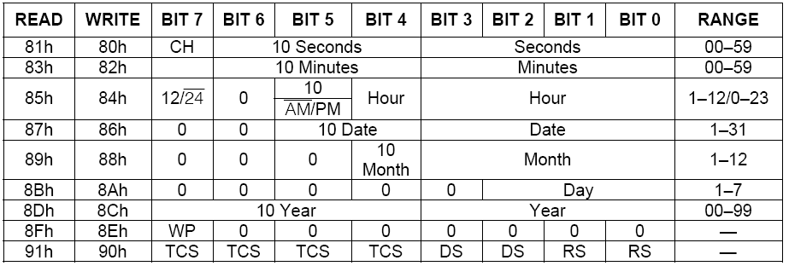

**（3）.实验步骤。1、**单片机模块的P2口与DS1302实验模块的接口用10芯排线连接；2、单片机模块的P1口与4×4小键盘连接；3、通过串行口将程序DS1302_1.hex下载到STC89C52；4、可以通过小键盘调整日期和时间，键盘定义如图6-39。

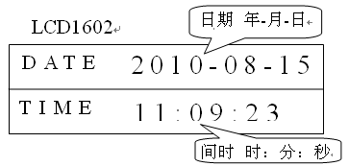 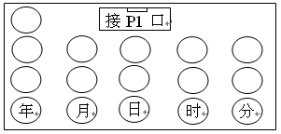

图5-38 LCD 显示格式 图5-39 4×4键盘定义

**实验5-20 SPI串行DAC TLV5637与单片机的接口**

**KX-CDS**实验系统演示示例(含实验指导pdf/PDF课件)：**\DEMO\MCU_TECH_DEMO\ADC_DAC\TLV5637**

（1）实验原理。TLV5637是TI公司生产的一款10位电压输出型DAC，串行输入接口，双通道DAC输出，转换时间是1µs，含可编程内部精密参考电压基准。TLV5637的引脚命名如图5-40所示。该器件的3个串行信号线：SCLK、DIN和构成SPI接口通信线，故其支持对TI公司的TMS320的DSP系列的SPI、QSPI和Microwire串行标准接口；图5-40中OUTA和OUTB分别是两路模拟信号输出口，REF是参考电平输入口。

图5-41是TLV5637和SPI 接口的连接示意图。从图中可以看出，主控器件通过SPI（Serial Peripheral Interface）接口向TLV5637进行写操作。图5-42是TLV5637的SPI接口时序图。如图所示，TLV5637的数据采样是在SCLK时钟的上升沿发生，而且该器件只支持16位的数据格式。详细内容参考教材[3]。

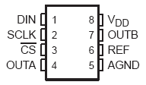 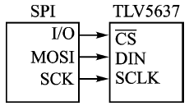 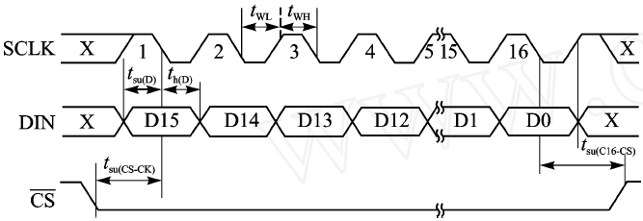

图5-40 TLV5637引脚图 图5-41 TLV5637与SPI口的连接 图5-42 TLV5637 SPI时序图

1. 实验要求1。参考教材[3]，试完成单片机对TLV5637的控制实验。设TLV5637与AT89S5的P2口连接，画出接口电路。要求使TLV5637分别从A通道和B通道输出锯齿波和三角波，试编写相应的汇编程序。并由双综示波器显示此两路波形。

（3）实验要求2。参阅参考文献[1]、[2]和本书第8章，用FPGA控制TLV5637，试于KX-CDS实验平台上完成以上实验要求，并将单片机与FPGA分别控制TLV5637输出波形（设每周期相同的波形数据点数）的最高频率进行比较（假设同时还要对某ADC进行采样控制），对比较结果进行评论。演示程序对应TLV5637模块。

**实验5-21 串行精密ADC器件ADS1100与单片机的接口**

**KX-CDS**实验系统演示示例(含实验指导pdf/PDF课件)：**\DEMO\MCU_TECH_DEMO\ADC_DAC\ADS1100**

（1）实验原理。ADS1100是具有自校准功能的16位精密A/D转换器，使用可兼容的I2C串行接口，在2.7V至5.5V的单电源下工作。以电源作为基准电压，转换按比例进行。有单次和连续两类数据转换模式，而且体积小，功耗低，是嵌入式仪器仪表高分辨率采样测量电路的理想A/D转换芯片。ADS1100的封装为小型SOT23-6，引脚与结构如图6-43所示。ADS1100可每秒采样8、16、32或128次进行转换；片内可编程的增益放大器PGA提供高达8倍的增益，允许对较微弱的信号进行测量，并且具有高分辨率。在单周期转换方式中，ADS1100在一次转换之后自动掉电，在空闲期间极大地减少了电流消耗。

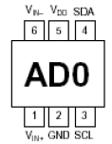 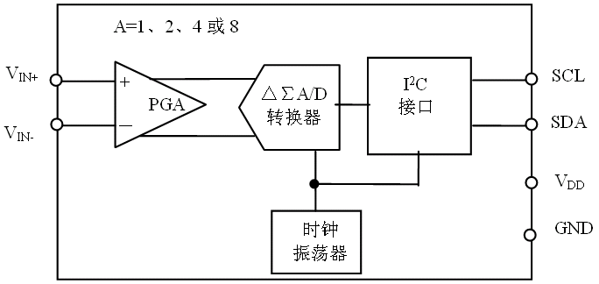

图5-43 ADS1100的引脚与结构

ADS1100的读操作时序如图5-44所示。首先在SCL为高电平时，SDA出现一个下降沿启动I2C总线,然后发送的第一个字节就是ADS1100 的地址，其中第8位为读写方向位(“1”表示接受ADS1100 的数据，“0”表示发送数据给ADS1100)。ADS1100接收到字节信号后要返回一个应答信号，建立主从握手成功后，若是进行读操作，ADS1100依次发送输出寄存器高位字节、低位字节和方式寄存器字节数据；单片机每收到一个字节后都要返回一个应答信号，也可只读一个字节，若多于三个字节，后面收到的将是FFH。

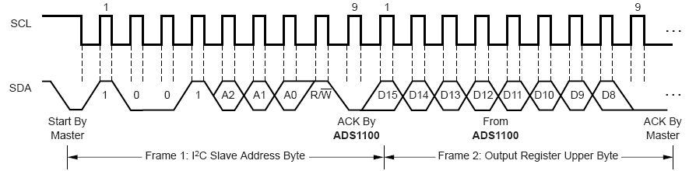

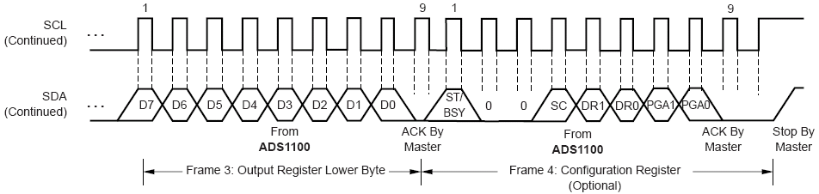

图5-44 ADS1100的读操作时序

（2）实验要求。参考教材[3]，将ADS1100的A/D转换结果折算为所测的电压值，并送至1602液晶显示器显示。试设计A/D转换器与单片机接口的电路，编写相应的汇编程序，并完成全部实验。

**实验5-22 串行高速ADC器件ADS7816与单片机的接口**

**KX-CDS**实验系统演示示例(含实验指导pdf/PDF课件)：**\DEMO\MCU_TECH_DEMO\ADC_DAC\ADS7816**

（1）实验原理。ADS7816是一种12位，200kHz转换速率的A/D转换器。它具有自动关闭电源时的低功耗工作方式，具有同步串行接口，模拟信号采用差分输入，以及可编程的参考电压和分辨率。其参考电压可改变范围是100mV至5V；可改变的分辨率范围是24uV至1.22mV。此外，还有低功耗，自动断电，体积小等特点，因此是使用电池供电系统的理想选择，也适用于要求大量信号同时进行采集的应用系统，以及远程和/或隔离的数据采集理想选择。ADS7816提供三种封装形式：8pin-PDIP，8pin-SOIC，或8pin-MSOP封装。 ADS7816的技术指标和主要特点：

1、串行接口，200kHz的采样率；差分输入；

2、微功耗：200kHz和12.5kHz时分别是1.9mW和150mW；掉电时最大电流3mA；

3、8-pin微型DIP，SOIC和MSOP封装

ADS7816的引脚与结构如图5-45所示。ADS7816的工作时序如图6-46所示，在此时序图中, 串行时钟DCLOC K用于同步数据转换, 每位转换后的数据在DCLOC K的下降沿开始传送。因此, 从Dout引脚接收数据时, 可在DCLOCK的下降沿期间进行, 也可以在DCLOCK的上升沿期间进行。

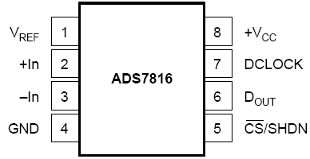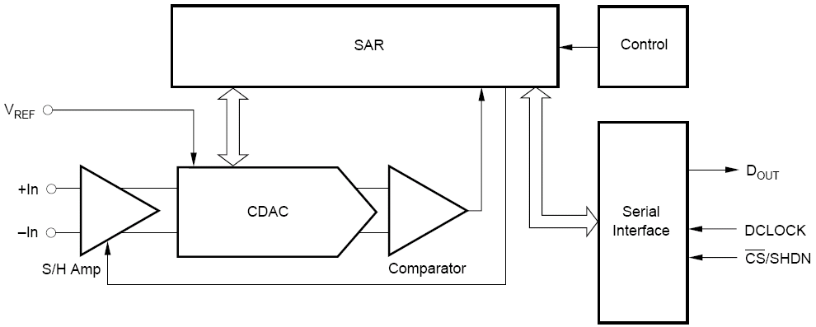

图5-45 ADS7816的引脚和结构

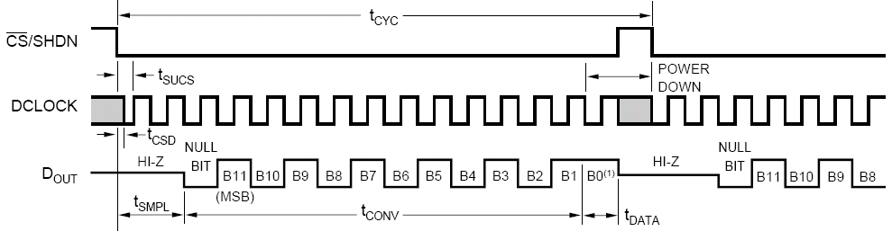

图5-46 ADS7816的工作时序

（2）实验要求1。参考教材[3]，将ADS7816的A/D转换结果送至1602液晶显示器显示。试设计A/D转换器与单片机接口的电路，编写相应的汇编程序，并完成全部实验。演示程序对应的ADS7816的ADC实验模块是C6。

（3）实验要求2。参阅参考文献[1]、[2]和本书第8章，用基于FPGA的状态机控制ADS7816，试于附录2的实验平台上完成以上实验要求，并将单片机与状态机分别控制ADS7816的最高采样速率进行比较（假设同时还要对某DAC进行波形输出控制），对比较结果进行评论。

**实验5-23 高速微功耗串行ADC器件TLV2541与单片机的接口**

**KX-CDS**实验系统演示示例(含实验指导pdf/PDF课件)：**\DEMO\MCU_TECH_DEMO\ADC_DAC\TLV2541**

（1）实验原理。TLV2541/2/5是高性能的12位低功耗CMOS系列模/数转换器。TLV254x系列产品在单端2.7 V至5.5 V的电源电压下工作，器件带有单通道双通道或单通道伪差分（single pseudo differential）输入，每个器件均有一个片选端，一个串行时钟SCLK和一个串行数据输出SDO。这为最常用的微处理器提供了一个三线接口，SPI接口。若与DSP连接，会以一个帧同步信号FS来标示所有器件的端，或者TLV2541的FS端上的串行数据帧的开始。TLV2541/2/5的设计允许它们在极低的功耗下工作，而且以自动掉电的方式使其微功耗特点得到进一步增强，该系列产品可以为带有SCLK的微处理器提供一个高速串行链接，其速率可高达20MHz。TLV254X系列产品使用内置的振荡器作为转换时钟，可提供3.5µs的转换时间。TLV2541的引脚图和结构图如图5-47所示。

TLV254x的技术指标和主要特点：1、小型8引脚MSOP和SOIC封装，内置转换时钟；2、SFDR：85 dB fi = 20 kHz；INL/DNL：最大±1 LSB SINAD 72 dB; 3、可兼容SPI/DSP的串行接口，带自动掉电的低功耗；4、单端电源电压2.7 V 直流至5.5 V直流，带500 kHz带宽的轨对轨的模拟输入；5、工作电流：2.7 V电压时1 mA，5V电压时1.5 mA；6、自动掉电：2.7 V电压时2μA，5V电压时5μA。

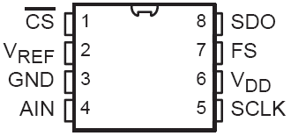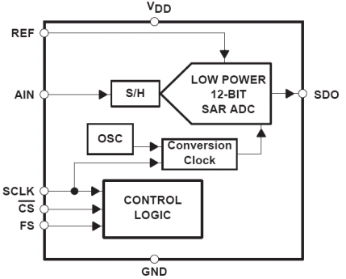

图6-47 TLV2541 引脚图和结构图

（2）实验要求1。参考教材[3]，将TLV2541的A/D转换结果送至1602液晶显示器显示。试设计A/D转换器与单片机接口的电路，编写相应的汇编程序，并完成全部实验。

（3）实验要求2。参阅参考文献[1]、[2]和本书第8章，用基于FPGA的状态机控制TLV2541，试于KX-CDS实验平台上完成以上实验要求，并将单片机与状态机分别控制TLV2541的最高采样速率进行比较（假设同时还要对某DAC进行波形输出控制），对比较结果进行评论。

**实验5-24 双通道A/D转换芯片ADC0832与单片机的接口**

**KX-CDS**实验系统演示示例(含实验指导pdf/PDF课件)：**\DEMO\MCU_TECH_DEMO\ADC_DAC\ADC0832**

将ADC0832的A/D转换结果送至1602液晶显示器显示。试设计A/D转换器与单片机接口的电路，编写相应的汇编程序，并完成全部实验。

**实验5-25 高速同步10位串行A/D转换器TLV1572与单片机的接口**

**KX-CDS**实验系统演示示例(含实验指导pdf/PDF课件)：**\DEMO\MCU_TECH_DEMO\ADC_DAC\TLV1572**

（1）实验原理。TLV1572是高速同步的10位A/D转换芯片，单电源2.7~5.5V供电，8引脚SOIC封装。低功耗（3V供电时功耗为8mW，5V供电时25mW），当A/D转换不进行期间，自动进入省电模式。当采用5V供电，时钟频率20MHz时，最高转换速率为625kSPS。

TLV1572的引脚排列如图5-48所示。1、：片选使能，低电平芯片工作使能；2、VREF：基准电压输入。最小值2.7V，最大值VCC；3、GND：模拟地，芯片参考0电位（地）；4、AIN：模拟输入。最小值GND，最大值VREF；5、SCLK：串行时钟输入；6、VCC：电源。最小值2.7V，最大值5.5V；7、FS：DSP方式时帧同步信号输入，在帧同步信号的下降沿，A/D转换数据从；8、DO引脚串行输出；SPI方式时，和VCC连接在一起为高电平；9、DO：A/D转换串行数据输出。

TLV1572与微处理器的接口的SPI时序如图6-49所示。TLV1572在片选信号的下降沿通过检测帧同步引脚FS的电平状态，来辨别系统是工作在微控制器µC模式还是DSP模式。若FS引脚是低电平，则系统工作于DSP模式；否则系统工作于µC模式。当TLV1572工作于µC模式时，FS接高电平, 在的下降沿，ADC开始传输数据到微处理器。输出数据采用16位的数据格式，所以传输数据时，在ADC的10位转换结果前要补6个0；在变为低电平后，从SCLK的第一个下降沿开始传输0值；在第6个SCLK的上升沿, 6个0位全部送出。

此后,在SCLK的每个上升沿，ADC真正的10位转换结果按次逐位传送出去。而微处理器在每个SCLK的下降沿接收数据。图5-49中，数据输出DO线在第16个SCLK的上升沿时变为高阻态，在下一个的下降沿时从高阻态中恢复回来。而系统会在第17个SCLK的下降沿时进入自动掉电模式。在下一个的下降沿时从掉电模式中恢复出来，开始下一次的转换和数据传输。

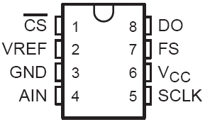 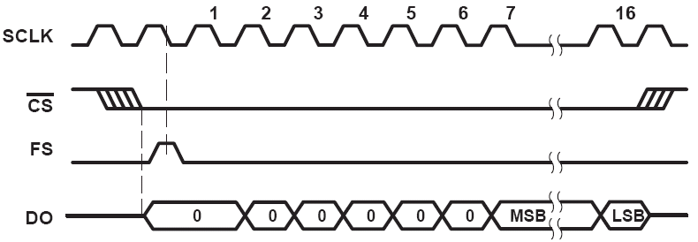

图5-48 TLV1572引脚图 图5-49 TLV1572与微控制器接口的µC模式时序图

（2）实验要求1。参考教材[3]，将TLV1572的A/D转换结果送至1602液晶显示器显示。试设计A/D转换器与单片机接口的电路，编写相应的汇编程序，并完成全部实验。（3）实验要求2。参阅参考文献[1]、[2]和本书第8章，用基于FPGA的状态机控制TLV1572，试于KX_DN的实验平台上完成以上实验要求，并将单片机与状态机分别控制TLV1572的最高采样速率进行比较（假设同时还要对某DAC进行波形输出控制），对比较结果进行评论。

**第六章 基于单片机IP核的FPGA片上系统SOC设计**

可参考清华出版社出版、潘松等编著的《单片机原理与应用技术》

单片机系统设计的另一种途径是利用单片机IP软核（Intellectual Property Soft Core），将所有软硬件控制模块都放在单片FPGA中，实现所谓SOC（System On a Chip）的单片系统设计，这里称之为基于单片机IP软核的SOC设计方案，或简称为单片FPGA系统方案。这是一个更具优势和发展前景的设计方案（如图6-1所示）。如果将图5-1中虚线框中的所有内容都集成于一片大规模FPGA中，就能构成一个单片系统，或可称片上系统（SOC）。图5-1就是一个较简单的片上系统，这是单片机系统构建的另一个设计方案，即SOC方案。基于这个设计方案的FPGA中将包含了一个单片机软核、多个不同类型和用途的存储器以及存储器控制模块、一个能提供不同功能操作和通信接口的宏功能模块、硬件算法模块等，以及数个能提供不同时钟源的锁相环。其开发特点是首先设计和构建硬件环境，包括CPU硬件工作平台，然后对其进行硬件测试与仿真，最后是针对单片机CPU核的工作完成软件设计与调试。片上系统的特点就是在一个单片集成电路模块中（这里主要指FPGA）包含一个或多个处理器软核或硬核，所有必须的存储器，以及各种功能模块、控制模块、通信模块和接口模块。片上系统是一个软硬件有机结合的综合系统模块。

本章将给出多则根据图5-1基于FPGA的片上系统设计示例，所有示例都是将上一章的基于图6-1电路模型中的所有模块，包括单片机和存储器等都并入一片FPGA中。如前所述，此结构可以归类为一个简单的可在FPGA中重构的片上系统SOC。片上系统的设计和应用无疑是现代电子设计技术发展的方向，读者可以通过本章的学习和实践，初步了解和掌握基于FPGA的单片系统的软硬件基本构建和应用方法，以及调试和测试技术。从本质上说，本章设计项目的基本功能和实现方法与上一章的内容相同，只是在实现技术上有所区别。

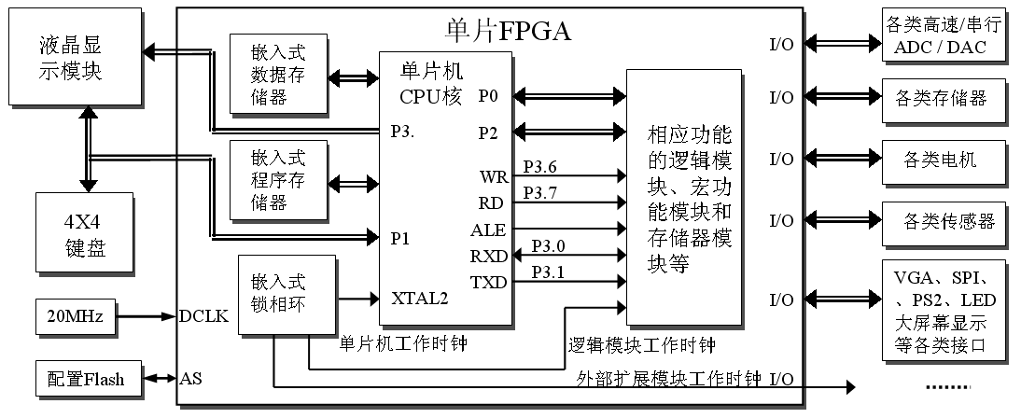

图6-1 基于单片机软核的FPGA单片系统模块图

**实验6-1．FPGA片上系统8051核测试电路**

**实验路径：\DEMO\8051Core_DEMO\DEMO1_8051Core_BASIC_V13**

**（1）实验目的：**

掌握单片机扩展FPGA软硬件综合设计基本方法。

**（2）实验原理：**

设计一个软件语言测试P1O口的输出端，当P3.0为低电平时，允许软件计数并输出显示与数码管，当接收到P3.2口高电平，系统接收中断信号数码管显示“55”。

程序如下：（**DEMO1_8051Core_BASIC_V13\ASM\TEST.ASM)把生成的HEX文件装载到ROM中去，**

ORG 0000H

LJMP START

ORG 0003H

AJMP INTN

ORG 0070H

START: MOV SP,#60H

MOV 40H,#22H

MOV P1,#11H

SETB IT0

SETB EA

SETB EX0

RRD: PUSH 40H

NOP

POP 40H

JB P3.0,RRD

TOINC: INC A

LCALL DELAY

MOV P1,A

MOV 30H,A

LJMP TOINC

INTN: MOV P1,#55H

INC 40H

RETI

DELAY: MOV R7,#0FFH

WWW: MOV R0,#0FFH

NMN: DJNZ R0,NMN

DJNZ R7,WWW

RET

END

**（3）引脚锁定：**

选择模式5

CLK锁定核心板50M时钟，可以根据资料提供的引脚查找。

RST单片机核复位选择键1锁定PIO0。

K2_P30计数允许选择键2锁定PIO1。

K3_P32中断允许选择锁定PIO2。

L[3..0]计数低位显示选择数码1锁定PIO19~PIO16。

H[3..0]计数低位显示选择数码2锁定PIO23~PIO20。

另每例必锁定引脚NO\MT\POE[0]\POE[2]。

以上锁定的引脚都要根据表2.2查表对应型号的引脚号。

**（4)下载测试：**

编程下载，主系统复位。选择模式5，当键1复位键置高电平，键2置高电平，数码1、2开始计数，这时，如果键2置低，键3置高，键1置高接着再置高，数码显示“11”，再键3置高，数码显示“55”。

1. **实验任务：**

根据提供的程序，修改程序，用不同的方式显示

**实验6-2．串进并出\并进串出8051核测试电路**

**实验路径**：\**DEMO\8051Core_DEMO\DEMO2_8051Core_S2P74164**

**（1）实验目的：**

掌握单片机扩展FPGA串行扩展功能片上系统设计技术，熟悉软硬件综合设计基本方法。

**（2）实验原理：**

参考教材[3]8.3.1节以及相关参考资料。

**（3）实验任务：**

根据图6-2的电路以及参考教材[3]8.1.2节的设计流程，完成FPGA单片系统综合设计与测试。

对于本项设计任务，以及以下多数实验中同类设计任务，不再需要传统的单片机了，只要一个单片FPGA即可，因为可在其中调用8052 CPU核进行系统设计，因此可以使用5KX-CDS系统。当然也可使用同类的FPGA开发系统，只要其中的资源满足设计的要求就可以了。但推荐使用CycloneIII~V型FPGA，因为其硬件资源更符合本章介绍的示例。单片机文件：/ASM/L1602.asm，生成的HEX文件装载到ROM中去，或用在系统存储器编辑的方式实时下载到ROM中，进行调试。

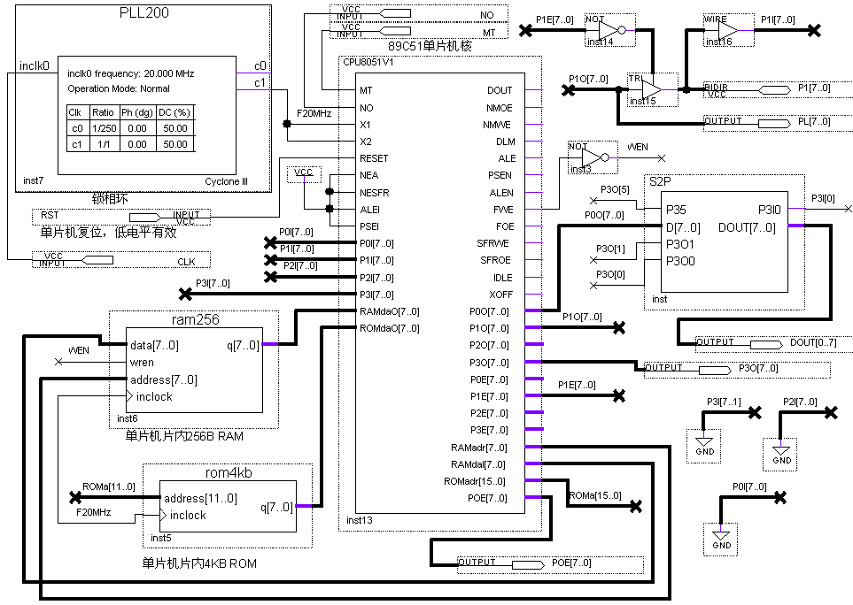

图6-2 单片机扩展串进并出/并进串出模块的FPGA片上系统电路图

**（3）硬件准备：**

图6-3 2004字符液晶

图6-3 字符液晶模块2004液晶其使用手册在文件夹“VIVI_FILE\LCD_FILE”里。

标注“1“做为DDS模块显示时，此接口是通过14芯线连接到DDS模块的标注”4“的接口上，在把标注“2”端口利用10芯线连接到4X4键盘的标注“1接口上。这样就构成了DDS的硬件操作系统。

标注“2”是此液晶的8位数据控制端口。

标注“3”是此液晶的功能控制端口。原理图请参考文件夹“原理图\ LCD4X20_SCH.pdf “。

**（4）引脚锁定：**

选择模式5

CLK锁定核心板50M时钟，可以根据资料提供的引脚查找。

RST单片机核复位选择键1锁定PIO0。

P10计数允许选择键2锁定PIO1。

P[2..0]串入串出允许分别选择键4、3、2锁定PIO3~PIO1。

PIO3[4..2]分别是字符液晶的E\RW\RS控制端口分别锁定主系统JP6的DB6\DB3\DB0。

PL[7..0]分别是字符液晶的D7~D0数据控制端口分别锁定主系统J7的DB10\DB11\DB12\DB13\DBT0\DB14\DBT1\DB15。

另每例必锁定引脚NO\MT\POE[0]\POE[2]。

以上锁定的引脚都要根据表2.2和2.4查表对应型号的引脚号。

**（5）硬件连接**

准备2根十芯线，1根连接模块右方十芯口和主系统的J6十芯口。1根连接模块左方十芯口和主系统的J7十芯口。

**（6)下载测试：**

编程下载，主系统复位。选择模式5，当键1复位键置高电平，键4置高电平，键3置高电平，键2置低->高电平，字符液晶显示74165串入数据“9A，当键4置高电平，键2置高电平，键3置低->高电平，数码管1、2显示74164串出数据“DA”。

**实验6-3．超声波8051核测距电路**

**实验路径**：\**DEMO\8051Core_DEMO\DEMO15_8051Core_US100_5s**

**（1）实验目的：**

用单片机核掌握超声波测距的原理。

**（2）实验原理：**

US100超声波使用手册在“**DEMO15_8051Core_US100_5s\US100**说明”，根据其工作原理进行写出软件代码生成ptest.HEX文件装载到ROM中去。

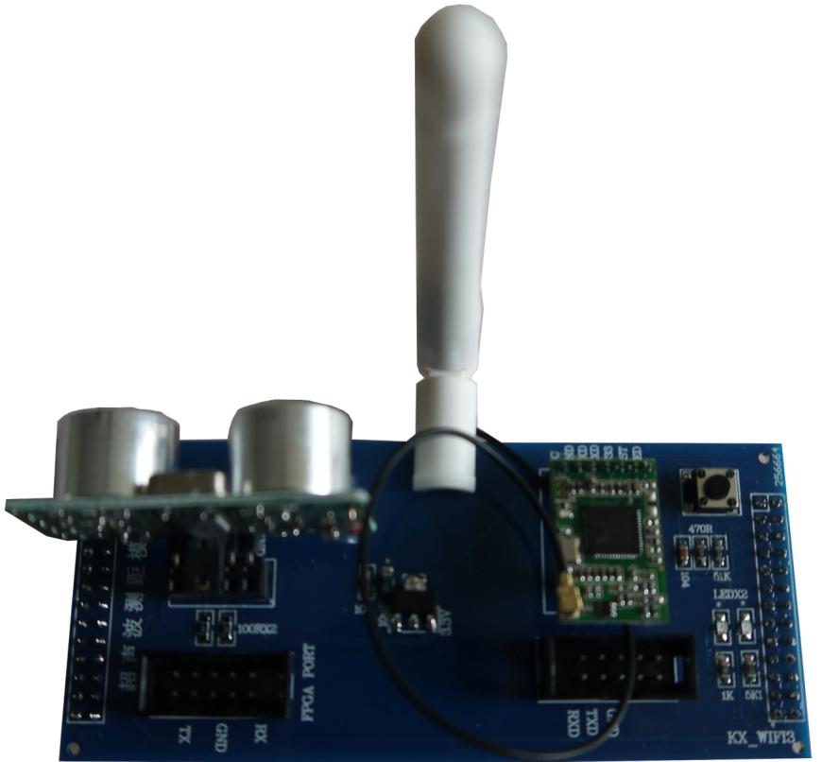图6-4 超声波和WIFI模块

**（3）硬件准备：**

图6-4 左边为超声波US100控制测距模块，对应的接口引脚在其下方，TX和RX分别是接收和发送，可通过十芯线连接主系统上FPGA的IO口。

**（4）引脚锁定：**

选择模式0

CLK锁定核心板50M时钟，可以根据资料提供的引脚查找。

RST单片机核复位选择键8锁定PIO7。

US100_RS和US100_TX控制端口分别锁定主系统J6的DB8\DB0。

P0O[7..0]\P1O[7..0]\P2O[7..0]分别是测得数据的显示分别接数码管1至6PIO16~PIO39

以上锁定的引脚都要根据表2.2和2.4查表对应型号的引脚号。

**（5）硬件连接**

准备1根十芯线，1根连接模块左下方十芯口和主系统的J6十芯口。

**（6)下载测试：**

编程下载，主系统复位。选择模式0，键8复位，低电平复位，高电平测距，数码管1至6显示测距数据。

**实验 6-4．扩展存储器的FPGA单片系统设计**

**实验路径\DEMO\8051Core_DEMO\DEMO3_8051Core_SRAM**

1. **实验目的：**

掌握单片机扩展FPGA中存储器的**单片系统**设计技术。

1. **实验原理：**

参考教材[3]8.3.2节以及相关参考资料。图6-5的单片系统功能与参考教材[3]8.2.3节讨论的电路系统功能相同。即为单片机扩展一个数据存储器模块SRAM。利用单片机的MOVX指令和总线口线对扩展RAM读写。图5-5中的SRAM模块内部的电路结构与教材[3]图8-7基本相同。只是为了适应单片机CPU核输入输出口分开的特点，拆除了图中P0口的双向控制结构，其结果如图6-6所示。为了节省篇幅，图6-5中截去了与原图结构与功能相同的电路图（以下类似电路图也是同样目的），突出了单片机核扩展模块的电路接口特点。

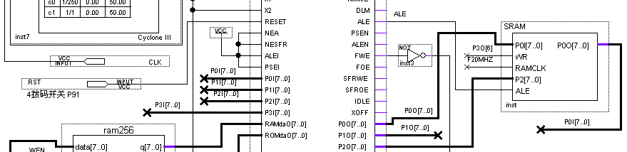图6-5 单片机扩展SRAM模块的FPGA片上系统电路图

结合图6-6，考察图6-5的SRAM模块的接口情况，电路是按照单片机总线控制特点连接的：SRAM的数据输出口与单片机P0口的输入口P0I[7..0]相连；而其数据输入口则与单片机P0口的输出口P0O[7..0]相连；SRAM的8位高位地址信号线与单片机的P2O[7..0]相连；其写允许信号WR和地址锁存控制信号ALE分别与单片机的P3O[6]和ALE相连。P3O[6]的第二功能恰是数据写允许控制信号。软件程序在/MCU_ASM/LCD1602.asm

**（3）实验任务：**

根据图6-5的电路，完成FPGA**单片系统**综合设计与测试；

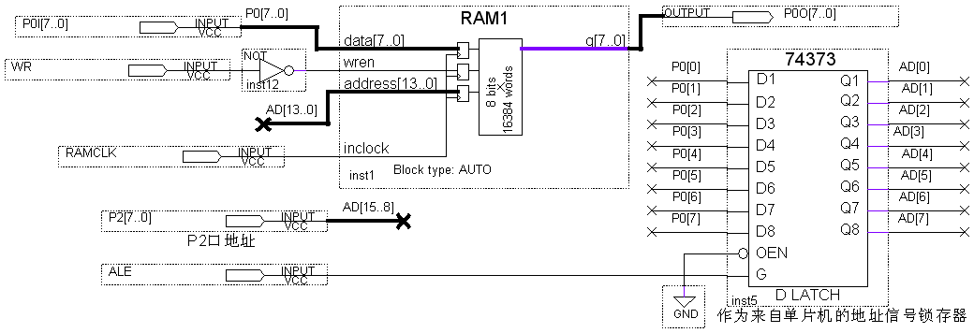

图6-6模块SRAM中的电路结构

1. **硬件准备：**

选择模式5和一块字符液晶图6-3

**（5）引脚锁定：**

选择模式5

CLK锁定核心板50M时钟，可以根据资料提供的引脚查找。

RST单片机核复位选择键1锁定PIO0。

P10读RAM允许选择键2锁定PIO1。

PIO3[4..2]分别是字符液晶的E\RW\RS控制端口分别锁定主系统JP6的DB6\DB3\DB0。

PL[7..0]分别是字符液晶的D7~D0数据控制端口分别锁定主系统J7的DB10\DB11\DB12\DB13\DBT0\DB14\DBT1\DB15。

另每例必锁定引脚NO\MT\POE[0]\POE[2]。

以上锁定的引脚都要根据表2.2和2.4查表对应型号的引脚号。

**（6）硬件连接**

准备2根十芯线，1根连接模块右方十芯口和主系统的JP6十芯口。1根连接模块左方十芯口和主系统的JP7十芯口

**（7)下载测试：**

编程下载，主系统复位。选择模式5，键1低电平复位，高电平使能，键2高电平读允许，液晶显示“78 AC 16 1E”RAM数据。

**实验6-5．直流电机测控FPGA单片系统设计**

**\DEMO\8051Core_DEMO\DEMO11_8051Core_DC_MOTO**

**（1）实验目的：**

学习电机实用控制技术；

1. **实验原理**

可参考教材[3]8.3.5节及相关资料。图6-7描述的单片系统顶层设计的功能与参考教材[3]8.2.10节讨论的直流电机单片机控制功能相同，其中的扩展模块DCMOTO内部的电路则与考教材[3]图8-21相同（不含锁相环）。如图5-7所示，模块DCMOTO的电机转速数据由输出口P2P[7..0]进入单片机P2口的输入口P2I[7..0]；而驱动电机的PWM信号脉宽控制数据由单片机的P0O[7..0]进入此模块的输入端口P0P[7..0]。

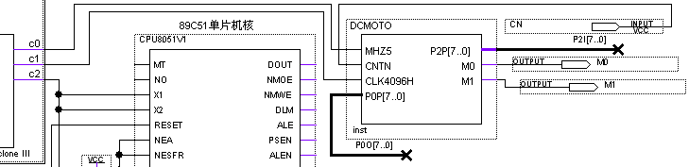

图6 -7 单片机扩展直流电机控制模块的FPGA片上系统电路图

图6-7中的锁相环为系统提供三个时钟信号，其中c0(5MHz)用作DCMOTO模块中光电测速脉冲毛刺消除电路时钟信号；c1(4096Hz)用作转速测量频率计的工作时钟；c2（30MHz）为单片机CPU提供工作时钟。

**（3）实验任务：**

根据图5-7的电路，完成FPGA单片系统综合设计与测试。

**（4）硬件准备：**

选择模式5和一块字符液晶图6-3、一块电机模块图4-46

**（5）引脚锁定：**

选择模式5

CLK锁定核心板50M时钟，可以根据资料提供的引脚查找。

RST单片机核复位选择键1锁定PIO0。

P1[0]电机转速选择键2锁定PIO1。

P1[1]控制电机正反转选择键3锁定PIO2。

P1[2]电机测速选择键4锁定PIO3。

PIO3[4..2]分别是字符液晶的E\RW\RS控制端口分别锁定主系统JP6的DB6\DB3\DB0。

PL[7..0]分别是字符液晶的D7~D0数据控制端口分别锁定主系统J7的DB10\DB11\DB12\DB13\DBT0\DB14\DBT1\DB15。

MO、M1电机控制正反转锁定主系统J3的DA27和DA26。

CN是测速计数红外接收端口锁定主系统DA22。

CLKMO是驱动电机的时钟锁定CLKB0。

另每例必锁定引脚NO\MT\POE[0]\POE[2]。

以上锁定的引脚都要根据表2.2和2.4查表对应型号的引脚号。

**（6）硬件连接**

准备2根十芯线，1根连接液晶模块右方十芯口和主系统的JP6十芯口。1根连接模块左方十芯口和主系统的JP7十芯口。另一个十芯线连接电机模块J1口和主系统JP3口。

**（7)下载测试：**

当键4、键3为高电平，键2由高到低，电机控制转速，液晶上STEP:会显示数据；当键4、键2为高电平，键3由高到低，电机控制正反转，液晶上N或P；当键2、键3为高电平，键4由高到低，电机测速，液晶上上显示SPEED XXC/C。如图6-8

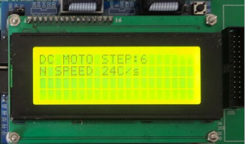

图6-8

**实验6-6．等精度频率计FPGA单片系统设计**

**\DEMO\8051Core_DEMO\DEMO6_8051Core_FRQ_TEST**

1. **实验目的：**

学习高精度频率、脉宽和占空比测试电路设计，以及单片系统设计技术。

1. **实验原理：**

参考教材[3]8.3.7节以及相关参考资料。

等精度频率计设计项目是一个十分典型的单片机扩展FPGA的应用实例。在这项设计中，单片机和FPGA都发挥了相互之间不可替代的作用，实现了硬件设计和软件设计、硬件功能和软件功能间默契配合后的上佳的功能项目和技术指标的表现。这在8.2.9节和参考教材[2]、[3]中都给出了详细的说明。如果8.2.9讨论的设计项目全部装进一单片FPGA中，将在更多的技术指标方面向实用领域有更大的迈进。图5-9给出的电路结构就是由单片机核与等精度频率测试硬件模块相结合的单片系统设计方案。图中et模块的结构、功能和端口都与参考教材[3]图8-19的同名模块相同，而且单片机模块的接口形式也与图8-19相同。因此8.2.9节给出的系统中，单片机的程序可以不加更改地直接用到图5-9的单片机模块中。由于单片机核的I/O口是按输入输出方向分开的，所以读者必须详细了解和分辨图6-9中et模块各端口与单片机核I/O口的接口方式，以及与教材[3]图8-19电路模块接口方式的不同之处。

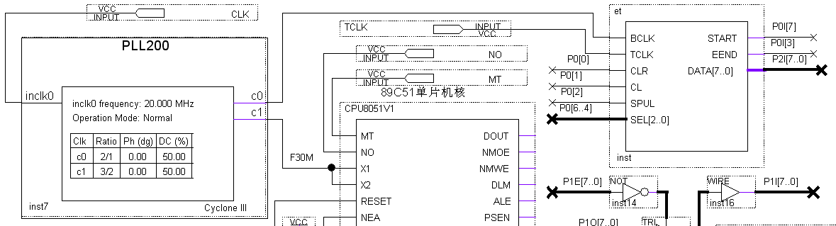图6-9 单片机扩展等精度频率测试模块的FPGA片上系统电路图

**(3) 实验任务**：

根据图5-9的电路，完成FPGA单片系统综合设计与测试。

**（4）硬件准备：**

选择模式5和一块字符液晶图5-3。

**（5）引脚锁定：**

选择模式5

CLK锁定核心板50M时钟，可以根据资料提供的引脚查找。

RST单片机核复位选择键1锁定PIO0。

P1[0]测频选择键2锁定PIO1。

P1[1]测脉宽选择键3锁定PIO2。

P1[2]测空比选择键4锁定PIO3。

PIO3[4..2]分别是字符液晶的E\RW\RS控制端口分别锁定主系统JP6的DB6\DB3\DB0。

PL[7..0]分别是字符液晶的D7~D0数据控制端口分别锁定主系统J7的DB10\DB11\DB12\DB13\DBT0\DB14\DBT1\DB15。

TCLK待测时钟锁定CLKB0。

另每例必锁定引脚NO\MT\POE[0]\POE[2]。

以上锁定的引脚都要根据表2.2和2.4查表对应型号的引脚号。

**（6）硬件连接**

准备2根十芯线，1根连接液晶模块右方十芯口和主系统的JP6十芯口。1根连接模块左方十芯口和主系统的JP7十芯口。

**（7)下载测试：**

选择模式5，用一根单线一端连接J17的CLKB端，作为待测频率输入端，另一端连接时钟源J13的任意时钟，作为待测时钟输出端。键1高电平复位，电平测试，键2由高到低，液晶显示测频数据，对照一下选择的时钟源是多少，是否对应；再按动键1由高到低，按键2，由高到低，液晶显示脉宽数据。再次按动键1复位，置低电平，按动键3，液晶显示战功比例。

**实验6-7 8051控制WIFI和实验系统的实验**

**\DEMO\8051Core_DEMO\DEMO13_Basic8051_R2WiFi_XLW210A**

**实验6-8 8051控制网口和实验系统的实验**

**\DEMO\8051Core_DEMO\DEMO12_Basic8051_W5200**

**实验6-9 8051控制GPS的实验**

**\DEMO\8051Core_DEMO\DEMO7_8051Core_GPS**

**实验6-10 8051控制AD0809实验**

**\DEMO\8051Core_DEMO\DEMO4_8051Core_ADC0809**

**实验6-11 8051控制点阵液晶实验**

**\DEMO\8051Core_DEMO\DEMO5_8051Core_LCD128X64**

**实验6-12 8051控制DDS移相信号发生器实验**

**\DEMO\8051Core_DEMO\DEMO8_8051Core_DDS_PHASE**

**实验6-13 8051控制李萨如图输出实验**

**\DEMO\8051Core_DEMO\DEMO9_8051Core_LEES_WAVE**

**实验6-14 8051控制占空比可调方波输出实验**

**\DEMO\8051Core_DEMO\DEMO10_8051Core_MD_SQR**

**实验6-15 805118B20数字温度测控实验**

**\DEMO\8051Core_DEMO\DDEMO14_8051Core_DS18B20**

# 附录1 MIF文件生成器使用方法

（文件路径：\VIVI_FILE\mif任意波编辑）

本讲义中给出的一些有关LPM RAM或ROM的实验都将用到mif格式初始化文件，这可以用不同方法获得，但比较方便的方法是使用mif文件生成器。这里介绍康芯公司为本书读者提供的免费的mif生成软件Mif Maker的使用方法(索取：[www.kx-soc.com](http://www.kx-soc.com))。双击打开Mif_Maker2010，如图F1-1所示。首先对所需要的mif文件对应的波形参数进行设置。如图F1-2所示，选择“查看”，并于此下拉菜单中选择“全局参数设置”。如选择波形参数：数据长度256，输出数据位宽8，数据表示格式16进制（有的情况下需要选择有符号类型，如实验中的AM信号发生器的设计），初始相位120度（如设计SPWM中要用到此相位设定），按“确定”后，将出现一波形编辑窗。然后再选择波形类型。选择“设定波形”，再选择“正弦波”，如图F1-3所示。

 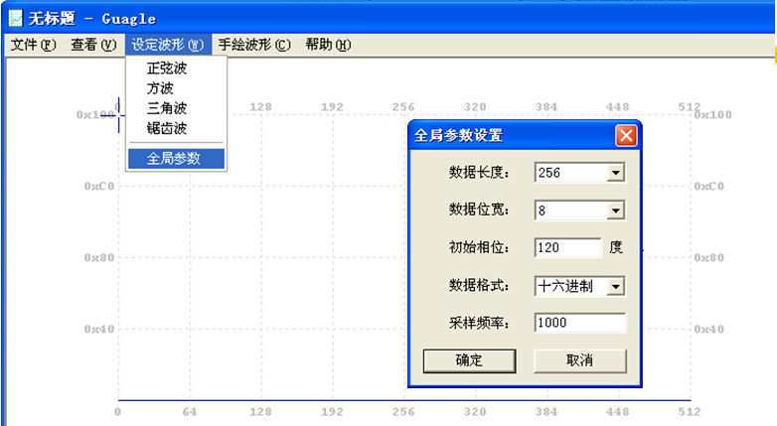

图F1-1 打开“Mif_Maker2010” 图F1-2 设定波形参数

这时，图F1-3将出现正弦波型。如果要编辑任意波形，可以选择“手绘波形”项，在下拉菜单中选择“线条”（图F1-4），表示可以手工绘制线条。然后即可以在图形编辑窗中在原来的正弦波形上绘制任意波形（图F1-4）。最后选择“文件”中的“保存”，将此编辑好的波形文件以mif格式保存（图F1-5）。如取名为WAVE1.mif 。如果要了解编辑波形的频谱情况可以选择“查看”项的“频谱”。如图F2-6所示的锯齿波的归一化频谱显示于图F1-7上。

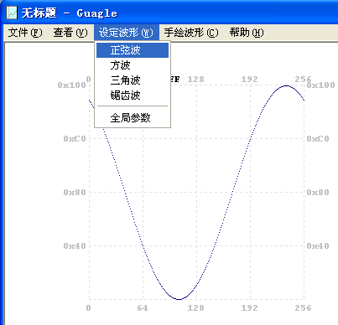 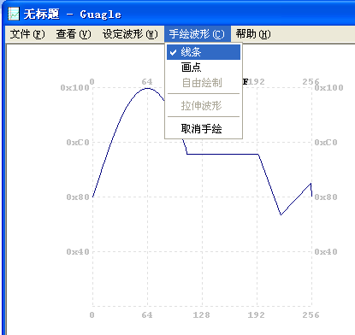 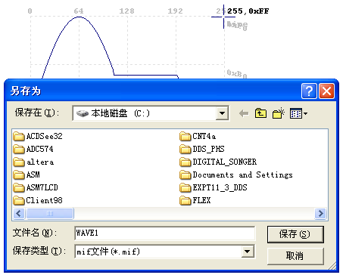

图F1-3 选择波形类型 图F1-4 手动编辑波形 图F1-5 存储波形文件

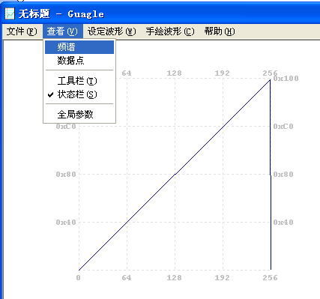 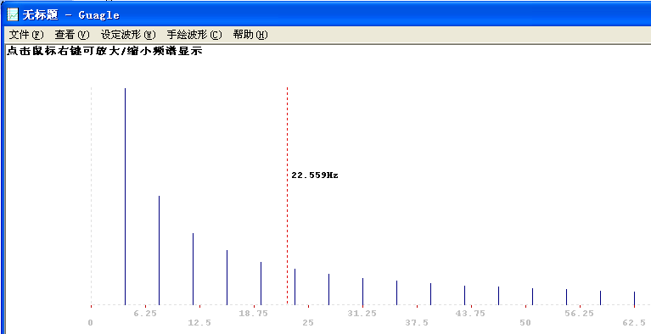

图F2-6 选择频谱观察功能 图F2-7 锯齿波频谱

**附录2 STC89C单片机编程下载方法**

（编程软件:\VIVI_FILE\stc89c51编程下载.rar）

要将应用程序下载到STC89C单片机，首先须安装好STC_ISP软件。安装完成后，打开STC_ISP v4.80下载软件的界面如图F2-1所示。

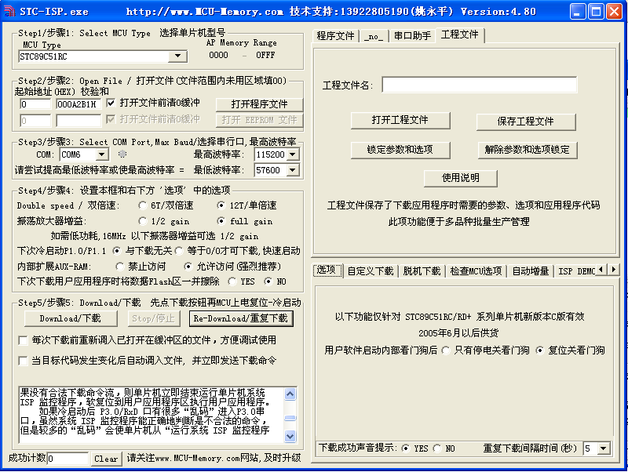

图F2-1 STC单片机下载界面

软件设置步骤如下：

步骤1：选择单片机型号。在**MCU Type**栏目下选择所使用的单片机型号，如STC89C51, STC12C5410, STC12C5410AD 等，如图F2-2所示。

步骤2：打开烧录文件。先确认硬件连接正确，然后点击**“打开程序文件”**并在对话框内找到所要下载的*.hex文件或*.bin文件，如图F2-3所示。

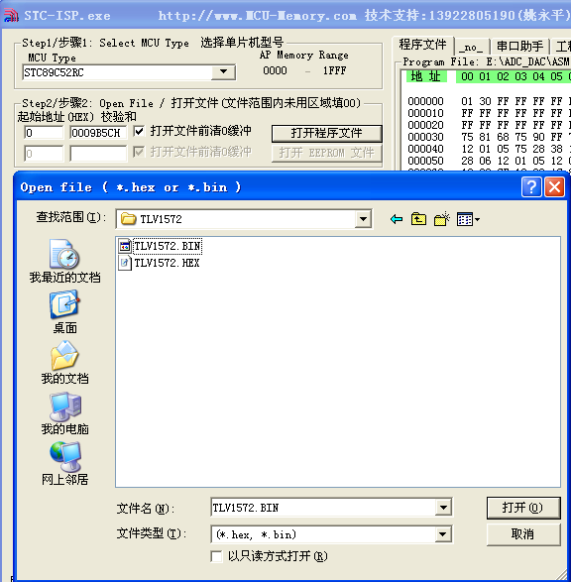 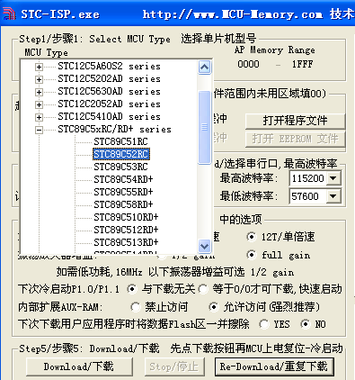

图F2-2 选择STC单片机型号 图F2-3 选择需烧录的程序

步骤3：选择电脑的串行口。根据下载数据线连接情况选择COM端口和下载波特率。如串行口1--COM1, 串行口2--COM2,...。有些新式笔记本电脑没有RS-232 串行口,可通过USB-RS232 转接器下载。有些USB-RS232转接器与电脑连接后，还需要安装相应的驱动程序。再根据安装后的USB-RS232转接器，选择下载口，如图F2-4所示。下载波特率的设置方法如图F2-5所示。

步骤4：**设置是否双倍速，**双倍速选中Double Speed 即可。STC89C51RC/RD+ 系列可以反复设置 双倍速/单倍速，新的设置停电后重新冷启动后才能生效。

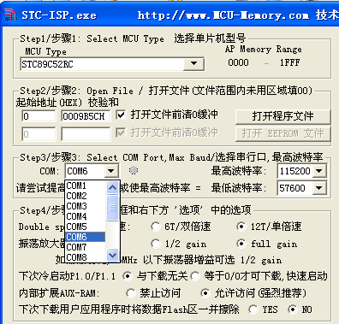 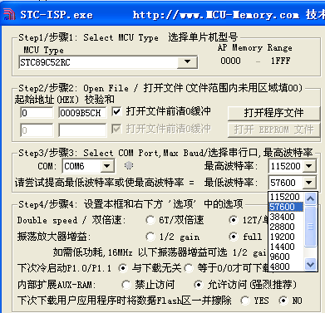

图F2-4 选择COM下载口 图F2-5 选择下载波特率

编程说明文件：\KX-CDS\重要文件\单片机编程说明.pdf

USB-RS232驱动文件：:\VIVI_FILE\INF_USB_RS232_DRIV\98ME_20011_2kXP_20024

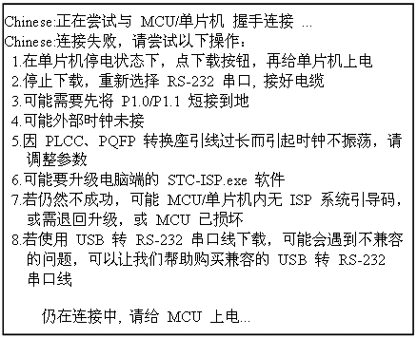 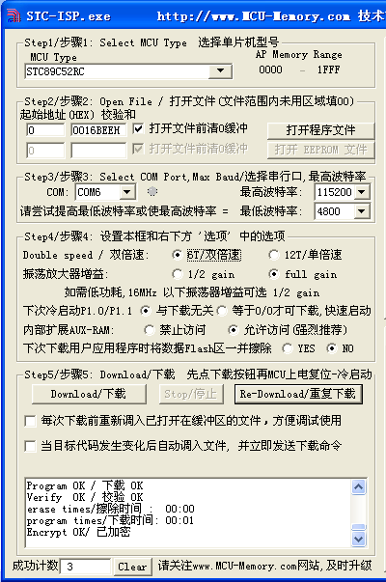

图F2-6 在线编程提示信息 图F2-7 下载成功后的提示信息

步骤5 ：选择**“Download/ 下载”**按钮下载用户的程序进单片机内部，也可选择**“Re-Download/ 重复下载**”按钮。下载过程中，左下角的窗口会出现提示信息，如图F2-6所示。若选中“**步骤5**”中的两个条件项，就可以在每次用KEIL编译用户程序时，将HEX代码自动加载到STC-ISP。点击“Download/下载”，然后手动接通单片机的电源开关便可把可执行文件*.HEX写入到单片机内。程序写入完毕后，出现如图F2-7所示信息。目标板开始运行用户应用程序。

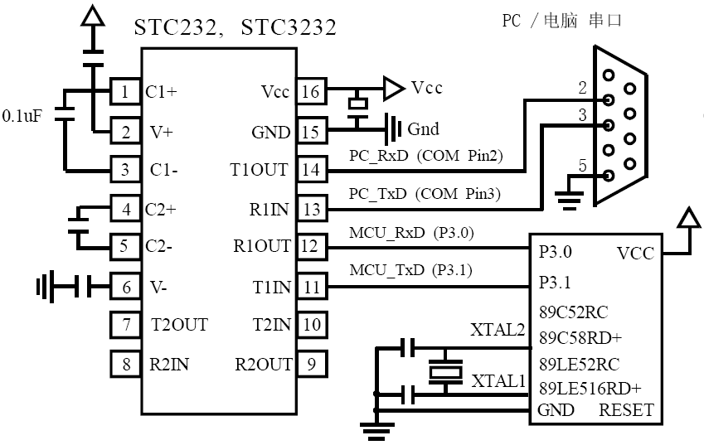

图F2-8 ***STC*** 单片机在线编程电路

**关于硬件连接：*STC*** 单片机在线编程电路如图F2-8所示。

(1). MCU/ 单片机 RXD(P3.0) --- RS-232 转换器 --- PC/ 电脑 TXD(COM Port Pin3)

(2). MCU/ 单片机 TXD(P3.1) --- RS-232 转换器 --- PC/ 电脑 RXD(COM Port Pin2)